
KRAV med RÅDSTEXT
TRVINFRA-00302
Version 14.0
Publiceringsdatum <Ej fastställt>
Konfidentialitetsnivå 1 Ej känslig

Trafikverkets infrastrukturregelverk
Signalsystem

REMISSUTGÅVA
Signalering

Trafikverket, 781 89 Borlänge
Telefon: 0771-921 921, Texttelefon: 010-123 50 00
trafikverket.se
Innehållsförteckning
1 Syfte 8
2 Omfattning 9
3 Termer 10
4 Förkortningar och symboler 11
5 Allmänna regler 12
5.1. Placering relativt spår 12
5.2. Placering relativt sugtransformator eller skyddssektion 13
5.3. Siktkrav 13
5.4. Signalbesked vid fel 14
6 Huvudsignal 15
6.1. Teknisk lampkontroll 16
6.2. Märkning av huvudsignal 16
6.3. Placering av huvudsignal 17
6.4. Siktkrav på huvudsignal 18
6.4.1. Siktkrav på huvudljussignal 18
6.4.2. Siktkrav på huvuddvärgsignal 18
6.5. Signalbesked i huvudsignal 19
6.5.1. Signalbesked i huvudljussignal 20
6.5.2. Signalbesked i huvuddvärgsignal 24
6.5.3. Signalbesked i huvudsignal för tvåskenssignalering 26
7 Försignal 27
7.1. Märkning av fristående försignal 27
7.2. Placering av fristående försignal 27
7.3. Siktkrav på fristående försignal 28
7.4. Försignalbesked i försignal och i kombinerad signal 28
8 Växlings- och medgivandedvärgsignal 30
8.1. Placering, siktkrav och märkning 30
8.2. Signalbesked i dvärgsignal 31
9 Övriga typer av signaler 34
9.1. Stopplykta som skydd 34
9.2. Slutpunktsstopplykta 35
9.3. Skredvarningssignaler 36
9.4. Repetersignal 37
9.5. Brosignal 38
9.6. Tablåsignaler 39
9.6.1. Avgångssignal 39
9.6.2. Bromsprovssignal 39
9.6.3. Riktningssignal 40
9.7. Tågvägssignal 40
9.8. Hinderkontrollykta 41
9.9. Signaltavlor och övriga skyltar 42
9.9.1. Signalpunktstavla 42
9.9.2. Orienteringstavla 43
9.9.3. Hastighetstavla 48
9.9.4. Uppehållstavla 51
9.9.5. Stopplatstavla 52
9.9.6. Tavlor vid gränser 52
9.9.7. Övriga ATC-tavlor 54
9.9.8. Övriga tavlor 55
9.9.9. Övriga skyltar 56
10 Balisplacering 58
10.1. Balisplacering i system E2/E3 58
10.1.1. Z-rörelser i driftläge skiftning 66
11 Signalering i ATC 73
11.1. Avstånd 73
11.1.1. Kodning av grundavstånd 74
11.1.2. Länkning 75
11.2. Lutning 76
11.2.1. Dimensionerande lutning 76
11.2.2. Kodning av lutning 77
11.3. Kodning av hastighet och målhastighet 77
11.4. Frisläppningshastighet 78
11.4.1. Beroende av skyddsavstånd 79
11.4.2. Beroende av startsträckor 79
11.5. Annullering av baliser 79
11.6. ATC-områdestyper 80
11.6.1. ATC-område 81
11.6.2. Gränser mellan ATC-områdestyper 81
11.7. Balisgrupper med signalinformation 82
11.7.1. Information från balisgrupp vid huvudsignal 82
11.7.2. Information från balisgrupp vid fristående försignal 83
11.7.3. Information från balisgrupp vid slutpunktsstopplykta 84
11.7.4. Information från balisgrupp vid skredvarningssignaler 84
11.7.5. Information från fiktiv signalbalisgrupp 85
11.8. P-bortflyttning 90
11.9. A-bortflyttning 92
11.10. Hastighetshöjning på en signalsträcka 94
11.10.1. Utpekad höjning 95
11.10.2. Balisgrupp SH, SH* och HT-MSH 95
11.11. Samband mellan signalbesked och ATC-besked 96
11.11.1. Huvudljussignal 97
11.11.2. Fristående försignal 98
11.11.3. Huvuddvärgsignal 99
11.11.4. ATC-besked vid fel i yttre signalering 99
11.12. Balisgrupper med tavelinformation 100
11.12.1. Hastighetsbegränsning 100
11.12.2. Förbesked om sänkt hastighet 102
11.12.3. Dubblering av balisgrupper 103
12 ATC-kodtabeller 104
13 Förbeskedsavstånd 105
14 ATC-arbetsområde 107
14.1. Planering av ATC-arbetsområde 107
14.1.1. Utförande 107
14.2. Utformning av ATC-arbetsområde 111
14.2.1. Allmänt 111
14.2.2. Tillåtna hastigheter 112
14.2.3. Ombyggnad eller förändring av ATC-arbetsområde 112
14.2.4. Installation av ATC i område utan ATC 112
14.2.5. Utformning av områdesgräns 113
14.2.6. Linjeplats med växel inom ATC-arbetsområde 117
15 Radiosignalering 118
15.1. Körbesked 119
15.1.1. Allmänna krav på körbesked 120
15.1.2. Körbesked med full övervakning (FS-MA) 121
15.1.3. Körbesked på sikt (OS-MA) 121
15.1.4. Förarens kvittens på hinderfrihet 122
15.1.5. Förarens kvittens av driftläge "på sikt" (OS) 122
15.1.6. Körbesked (MA) på anloppssträcka 123
15.1.7. Körbesked med full övervakning (FS-MA) på anloppssträcka 124
15.2. Tillämpning av krav för körbesked 124
15.2.1. Avkortat körbesked (SMA) 124
15.2.2. Förhandlad avkortning av körbesked (Co-SMA) 124
15.2.3. Nödstoppsmeddelande (EM) 125
15.3. Körning till/från permanent lokalfrigivningsområde (PSA) 126
15.3.1. PSA/sidospår i förhållande till tågspår 127
15.3.2. Tekniskt körbesked från RBC vid utfart från PSA 129
15.4. Nödstoppsområde 130
15.5. Akut hastighetsnedsättning 131
15.6. Banvillkor och övrig spårbeskrivning i MA 132
15.6.1. Obligatorisk spårbeskrivning 132
15.6.2. Banvillkor och övrig spårbeskrivning 134
15.7. Backningsområde 137
15.8. Övergång till driftläge skiftning (SH) 137
15.8.1. På begäran från föraren 138
15.8.2. Som en del av körbeskedet 139
15.9. Gräns mellan RBC-områden 140
16 Balisdata i system E2/E3 143
16.1. Header 144
16.2. Paket 3 - National Values 144
16.3. Paket 41 - Level Transition Order 145
16.3.1. Förannonsering av systemnivåskifte till system E2/E3 145
16.3.2. Förannonsering av systemnivåskifte till annat system 145
16.3.3. Order om omedelbart systemnivåskifte till system E2/E3 146
16.3.4. Order om omedelbart systemnivåskifte till annat system 146
16.3.5. Återställning av förannonserat systemnivåskifte 146
16.4. Paket 42 – Session Management 147
16.4.1. Order om uppkoppling av RBC-förbindelse 147
16.4.2. Order om nedkoppling av RBC-förbindelse 148
16.5. Paket 45 – Radio Network Registration 148
16.6. Paket 46 – Conditional Level Transition Order 149
16.6.1. Order om omedelbart systemnivåskifte till system E2/E3 149
16.6.2. Order om omedelbart systemnivåskifte till annat system än E2/E3 150
16.7. Paket 67 – Track Condition Big Metall Masses 150
16.8. Paket 79 – Geographical Position Information 151
16.9. Paket 90 – Track Ahead Free up to level 2/3 transition location 152
16.10. Paket 131 – RBC transition order 152
16.11. Paket 132 – Danger for Shunting information 152
16.12. Paket 135 - Stop Shunting on desk opening 153
16.13. Paket 137 - Stop if in Staff Responsible 153
16.14. Gräns mot PSA-område för kategori 2, nivå 0 154
16.14.1. BGE PSA_RE, placering och datainnehåll 154
16.14.2. BGE PSA_LTO, placering och datainnehåll 155
16.14.3. Data i BGE Pos vid kort anslutande spår 158
16.15. Virtual Balise Cover 158
17 Nationella värden 161
17.1. Baseline 2 161
17.2. Baseline 3 163
18 Systemgränser till och från system E2 166
18.1. Gräns mot System M 168
18.1.1. Skifte från System M 168
18.1.2. Skifte till System M 173
18.2. Gräns mot System H på linje 177
18.2.1. Skifte från System H på linje 178
18.2.2. Skifte till System H på linje 185
18.3. Gräns mot System H på driftplats 188
18.3.1. Skifte från System H på driftplats 189
18.3.2. Skifte till System H på driftplats 191
18.4. Gräns mot System E1 193
18.4.1. Skifte från System E1 193
18.4.2. Skifte till System E1 196
18.5. Gräns mot system S 198
18.5.1. Huvudalternativ 198
18.5.2. Förenklat alternativ 198
19 Hastighetsnedsättning 200
19.1. Egenkontroll och oavhängighet 200
19.2. Hastighetsnedsättning ATC 200
19.2.1. Behörighet 200
19.2.2. Allmänt 201
19.2.3. Förprojekterad hastighetsnedsättning 210
19.2.4. Direktprojekterad hastighetsnedsättning 211
19.2.5. Utplacering av för- eller direktprojekterad hastighetsnedsättning 213
19.2.6. Borttagning av för- eller direktprojekterad hastighetsnedsättning 213
19.2.7. Baliskategorier och kodningsinformation 214
19.2.8. Övertäckning och uppsättning av tavlor 219
19.2.9. Fästanordningar, märkskyltar och materiel för baliser 226
19.3. Hastighetsnedsättning ETCS 227
19.3.1. Behörighet 228
19.3.2. Allmänt 228
19.3.3. Projektering och planering 230
19.3.4. Baliser för hastighetsnedsättningar med ETCS 235
20 Referenser 237
21 Versionslogg 238
Bilaga 1 Förbeskedsavståndstabeller 239
Bilaga 2 P-bortflyttningstabeller 248
Bilaga 3 A-bortflyttningstabell 338

- Syfte
Dokumentet ingår i Trafikverkets infrastrukturregelverk, regelverket som styr utformning, byggnation och skötsel av Trafikverkets väg- och järnvägsanläggning genom hela dess livscykel. Regelverket innehåller krav som säkerställer en standardiserad anläggning vilket bidrar till ett långsiktigt hållbart transportsystem. För att uppnå rätt effekt och kvalitet vid tillämpningen samt tillhandahålla information och stöd av kraven kompletteras dessa även med tekniskt stödmaterial. Regelverk åberopas i avtal vid ny- och ombyggnation samt drift och underhåll, exempelvis vid planering, projektering, genomförande och förvaltning. Användare av regelverken är såväl Trafikverkets egen organisation som externa entreprenörer och leverantörer. För användning av regelverket krävs fackkunskap om det teknikområde och den anläggningstyp som behandlas och om byggprocessens skeden och villkor.
Dokumentet innehåller krav med rådstext. Rådstexten anger information om hur krav kan uppfyllas eller verifieras.
- Omfattning
Regelverket för signalsystem omfattar signalsystem för järnväg, vilket är det system som kontrollerar tågfärder och andra trafikverksamheter på huvudspår och sidospår, inklusive rangerstyrsystem. Regelverket för signalsystem omfattar inte trafikledningssystem för väg och järnväg.
Dokumentet omfattar krav för nya anläggningar.
Dokumentet omfattar projekteringskrav för signalering i signalanläggningar.
För signalering i vägskyddsanläggningar för plankorsningar se TRVINFRA-00304 Plankorsningar.
För radioblockering och rangerstyrsystem gäller andra krav.
Detta kravdokument baseras på dokument enligt versionslogg.
- Termer
Termer redovisas i TRVINFRA-00301 Projektering allmänt, bilaga 1 Termer.
Term | Definition
- Förkortningar och symboler
Förkortningar och symboler redovisas i TRVINFRA-00301 Projektering allmänt, bilaga 2 Förkortningar och symboler.
Förkortning/Symbol | Definition
- Allmänna regler
Förutsättning
Signaler reglerar färder med järnvägsfordon. Huvudsignaler reglerar rörelser på huvudspår såsom tågfärder på driftplatser och tåg- och spärrfärder på linje. Dvärgsignaler reglerar rörelser på huvudspår och sidospår typiskt växlingsrörelser på driftplats.
Huvudsignalers besked förmedlas i huvudsak med fasta färgade sken och anger hur fort ett fordon får köra på sträckan bortom signalen. Information om besked i nästa huvudsignal förmedlas med blinkande sken i fristående försignaler som ofta föregår huvudsignalen.
Dvärgsignalers besked förmedlas med vita sken i olika kombinationer av positioner.
En märkskylt på huvud- och dvärgsignaler anger signalens unika beteckning vilken bl a används i kommunikationen mellan fordonsförare och tågklarerare.
Besked i signaler är i olika utsträckning beroende av krav på sidoskydd, skyddsavstånd, frontskydd och skyddssträcka, se TRVINFRA-00303 Reservation av spåravsnitt.
K159958
Signalmedel i anläggningarna får inte avvika ifrån de typer av tillåtna signalmedel för respektive trafikeringssystem som framgår av TDOK 2015:0309 Trafikbestämmelser för järnväg (TTJ). Tillämpning av signalmedel enligt "Äldre signaleringsformer" i TTJ får inte ske.
  - Placering relativt spår
Förutsättning
Krav på placering av signalmedel med avseende på fritt utrymme utmed banan framgår av TRVINFRA-00398 Banutformning.
För huvudsignal, försignal, växlings- och medgivandedvärgsignal samt övriga typer av signaler anges som huvudregel den placering relativt spår som normalt ska tillämpas. I de fall annan placering av signalmedel under vissa förutsättningar är tillåtet anges ”Alternativ placering”.
Spår ska anses vara intilliggande om spåravståndet är mindre än 10 meter (oberoende av om något av spåren är sidospår). Spåren anses dock inte vara intilliggande, oavsett spåravstånd, om spårens signalobjekt är visuellt tydligt åtskilda. Exempel på objekt som visuellt åtskiljer spårens kan vara att spåren har mellanliggande plattform, väggar, pelare eller åtskilda höjdnivåer m m.
K159961
Signaler ska inbördes vara placerade på ett sådant sätt att risken för sammanblandning eller förväxling görs så liten som möjligt.
Råd
Signaler som gäller för samma spår bör inte placeras närmare varandra än 100 meter.I komplexa spårsystem med många spår och signaler bör man undersöka den tänkta placeringen från fordonsförarens position i fordonet. Det kan då vara att rekommendera att man filmar platsen för sedan kunna prova olika placeringsalternativ.
K159963
Alternativ placering ska vara tillämpad i de fall det finns behov av
- minskad risk för förväxling eller
- ökad siktsträcka eller
- ökad synbarhet
K159964
Tavlor och skyltar som inte hör samman med en ljussignal ska vara placerade på minst 50 meters avstånd från närmaste ljussignal.
  - Placering relativt sugtransformator eller skyddssektion
Förutsättning
En sugtransformator är normalt inkopplad i en s k sektionspunkt, d v s där två kontaktledningssektioner gränsar till varandra. I övergångsspannet är det stoppförbud för fordon med uppfälld strömavtagare eftersom en stillastående strömavtagare kan innebära att kontakttråden bränns av.
En skyddssektion är ett kort avsnitt i kontaktledningen som är eller kan vara spänningslöst och som åtskiljer matningssträckan för olika linjebrytare.
K243935
En signal eller signalpunktstavla där tåg kan förväntas stanna ska vara placerad minst 400 m från
- stoppförbudszonen vid en sugtransformator. För en bana som normalt inte förväntas trafikeras med så långa tåg (avseende strömavtagarplacering) får avståndet minskas ned till 300 m.
- en skyddssektion. Tillräcklig accelerationssträcka efter signalen ska beaktas för att tåg ska kunna rulla förbi skyddssektionen med samtliga strömavtagare utan strömpådrag.
  - Siktkrav
K159967
En siktsträcka får inte understiga 50 meter.
K159968
För fristående försignal samt försignal kombinerad med huvudsignal, ska siktsträckan vara så lång att föraren kan uppfatta minst 8 blinkar.
Råd
Med normala 80 blink/min ger detta min siktsträcka 140 m vid sth 80. 80 används som dimensionerande hastighet även för högre signalerade hastigheter men där signalen är ATC-övervakad.
K159970
I de fall en siktsträcka understiger de signalspecifika kraven
- för huvudljussignal, ska information ges via extraorienteringstavla för huvudsignal med tilläggsskylt ”avstånd”
- för övriga signalinrättningar, ska information ges via linjeboken.
  - Signalbesked vid fel
K159972
Om besked ”kör” eller ”rörelse tillåten” inte kan lämnas i signal på grund av ett tekniskt fel, ska beskedet "stopp" lämnas.
- Huvudsignal
Förutsättning
Huvudsignaler delas in huvudljussignaler och huvuddvärgsignaler.
Huvudljussignal används som infarts-, mellan- och utfartssignal på driftplats och som utfarts- och mellanblocksignal på linje. I en och samma signal kan ett fast sken för huvudljussignal kombineras med ett blinkande sken för försignalering om nästa huvudljussignal. Huvudljussignalen kan placeras i kontaktledningsstolpe, på rörstolpe eller i kontaktledningsbrygga.
Huvuddvärgsignalen är en huvudsignal kombinerad med en dvärgsignal för växling och finns enbart som mellansignaler på driftplatser. Huvuddvärgsignalens besked lämnar information om hastigheten på sträckan och om nästa huvudsignals besked. Huvuddvärgsignaler kan placeras på marken, i kontaktledningsstolpe eller på rörstolpe. Huvuddvärgsignalen kan användas i stället för en huvudljussignal och en medgivandedvärgsignal placerade invid varandra. Vid växling används de vita skenen i huvuddvärgsignalen för samma ändamål som en medgivandedvärgsignal.
Huvudsignaler på en driftplats används också som sidoskydd och frontskydd för rörelsevägar.
Hastighetsinformation som lämnas från huvudsignaler och tavlor gäller för fordon som kör utan besked i hytten från ATC- eller ETCS-system.
Huvudsignaler kan i praktiken signalera två hastighetsnivåer förutom ”stopp”, 40 km/h och 80 km/h.
- Flerskenssignalering förmedlar hastigheten 80 km/h eller 40 km/h. Den högsta hastigheten 80 km/h är en konsekvens av att fordon som kör utan ATC-besked får framföras med högst 80 km/h inom ATC-område
- Tvåskenssignalering förmedlar hastigheten 40 km/h vilket är en konsekvens av att fordon som kör utan besked i hytten i område med tvåskenssignalering får framföras med högst 40 km/h.
För fordon som kör med ATC- eller ETCS-besked gäller den hastighetsinformation som lämnas i hytten även om denna avviker från den hastighetsinformation som lämnas av yttre signaler och tavlor. För dessa fordon anger de yttre signalinrättningarna stoppunkten vid signalbeskedet ”vänta stopp”. De yttre signalerna ger också fordon som har stannat vid en signal i stoppställning tillstånd att starta.
  - Teknisk lampkontroll
K159976
Kontroll av glödtrådslampan för det röda skenet i huvudsignal ska finnas i följande fall
- siktsträckan för signalen är kortare än normalvärdet i kravet på siktsträcka
- andra signaler finns i signalens närhet, så placerade att det finns möjlighet att missta sig på vilken signal som gäller för en viss rörelse
- signalen är så placerad att det finns risk att andra signaler maskerar signalen när den är släckt
- signalen står i ett område utan ATC
- signalen är en huvuddvärgsignal som är så placerad att den är svår att urskilja
- två av ovanstående kriterier 1-5 är nära att uppfyllas.
Råd
Vid bedömning av hur viktigt det är att det röda skenet är tänt förutsätts att situationen betraktas utifrån fordonsförarens perspektiv, och området om möjligt filmas vid färd fram mot signalen i fråga. Baserat på detta kan sedan analyser göras och beslut fattas.
För signaler med tvåskenssignalering utrustade med LED-lampor krävs inte teknisk lampkontroll.
  - Märkning av huvudsignal
Förutsättning
Märkskyltens färg och form informerar fordonsföraren om vilken typ av signalering som är aktuell inom området.
K159983
Beteckningen på märkskyltar för huvudsignaler ska bestå av en unik trafikplatssignatur och ett nummer som ska vara unikt inom samma trafikplatssignatur. Detta medför att beteckningens nummer ska vara unikt inom samma driftplatsdel eller unikt inom driftplatsen.
K159984
En huvudljussignal av kategori infarts-, mellan- eller utfartssignal i område med flerskenssignalering ska vara försedd med en fyrkantig gul märkskylt med signalens beteckning.
K159985
En huvudljussignal av kategori infarts-, eller mellansignal i område med tvåskenssignalering ska vara försedd med en fyrkantig blå märkskylt med signalens beteckning.
K159986
En huvudljussignal av kategori utfartsblocksignal eller mellanblocksignal ska vara försedd med en rund gul märkskylt med signalens beteckning.För körriktning ut mot linje från driftplats eller driftplatsdel ska dess trafikplatssignatur finnas på märkskyltar på medriktad utfartsblocksignal och medriktade mellanblocksignaler.
K159987
En huvudljussignal av kategori linjeplatssignal ska vara försedd med en tilläggsskylt ”Kontrollbekräftar växel”.
K159988
En huvuddvärgsignal av kategori mellansignal i område med flerskenssignalering ska vara försedd med en fyrkantig gul märkskylt med signalens beteckning.
K159989
En huvuddvärgsignal av kategori mellansignal i område med tvåskenssignalering ska vara försedd med en fyrkantig blå märkskylt med signalens beteckning.
  - Placering av huvudsignal
Förutsättning
Grundprincipen för placering av signaler är att föraren tillräckligt tidigt ska kunna avläsa signalbeskedet och så snabbt som möjligt kunna avgöra för vilket spår signalen gäller. Om en förare t ex framför ett fordon på det tredje spåret från vänster kan denne, även på håll, avläsa den tredje signalen från vänster när flera signaler står i närheten av varandra.
Det handlar således om att projektera bästa möjliga placering med avseende på en kombination av nedanstående krav.
För att uppnå kraven på siktsträcka kan signalen undantagsvis placeras enligt alternativet i krav för placering av signal. Även placering i höjdled kan anpassas för att erhålla tillräcklig siktsträcka.
Föremål som hindrar sikten kan behöva flyttas eller tas bort.
K159992
Signalcentrum för en huvudsignal i kontaktledningsstolpe eller på rörstolpe ska vara 3 meter över RÖK.
K159993
Om infartssignal finns ska den vara placerad vid driftplatsgränsen.
K159994
Mellansignal ska vara placerad på driftplats, vid gränsen mellan två signalsträckor, eller vid börjanpunkt för tågväg från lokalfrigivningsområde.
K159995
Utfartssignal ska vara placerad på driftplats, sista signal vid eller innanför driftplatsgräns.
K159996
Utfartsblocksignal ska vara placerad på driftplats, sista signal vid eller innanför driftplatsgräns.
K159997
Mellanblocksignal ska vara placerad på linje, vid gränsen mellan två blocksträckor.
K159998
Linjeplatssignal ska vara placerad före en linjeplats, som regel omedelbart före.
K159999
Huvuddvärgsignal ska endast användas som mellansignal på driftplats.
K160000
Vid ett spår ska huvudljussignal eller huvuddvärgsignal vara placerad till vänster om detta, alternativt till höger.
K160001
Vid flera intilliggande spår ska huvudljussignal vara placerad
- med intilliggande spår till höger – vänster
- med intilliggande spår endast till vänster – höger. Alternativ placering till vänster.
K160002
Vid flera intilliggande spår ska huvuddvärgsignal vara placerad
- med intilliggande spår till höger – vänster
- med intilliggande spår endast till vänster – vänster. Alternativ placering till höger med pilskylt.
  - Siktkrav på huvudsignal
- Siktkrav på huvudljussignal
K160005
En huvudljussignal ska vara placerad så att siktsträckan blir minst 200 meter.
Råd
Vid placering av huvudljussignal bör alltid en siktsträcka om minimum 300 meter eftersträvas för att öka förarens möjlighet till tidig identifiering av signalen.
- Siktkrav på huvuddvärgsignal
K160008
En huvuddvärgsignal ska vara placerad så att siktsträckan blir minst 100 meter.
Råd
Vid placering av huvuddvärgsignal bör alltid en siktsträcka om minimum 200 meter eftersträvas för att öka förarens möjlighet till tidig identifiering av signalen.
Råd
Om det är kort avstånd till efterföljande huvudljussignal eller om andra skäl
påkallar det bör huvuddvärgsignalen
- vara placerad på samma höjd och sida om spår som efterföljande huvudljussignal
- utföras med samma storlek på ljusöppning för röda skenet som en huvudljussignal
- röda skenet förses med bakgrundsskärm
- hela signalen förses med bakgrundsskärm vid mycket störande bakgrund.
  - Signalbesked i huvudsignal
K160012
Körbesked i huvudsignal av kategorierna infarts- och mellansignal på driftplats kräver att
- signalen ska vara börjanpunkt för en låst tågväg som inte är under manuell upplåsning
- medriktade dvärgsignaler på samma plats som den aktuella huvudsignalen och på den signalerade sträckan ska lämna signalbeskedet ”rörelse tillåten, fri väg”
- växel ska vara i kontroll i rätt läge och omläggning ska vara förhindrad om
  - det finns en normal startplats för tåg före den aktuella huvudsignalen, och
  - det saknas huvud- eller dvärgsignal vid startplatsen, och
  - det finns en växel på sträckan mellan startplatsen och huvudsignalen.
- den signalerade sträckan, dess sidoskyddsområde och frontskyddsområde ska vara tekniskt kontrollerade obelagda
- vägskyddsanläggningar ska uppfylla kraven
- plattformsanläggningar ska uppfylla kraven
- rörliga objekt på den signalerade sträckan ska vara i kontroll i farbart läge
- signalen får inte vara spärrad i stoppställning.
Råd
Till punkten 2 kan tilläggas att en medgivandedvärgsignal placerad intill en huvudljussignal som lämnar beskedet ”kör 40” kan vara släckt.
- Signalbesked i huvudljussignal
Förutsättning
Körbesked utan försignalbesked i en huvudljussignal ges genom att lämna något av signalbeskeden
- ”kör 80” (en grön)
- ”kör 40, varsamhet” (två gröna)
- ”kör 40, kort väg” (tre gröna).
Signalbeskedet ”kör 80” kan också kombineras med något av försignalbeskeden ”vänta kör 80” (vit blink), ”vänta kör 40” (två gröna blinkar) eller ”vänta stopp” (grön blink).
Termen "kör 40" avser i detta avsnitt såväl "kör 40, varsamhet" som "kör 40, kort väg".
K160016
Körbesked i huvudljussignal av kategori utfartssignal kräver att
- signalen är slutpunkt för en låst tågväg som inte är under manuell upplåsning, eller signalen får en separat begäran om körbesked (LIK- eller VUT-manöver)
- på linjeplatser utan separat medriktad linjeplatssignal ska växeln vara i kontroll och frigivning förhindrad
- signalen inte är spärrad i stoppställning
- åtminstone första spårledningen utanför driftplatsgränsen är obelagd
- tågklarerarens bekräftelse av att reservering är utförd föreligger samtidigt som pkt 1-4 är uppfyllda, i de fall utfartssignalens manövrering inte kräver användning av en K15-nyckel eller K15p-nyckel.
I de fall signalen går till stopp krävs en ny bekräftelse för att få körbesked.
Om bekräftelse av reservering utförs med ett manöverkommando ska det vara KXV.
Råd
Till pkt 5: Funktionen påminnelse om reservering har till uppgift att påminna tkl om de särskilda villkor (tåganmälan eller annan åtgärd) som gäller för att ställa en utfartssignal till ”kör”, eftersom det inte finns några tekniska kontroller i signalställverk eller linjeblockering som hindrar tkl att felaktigt göra detta.
K258483
Körbesked "kör 40" får inte vara möjligt att visa i huvudljussignal av kategori utfartssignal.
K160017
Körbeskedi huvudljussignal av kategori linjeplatssignal kräver att linjeplatsens växel är i kontroll och frigivning är förhindrad.
K258484
Körbesked "kör 40" får inte vara möjligt att visa i huvudljussignal av kategori linjeplatssignal.
K160018
Körbesked i huvudljussignal av kategorierna utfartsblock- och mellanblocksignal kräver att
- linjeblockeringen ska vara vänd i den riktning som signalen gäller för
- frontskydd och skyddsavstånd ska finnas
- rörliga objekt på den signalerade sträckan ska vara i kontroll i farbart läge och omläggning vara förhindrad
- sidoskydd ska finnasoch omläggning av sidoskyddsgivande objekt ska vara förhindrad
- den signalerade sträckans sidoskyddsområde får inte ingå i ett låst lokalfrigivningsområde
- konflikt med lokalfrigivningsområdens skyddsavstånd får inte finnas
- vägskyddsanläggningar ska uppfylla kraven
- plattformsanläggningar ska uppfylla kraven
- den signalerade sträckan, dess sidoskyddsområde och frontskyddsområde ska vara tekniskt kontrollerade obelagda
- för efterföljande huvudsignal i samma riktning ska något av följande gälla
  - kraven för körbesked är uppfyllda i denna
  - det finns en godkänd framändespassage i linjens riktning vid denna
  - signalen är en infartssignal och körmedgivandet för blocksträckan är det första efter vändning av linjeblockriktning.
- en utfartsblocksignal ska vara slutpunkt för en låst tågväg som inte är under manuell upplåsning, eller aktiveras av en begäran om körbesked (LIK- eller VUT-manöver)
- om en utfartsblocksignal inte är placerad vid driftplatsgränsen ska den vara börjanpunkt för en låst tågväg, som inte är under manuell upplåsning, med slutpunkt vid driftplatsgränsen
- signalen får inte vara spärrad i stoppställning
- linjeblockeringen får inte vara spärrad.
K160019
Körbeskedet ”kör 80” kräver att den tillåtna hastigheten på den signalerade sträckan är minst 80 km/h om inte lägre hastighet anges av hastighetstavlor.
Råd
Signalbeskedet ”kör 80” i en huvudljussignal kan kombineras med försignalbesked.
K160021
Körbeskedet ”kör 80” kräver att något av följande krav är uppfyllt
- det finns en fristående försignal som lämnar förbesked om nästa huvudljussignal
- nästa huvudljussignal lämnar också besked "kör 80" och eventuella mellanliggande huvuddvärgsignaler fram till nästa huvudljussignal ska lämna signalbeskedet "kör 80"
- nästa signal utgörs av signalpunktstavla i system E2/E3 och det finns ATC-signalbaliser på förbeskedsavstånd och/eller entré-område som börjar på förbeskedsavstånd relativt signalpunktstavlan
- signalen som lämnar besked ”kör 80” är en kombinerad huvudljus- och försignal och försignalen lämnar försignalbesked.
- signalen som lämnar besked "kör 80" är en utfartssignal mot system M eller mot system S.
K160022
Ett körbesked i utfartsblocksignal som begärts separat (LIK- eller VUT-manöver) ska upphöra vid en fram- och bakändespassage av utfartsblocksignalen.
Råd
I praktiken är kravet att det ska finnas en godkänd passage enligt de principer som gäller för olika ställverkssystem.
K160024
Ett körbesked i utfartsblocksignal som begärts separat (LIK- eller VUT-manöver) ska upphöra vid en manuell begäran om återtagning av körbesked.
K160025
En manuell begäran om återtagning av körbesked som begärts separat (LIK- eller VUT-manöver) ska utföras med tidsfördröjning och ankomstlåsning.
K160026
Signalbesked i en huvudljussignal ställer krav på
- minsta avstånd till, och
- signalbesked i
påföljande medriktade huvudsignal, signalpunktstavla, slutpunktsstopplykta eller stoppbock med eller utan stopplykta enligt tabell 1 och 2 nedan.
 | Till "kör 80" | Till "kör 40, varsamhet" | Till "kör 40, kort väg" | Till "stopp"
Från "kör 80" | 100 m | inte tillåtet ¹⁾ | inte tillåtet ¹⁾ | inte tillåtet ¹⁾
Från "kör 80" med försignalbesked | 100 m | 650 m | 650 m | 800 m
Från "kör 40, varsamhet" | 100 m | 100 m | 200 m | 450 m
Från "kör 40, kort väg" | inte tillåtet | inte tillåtet | inte tillåtet | 250 m ²⁾
Tabell 1. Minsta tillåtna avstånd från en huvudljussignal till nästa medriktade huvudljussignal eller signalpunktstavla i system E2/E3.
1) Tillåtet om mellanliggande fristående försignal används.
2) 175 meter inom områden där sth 30 km/h gäller.

 | Till "kör 80" | Till "kör 80, varsamhet" | Till "kör 40" eller "kör 40, varsamhet" | Till "stopp" ²⁾
Från "kör 80" | 100 m | inte tillåtet | inte tillåtet | inte tillåtet
Från "kör 80, vänta kör 80" | 100 m | inte tillåtet | inte tillåtet | inte tillåtet
Från "kör 80, vänta kör 40" eller "kör 80, vänta stopp" | 100 m | 100 m | inte tillåtet | inte tillåtet
Från "kör 40, varsamhet" | 100 m | 100 m | 100 m | 450 m
Från "kör 40, kort väg" | inte tillåtet | 100 m | 100 m | 250 m ¹⁾
Tabell 2. Minsta tillåtna avstånd från en huvudljussignal till nästa medriktade huvuddvärgsignal, slutpunktsstopplykta eller stoppbock med eller utan stopplykta.
1) 175 meter inom områden där sth 30 km/h gäller.
2) även i slutpunktsstopplykta, stopplykta vid stoppbock och stoppbock.
Där medlutningen är mer negativ än minus 5 promille, eller där andra lokala förhållanden motiverar detta, ska längre avstånd än de som anges i tabellerna 1 och 2 ovan användas eller hastigheten sänkas, så att järnvägsfordon som framförs utan ATC-besked kan genomföra hastighetssänkning.
Vid eventuell genomsignalering från en huvudljussignal genom mellanliggande en eller flera huvuddvärgsignaler till en efterföljande huvudljussignal, ska avståndet till efterföljande huvudljussignal uppfylla kraven i tabell 1 och dels ska avståndet till första mellanliggande huvuddvärgsignal uppfylla kraven i tabell 2.
Råd
Tabellerna 1 och 2 innehåller information om avstånd från en huvudljussignal med ett visst besked till efterföljande huvudsignal med ett visst besked.
Tabellerna kan också läsas i andra riktningen för att utröna vilket besked föregående signal måste lämna för att tillåta ett visst signalbesked i en signal.
I tabellerna 1 och 2 kan man t ex utläsa att för att få lämna beskedet ”kör 80” utan försignalbesked i en huvudljussignal måste nästa huvudsignal lämna beskedet ”kör 80”.
I tabell 2 kan man vidare se att det inte är tillåtet att lämna ”kör 80, vänta kör 40” i en huvudljussignal mot en huvuddvärgsignal som lämnar besked ”kör 40”.
- Signalbesked i huvuddvärgsignal
Förutsättning
Körbesked i en huvuddvärgsignal ges genom att lämna något av beskeden
- ”kör 80” (grön till höger)
- ”kör 80, varsamhet” (grön blink till höger)
- ”kör 40” (grön till vänster)
- ”kör 40, varsamhet” (grön blink till vänster).
K160030
Körbesked ”kör 80” och ”kör 80, varsamhet” kräver att den tillåtna hastigheten på den signalerade sträckan är minst 80 km/h, om inte lägre hastighet anges av hastighetstavlor.
K160031
Signalbesked i en huvuddvärgsignal ställer krav på
- minsta avstånd till, och
- signalbesked i
påföljande medriktad huvudsignal, slutpunktsstopplykta eller stoppbock med stopplykta enligt tabell 1 och tabell 2 nedan.
 | Till "kör 80" (även i kombination med "vänta stopp") | Till "kör 40, varsamhet" eller "kör 40, kort väg" | Till "stopp"
Från "kör 80" | 100 m | inte tillåtet ²⁾ | inte tillåtet ²⁾
Från "kör 80, varsamhet" | 100 m | 100 m | 200 m ¹⁾
Från "kör 40" | 100 m | 100 m | inte tillåtet
Från "kör 40, varsamhet" | 100 m | 100 m | 200 m ¹⁾
Tabell 1. Minsta tillåtna avstånd från en huvuddvärgsignal till nästa medriktade huvudljussignal.
1) Ner till 100 meter om siktsträckan på huvudljussignalen är minst 300 meter.
2) Tillåtet om fristående försignal mellan början- och slutpunkt används.

 | Till "kör 80" | Till "kör 80, varsamhet" | Till "kör 40" eller "kör 40, varsamhet" | Till "stopp"
Från "kör 80" | 100 m | inte tillåtet | inte tillåtet | inte tillåtet
Från "kör 80, varsamhet" | 100 m | 100 m | inte tillåtet | inte tillåtet
Från "kör 40" | 100 m | 100 m | 100 m | inte tillåtet
Från "kör 40, varsamhet" | 100 m | 100 m | 100 m | 200 m ¹⁾
Tabell 2. Minsta tillåtna avstånd från en huvuddvärgsignal till nästa medriktade huvuddvärgsignal, slutpunktsstopplykta eller stoppbock med stopplykta.
1) Ner till 100 meter om siktsträckan på huvuddvärgsignalen eller stopplyktan är minst 300 meter.
Där medlutningen är mer negativ än minus 5 promille, eller där andra lokala förhållanden motiverar detta, ska längre avstånd än de som anges i tabellerna 1 och 2 ovan användas eller hastigheten sänkas, så att järnvägsfordon som framförs utan ATC-besked kan genomföra hastighetssänkning.
Råd
Tabellerna 1 och 2 innehåller information om avstånd från en huvuddvärgsignal med ett visst besked till efterföljande huvudsignal med ett visst besked.
Tabellerna kan också läsas i andra riktningen för att utröna vilket besked förgående signal måste lämna för att tillåta ett visst signalbesked i en signal.
I tabellerna 1 och 2 kan man t ex utläsa att huvuddvärgsignaler kan placeras tätare än huvudljussignaler och att man inte får introducera en restriktiv hastighet i en huvuddvärgsignal.
- Signalbesked i huvudsignal för tvåskenssignalering
Förutsättning
Huvudsignaler för tvåskenssignalering har gemensamma krav men beskeden lämnas med delvis olika signalbilder.
En huvudsignal med tvåskenssignalering har en röd och en grön ljusöppning och kan lämna följande körbesked
- ”kör 40” (huvudljussignal – en grön, huvuddvärgsignal – grön till vänster)
- ”kör 40, varsamhet” (huvudljussignal – en grön blinkande, huvuddvärgsignal – grön till vänster blinkande)
K160035
Signalbesked i en huvudsignal för tvåskenssignalering ställer krav på
- avstånd till, och
- signalbesked i
påföljande medriktade huvudsignal, slutpunktsstopplykta eller stoppbock med eller utan stopplykta enligt tabell nedan.
 | Till "kör 40" | Till "kör 40, varsamhet" | Till "stopp"
Från "kör 40" | 100 m | 200 m ¹⁾ | inte tillåtet
Från "kör 40, varsamhet" | 100 m | 100 m | 250 m ²⁾
Tabell. Minsta tillåtna avstånd från en huvudsignal till nästa medriktade huvudsignal, slutpunktstopplykta eller stoppbock med eller utan stopplykta vid tvåskenssignalering.
1) Om signalen i slutpunkten är en huvuddvärgsignal tillåts 100 meter, dock ska avståndet från signalbesked ”kör 40” till signalbesked ”stopp” vara minst 450 meter.
2) Om signalen i börjanpunkten är en huvuddvärgsignal tillåts 100 meter, dock ska avståndet från signalbesked ”kör 40” till signalbesked ”stopp” vara minst 450 meter.
Där medlutningen är mer negativ än minus 5 promille, eller där andra lokala förhållanden motiverar detta, ska längre avstånd än de som anges i tabellen ovan användas eller hastigheten sänkas, så att järnvägsfordon som framförs utan ATC-besked kan genomföra hastighetssänkning.
Råd
Tabellen för tvåskenssignalering innehåller information om avstånd från en huvudsignal med ett visst besked till efterföljande huvudsignal med ett visst besked.
Tabellen kan också läsas i andra riktningen för att utröna vilket besked förgående signal måste lämna för att tillåta ett visst signalbesked i en signal.
I tabellen kan man t ex utläsa att för att få lämna beskedet ”kör 40” måste nästa signal visa ett körbesked. Om nästa signal lämnar beskedet ”kör 40, varsamhet” måste det vara minst 450 meter från den första signalen med besked ”kör 40” till den efterföljande signalen med beskedet ”Stopp”.
- Försignal
Förutsättning
Försignalen informerar om signalbeskedet i närmast efterföljande huvudljussignal med besked i form av blinkande sken. Försignalen kan vara fristående eller kombineras med en huvudljussignal, vilket här benämns ”kombinerad signal”.
En försignal som upprepar en försignalering som tidigare givits i en yttre signal kallas för repeterförsignal.
K160039
En fristående försignal ska finnas där sth är högre än 40 km/h fram mot efterföljande huvudljussignal och där yttre försignalbesked inte ges i närmast föregående huvudljussignal.
Råd
En fristående försignal använd som repeterförsignal får anordnas vid behov där försignalbeskedet behöver repeteras på grund av t ex kort siktsträcka till huvudljussignalen eller att ny försignalering behövs, t ex efter uppehåll vid en hållplats. En repeterförsignal får placeras på kortare avstånd till nästkommande huvudljussignal än vad som föreskrivs.
K160041
Växel eller huvuddvärgsignal får inte finnas mellan en fristående försignal och den huvudljussignal som den försignalerar.
  - Märkning av fristående försignal
K160043
En fristående försignal till infartssignal ska vara märkt med tilläggsskylt ”trafikplatssignatur”. En repeterförsignal behöver inte tilläggsskylt "trafikplatssignatur".
K160044
I de fall avståndet mellan fristående försignal och huvudljussignal är 1100 meter eller mer ska försignalen vara försedd med en tilläggsskylt ”avstånd”. I de fall försignalen används som repeterförsignal ska den vara försedd med tilläggsskylt "avstånd", oavsett vilket avstånd det är till huvudljussignalen.
  - Placering av fristående försignal
K160046
Fristående försignal ska vara placerad med signalcentrum 3 meter över RÖK eller i kontaktledningsbrygga.
K160047
Vid ett spår ska försignal vara placerad till vänster om detta, alternativt till höger.
K160048
Vid flera intilliggande spår ska försignal vara placerad
- med intilliggande spår till höger – vänster
- med intilliggande spår endast till vänster – höger. Alternativ placering till vänster.
K160049
För en fristående försignal eller en kombinerad signal där ett försignalbesked lämnas för första gången gäller att avståndet från signalen till nästa huvudljussignal ska vara enligt krav i tabellen nedan. Kortare avstånd kan tillåtas om sth är mindre än 80 km/h, se kap "Förbeskedsavstånd".
 | Till infartssignal | Till mellan-, utfarts- och utfartsblock-signal | Till mellan-blocksignal | Till linje-platssignal
Från fristående försignal | 800-1000 m¹⁾ | 800-1000 m¹⁾ | 800-1000 m¹⁾ | 800-1000 m¹⁾
Från försignal inbyggd i huvudljussignal | 800-3000 m²⁾ | 800-3000 m³⁾ | 800-3000 m²⁾ | inte tillämpligt
Tabell. Avstånd från en försignal för huvudljussignal till följande huvudljussignal.
1) Där medlutningen är mer negativ än minus 10 promille eller där andra lokala förhållanden motiverar detta ska längre avstånd än de här angivna användas eller hastigheten sänkas, så att järnvägsfordon som framförs utan ATC-besked kan genomföra hastighetssänkning.
2) Kombineras med en orienteringstavla för huvudsignal placerat 800-1000 meter¹⁾ före den huvudsignal som försignaleras.
3) Kombineras med en orienteringstavla för huvudsignal placerat 800-1000 meter¹⁾ före den huvudsignal som försignaleras om avståndet överstiger 1500 meter.
  - Siktkrav på fristående försignal
K160051
En fristående försignal ska vara placerad så att siktsträckan blir minst 200 meter.
Råd
Vid placering av fristående försignal bör alltid en siktsträcka om minimum 300 meter eftersträvas för att öka förarens möjlighet till tidig identifiering av signalen.
  - Försignalbesked i försignal och i kombinerad signal
K160054
En fristående försignal ska, om inga andra försignalbesked signaleras, lämna signalbeskedet "vänta stopp".
K160055
Försignalbeskedet ”vänta kör 80” ska kräva att nästa huvudljussignal lämnar beskedet ”kör 80”.
K160056
Försignalbeskedet ”vänta kör 40” ska kräva att nästa huvudljussignal lämnar beskedet ”kör 40, varsamhet” eller ”kör 40, kort väg”.
K160057
Försignalbeskedet ”vänta kör 40” vid gränsen till område med tvåskenssignalering ska kräva att första huvudljussignal med tvåskenssignalering lämnar beskedet ”kör 40” eller ”kör 40, varsamhet”.
K160058
En kombinerad signal ska i samtliga situationer som ”kör 80” visas också lämna ett försignalbesked eller ”vänta stopp”.
K160059
I de fall avståndet från en blocksignal till nästa huvudljussignal är mindre än 1400 meter ska den senare alltid försignaleras i blocksignalen.
- Växlings- och medgivandedvärgsignal
Förutsättning
En medgivandedvärgsignal är placerad invid en signalpunktstavla/huvudljussignal och används för att vid växling upphäva signalbeskedet "stopp" frånsignalpunktstavlan/huvudljussignalen.
Medgivandedvärgsignal kan vara normalt släckt och visa vita sken ”rörelse tillåten” endast när behov föreligger samtidigt somsignalpunktstavlan/huvudljussignalen visar ”stopp”.
Växlingsdvärgsignaler visar endast vita sken och är inte placerade invid någonsignalpunktstavla/huvudljussignal. De används för att reglera rörelser vid växling och för att utgöra sidoskydd eller frontskydd för tågvägar och växlingsvägar.
  - Placering, siktkrav och märkning
K160063
Växlings- och medgivandedvärgsignal ska finnas endast på driftplats.
Råd
Växlingsdvärgsignal kan finnas även på sidospår.
K160065
Växlingsdvärgsignal ska vara placerad till vänster om spåret.
K160066
En medgivandedvärgsignal ska vara placerad under eller vid sidan avsignalpunktstavlan/huvudljussignalen och på samma sida av spåret.
Råd
Placering ”under” innebär placering på samma mast eller samma ktl-stolpe somsignalpunktstavlan/huvudljussignalen, eller på mark under bryggmonteradsignalpunktstavla/huvudljussignal.
K260232
Avståndet i längdled mellan en markplacerad medgivandedvärgsignal och tillhörande bryggmonterad signalpunktstavla/huvudljussignal får inte överstiga 5,0 meter.
K160067
En dvärgsignal ska vara placerad så att siktsträckan blir minst 100 meter.
Råd
Vid placering av dvärgsignal bör alltid en siktsträcka om minimum 200 meter eftersträvas för att öka förarens möjlighet till tidig identifiering av signalen.
K160069
En hög placering av dvärgsignaler (signalcentrum ca 3 meter över RÖK) ska användas om sikten på signalen annars blir för kort eller om signalen av annat skäl blir svår att urskilja.
Råd
Dvärgsignal placeras vanligtvis så att den inte är högre än 0,76 meter över RÖK för att kunna placeras nära spår på driftplatser.
K160071
En dvärgsignal ska vara försedd med en fyrkantig vit märkskylt med signalens beteckning utan trafikplatssignatur men med ett unikt nummer för driftplatsdelen eller ett unikt nummer för driftplatsen.
  - Signalbesked i dvärgsignal
K160073
Signalbilderna ”lodrätt” och ”snett vänster” i en dvärgsignal ska innebära att följande grundvillkor är uppfyllda
- dvärgsignalen ska vara börjanpunkt i en låst växlingsväg som inte är under manuell upplåsning eller också ska dvärgsignalen ingå i en låst normal tågväg (undantag för system E2) som inte är under manuell upplåsning
- rörliga objekt på den signalerade sträckan ska vara i kontroll i farbart läge
- portar, höj/sänkbara stoppbockar och andra liknande anordningar ska inta sådant läge att de inte hindrar växlingsrörelsen och omläggning av anordningen ska vara förhindrad
- den signalerade sträckans sidoskyddsområde får inte ingå i ett låst lokalfrigivningsområde
- skyddsavstånd ska finnas
- signalen får inte vara spärrad i stoppställning.
K160074
Signalbilden ”lodrätt” ska innebära, utöver grundvillkoren, att följande villkor är uppfyllda
- sidoskydd ska finnas för alla växlar och korsningar på den signalerade sträckan
- frontskydd och skyddssträcka ska finnas
- den signalerade sträckan, dess sidoskyddsområde och frontskyddsområde ska vara tekniskt kontrollerat fria från fordon.
K160075
Signalbilden ”snett vänster” ska innebära, utöver grundvillkoren, att följande villkor är uppfyllda
- sidoskyddska finnas för alla växlar och korsningar på den signalerade sträckan, hinderfrihet för sidoskyddsområdet krävs inte
- frontskydd och skyddssträckaska finnas om signalen i slutpunkten visar ”stopp” eller ”snett höger” eller om den utgörs av en dvärgsignalsluttavla, hinderfrihet för frontskyddsområde krävs inte.
K160076
Signalbilden ”snett vänster” ska användas för att informera förare om förhållanden som kräver extra uppmärksamhet. Exempel på sådana kan vara
- kort avstånd från dvärgsignalen till efterföljande dvärgsignal och sikten på denna är skymd
- kort avstånd på ett av spåren efter nästa motväxel till ett fast hinder
- spåret efter dvärgsignalen leder in mot lokstall, vagnhall eller dylikt.
K160077
Signalbilden ”snett höger” ska innebära att följande villkor är uppfyllda
- dvärgsignalen ska stå vid gränsen in mot eller inuti ett låst lokalfrigivningsområde, som inte är under upplåsning
- rörliga broar på den signalerade sträckan/området ska vara i kontroll i farbart läge, och broöppning ska vara förhindrad
- portar och andra liknande anordningar ska inta sådant läge så att de inte hindrar växlingsrörelsen, och omläggning av anordningen ska vara förhindrad
- signalen får inte vara spärrad i stoppställning
- växlar på den signalerade sträckan/området ska antingen inta farbart läge och omläggning vara förhindrad eller vara frigivna för lokal manövrering
- centralt omläggbara spårspärrar, som inte utgör utrullningsskydd för permanent lokalfrigivningsområde eller parkeringsspår, på den signalerade sträckan/området ska vara i avläge och omläggning ska vara förhindrad
- lokalt omläggbara spårspärrar på den signalerade sträckan/området ska vara lokalfrigivna
- skyddsavståndska finnas
- spårspärrar i den signalerade sträckan/området som utgör utrullningsskydd för permanent lokalfrigivningsområde eller parkeringsspår ska vara lokalfrigiven
- växel i den signalerade sträckan/området som utgör utrullningsskydd för permanent lokalfrigivningsområde ska vara lokalfrigiven.
K160078
Signalbilden ”snett höger” ska innebära att följande villkor är uppfyllda när den ingår i en förenklad tågväg
- dvärgsignalen ska ingå i (inte utgöra börjanpunkt) en låst förenklad tågväg som inte är under manuell upplåsning
- rörliga broar på den signalerade sträckan/området ska vara i kontroll i farbart läge, och broöppning ska vara förhindrad
- skyddsavståndska finnas
- signalen får inte vara spärrad i stoppställning
- växlar i den signalerade sträckan/området ska inte vara i kontrollerat avvikande läge relativt den aktuella slutpunkten
- centralt omläggbara spårspärrar i den signalerade sträckan/området ska inte vara i kontrollerat påläge.
K160079
Släckt dvärgsignal i normal tågväg i system E2 kräver att följande villkor är uppfyllda
- dvärgsignalen ska ingå i en låst normal tågväg vid börjanpunkt eller mellanliggande
- signalen får inte vara spärrad i stoppställning.
Undantag medges för anläggningar som projekteras enligt ERTMS Baseline 2.
K160080
Dvärgsignal som inte visar någon av signalbilderna "lodrätt", "snett vänster" eller "snett höger" ska lämna dvärgsignalbeskedet "stopp". En medgivandedvärgsignal kan vara utförd så att den är släckt när den ska visa "stopp".
K160081
Signalbeskeden i en dvärgsignal ska gälla till det närmaste av följande objekt
- huvudsignal
- signalpunktstavla
- växlingsdvärgsignal
- dvärgsignalsluttavla
- tänd slutpunktsstopplykta
- tavla "gräns för växling"
- stoppbock.
- Övriga typer av signaler
  - Stopplykta som skydd
Förutsättning
Stopplykta som skydd får användas i följande funktioner:
- skydd för rörelsevägar, skyddsstopplykta
- skydd för fasta hinder exempelvis stoppbock, hinderstopplykta.
Rött fast sken i en stopplykta betyder stopp för tåg, spärrfärd och växling. Släckt stopplykta har ingen signalbetydelse.
Stopplyktor kan användas för att skydda rörelsevägar, återfjädrande växlar, vagnhallsportar, höj/sänkbara stoppbockar med mera.
K160085
En hinderstopplykta ska vid konventionell signalering alltid finnas vid stoppbock som skydd och förstärka stoppbockens funktion som slutpunkt för tågväg.
Råd
För system E2/E3 behöver inte en hinderstopplykta placeras vid stoppbock, det är dock tillåtet att använda en hinderstopplykta som en extra varning om behovet finns.
K160087
En hinderstopplykta på stoppbock ska vara placerad på eller omedelbart bakom stoppbocken.
K160088
En hinderstopplykta på stoppbock ska alltid vara tänd.
Råd
För stopplykta vid stoppbock krävs inte teknisk lampkontroll. Om lokala förhållanden visar på ett behov av att lampan alltid lyser kan sådan kontroll anordnas.
K160090
På driftplats får inte en skydds- eller hinderstopplykta vara placerad mellan en fristående försignal och den huvudljussignal som försignaleras.
K230798
I de fall det finns endast ett spår, ska skydds- eller hinderstopplykta vara placerad till vänster om detta, alternativt till höger.
K160091
Vid flera intilliggande spår ska skydds- eller hinderstopplykta vara placerad
- för spåret längst till vänster eller mellanliggande spår – till vänster
- för spåret längst till höger – till höger, alternativt till vänster.
K160092
En skydds- eller hinderstopplykta ska vara placerad så att siktsträckan blir minst 100 meter.
Råd
Vid placering av en skydds- eller hinderstopplykta bör alltid en siktsträcka om minimum 200 meter eftersträvas för att öka förarens möjlighet till tidig identifiering av signalen.
  - Slutpunktsstopplykta
Förutsättning
Rött fast sken i en slutpunktsstopplykta betyder stopp för tåg, spärrfärd och växling. Släckt slutpunktsstopplykta har ingen signalbetydelse.
K160096
En slutpunktsstopplykta ska ha en ljusöppning på minst 200 millimeter.
K160097
Det röda skenet i en slutpunktsstopplykta ska vara tekniskt kontrollerat i signalställverket.
K160098
På driftplats får inte en slutpunktsstopplykta vara placerad mellan en fristående försignal och den huvudljussignal som försignaleras.
K160099
Vid ett spår ska slutpunktsstopplykta vara placerad till vänster, alternativt till höger.
K160100
Vid flera intilliggande spår ska slutpunktsstopplykta vara placerad
- för spåret längst till vänster eller mellanliggande spår – till vänster, alternativt till höger med pilskylt
- för spåret längst till höger – till höger, alternativt till vänster.
K160101
En slutpunktsstopplykta ska vara placerad så att siktsträckan blir minst 200 meter.
Råd
Vid placering av slutpunktsstopplyckta bör alltid en siktsträcka om minimum 300 meter eftersträvas för att öka förarens möjlighet till tidig identifiering av signalen.
K160103
En slutpunktsstopplykta ska vara försedd med en fyrkantig vit märkskylt med signalens beteckning som ska bestå av en unik trafikplatssignatur och ett nummer som ska vara unikt inom samma trafikplatssignatur, vilket medför att beteckningens nummer ska vara unikt inom samma driftplatsdel eller unikt inom driftplatsen.
K160104
Slutpunktsstopplyktan ska vara tänd eller släckt enligt följande
- tänd när den utgör slutpunkt för en låst rörelseväg, samtidigt som ingen vidare rörelseväg är låst bortom slutpunktsstopplyktan
- tänd när den utgör sidoskydd
- tänd när den utgör frontskydd
- släckt när den ingår i medriktad rörelseväg, som sträcker sig bortom slutpunktsstopplyktan
- släckt när den ingår i ett lokalfrigivningsområde
- släckt när spåravsnitten på båda sidor om slutpunktsstopplyktan är spärrade, och den inte ska vara tänd enligt ovan punkt 1, 2 och 3.
  - Skredvarningssignaler
Förutsättning
Används för att lämna besked om att skredvarningsanläggning har indikerat ett skred. Såväl anläggning för detektering av jordskred i banvallen som detektering av fallande stenar eller snöskred kan förses med skredvarningsstopplykta.
K160107
Skredvarningsstopplykta och skredvarningsförsignal ska finnas vid skredvarningsanläggningar. Skredvarningsförsignal behöver inte användas inom system E2/E3.
K160108
Skredvarningsstopplykta ska vara placerad före det skredfarliga området.
K160109
Skredvarningsstopplykta ska normalt vara släckt och tändas med fast rött sken när ett skred detekteras.
K160110
Signallamporna i skredvarningsstopplykta ska kontinuerligt vara övervakade av en kontrollutrustning som ger larm vid fel på lampan.
K160111
På driftplats får inte en skredvarningsstopplykta vara placerad mellan en fristående försignal och den huvudljussignal som försignaleras.
K160112
Vid ett spår ska skredvarningsstopplykta och skredvarningsförsignal vara placerade till vänster, alternativt till höger.
K160113
Vid flera intilliggande spår ska skredvarningsstopplykta och skredvarningsförsignal vara placerade
- för spåret längst till vänster eller mellanliggande spår – till vänster
- för spåret längst till höger – till höger, alternativt till vänster.
K160114
En skredvarningsstopplykta ska vara försedd med en fyrkantig gul skylt med texten ”Skredvarning” och stopplyktans beteckning.
K160115
En skredvarningsstopplykta och skredvarningsförsignal ska vara placerade så att siktsträckan blir minst 200 meter.
Råd
Vid placering av skredvarningsstopplyckta bör alltid en siktsträcka om minimum 300 meter eftersträvas för att öka förarens möjlighet till tidig identifiering av signalen.
K160117
Skredvarningsförsignal ska vara placerad på förbeskedsavstånd före efterföljande skredvarningsstopplykta.
K160118
En skredvarningsförsignal ska vara försedd med en fyrkantig gul skylt med texten ”Fsi skredvarning” och tillhörande skredvarningsstopplyktas beteckning.
K160119
Skredvarningsförsignalen ska normalt vara släckt men ska visa gult blinkande sken när efterföljande skredvarningsstopplykta är tänd.
K160120
Skredvarningsförsignalens signallampor ska kontinuerligt vara övervakade av en kontrollutrustning som ger larm vid fel på lampan.
  - Repetersignal
Förutsättning
Används på platser där sikten på efterföljande huvudljussignal är kortare än siktkravet. Signalen är släckt då efterföljande huvudljussignal lämnar besked ”stopp” och tänds med grönt sken när efterföljande huvudljussignal lämnar körbesked. Signalen säger inget om hinderfrihet på sträckan fram till efterföljande huvudljussignal. Signalen är inte försedd med märkskylt.
K160123
En repetersignal ska finnas på driftplats där följande villkor är uppfyllda
- nästa huvudsignal syns inte från normal uppehållsplats
- fristående försignal saknas eller syns inte från normal uppehållsplats.
K160125
Vid ett spår ska repetersignal vara placerad till vänster, alternativt till höger.
K160126
Vid flera intilliggande spår ska repetersignal vara placerad
- för spåret längst till vänster eller mellanliggande spår – till vänster
- för spåret längst till höger – till höger, alternativt till vänster.
K160127
Repetersignal ska vara synlig från tågs normala uppehållsplats.
K160128
Signalbeskedet ” kör i närmaste huvudsignal” i repetersignal ska innebära att nästa huvudsignal lämnar körbesked.
K160129
I de fall nästa huvudsignal ger beskedet ”stopp” ska repetersignalen vara släckt.
K266810
Huvudspårsskiljande växel får inte finnas mellan en repetersignal och den huvudsignal vars signalbesked ska repeteras.
K160130
Växel mellan en repetersignal och den huvudsignal vars signalbesked repeteras ska vara kontrollerad i rätt läge och omläggning ska vara förhindrad, för att repetersignal ska kunna lämna beskedet ”kör i närmaste huvudsignal”.
  - Brosignal
Förutsättning
Används för att visa om en rörlig bro är klar för tågtrafikering eller inte. Brosignalen försignaleras inte men närmast föregående huvudsignal ska inte kunna visa ”kör” när ”stopp” visas i en följande brosignal.
Fast vitt sken betyder ”Passera” och innebär att den rörliga bron är låst i farbart läge.
Fast rött sken betyder ”stopp” och gäller för tåg, spärrfärd och växling.
K160139
Vid ett spår ska brosignal vara placerad till vänster, alternativt till höger.
K160140
Vid flera intilliggande spår ska brosignal vara placerad
- för spåret längst till vänster eller mellanliggande spår – till vänster
- för spåret längst till höger – till höger, alternativt till vänster.
K160141
Brosignalen ska vara placerad 20 – 40 meter från och på respektive sida om ett rörligt brospann.
K160142
En brosignal ska vara försedd med en fyrkantig gul skylt med symbolen ”Rörlig bro”.
K160143
En brosignal ska vara placerad så att siktsträckan blir minst 200 meter.
Råd
Vid placering av brosignal bör alltid en siktsträcka om minimum 300 meter eftersträvas för att öka förarens möjlighet till tidig identifiering av signalen.
K160145
Brosignal ska visa fast vitt sken, ”passera”, när den rörliga bron är låst i farbart läge.
K160146
Brosignal ska visa fast rött sken, ”stopp”, när den rörliga bron inte är låst i farbart läge.
  - Tablåsignaler
Förutsättning
Gemensamt för tablåsignaler är att en tablå visar en bokstav eller en symbol med en speciell betydelse.
- Avgångssignal
Förutsättning
A-signal (Avgångssignal) används vid plattform på driftplats och indikerar "avgång" för tåg samt "stopp" för tåg. Bokstaven "A" med blinkande gult sken indikerar "avgång".
Signalen får visa "A" endast under förutsättning att tågvägens börjanpunkt ger körbesked eller gjorde det för maximalt 10 sekunder sedan.
Signalen visar blinkande rött sken från en eller flera ljusöppningar för att indikera "stopp" för tåg.
K160151
Placering av en A-signal, vid ett spår, ska vara till vänster, alternativt till höger.
K160152
Vid flera intilliggande spår ska A-signal vara placerad
- för spåret längst till vänster eller mellanliggande spår – till vänster
- för spåret längst till höger – till höger, alternativt till vänster.
K160153
Placering av en A-signal ska vara så att den är synlig från ett tågs normala startplats.
- Bromsprovssignal
Förutsättning
Bromsprovssignal används för signalering till förare vid provning av bromsar.
K160156
Bromsprovssignalen har fast gult sken och ska kunna visa
- bokstaven "T" - betyder "bromsa"
- bokstaven "L" - betyder "lossa bromsen"
- bokstaven "K" - betyder "bromsprovet klart".
Bromsprovssignaler fungerar oberoende av andra signalsystem.
- Riktningssignal
Förutsättning
Används på platser där en felaktigt lagd tågväg kan innebära fara eller kraftig olägenhet.
En huvudsignal kan vara kompletterad med en riktningssignal som vid ”kör” i huvudsignalen visar att tågvägen är lagd i en viss riktning. Riktningssignalen är en tablåsignal som visar en fast lysande vit pil eller vit bokstav. Vilken tågväg som avses med pilen eller bokstaven anges i linjeboken. Vissa riktningssignaler är försignalerade av en riktningsförsignal. Riktningsförsignalen har samma signalbilder som riktningssignalen men har blinkande ljus.
K160159
Riktningssignal ska vara kombinerad med en huvudsignal.
K160160
Vid "kör" i huvudsignal ska tillhörande riktningssignal och eventuell riktningsförsignal kunna visa med en pil, bokstav eller annan symbol, vilken tågväg som är låst.
  - Tågvägssignal
Förutsättning
Tågvägssignal används invid en signalpunktstavla för att undvika kapacitetsförluster på grund av att det är tekniskt svårt att åstadkomma radiouppkoppling i tillräckligt god tid, i två fall:
dels i system E2 vid gräns mellan icke signalkontrollerat sidospår och huvudspår (Se avsnitt 15.3 PSA-gräns kategori 2, med kort anslutande spår),
dels vid gräns mellan huvudspår i annat trafikeringssystem och huvudspår i system E2.
Fast vitt sken innebär att färden kommer att erhålla tekniskt körbesked strax före eller vid signalpunktstavlan och betyder att signalpunktstavlan får passeras trots att färden inte har fått något tekniskt körbesked.
Släckt signal innebär att signalpunktstavlan har sin normala betydelse: att tavlan inte får passeras utan tekniskt körbesked.
K160163
Tågvägssignalen ska vara placerad invid signalpunktstavlan, på samma sida om spåret som denna.
Råd
Vid placering av tågvägssignal bör alltid en siktsträcka om minimum 200 meter eftersträvas för att öka förarens möjlighet till tidig identifiering av signalen.
K160167
I de fall siktsträckan för tågvägssignalen är kortare än 100 meter ska särskild information om detta lämnas via linjeboken.
K160165
Tågvägssignal ska vara försedd med märkskylt endast i de fall dess beteckning inte är samma som signalpunktstavlans.
K160168
Tågvägssignal ska normalt vara släckt men ska tändas med fast vitt sken när normal tågväg är låst och godkänd för signalering med full övervakning (FS) från signalpunktstavlan.
  - Hinderkontrollykta
Förutsättning
Hinderkontrollykta används vid behov för att lämna besked till föraren att tågsättets bakände har kommit in hinderfritt på ett huvudspår på en driftplats. Den visar vitt fast sken när normal tågväg låses och slocknar när tågsättets bakände är hinderfritt inne på spåret.
Behovet av hinderkontrollykta är störst på enkelspåriga sträckor.
K267322
Placering av hinderkontrollykta ska, i tågets färdriktning, vara
- vid eller strax bortom sista huvudspårsskiljande medväxel för de normala tågvägar som har gemensam huvudsignal/signalpunktstavla i börjanpunkten
- bortom slutpunkter för övriga normala tågvägar.
K267323
Hinderkontrollykta ska varariktad mot tåg som är på väg in på något av huvudspåren på driftplatsen.
K267324
Hinderkontrollykta ska fungera gemensamt förde huvudspår som har gemensam huvudsignal/signalpunktstavla i den normala tågvägens börjanpunkt. I de fall erforderlig sikt inte uppnås för alla spår kan ytterligare hinderkontrollyktor anordnas.
K267325
Hinderkontrollykta ska lysa med vitt fast sken när normal tågväg är ställd i riktning mot hinderkontrollyktan med slutpunkt före hinderkontrollyktan. När tågsättet är hinderfritt inne på huvudspåret ska den slockna.
  - Signaltavlor och övriga skyltar
Förutsättning
Tavlor och skyltar lämnar oföränderlig information om hastighet m m. Tavlor placeras vid den punkt där informationen börjar gälla och enligt siktkrav. Tavlan kan placeras i kontaktledningsstolpe, kontaktledningsbrygga eller på separat rörstolpe.
K160171
På elektrifierad bana ska tavlor i första hand vara placerade på kontaktledningsstolpar.
- Signalpunktstavla
Förutsättning
Signalpunktstavla ersätter huvudsignaler och stopplyktor i system E2/E3. Tavla vid gräns mot system E2/E3 behöver inte försignaleras med yttre försignal.
En signalpunktstavla som markerar en infartssignalpunkt tillhör kategori infartstavla.
En signalpunktstavla som markerar en mellansignalpunkt tillhör kategori mellantavla.
En signalpunktstavla som markerar en utfartssignalpunkt tillhör kategori utfartstavla.
En signalpunktstavla som markerar en linjesignalpunkt tillhör kategori linjetavla.
K160216
Beteckningen på märkskyltar för signalpunktstavla ska bestå av en unik trafikplatssignatur och ett nummer som ska vara unikt inom samma trafikplatssignatur, vilket medför att beteckningens nummer ska vara unikt inom samma driftplatsdel eller unikt inom driftplatsen.
K160219
En signalpunktstavla vid en infartssignalpunkt eller mellansignalpunkt ska vara försedd med en gul fyrkantig märkskylt med signalens beteckning.
K258649
En signalpunktstavla vid en utfartssignalpunkt eller linjesignalpunkt ska vara försedd med en rund gul märkskylt med signalens beteckning. För körriktning ut mot linje från driftplats eller driftplatsdel ska dess trafikplatssignatur finnas på märkskylt på medriktad signalpunktstavla vid utfartssignalpunkt och på märkskyltar på medriktade signalpunktstavlor vid linjesignalpunkter.
K160220
Vid ett spår ska signalpunktstavla vara placerad till vänster om detta, alternativt till höger.
K160221
Vid flera intilliggande spår ska signalpunktstavla placeras
- för spåret längst till vänster eller mellanliggande spår – till vänster
- för spåret längst till höger – till höger, alternativt till vänster.
K160222
Signalpunktstavla ska vara placerad så att pilen pekar mot det spår tavlan gäller för. | 

K160223
Minsta tillåtna avstånd mellan två signalpunktstavlor är 50 meter.
K160224
En signalpunktstavla ska vara placerad så att siktsträckan blir enligt någon av följande
- för signalpunktstavlor som ingår i tågväg som har projekterad TAF. Från den projekterade TAF´s start till signalpunktstavlan
- övriga signalpunktstavlor normalt 200 meter, minimum 50 meter.
K160225
I de fall siktsträckan för en signalpunktstavla är kortare än 100 meter ska information ges via linjeboken.
K160217
Signalpunktstavla finns i två storlekar. Den större modellen ska finnas där utrymmet medger detta.
- Orienteringstavla
- Orienteringststavla allmänt
Förutsättning
Ytterligare användning av orienteringstavlor finns i kap 18,"Systemgränser till och från system E2"
K160186
Vid ett spår ska orienteringstavla vara placerad till vänster, alternativt till höger.
K160187
Vid flera intilliggande spår ska orienteringstavla vara placerad
- för spåret längst till vänster eller mellanliggande spår – till vänster, alternativt till höger med pilskylt
- för spåret längst till höger – till höger, alternativt till vänster.
K160188
En orienteringstavla ska vara placerad så att siktsträckan blir normalt 200 meter, minimum 100 meter.
- Orienteringstavla för lägre hastighet
K160195
En orienteringstavla för lägre hastighet ska finnas om hastigheten ska sänkas från en hastighet som är högre än 40 km/h.
K160196
Orienteringstavla för lägre hastighet ska vara
- placerad 1000-1200 m före tillhörande hastighetstavla, men får vara placerad på kortare avstånd än 1000 meter i de fall lokala förhållanden kräver det
- placerad på minst förbeskedsavstånd före tillhörande hastighetstavla i de fall orienteringstavlan inte föregås av en förvarningstavla
- placerad på minst förbeskedsavstånd för 80 km/h i de fall orienteringstavlan föregås av en förvarningstavla
- försedd med tilläggsskylt ”Avstånd” i de fall avståndet är 1100-1200 meter eller kortare än 1000 meter.
K160199
Orienteringstavla för lägre hastighet ska vara försedd med en tilläggsskylt om det finns inskränkning i orienteringstavlans giltighet, t ex om den bara gäller vissa tågslag eller huvudspår.
K160200
Orienteringstavla med siffror ska ange den högsta tillåtna hastighet som medges vid efterföljande hastighetstavla. | 

K160201
Orienteringstavla med siffror ska finnas i följande fall
- inom ATC-område för orientering om hastighet under 160 km/h
- generellt inom område utan ATC
- i ATC-arbetsområde på tidigare ej utrustade sträckor.
K160202
Orienteringstavla med siffror och tilläggsskylt ”ATC-överskridande” ska finnas där högre hastighet är tillåten för tåg som kör med ATC-besked. | 

Råd
Används
– i de fall det förmedlas K1- eller K2-hastigheter; K1- och K2-hastigheter gäller för tåg där föraren i tågskyddssystemet har angivit kurvöverskridande beroende på tågets kurvegenskaper,
– i de fall där hastigheten av andra skäl ska vara lägre vid körning utan ATC-besked än vid körning med ATC-besked. Detta kan förekomma där banans största tillåtna hastighet är högst 80 km/h.
K160204
Orienteringstavla med ”pilspets nedåt” ska finnas där hastigheten ska sänkas till 160 km/h eller högre. | 

- Orienteringstavla för trafikplats
K160208
Orienteringstavla för trafikplats ska finnas
- före hållplats
- före hållställe samt vid behov före annan plattform inom driftplats eller driftplatsdel
- före linjeplats, i system S dock endast vid behov.
K160209
Placering av en orienteringstavla för trafikplats ska i normalfallet vara 800-1000 meter före trafikplats eller plattform. I de fall avståndet är kortare, eller minst 1100 meter, ska tavlan vara försedd med tilläggsskylt ”Avstånd”.
Råd
För linjeplats i system H avses angivna placering avståndet från orienteringstavla för trafikplats fram till växeln som utgör linjeplatsen.
För linjeplats med plattform avses angivna placering avståndet från orienteringstavla för trafikplats fram till det som tåget når först, växeln eller plattformen.
Råd
Längre avstånd än 1000 m bör användas om den största tillåtna hastigheten för något resandetåg är högre än 120 km/h; kortare avstånd än 800 m kan användas om den tillåtna hastigheten för något resandetåg är högst 70 km/h.
Behov att använda tavlan före en plattform inom driftplats eller driftplatsdel som inte utgör ett hållställe kan vara att läget för plattformen kan vara svårt att upptäcka i tid, på grund av hög tillåten hastighet och/eller brist på andra”landmärken” på banan eller i omgivningen som kan underlätta orienteringen om var plattformen finns.
K160210
Orienteringstavla för trafikplats ska ange trafikplatssignaturen för den aktuella trafikplatsen. Detta gäller även om tavlan används före en plattform inom en driftplats eller driftplatsdel (en plattform som inte utgör ett hållställe). | 

- Orienteringstavla för huvudsignal
Förutsättning
Orienteringstavla för huvudsignal orienterar om vissa huvudljussignaler som saknar fristående försignal eller har kort siktsträcka.
K227298
I de fall fristående försignal saknas ska orienteringstavla för huvudsignal finnas för
- infartssignal, dock ej från system S
- mellanblocksignal
- linjeplatssignal
- mellansignal, vid behov
- utfartsblocksignal, vid behov
- infartstavla till system E2/E3 från system H/M
Råd
Till pkt 4: Om avståndet mot en mellansignal belägen efter infartssignalen men före första tågvägsskiljande växel är ”långt” (typiskt mer än ca 1600 m), kan det finnas behov av tavlan. En mellansignal som helt saknar försignalering och är placerad på motsvarande sätt i system M, bör ha orienteringstavla, oberoende av avståndet från föregående infartssignal.
Till pkt 5: Om en utfartsblocksignal inte är kopplad mot föregående signal och är placerad ”långt” bortom (typiskt sett mer än ca 1600 m), kan det finnas behov av tavlan.
K160189
Placering av orienteringstavla för huvudsignal ska i normalfallet vara 800-1000 meter före tillhörande huvudljussignalsom saknar fristående försignal. I de fall lokala förhållanden kräver det, kan tavlan vara placerad på annat avstånd, försedd med en tilläggsskylt ”avstånd”.  Undantag: I de fall blocksträckan före huvudsignalen är 800 meter eller kortare ska orienteringstavla för huvudsignal, försedd med tilläggsskylt ”avstånd”, vara placerad strax efter närmast föregående blocksignal. | 

K160191
I de fall orienteringstavla för huvudsignal är placerad 1100 meter eller längre, före tillhörande huvudsignal, ska den vara försedd med en tilläggsskylt ”avstånd”.
K160192
En orienteringstavla för huvudsignal som orienterar om infartssignal eller infartstavla ska vara försedd med en tilläggsskylt ”trafikplatssignatur” som anger driftplatsens signatur.
K160193
En orienteringstavla för huvudsignal som orienterar om huvudljussignal med kort siktsträcka
- ska vara placerad max 300 meter före huvudljussignalen
- ska vara försedd med tilläggsskylt ”avstånd”
- får inte vara försedd med tilläggsskylt "trafikplatssignatur".
- Orienteringstavla för systemgräns
Förutsättning
Orienteringstavla för systemgräns kan finnas före gräns från system H eller M mot system E2 eller E3, i de fall det finns behov av att i förväg orientera om systemgränsen för färder som framförs utan verksam ATC. Vid behovsbedömningen tas hänsyn till möjliga yttre signalbesked i närmast föregående signal och färdens hastighet mot signalpunktstavlan, som för denna färd betyder ”Stopp”.
K227314
En orienteringstavla för systemgräns ska ange vilket trafikeringssystem, E2 eller E3, som finns bortom systemgränsen. Den ska finnas före gräns mot system E2 eller E3 från system H eller M, förutom i följande fall  - den närmast föregående huvudljussignalen kan endast visa  ”kör 80, vänta stopp”, ”kör 40, varsamhet” eller ”kör 40, kort väg” för färd mot signalpunktstavlan  - signalpunktstavlan föregås av en fristående försignal som endast kan visa ”vänta stopp” för färd mot signalpunktstavlan  - hastigheten för färd mot signalpunktstavlan är begränsad till 40 km/h genom hastighetstavla som gäller för alla tåg utan verksamt tågskyddssystem. | 

K227313
Placering av en orienteringstavla för systemgräns ska i normalfallet vara 800 meter före systemgränsen. I de fall lokala förhållanden kräver och medger det, kan tavlan vara placerad på annat avstånd, försedd med en tilläggsskylt ”avstånd”.
K227304
I de fall en orienteringstavla för systemgräns är placerad före en huvudspårsskiljande motväxel och tavlan endast gäller för en viss riktning, ska den vara försedd med en tilläggskylt ”inskränkning” med uppgift om riktningen, exempelvis ”Mot Mfj”.
- Övriga orienteringstavlor
K160205
Orienteringstavlaför detektoranläggning ska finnas 800-1200 m före tjuvbroms-, varmgångs- eller hjulskadedetektor. I de fall avståndet avviker från 1000 m ska tavlan förses med tilläggsskylt "avstånd". | 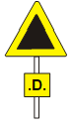

K160206
Orienteringstavla för radiosignalering ska finnas på ett sådant avstånd, så att föraren ska kunna stanna färden före den plats där radiosignaleringstavlan står. | 

K160207
Orienteringstavla för tvåskenssignalering ska finnas på tillräckligt avstånd, enligt kapitlet "Förbeskedsavstånd", före första signal med tvåskenssignalering (och efter sista signal med flerskenssignalering) för att fordon som framförs utan verksamt tågskyddssystem ska kunna sänka hastigheten till 40 km/h. | 

K160211
Orienteringstavla för vägskyddsanläggning ska finnas före vissa vägskyddsanläggningar. Regler finns i TRVINFRA-00304 Plankorsningar. | 

- Hastighetstavla
- Hastighetstavla allmänt
K160173
Hastighetstavlor ska finnas på platser i system H, M, S, R, där största tillåtna hastighet förändras om förändringen inte framgår av signalbesked i huvudsignal.
Råd
Hastighetstavlor får även finnas för att upprepa ett hastighetsbesked.
K160174
Hastighetstavlor ska finnas på platser i system E2/E3 där banans största tillåtna hastighet är lägre än 40km/h på huvudspår eller lägre än 30km/h på sidospår. I övrigt får inte hastighetstavlor finnas i system E2/E3.
Råd
Hastighetstavlor får även finnas för att upprepa ett hastighetsbesked.
K160175
Hastighetstavlor ska upprepa ett hastighetsbesked senast vid driftplatsgränsen på driftplatser varifrån tåg planenligt utgår, samt på knutpunktsdriftplatser.
K160176
I de fall det finns inskränkningar i en hastighetstavlas giltighet ska den vara försedd med en tilläggsskylt som anger inskränkningen, t ex att den bara gäller för vissa tågslag eller huvudspår.
K160177
Placering av en hastighetstavla, vid ett spår, ska vara till vänster alternativt till höger.
K160178
Vid flera intilliggande spår ska hastighetstavla vara placerad
- för spåret längst till vänster eller mellanliggande spår – till vänster, alternativt till höger med pilskylt
- för spåret längst till höger – till höger, alternativt till vänster.
K160179
Hastighetstavla ska vara placerad så att siktsträckan blir minst 50 meter.
- Hastighetstavla utförande
K187159
Hastighetstavla med siffror ska användas  - inom ATC-område, där hastigheten är under 160 km/h  - generellt inom område utan ATC  - i ATC-arbetsområde på tidigare ej utrustade sträckor. | 

K227322
Hastighetstavla med siffror och tilläggsskylt ”ATC-överskridande” ska finnas där  - högre hastighet är tillåten för tåg som kör med procentuellt överskridande  - hastigheten av andra skäl ska vara lägre vid körning utan ATC-besked än vid körning med ATC-besked. Denna tillämpning ska endast förekomma där banans största tillåtna hastighet är högst 80 km/tim. | 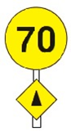

Råd
Används
– i de fall det förmedlas K1- eller K2-hastigheter; K1- och K2-hastigheter gäller för tåg där föraren i tågskyddssystemet har angivit kurvöverskridande beroende på tågets kurvegenskaper,
– i de fall där hastigheten av andra skäl ska vara lägre vid körning utan ATC-besked än vid körning med ATC-besked. Detta kan förekomma där banans största tillåtna hastighet är högst 80 km/h.
Råd
Till pkt 2: Används typiskt i de fall banan är indelad i mycket korta signalsträckor och det därför krävs lägre hastighet vid körning utan verksam ATC än vid körning med ATC-besked.
K160183
Hastighetstavla ”pilspets uppåt” ska finnas för att ange höjning av hastigheten till ett värde som är 160 km/h eller högre. | 

Råd
Vilken hastighet som gäller framgår av ATC-beskedet.
K160184
Hastighetstavla ”pilspets nedåt” ska finnas för att ange sänkning av hastigheten till ett värde som är 160 km/h eller högre. | 

Råd
Vilken hastighet som gäller framgår av ATC-beskedet.
K197651
Hastighetstavla ”skyltad hastighetsnedsättning upphör” ska finnas i system E2/E3 där största tillåtna hastighet skyltad med hastighetstavla upphör. | 

Råd
Tavlan används
- där en hastighetsnedsättning slutar
- där en permanent hastighetsbegränsning slutar
- där sth ändras från en nivå lägre än 40 km/h till 40 km/h eller högre
- i vissa fall där permanent hastighetsbegränsning för vissa typer av fordonssätt slutar.
- Uppehållstavla
K160247
Uppehållstavla ska finnas där det föreligger behov av att ange stopplatsen för resandetåg.
K160248
Uppehållstavla ska visa antingen bokstaven ”U”, eller siffror som anger tåglängden i meter. | 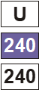

K160249
Uppehållstavlans siffror på tåglängden ska vara angivna till minst närmaste högre femtal (noggrannhet 5 meter) t ex 41 meter blir skyltad 045 eller 47 meter blir skyltad 050. Praktiskt brukar uppehållstavlans siffror bli närmaste högre tiotal (noggrannhet 10 meter) t ex skyltad 050, 080, 100, 160 eller 240 osv. på grund av olika tågtypers tåglängder.
K160250
I de fall alla fordon kan starta med normal acceleration, utan ATC bromsingrepp, från godtycklig plats belägen mellan U-tavla med tåglängd och nästa U-tavla ska den första U-tavlan vara vit. Om så inte är fallet ska den första U-tavlan vara blå.
K160251
Vid ett spår ska uppehållstavla vara placerad till vänster, alternativt till höger.
K160252
Vid flera intilliggande spår ska uppehållstavla vara placerad
- för spåret längst till vänster eller mellanliggande spår – till vänster, alternativt till höger med pilskylt
- för spåret längst till höger – till höger, alternativt till vänster.
K160253
En uppehållstavla ska vara placerad så att siktsträckan blir minst 100 meter.
- Stopplatstavla
K160254
I de fall tåg upp till en viss tåglängd skastanna före tågvägens slutpunkt ska en stopplatstavla finnas där tåget ska stanna. | 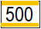

Råd
Stopplatstavlan gäller inte för resandetåg med uppehåll för trafikutbyte.
K160256
På stopplatstavla ska anges den längsta längd som tåg som ska stanna vid tavlan får ha.
- Tavlor vid gränser
K160227
Systemgränstavla ska finnas vid gräns mot ett annat trafikeringssystem.  I de fall gränsen går vid en driftplatsgräns mot linjen ska den tavla som gäller för körning mot linjen vara placerad invid driftplatsens utfartstavla, utfartsblocksignal eller utfartssignal. | 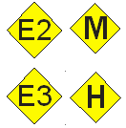

K160228
Radiosignaleringstavla ska finnas vid färd in i E2 eller E3, placerad där radiouppkoppling mot radioblockcentralen ska vara utförd. | 

K160230
Tavla ”Tvåskenssignalering börjar” ska vara placerad vid gränsen mellan fler- och tvåskenssignalering tillsammans med första huvudsignal med tvåskenssignalering. | 

K160231
Tavla ”Tvåskenssignalering slutar” ska vara placerad vid gränsen mellan två- och flerskenssignalering tillsammans med den första huvudsignalen med flerskenssignalering. | 

K160232
Tavla ”ATC börjar” ska vara placerad tillsammans med en hastighetstavla vid gränsen mellan område utan ATC och ATC-område. | 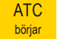

K160233
Tavla ”ATC slutar” ska vara placerad tillsammans med en hastighetstavla vid gränsen mellan ett  - ATC-område och område utan ATC  - ATC-arbetsområde och ett område utan ATC. | 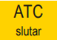

K160237
Tavla "ATC-arbete börjar" ska vara placerad tillsammans med en hastighetstavla vid gränsen mellan ett ATC-område och ett ATC-arbetsområde. | 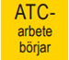

K160238
Tavla "ATC-arbete slutar" ska vara placerad tillsammans med en hastighetstavla vid gränsen mellan ett ATC-arbetsområde och ett ATC-område. | 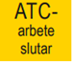

K160239
Tavlor "ATC börjar och ATC-arbete börjar" ska vara placerade tillsammans med en hastighetstavla vid gränsen mellan ett område utan ATC och ett ATC-arbetsområde. | 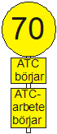

K160234
Tavla "gräns mot driftplats" ska finnas (dubbelriktad) vid den gemensamma gränsen mellan två driftplatser som gränsar till varandra utan mellanliggande linje. | 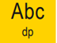

K160235
Tavla "gräns mot driftplatsdel" ska finnas vid gränsen till en driftplats som är uppdelad i driftplatsdelar, samt dubbelriktad i gränsen mellan olika driftplatsdelar. | 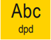

K160241
Tavla ”gräns för växling” ska finnas vid gräns ut från ett permanent eller temporärt lokalfrigivningsområde om det inte finns andra objekt som kan utgöra gräns för växling. | 

Råd
Tavla ”gräns för växling” används typiskt på en driftplats för att ange växlingsgränsen mot linjen, om växlingsgränsen ska gå längre in på driftplatsen än vid utfartsblocksignalen eller utfartstavlan eller, om sådan saknas, vid den motriktade infartssignalen.
- Övriga ATC-tavlor
K160212
En förvarningstavla ska finnas där ATC-besked om lägre hastighet lämnas före orienteringstavlan för lägre hastighet. | 

K160213
Förvarningstavla ska vara placerad minst 1300 meter före den punkt där hastighetsnedsättningen börjar och enligt förbeskedsavstånd.
K160245
Tavla “försignalbaliser” ska finnas där  - ATC-förbesked för signalpunktstavla vid systemgräns till system E2 lämnas  - ATC-förbesked för en huvudsignal lämnas för första gången om det inte på samma plats finns en försignal. | 

K160246
Tavla “repeterbaliser” ska finnas där baliser som uppdaterar tidigare  erhållet förbesked är anordnade, men bör inte finnas vid repeterbaliser  vid plattform. | 

K268053
En målpunktstavla ska finnas vid målpunkten för en A-bortflyttning i de fall målpunkten inte ligger vid den första huvudspårsskiljande motväxeln. | 

K160236
Tavla "starta ATC" ska finnas på plats där start av ATC-utrustning inom ett ATC-arbetsområde har medgivits. | 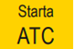

- Övriga tavlor
K160243
En dvärgsignalsluttavla ska finnas vid slutet av en signalerad sträcka som börjar vid en dvärgsignal som kan visa ”lodrätt” eller ”snett vänster” om inte signalsträckan slutar vid en  - dvärgsignal  - huvudljussignal (utan medgivandetavla)  - stoppbock  - tavla ”gräns för växling”  - driftplatsgränsen mot linjen  - signalpunktstavla. | 

K160244
I de fall ”stopp” i en huvudljussignal inte ska gälla för växling ska tavla ”Medgivandetavla” vara placerad vid huvudljussignalen.  Signalbild i närmast föregående dvärgsignal gäller fortsatt. | 

K160257
Tavla "Fortsatt körtillstånd" ska vara placerad där det finns huvudspårsskiljande växlar mellan tågs normala uppehållsplats och tågvägens slutpunkt. Placeringen ska vara på ett ställe där den tydligt kan iakttas av föraren från varje punkt som kan vara stopplatsen för ett tåg, för vilket tavlan är avsedd att gälla. Tavlan får bara användas om det inte finns en funktion för upplåsning av tågvägen med tidsfördröjning på den plats där fordonet stannar eller om det bortom tågvägens slutpunkt inte går att låsa rörelsevägar för andra rörelser inom skyddsavstånd. | 

Råd
Tavlan "Fortsatt körtillstånd" är avsedd att placeras där det finns huvudspårsskiljande växel mellan tågs normala uppehållsplats och tågvägens slutpunkt med betydelsen att om föregående huvudsignal visade ett körbesked gäller detta som fortsatt körtillstånd fram till tågvägens slutpunkt.
- Övriga skyltar
K160260
Tilläggsskylten “kontrollbekräftar växel” ska finnas på linjeplatssignaler samt på utfartssignaler och blocksignaler om signalen i körställning kontrollerar någon växel på linjen. | 

K160261
Tilläggsskylten “kontrollbekräftar rörlig bro” ska finnas på linjeplatssignaler samt på utfartssignaler och blocksignaler i det fall signalen i körställning kontrollerar en rörlig bro på linjen. | 

K160262
Tilläggsskylten ”avstånd” ska ange ett avstånd som är avrundat till närmast lägre  - 100-tal meter i de fall avståndet överstiger 500 m  - 50-tal meter i de fall avståndet understiger 500 m. | 

K160263
Infartssignal och mellansignal som ska lämna försignalbesked ska vara försedd med tilläggsskylten “försignalering” i de fall signalen inte automatiskt går till ”stopp” vid fel på försignalskenet. | 

K160264
I enlighet med krav för vissa signalmedel med alternativ placering, ska information om vilket spår signalmedlet gäller för, ges via pilskylt. | 

Råd
Pilskylt används i kombination med en signal eller signaltavla, den är vit med svart pil med spetsen snett nedåt mot det spår som signalen eller tavlan gäller för. Pilspets pekande såväl åt höger som åt vänster kan förekomma.
Råd
Efter dispensförfarande kan undantagsvis avvikande placering av signal relativt spår accepteras, varvid pilskylt används.
- Balisplacering
Förutsättning
För balisgrupper i detta kapitel används förkortningarna
BGA för balisgrupp ATC
BGE för balisgrupp ETCS
K160271
Inom en sträcka på 75 meter får inte fler än fyra BGA finnas (oavsett giltighetsriktning).
K160272
BGA och BGE får inte placeras i kurvor med mindre radie än 150 meter.
K160273
BGA och BGE ska placeras så att inga spårhållare, räler eller andra större metallföremål, som exempelvis brokonstruktioner, finns invid balisen.
  - Balisplacering i system E2/E3
Förutsättning
Balisgrupperna placeras med avseende på balisgruppens mittpunkt. Notera att en specifik balisgrupps metertal på ritning avser den fysiska balis som har variabeln N_PIG=0. Att placeringsreglerna i detta kapitel relaterar till balisgruppens tänkta mittpunkt beror på att det är enklast om distansvärdena görs oberoende av balisgruppens egenriktning.
I reglerna nedan anges för enkelhets skull balisplacering i förhållande till signalpunktstavla. I själva verket är denna en markör för en avgränsningspunkt mellan två spårsektioner (t.ex. spårledningsskarv). Av montagetekniska skäl kan signalpunktstavlas fysiska placering komma att avvika en aning ifrån sin tillhörande avgränsningspunkt, se Signalsystem-Projektering Allmänt kap "Spårledningar". Balisplaceringsreglerna gäller i förhållande till avgränsningspunkten.
För regler kring montage och installation av baliser i övrigt hänvisas till TRVINFRA-00307 - Byggnation.
K160276
Fordon som färdas i driftläge Särskilt ansvar utan tillstånd från tågklareraren ska stoppas vid passage av signalpunkt genom följande balisplaceringar:
- vid signalpunktstavla
  - 5 meter, inom toleransen 4–7 meter, före signalpunktstavla (avser samtliga förekommande signalpunkter).
Följande undantag kan medges
    - vid rygg-i-rygg placerade signalpunktstavlor, vars signalsträckor inte innehåller växel, kan en (1) BGE placeras mitt för signalpunktstavlorna, i syfte att samma BGE kan nyttjas för bägge riktningarna.
    - om befintlig BGA finns inom detta område och förhindrar placering av BGE, kan BGE temporärt placeras närmare signalpunktstavlan (som längst mitt för signalpunktstavlan) i syfte att underlätta en ibruktagandebesiktning.
Råd
Syftet är säkerhetshöjande (”Stop if in SR” med BL3).
K160278
Fordons odometri ska regelbundet kalibreras genom balisplacering för att inte inverka negativt på trafikkapaciteten genom följande balisplaceringar:
- vid infartssignalpunktstavla
  - 150 – 250 meter före signalpunktstavla där tåg förväntas göra uppehåll nära tavla och där det är långt till föregående balisgrupp (>1000 meter). Tillämpas i första hand då särskilda kapacitetskrav föreligger
- mellan signalpunktstavlor på linjeliknande avsnitt
  - ackumulerat odometrifel på linjeavsnitt får inte överstiga 90 meter baserat på prestandakravet 5 procent. Då avståndet mellan två balisgrupper är stort, baserat på övriga placeringsregler, placeras extra balisgrupp(er) mellan dessa, fördelat så att inget mellanavstånd överstiger 1800 meter.
Följande undantag kan medges
    - tätare placering kan tillämpas vid krav på optimerad körning mot specifik slutpunkt på linjen
    - distanskravet får överskridas med upp till 100 meter utifall balisgrupper av andra skäl hamnar på ett sådant inbördes avstånd.
- mellan signalpunktstavlor på driftplats
  - ackumulerat odometrifel bör inte överstiga 40 meter baserat på prestandakravet 5 procent, vilket gäller för signalpunktstavlor där tåg förväntas stanna ofta, exempelvis för mellantavlor på spår med mötesmöjlighet och vid plattform. Då avståndet mellan två balisgrupper är stort, baserat på övriga placeringsregler, placeras extra balisgrupp(er) mellan dessa, fördelat så att inget mellanavstånd överstiger 800 meter.
- ​vid RBC/RBC-gräns
  - i de fall balisgrupp saknas inom zonen 50m till 500m före BBG (balisgrupp vid RBC/RBC-gräns) i färdriktningen så skall en extra balisgrupp placeras 150 meter innan gränsen.
Råd
Syftet är att ge optimerad inbromsning mot målpunkt.
Ombordsystemet har krav på en noggrannhet av 5m+5% enligt ERTMS standarden.
K160280
Fordons odometerfel pga slirning ska snabbt korrigeras där slirning vanligen förekommer genom följande balisplaceringar:
- mellan signalpunktstavlor på linjeliknande avsnitt
  - på spåravsnitt med kraftigt motlut där risk för slirning föreligger bör balisgrupperna förtätas om det bedöms påverka körning mot nästa målpunkt.
Råd
Syftet är att ge optimerad inbromsning mot målpunkt.
K160282
Risken att radioblockcentralen uppfattar fordonets position, efter genomförd rörelse i driftläge Skiftning, till att vara på fel spår ska elimineras genom följande balisplaceringar:
- före motväxel
  - vid FSK för växel på huvudspår, i de fall då ett fordon som färdas i dess medväxelriktning hindras att få nytt körbesked vid nästföljande signalpunktstavla pga tvetydig position som orsakas av annan passerad motväxel utan efterföljande positionsuppdatering.
Följande undantag kan medges
    - där risk för sammanblandning av positionsangivelse med (annat) huvudspår inte föreligger, eller elimineras med andra balisgrupper, behöver inte regeln följas.
- inom permanent lokalfrigivningsområde
  - på spåravsnitt inom det permanenta lokalfrigivningsområdet där risk för sammanblandning av positionsangivelse med huvudspår föreligger.
Råd
Syftet är att undvika att fordon erhåller tekniskt körbesked för fel spår pga s k Z-rörelse.
K160284
Fordon som färdas utan låst normal tågväg genom motväxel på huvudspår ska erhålla en känd position senast 250 meter efter motväxeln genom följande balisplaceringar:
- före motväxel
  - vid FSK för motväxel på huvudspår, i de fall då ett fordon som färdas i dess medväxelriktning hindras att få nytt körbesked vid nästföljande signalpunktstavla pga tvetydig position som orsakas av annan passerad motväxel utan efterföljande positionsuppdatering.
Följande undantag kan medges
    - där risk för sammanblandning av positionsangivelse med (annat) huvudspår inte föreligger, eller elimineras med andra balisgrupper, behöver inte regeln följas.
- efter motväxel
  - snarast efter motväxel på de växelben som finns på huvudspår. Balisgruppen kan förskjutas upp till 250 m bortom växeln, under förutsättning att
    - ​spåret ej utgör anloppssträcka för signalpunktstavla
    - motväxeln ej ligger på en plats där fordon förväntas köra i nivå 1 (dvs strax efter en balisgrupp som kan beordra fordonet att byta till nivå 1 och inom 30s gångtid räknat från första uppringningsorder).
Råd
Syftet är kapacitetshöjande genom att fordon ska kunna erhålla tekniskt körbesked så tidigt som möjligt.
K160286
Fordon som färdas på förenklad tågväg genom växel i fel läge ska stoppas vid passage av första medriktade signalpunkt genom följande balisplaceringar:
- efter motväxel
  - snarast efter motväxel på de växelben som finns på huvudspår. Balisgruppen kan förskjutas upp till 250 m bortom växeln, under förutsättning att
    - ​spåret ej utgör anloppssträcka för signalpunktstavla
    - motväxeln ej ligger på en plats där fordon förväntas köra i nivå 1 (dvs strax efter en balisgrupp som kan beordra fordonet att byta till nivå 1 och inom 30s gångtid räknat från första uppringningsorder).
Råd
Syftet är säkerhetshöjande.
K160288
Fordon ska normalt inte behöva stanna med antennen ovanför balisgrupp genom följande balisplacering:
- vid signalpunktstavla
  - 5 meter, inom toleransen 4–7 meter, före signalpunktstavla (avser samtliga förekommande signalpunkter).
Följande undantag kan medges
    - vid rygg-i-rygg placerade signaler, vars signalsträckor inte innehåller växel, kan en (1) BGE placeras mitt för signalpunktstavlorna, i syfte att samma BGE kan nyttjas för bägge riktningarna.
    - om befintlig BGA finns inom detta område och förhindrar placering av BGE, kan BGE temporärt placeras närmare signalpunktstavlan (som längst mitt för signalpunktstavlan) i syfte att underlätta en ibruktagandebesiktning.
Råd
Syftet är tillgängligghetshöjande genom att säkerställa tillförlitlig balisläsning.
K160290
Fordon ska snabbt kunna erhålla en känd position efter uppstart från driftläge Strömlöst där så är vanligt förekommande genom följande balisplacering:
- på parkeringsspår
  - på spåravsnitt där det kan förväntas att fordon startar på tekniskt körbesked efter att ha varit parkerade (i driftläge Strömlöst). Normalt 20 meter före signalpunktstavla.
Följande undantag kan medges
    - då spåret är så kort att uppställning av fordon inte bedöms kunna göras före balisgruppen kan avståndet reduceras.
- inom permanent lokalfrigivningsområde
  - på längsta växlingssätts avstånd före signalpunktstavlan, i de fall signalpunkt finns för infart till tågspår från permanent lokalfrigivningsområde där färd sker i driftläge Skiftning eller Outrustat.
Följande undantag kan medges, med villkor att hastighetsprofilen då ska anpassas för utfart från permanent lokalfrigivningsområde
    - då växel finns inom tåglängdsavstånd i det permanenta lokalfrigivningsområdet, förläggs denna balisgrupp istället snarast efter HIP/FSK, dock inte närmare signalpunktstavlan än 20 meter.
Om det rör sig om medväxel vars FSK är för nära signalpunktstavlan kan balisgrupper med samma balisidentitet istället förläggas på vardera växelbenet. Maximalt avstånd från växels MKP får inte överstiga 20 meter. Denna lösning kräver att signalpunktstavlans anloppssträcka begränsas att starta vid växels MKP.
    - då spåravsnittet är så kort att ett startande fordon normalt inte kör hela sin tåglängd på sin väg fram till signalpunktstavlan förskjuts balisgruppen mot signalpunktstavlan så långt att det bedöms sannolikt att balisgruppen kommer bli passerad och därmed inläst av fordonet, dock inte närmare än 20 meter.
​Tillämpas även för längre spår, om det bedöms normalt förekommande att fordon likväl ställs upp närmare tavlan. Utifall plats för uppställning är mycket varierande kan balisplacering enligt normalregel kompletteras med extra balisplacering enligt undantagsregel.
- efter medväxel som ansluter PSA till huvudspår
  - Efter anslutande spår mellan PSA och huvudspår, där PSA saknar signalpunktstavla för tågväg, placeras balisgrupp direkt efter växels FSK.
Råd
Syftet är att minska förekomsten av rörelser i driftläge Särskilt ansvar genom att snabbt kunna övergå till driftläge På sikt eller Full övervakning.
K160292
Fordon ska vid färd på tekniskt körbesked ut från permanent lokalfrigivningsområde, om möjligt, ges en heltäckande spårprofil för spåret under tåget genom följande balisplacering:
- inom permanent lokalfrigivningsområde
  - på längsta växlingssätts avstånd före signalpunktstavlan, i de fall signalpunkt finns för infart till tågspår från permanent lokalfrigivningsområde där färd sker i driftläge Skiftning eller Outrustat.
Följande undantag kan medges, med villkor att hastighetsprofilen då ska anpassas för utfart från permanent lokalfrigivningsområde
    - då växel finns inom tåglängdsavstånd i det permanenta lokalfrigivningsområdet, förläggs denna balisgrupp istället snarast efter HIP/FSK, dock inte närmare signalpunktstavlan än 20 meter.
Om det rör sig om medväxel vars FSK är för nära signalpunktstavlan, då kan balisgrupper med samma balisidentitet istället förläggas på vardera växelbenet. Maximalt avstånd från växels MKP får inte överstiga 20 meter. Denna lösning kräver att signalpunktstavlans anloppssträcka begränsas att starta vid växels MKP.
    - då spåravsnittet är så kort att ett startande fordon normalt inte kör hela sin tåglängd på sin väg fram till signalpunktstavlan förskjuts balisgruppen mot signalpunktstavlan så långt att det bedöms sannolikt att balisgruppen kommer bli passerad och därmed inläst av fordonet, dock inte närmare än 20 meter.
Tillämpas även för längre spår, om det bedöms normalt förekommande att fordon likväl ställs upp närmare tavlan. Utifall plats för uppställning är mycket varierande kan balisplacering enligt normalregel kompletteras med extra balisplacering enligt undantagsregel.
Råd
Syftet är säkerhetshöjande genom att begränsande hastigheter genom växlar under tåget då kan övervakas av tågskyddssystemet.
K160294
Fordon ska kunna erhålla en känd position före passage av vägskydd efter uppstart från driftläge Strömlöst, där så är vanligt förekommande genom följande balisplaceringar:
- vägskydd som ingår i anloppssträcka mot signalpunktstavla t ex vid hållställe på linje
  - minst 150 meter före mitten av vägskyddet, om det kan förväntas att fordon inte sällan gör uppstart från driftläge Strömlöst vid detta spår.
Följande undantag kan medges
    - om förväntad startplats ligger närmare vägskyddet flyttas balisgruppen närmare så att den med största sannolikhet blir passerad av fordon efter start.
Råd
Syftet är att minska förekomsten av rörelser i driftläge Särskilt ansvar förbi vägskydd genom att snabbt kunna övergå till driftläge På sikt eller Full övervakning.
K160296
Lokalfrigivningsområden som övervakas med balislista ska ha balisgrupper, placerade enligt nedan, i anslutning till områdets gränspunkter för att stoppa fordonet vid olovlig passage i driftläge skiftning.
- vid signalpunktstavla
  - 5 meter, inom toleransen 4–7 meter, före signalpunktstavla (avser samtliga förekommande signalpunkter).
Följande undantag kan medges
    - vid rygg-i-rygg placerade signaler, vars signalsträckor inte innehåller växel, kan en (1) BGE placeras mitt för signalpunktstavlorna, i syfte att samma BGE kan nyttjas för bägge riktningarna.
    - om befintlig BGA finns inom detta område och förhindrar placering av BGE, kan BGE temporärt placeras närmare signalpunktstavlan (som längst mitt för signalpunktstavlan) i syfte att underlätta en ibruktagandebesiktning.
K160297
Fordonets målpunktsövervakning ska stoppa fortsatt färd då dess kalkylerade bakre ände av konfidensfönstret ("min safe front") passerat målpunkten. Konfidensfönstret kollapsar vid balispassage och det är därför angeläget att ha en balisgrupp strax före slutpunkt för att initiera denna kollaps eftersom detta i sin tur leder till att fordonet omgående kan nödstoppa sig själv i stället för att fortsätta köra ut det upparbetade (större) konfidensfönstret.
- vid signalpunktstavla
  - 5 meter, inom toleransen 4–7 meter, före signalpunktstavla (avser samtliga förekommande signalpunkter).
Följande undantag kan medges
    - vid rygg-i-rygg placerade signaler, vars signalsträckor inte innehåller växel, kan en (1) BGE placeras mitt för signalpunktstavlorna, i syfte att samma BGE kan nyttjas för bägge riktningarna.
    - om befintlig BGA finns inom detta område och förhindrar placering av BGE, kan BGE temporärt placeras närmare signalpunktstavlan (som längst mitt för signalpunktstavlan) i syfte att underlätta en ibruktagandebesiktning.
Råd
Syftet är säkerhetshöjande genom att fordon/förare stoppas så snart som möjligt vid otillåten stoppsignalpassage.
- Z-rörelser i driftläge skiftning
Förutsättning
Ett fordon som byter spår (s.k. Z-rörelse) i driftläge skiftning, utan att passera en balisgrupp, kan riskera att bli positionerat på fel spår vid uppstart. Detta kan leda till att fordonet erhåller ett körbesked för fel spår, eftersom den rapporterade positionen från fordonet härleds till ursprungsspåret enligt radioblockcentralen.
K160301
I de fall spårkonfigurationen är sådan att ett fordon kan riskera att bli positionerat på fel spår vid uppstart trots att övriga balisprojekteringsregler är efterföljda, så ska detta vara åtgärdat på något av följande sätt:
- en BGE är tillagd i syfte att förhindra falsk positionsangivelse
- en BGE är flyttad i syfte att förhindra falsk positionsangivelse, i de fall övriga balisplaceringsregler och de trafikala behoven tillåter det
- anloppssträckan är avkortad, i de fall de trafikala behoven tillåter det.
Råd
Hänsyn behöver ej tas till:
- spårpartier mellan växel/spårspärr och stoppbock där fordon ej kan inrymmas (<20 m)
- spårpartier mellan växel och växel/spårspärr vid gräns mot PSA (eller motsvarande) där fordon ej kan inrymmas (<20 m)
Råd
Nedan visas några exempel på spårkonfigurationer som kan leda till att RBC i ett E2-system får felaktig uppfattning om tågets position pga att detta utfört s k Z-växling. Med Z-växling menas att ett fordon utfört minst två körningar i olika riktning i driftläge skiftning genom spårväxlar enligt följande typiska sekvens
- fordonet har läst in en balisgrupp och kör därefter fram igenom en medväxel
- fordonet byter riktning samtidigt som den nyligen passerade medväxeln läggs om
- fordonet kör tillbaka igenom det som nu är en motväxel och passerar eventuellt fler växlar
- fordonet befinner sig nu på ett parallellspår (scenariot utvecklas sedan vidare enligt några olika varianter, se exemplen nedan).
Riskexponering
Då föraren (efter punkt 4 ovan) lämnar driftläge skiftning och aktiverar hytten i endera färdriktning kommer RBC att förutsätta att fordonet befinner sig på samma spår som den av tåget rapporterade balisgruppen. Om inga nya balisgrupper har lästs in under Z-rörelsen så uppstår en felaktig positionsuppfattning i RBC för det aktuella fordonet, vilket leder till att ett felaktigt körbesked kan komma att skickas.
Läsanvisning
- vid angivande av lösningsförslag hänvisas till specifika objektnummer i tillhörande figur, vilka ska ses som exempel och därmed utbytbara mot godtycklig signaltavla vid likartad spårkonfiguration
- när lösningsalternativ anger flytt av balisgrupp så är detta givet att flytten inte står i strid med annan projekteringsregel för balisgruppen i fråga. Om så är fallet, ska i första hand annat lösningsalternativ tillämpas
- då balisgrupp refereras används signaltavlans identitet för enkelhets skull
- vid angivande av flera alternativ räcker det med en av de föreslagna åtgärderna
- vid referens till växels bakre korsningsskarv (bks) används benämning bks vx nnV för vänsterben och bks vx nnH för högerben; Vid referens till växels främre stödrälsskarv (fsk) används benämning fsk vx nn
- notera att exemplen nedan tar upp ett problemfall i taget. I verkligheten kan flera problemfall behöva lösas i samma område vilket leder till att ett av lösningsalternativen framstår som uppenbart fördelaktigt. Det kan också vara så att fler balisgrupper än vad som framgår av figurerna nedan redan finns från början av andra skäl och att dessa också direkt stänger den beskrivna risken för farlig Z-körning.

Exempel 1 Parallella spår, medväxel bortom signaltavla, symmetrisk utformning
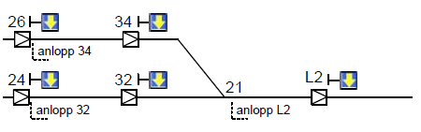
Figur 1. Parallella spår, medväxel bortom signaltavla, symmetrisk utformning.

Risk: Z-rörelse kring växel 21 medför ingen specifik riskexponering.

Exempel 2 Parallella spår, medväxel bortom signaltavla, asymmetrisk utformning (Si 34 relativt Si 32)
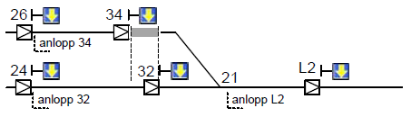
Figur 2. Parallella spår, medväxel bortom signaltavla, asymmetrisk utformning (Si 34 relativt Si 32).

Risk:Z-rörelse kring växel 21 kan medföra risk för felaktigt körbesked till fordon stående i grått fält med hytt aktiv åt höger då tågväg är låst från Si 32. Detta behöver enbart beaktas om signalerna är förskjutna mer än 20 meter. Notera att typfallet även gäller inbördes relation mellan två avvikande huvudspår på driftplats med tre eller fler spår.
Lösningsalternativ:1) ny bg placeras vid bks vx 21H; 2) ny bg placeras vid fsk vx 21.

Exempel 3 Utdragsspår mot stoppbock
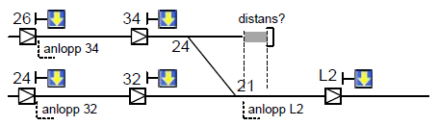
Figur 3. Utdragsspår mot stoppbock.

Risk: Z-rörelse kring växel 21+24 samt efterföljande omläggning av vx 24V kan medföra risk för felaktigt körbesked till fordon stående i grått fält med hytt aktiv åt höger då tågväg är låst från L2. Detta behöver enbart beaktas om distansen bks vx 24V <-> stoppbock är längre än 20 meter. Notera att typfallet även är relevant om utdragsspåret är projekterat som ett PSA.
Lösningsalternativ: 1) ny bg placeras direkt efter bks 24V; 2) Anloppssträcka mot L2 avkortas för att undgå exponeringen (om det inte får stor trafikal inverkan).

Exempel 4 PSA avgränsad av växel, parallellt med huvudspår, tågväg låst från L1
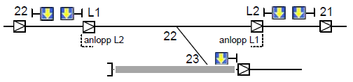
Figur 4. PSA avgränsad av växel, parallellt med huvudspår, tågväg låst från L1.

Risk: Z-rörelse kring växel 22+23 samt efterföljande omläggning av vx 23V kan medföra risk för felaktigt körbesked till fordon stående i grått fält med hytt aktiv åt vänster och tågväg låst från L1.
För diskussion och eventuell lösning, se exempel 3.

Exempel 5 PSA avgränsad av växel, parallellt med huvudspår, tågväg låst från L2
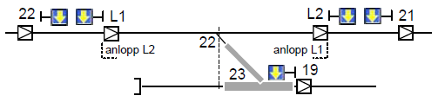
Figur 5. PSA avgränsad av växel, parallellt med huvudspår, tågväg låst från L2.

Risk: Z-rörelse kring växel 22+23 kan medföra risk för felaktigt körbesked till fordon stående i grått fält med hytt aktiv åt höger och tågväg låst från L2.
Lösningsalternativ:1) ny bg placeras direkt efter bks vx 22H; 2) ny bg placeras vid fsk vx 22; 3) Anloppssträcka mot L2 avkortas så att bg 19 först kommer att läsas in (om det inte får stor trafikal inverkan).

Exempel 6 Spårspärr som gränsobjekt mot PSA (eller motsvarande)
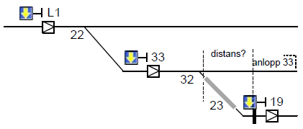
Figur 6. Spårspärr som gränsobjekt mot PSA (eller motsvarande).

Risk: Z-rörelse kring växel 32 med efterföljande återställning av vx 32V (och spårspärr) i skyddande lägen kan medföra risk för felaktigt körbesked till fordon stående i grått fält med hytt aktiv åt vänster och tågväg låst från Si 33. Detta kräver dock att de rörliga objekten är låsta i skyddande läge (då detta utgör villkor för signalering i anloppssträcka). Fallet behöver endast beaktas om distansen är så stor att fordon kan inrymmas mellan bks 32H och spårspärr (>20 meter), samt under förutsättning att bg 19 finns i direkt anslutning till spårspärr. Normalt är det bara vid PSA-gräns som anloppssträckan går förbi växel (enligt figur), men skulle liknande projektering förekomma på annan plats måste situationen analyseras och lösas enligt samma kriterier som här.
Lösningsalternativ:1) ny bg placeras vid fsk vx 32; 2) anloppssträcka mot Si 33 avkortas för att undgå exponeringen (om det inte får stor trafikal inverkan).

Exempel 7 Variant med mer komplicerad spårkonfiguration vid gräns mot PSA
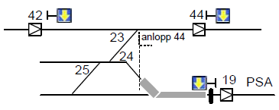
Figur 7. Variant med mer komplicerad spårkonfiguration vid gräns mot PSA.

Risk: Z-rörelse kring växel 23+24 (+25) samt efterföljande omläggning av vx 24H kan medföra risk för felaktigt körbesked till fordon stående i grått fält med hytt aktiv åt höger och tågväg låst från Si 44. Fallet kan även vara tillämpligt om PSA i stället utgörs av fortsatt huvudspår.
Lösningsalternativ: 1) ny bg placeras mellan fsk vx 25 och fsk vx 24; 2) Ny bg placeras strax efter bks vx 24H, men före anloppssträckans början.

Exempel 8 PSA där infart till tågspår inte sker på tågväg (signalpunkt saknas i PSA) och växlar saknas i PSA
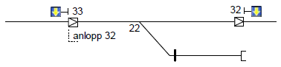
Figur 8. PSA där infart till tågspår inte sker på tågväg (signalpunkt saknas i PSA) och växlar saknas i PSA.

Risk: Z-rörelse kring växel 22 kan medföra risk för felaktigt körbesked till fordon stående i PSA med hytt aktiv åt höger och tågväg låst från Si 32.
Lösningsalternativ: ny bg placeras vid fsk vx 22.

Exempel 9 PSA där infart till tågspår inte sker på tågväg och andra spår finns inom PSA
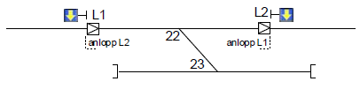
Figur 9.PSA där infart till tågspår inte sker på tågväg och andra spår finns inom PSA.

Risk: Z-rörelse kring växel 22 och 23 kan medföra risk för felaktigt körbesked till fordon stående i PSA med hytt aktiv åt höger och tågväg låst från L2 eller med hytt aktiv åt vänster och tågväg låst från L1.
Lösningsalternativ: ny bg placeras mellan växlar 22 och 23; eller om bg redan finns vid fsk 22 så kan kompletterande bg i stället placeras på parallellspår i PSA (bks vx 23V).
- Signalering i ATC
Förutsättning
På Trafikverkets infrastruktur är de flesta järnvägssträckor ATC-område dvs de är utrustade med ATC, vilket gäller för t.ex. system H. Fortfarande finns lågtrafikerade linjer med låg hastighet och ringa eller ingen persontrafik som är område utan ATC, dvs de är inte är utrustade med ATC.
I ett ATC-område finns det balisgrupper ATC (BGA) som lämnar information vid huvudsignaler, slutpunktsstopplyktor, försignaler, skredvarningssignaler, hastighets- och orienteringstavlor samt ytterligare platser såsom systemgränser och vissa vägskyddsanläggningar.
Hastighetsbegränsningar finns av tre kategorier tvingande (T) som gäller alla tåg, kurva 1 och 2 (K1, K2) som gäller tåg med sämre kurvegenskaper och selektivt tvingande (PT) som projekteras för vissa tåg med specifika egenskaper som ställs in ombord på tåget. Dessutom finns extra tvingande hastighetsnedsättningar (ET).
  - Avstånd
Förutsättning
Grundavstånd är avståndet mellan A-baliserna i respektive grupp.
Grundavstånd från signalbalisgrupp med målhastighetsinformation är avståndet till den först påträffade av signalbalisgrupp vid huvudsignal eller stoppbock.
Grundavstånd från signalbalisgrupp utan målhastighetsinformation är avståndet till efterföljande signalbalisgrupp.
Om spåret förgrenar sig kan det finnas flera olika grundavstånd från en signal. Grundavståndet kodas i B-balis och eventuell C-balis.
Målavståndet är lika med grundavståndet i de fall bortflyttning inte förekommer.
Vid högre hastigheter kan grundavståndet vara otillräckligt för en inbromsning, i sådana fall utgör grundavstånd + bortflyttningsavstånd det totala målavståndet.
Bortflyttningsavstånd är avståndet från nästa signal till den målpunkt som bestämts enligt förbeskedavståndet. Förbeskedsavstånd är det avstånd före målpunkten där information om målhastighet senast ska lämnas. Förbeskedsavståndet är beroende av den aktuella lutningen och hastighetssänkningen, se kap 13.
Bortflyttningsavstånd kodas i P-balis och lutning kodas i C-balis eller eventuellt i B-balis.
Funktionen länkning finns i ATC-datorn för att detektera ett bortfall av en hel BGA.
Påföljande BGA vid signal är därmed länkad och om denna inte påträffas inom detta avstånd larmar ATC-datorn med BF2.
För balisgrupper av tavelkategori för vägskydd och skredvarning sker en länkningskontroll med aviseringsbalisgrupper. Viss koppling sker också till balisgrupper vid hastighetstavlor för PT-nedsättning och till eller mellan tavelbalisgrupper vid vägskydd och skredvarning.
- Kodning av grundavstånd
K160309
Vid kodning av grundavstånd i BGA ska det verkliga avståndet, förutom vid utpekad höjning, avrundas nedåt till närmaste kodningsbara avstånd, undantag är grundavstånd till stoppbock.
Råd
Grundavstånd till stoppbock, som lämnas högst 700 meter före denna, får kodas upp till 15 meter längre än det verkliga avståndet.
K160311
Kodning av grundavstånd och eventuell lutning i B-balis och eventuell C-balis ska göras enligt kodtabellerna DF, DG och GR eller en kombination av dessa kodtabeller beroende på vald projekterad lösning.
K160312
Om flera alternativa grundavstånd finns från en signal på en driftplats, och dessa skiljer sig åt med mer än 50 meter eller om signalen ger 10-övervakning, ska grundavståndet hanteras enligt 1 eller 2
- fast kodning. Det kortaste av de alternativa grundavstånden lämnas vid signalen. För övriga spår förlängs detta sedan med en fiktiv signal BGA
  - på alla spår med längre grundavstånd där 10-övervakning råder
  - på spår vars grundavstånd är mer än 50 meter längre där 40-övervakning råder.
- styrbar kodning. Olika grundavstånd lämnas i en styrbar B- och eventuell C-balis vid signalen, kan kombineras med förlängning av grundavståndet på vissa spår enligt punkt 1.
K160313
I BGA vid huvudljussignal som följs av en eller flera huvuddvärgsignaler ska grundavståndet anges enligt följande
- i första hand anges grundavståndet fast kodat som avståndet till närmast efterföljande huvuddvärgsignal
- i andra hand kan istället ett styrbart grundavstånd anges som avståndet till någon av efterföljande huvuddvärgsignaler när denna ger beskedet ”stopp” och annars som avståndet till första efterföljande huvudljussignal.
Råd
I de fall alternativ 1 väljs kan sedan projekteras P-bortflyttning till en huvuddvärgsignal.
Råd

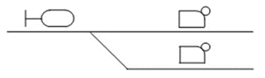
Exempel enl pkt 1: två huvuddvärgsignaler på olika spår, samma fast kodade grundavstånd.


Exempel enl pkt 2: huvuddvärg- och huvudljussignal på samma spår, styrbara grundavstånd.

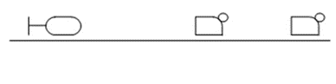
Exempel enl pkt 2: två huvuddvärgsignaler på samma spår, styrbara grundavstånd.

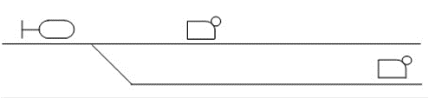
Exempel enl pkt 2: två huvuddvärgsignaler på olika spår, styrbara grundavstånd

- Länkning
K160316
Länkningsavstånd får inte vara längre än att ett bortfall av information från en länkad BGA där en bromskurva kan etableras, ska ge länkningsfel senast 500 meter efter passage av denna BGA.För BGA vid signaler beräknas länkningsavstånd enligt formeln: Länkningsavstånd = Grundavstånd × 1,2 + 100 meter.
Råd
Länkningsfunktionen kan avslöja att en BGA där en bromskurva kan etablerats saknas senast 500 meter efter passage av denna om grundavståndet är upp till 2000 meter.
Om grundavståndet är större projekteras fiktiva länkningsgrupper på ett sätt som uppfyller ovanstående krav och som gör att bortfall av en länkningsgrupp inte kan maskeras av efterföljande BGA.
Om grundavståndet (L) är mellan 2050 och 11099 meter projekteras en länkningsgrupp på avståndet (L+1000)/6, vilket ger 508 till 2017 meter, innan den BGA där en bromskurva kan etableras.
  - Lutning
- Dimensionerande lutning
Förutsättning
Lutningen på sträckan mellan BGA med förbeseked och den signal eller tavla som försignaleras påverkar erforderligt avstånd mellan dessa punkter. Ett medlut mellan punkterna innebär att avståndet blir längre än om lutningen inte funnits. Medlut räknas i ‰ (promille) och har negativt värde, motlut räknas i ‰ och har positivt värde, bana utan lutning har lutningsvärde 0.
Lutning betraktas som konstant mellan brytpunkter mitt på sträcka med vertikalkurva.
Lutningen varierar vanligtvis på sträckan, därför beräknas en dimensionerande lutning som är det högsta lutningsvärde som får användas för sträckan i sin helhet.
Den dimensionerande lutningen används vid fastställande av erforderligt förbeskedsavstånd och det är också denna som används för kodning av BGA vid signal eller orienteringstavla med förbeskedsinformation.
K160321
Förbeskedsavstånd ska baseras på dimensionerande lutning.
K160322
Dimensionerande lutning är det högsta lutningsvärdet som får kodas i BGA vid signal eller orienteringstavla.
K160323
Dimensionerande lutning ska vara det lägsta lutningsvärdet som blir resultatet av nedanstående beräkningar
- det lägsta lutningsvärdet under sammanlagt minst 300 meter inom det i BGA kodade grundavståndet eller inom längsta förbeskedsavstånd plus tåglängd om detta är kortare
- den lägsta lutningen under sammanlagt minst 100 meter inom de sista 300 meter före målpunkten.
Lutningen behöver inte vara samlad på ett ställe utan kan utgöras av flera korta delsträckor som tillsammans blir minst 300 meter respektive minst 100 meter.
Ett dimensionerande lutningsvärde större än noll kodas endast undantagsvis.
K160324
När den dimensionerande lutningen fastställts ska närmaste lägre kodningsbara lutningsvärde väljas för minsta tillåtna förbeskedsavstånd.
Råd
I vissa situationer kan fördelar vinnas genom att koda mindre lutningsvärde än det som framgår av kodtabellen. Även om dimensionerande lutningsvärde är större än noll kodas vanligen inte positiv lutning. Det kan dock göras och kodtabellernatäcker kodning upp till +30 promille, men tabeller för förbeskedsavstånd går bara upp till +10 promille.
- Kodning av lutning
K160327
Om information om målhastighet och målavstånd lämnas i en BGA ska även ATC-information om lutning lämnas enligt kodtabell GR om det dimensionerande lutningsvärdet är mindre än -2,5 promille.
K160328
Om lutningsinformation har lämnats för en bromskurva ska den lämnas även vid uppdatering av bromskurvan om det finns tåg som startar ATC-utrustning eller vänder på sträckan mellan den tidigare och den uppdaterande informationspunkten.
K160329
Vid uppdatering av en bromskurva får inte lutningsinformation som är mer negativ än den ursprungliga lämnas.
Råd
Om ingen lutningsinformation lämnas när en bromskurva etableras ansätter ATC-datorn lutningsvärdet 0 promille och om ingen lutningsinformation lämnas vid uppdatering av en bromskurva bibehåller ATC-datorn befintligt lutningsvärde.
  - Kodning av hastighet och målhastighet
Förutsättning
Den signalerade högsta hastigheten på sträckan fram till nästa huvudsignal kodas i A-balisen. Storleken på denna hastighet beror i huvudsak på tågvägens sträckning och begränsas av de växlar i sidoläge som kan finnas i denna.
Målhastighet förmedlas med ett förbesked som kodas i A-balisen. Förbeskedet informerar om vilken hastighet som gäller längre fram längs spåret. Förbeskedet kan gälla nästa huvudsignal eller någon annan huvudsignal bortom denna. I det senare fallet finns en P-bortflyttning som informerar om att förbeskedet inte gäller nästa huvudsignal.
Förbesked kan lämnas vid en fristående försignal eller en huvudsignal med eller utan inbyggt försignalsken, det kan också lämnas vid en tavla ”försignalbaliser”.
I samtliga fall är BGA som lämnar förbesked länkad från en föregående signal så att bortfall av denna upptäcks av systemet. När förbeskedet lämnas om nästa huvudsignal så lämnas också information om frisläppningshastigheten för denna.
K160333
Om inga tågvägsberoende hastighetsbegränsningar (vanligtvis växlar i avvikande läge) finns på den signalerade sträckan ska hastigheten anges till L=270 km/h.
Råd
När en tågväg låses över växlar i sidoläge är det tillåten hastighet i detta läge som ska förmedlas. Vilken denna hastighet är beror bland annat på växelns korsningsvinkel. För närvarande finns växlar som tillåter från 40 upp till 130 km/h i grenspår. Vid val av hastighet måste man också beakta kravet på förbeskedsavstånd för den första signal efter växeln som kan lämna besked ”stopp”.
K160335
Förbesked om restriktiv målhastighet ska lämnas på minst förbeskedsavstånd före den punkt där beskedet ska börja gälla (målpunkten).
K160336
Målhastighet från BGA vid signal ska normalt vara lika med hastighet från huvudsignal i målpunkten.
K160337
Målhastighet från signal A får inte vara högre än att avståndet från målpunkten (signal B) till efterföljande restriktiva signal (signal C) uppfyller kraven på förbeskedsavstånd. Om målhastigheten måste sänkas av detta skälska också eventuellt behov av en mer restriktiv yttre signalering undersökas. Se figur nedan.
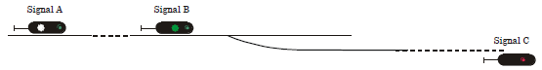
Figur. Målhastighet.

  - Frisläppningshastighet
Förutsättning
I ATC-systemet lämnas information till ombordutrustning vid diskreta punkter i banan, BGA.
Om nästa huvudsignal lämnar besked ”stopp” med målhastigheten 0 km/h kan denna ändras till ett körbesked efter att ett fordon har passerat denna med tillhörande BGA. Föraren ser att signalen växlar till ett körbesked och behöver kunna köra fram mot signalen för att ATC ska erhålla informationen.
I denna situation kan föraren fortsätta fram mot signalen med frisläppningshastigheten 10 eller 40 km/h. Vilken av nivåerna som ska projekteras beror främst av hur området bortom signalen i målpunkten kan trafikeras.
K160340
Information om att en signal är 10-övervakad ska lämnas vid föregående länkade BGA.
Råd
Om det från föregående länkade BGA finns flera alternativa målpunkter kan frisläppningshastigheten höjas med fiktiva signal BGA för de målpunkter som ska ha frisläppningshastigheten 40 km/h.
K160342
På plats där tåg startar ATC-utrustning eller byter körriktning och nästa signal i färdriktningen ska vara 10-övervakad ska fiktiv signal BGA med frisläppningshastigheten 10 km/h placeras ut mellan platsen och den aktuella signalen.
- Beroende av skyddsavstånd
K160344
En signal ska vara 10-övervakad om den inte uppfyller villkoren för att vara 40-övervakad med avseende på krav på skyddsavstånd.
- Beroende av startsträckor
K160346
Om startsträckan från normal uppehållsplats för resandetåg till närmaste ATC-utrustade huvudljussignal är längre än 50 meter krävs 10-övervakning om
- avståndet från signalen till andra tågvägar understiger 150 meter, eller
- avståndet från signalen till växlingsvägar understiger 100 meter, eller
- avståndet från signalen till ett fast hinder eller en normal uppställningsplats understiger 50 meter (100 meter om det direkt bakom det fasta hindret finns t ex en bergvägg, en sjö eller ett annat huvudspår), eller
- avståndet från signalen till lokalfrigivet område understiger 100 meter.
K160347
Om startsträckan från normal uppehållsplats för resandetåg till närmaste ATC-utrustade huvuddvärgsignal är längre än 20 meter krävs 10-övervakning om
- avståndet från signalen till andra tågvägar är mindre än 3 gånger startsträckans längd om denna understiger 50 meter och annars mindre än 150 meter, eller
- avståndet från signalen till växlingsvägar är mindre än 2 gånger startsträckans längd om denna understiger 50 meter och annars mindre än 100 meter, eller
- avståndet från signalen till ett fast hinder eller en normal uppställningsplats är mindre än startsträckans längd eller mindre än 50 meter (100 meter om det direkt bakom det fasta hindret finns t ex en bergvägg, en sjö eller ett annat huvudspår), eller
- avståndet till lokalfrigivet område understiger 100 meter.
  - Annullering av baliser
K160349
Baliser som är utlagda i spåret, och som inte ska lämna någon information ska vara annullerade.
K160350
Att anordna eller ta bort en annullering av baliser ska hanteras som en ändring av signalanläggningen.
K160351
Innan annullering av en befintlig BGA/BGE utförs ska en säkerhetsanalys av konsekvenserna utföras och dokumenteras.
K160352
Vid annullering med täckplåtar ska dessa
- täcka hela balisen
- inte kunna glida av
- vara fastsatta med en fästanordning som kräver någon form av specialverktyg t ex lås, hylsnyckel, insexnyckel (inte skruvmejsel).
Spännband eller andra enkla fästanordningar ska inte användas. Fästanordningen ska vara tillräckligt hållbar för att inte gå sönder av t ex vibrationer och luftdrag.
K160353
Vid A- eller P-bortflyttningar ska någon av följande åtgärder vidtas
- hela balisgruppen täcks med plåtar
- prefixbalisen läggs inte ut förrän vid driftsättning
- prefixbalisen täcks av en plåt och kodas till ett bortflyttningsavstånd som inte innebär någon fara om den skulle aktiveras.
  - ATC-områdestyper
Förutsättning
Trafikverket använder ATC på en mycket stor del av järnvägsnätet. Vissa lågtrafikerade banor utan persontrafik kan dock sakna ATC och benämns "Område utan ATC". Ett ATC-arbetsområde kan anordnas vid omfattande ny- eller ombyggnad av signalsystemet, se kap 14.
K160356
Endast följande 3 ATC-områdestyper får finnas inom Trafikverket
- område utan ATC
  - informationen lämnas direkt till föraren via yttre signaler och tavlor.
- ATC-område
- ATC-arbetsområde.
- ATC-område
K160358
Inom ett ATC-område ska ATC-information lämnas vid alla
- huvudsignaler
- S-tavlor
- slutpunktsstopplyktor
- fristående försignaler samt tavlor försignalbaliser och repeterbaliser
- skredvarningsstopplyktor och skredvarningsförsignaler
- platser där hastighetsbegränsningen på banan förändras (dock inte vid halvutrustade hastighetsnedsättningar)
- förvarningstavlor
- orienteringstavlor för lägre hastighet som inte föregåtts av förvarningstavlor
- gränser till andra områdestyper, se exempel figur 1 och figur 2 nedan.
Dessutom ska ATC-information lämnas i anslutning till vägskyddsanläggningar utrustade med ATC och på andra platser där de benämns fiktiv signal eller fiktiv tavla.
- Gränser mellan ATC-områdestyper
K160360
Gränser mellan olika ATC-områdestyper ska placeras så att de inte sammanfaller med platser där hastigheten ändras och BGA samt tavlor för detta ändamål är placerade.
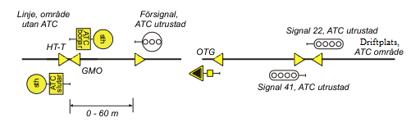
Figur 1. Exempel på symmetriskt placerad gräns.
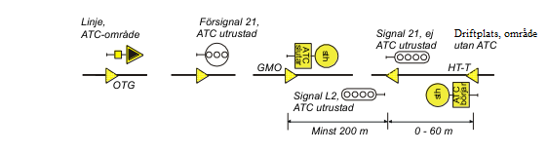
Figur 2. Exempel på asymmetriskt placerad gräns.

- Gräns mot ATC-område
K160362
Gräns mot ATC-område ska placeras 0– 60 meter före den första ATC-utrustade signalen.
K160363
Vid gräns mot ATC-område ska hastighetstavla och tavla "ATC-börjar" placeras och före gränsen ska en BGA av kategori HT placeras och kodas med gällande T-hastighet.
- Gräns mot område utan ATC
K160365
BGA med informationen GMO (gräns mot område utan ATC) och hastighetstavla samt tavla ”ATC slutar”, ska placeras minst 200 meter före den första signal som inte är utrustad med ATC och kodas enligt kodtabell AT.
Råd
Avståndet beror på gällande hastighet och avsikten är att den fem sekunder långa tonstöten vid gränspassage inte ska störa förarens uppmärksamhet på den första outrustade signalen.
K160367
En BGA OTG med information om tillåten hastighet i område utan ATC, kodad enligt kodtabell AT, ska vara placerad på förbeskedsavstånd före BGA GMO. I de fall tillåten hastighet i område utan ATC är lägre än rådande hastighet, ska också en orienteringstavla vara placerad vid BGA OTG.
  - Balisgrupper med signalinformation
Förutsättning
Information om gällande hastighet (HS) och målhastighet (FS) kan lämnas i BGA vid huvudsignaler och kombinerade signaler. Information om målhastighet (FS) kan också lämnas i BGA vid försignaler. Hastigheten kodas i BGA enligt kodtabeller HS och FS.
I signalen lämnas också information om avståndet till nästa signal i form av ett grundavstånd som kodas enligt tabell DF.
Kodtabellerna har beteckningar som är förkortningar av informationstypen t ex HS som står för huvudsignalinformation.
Information om målhastighet kallas förbesked. Restriktivt förbesked ska lämnas på ett minsta avstånd innan den restriktiva hastigheten börjar gälla. Avståndet kallas förbeskedsavstånd och ska vara tillräckligt för att föraren på alla fordon som trafikerar sträckan ska kunna minska hastigheten.
- Information från balisgrupp vid huvudsignal
K160371
En BGA vid en huvudsignal ska lämna information om hastighet från signalen enligt kodtabell HS.
Råd
En BGA vid en huvudsignal ska lämna information om hastighet för de tågvägar som är möjliga från signalen. I de fall det finns många alternativa tågvägar och hastighetsnivåer kan flera nivåer vara sammanslagna och signalera en något lägre hastighet för någon eller några vägar.
K160373
En BGA vid en huvudsignal ska lämna information om grundavstånd enligt kodtabell DF utom när utpekad höjning signaleras.
Råd
En BGA vid en huvudsignal lämnar information om grundavstånd för de tågvägar som är möjliga från signalen. Om det finns många alternativa slutpunkter och därmed grundavstånd och kanske lutningar kan man vid projekteringen överväga att slå samman flera nivåer och signalera det kortaste avståndet och den mest negativa lutningen. Man får sedan korrigera detta med fiktiva signal BGA på spår med längre grundavstånd och mer positiva lutningar.
Grundavstånd mellan ATC-informationspunkter är avståndet mellan A-baliserna i respektive grupp. Grundavstånd från signalbalisgrupp med målhastighetsinformation är avståndet till den först påträffade av signalbalisgrupp vid huvudsignal eller stoppbock. Grundavstånd från signalbalisgrupp utan målhastighetsinformation är avståndet till efterföljande signalbalisgrupp.
K160375
En BGA vid en huvudsignal kombinerad med försignal ska lämna information om hastighet, målhastighet och frisläppningshastighet enligt kodtabellerna HS och FS. Lutningsinformation ska lämnas i förekommande fall.
Råd
En BGA vid en huvudsignal med eller utan inbyggd försignal kan lämna information om målhastighet och förbeskedsavstånd för de tågvägar som är möjliga från signalen. Om det finns många alternativa tågvägar, hastighetsnivåer och förbeskedsavstånd kan man vid projekteringen överväga att slå samman flera nivåer och signalera en något lägre målhastighet för någon eller några vägar. Detta kan sedan korrigeras i efterföljande informationspunkter.
- Information från balisgrupp vid fristående försignal
K160377
En BGA vid en fristående försignal får inte lämna information om hastighet.
K160378
En BGA vid en fristående försignal ska lämna information om målhastighet och frisläppningshastighet enligt kodtabell FS.
Råd
En BGA vid en huvudsignal med eller utan inbyggd försignal kan lämna information om målhastighet och förbeskedsavstånd för de tågvägar som är möjliga från signalen. Om det finns många alternativa tågvägar, hastighetsnivåer och förbeskedsavstånd kan man vid projekteringen överväga att slå samman flera nivåer och signalera en något lägre målhastighet för någon eller några vägar. Detta kan sedan korrigeras i efterföljande informationspunkter.
K160379
En BGA vid en fristående försignal ska lämna information om grundavstånd till nästa huvudljussignal enligt kodtabell DF. Lutningsinformation ska lämnas i förekommande fall.
Råd
En BGA vid en huvudsignal med eller utan inbyggd försignal kan lämna information om målhastighet och förbeskedsavstånd för de tågvägar som är möjliga från signalen. Om det finns många alternativa tågvägar, hastighetsnivåer och förbeskedsavstånd kan man vid projekteringen överväga att slå samman flera nivåer och signalera en något lägre målhastighet för någon eller några vägar. Detta kan sedan korrigeras i efterföljande informationspunkter.
- Information från balisgrupp vid slutpunktsstopplykta
K160381
Då en slutpunktsstopplykta ska vara tänd ska tillhörande BGA lämna information om hastighet enligt kodtabell HS och grundavstånd enligt kodtabell DF.
K160382
Då en slutpunktsstopplykta ska vara släckt ska tillhörande BGA lämna information om mål- och frisläppningshastighet enligt kodtabell FS samt grundavstånd enligt kodtabell DF.
- Information från balisgrupp vid skredvarningssignaler
K160384
BGA vid skredvarningsstopplykta ska lämna beskedet ”stopp” när skred detekteras, annars besked ”annullerad” enligt kodtabell AT.
K160385
BGA vid skredvarningsförsignal ska lämna beskedet ”vänta stopp” när skred detekteras, annars besked ”annullerad” enligt kodtabell AT och målavstånd enligt kodtabell DF.
- Information från fiktiv signalbalisgrupp
Förutsättning
En fiktiv signal BGA med information som påverkar tidigare lämnad signalinformation kan placeras utan tillhörande yttre signal, denna kallas då för en fiktiv signalbalisgrupp.
En fiktiv signal BGA som används för att
- lämna förbeskedsinformation innan en fristående försignal kallas för FFsi – första försignalbalisgrupp och projekteras med styrbar kodning. Den anordnas på minst förbeskedsavstånd när den optiska försignalen står på kortare avstånd än förbeskedsavståndet.
- ändra försignalhastighet för en bromskurva som är resultatet av tidigare lämnad signalinformation kallas för en repeterförsignalgrupp (RFsi) och projekteras med styrbar kodning
- ändra grunddata för en bromskurva som är resultatet av tidigare lämnad signalinformation, kallas uppdateringsbalisgrupp och projekteras med fast kodning
- datera upp länkning mellan signaler kallas för en länkningsgrupp och projekteras med fast kodning.
K160388
En fiktiv signalbalisgrupp ska vara placerad, om inte annat talar däremot, så att det kodade grundavståndet motsvarar det verkliga avståndet till efterföljande signal.
- Första försignalbalisgrupp (FFsi)
K160390
Tavla “försignalbaliser” ska finnas vid en FFsi (första försignalbalisgrupp).
Råd
Tavlans placering kan anpassas för att underlätta montage, t ex i närmaste kontaktledningsstolpe.
K160391
En FFsi ska lämna ATC-information enligt avsnitt 11.7.2.
- Repeterförsignalbalisgrupp (RFsi)
K160393
RFsi används för att uppdatera målhastigheten för en sedan tidigare etablerad bromskurva. Den får även ändra frisläppningshastigheten, målpunkten och lutningsvärdet men får inte
- sänka frisläppningshastigheten
- lämna ett grundavstånd som förlägger målpunkten före befintlig målpunkt
- lämna ett mer negativt lutningsvärde
- lämna information om hastighet
ATC-information ska lämnas enl avsnitt 11.7.2.
K160394
I de fall det finns växlar mellan en RFsi och efterföljande huvudsignal ska en särskild bedömning göras av om växlarnas läge ska kontrolleras i RFsi ATC-besked.
- RFsi placering beroende av uppehållsplats
K160396
RFsi för startande fordon på driftplats ska vara anordnade så att täckningsområdet för RFsi´n täcker in fordonets normala uppehållsplats.
Råd
För att datera upp bromskurvan och undvika onödiga bromsingrepp när tåg startar från uppehållsplats med efterföljande huvudsignal i kör bör en eller flera RFsi placeras ut.
K160398
RFsi ska vara placerade med avseende på tågs normala uppehållsplats enligt nedanstående tabeller eller diagram.
Vid beräkning av tabell och diagram har lutning –5 promille och en normalacceleration, som är 0,67 m/s² upp till 20 km/h och därefter enligt dragkraftkurva för RC6 med tre personvagnar och max 0,83 m/s², använts. För andra värden på dessa parametrar kan nya beräkningar göras.
I nedanstående tabell och diagram används följande förkortningar
- S_{RFsi}, avstånd mellan RFsi (första balis i BGA) och existerande målpunkt vid efterföljande huvudsignal
- S_{u}, avstånd mellan U-tavla och existerande målpunkt vid efterföljande huvudsignal.
Skillnaden mellan S_{u} och S_{RFsi} benämns RFsi:s täckningsområde. Inom detta område kan fordon starta med normalacceleration utan att få bromsingrepp från ATC.
Balisgrupp vid huvudsignal har ett fast täckningsområde på 75 meter vid 40-övervakning och 0 meter vid 10-övervakning.
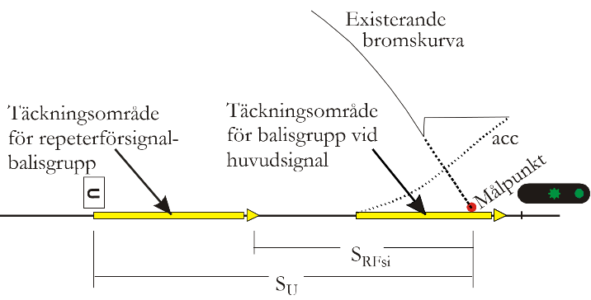
Figur 1.Täckningsområde för balisgrupp.

I nedanstående tabell och diagram kan man, för 40- och 10-övervakning, utläsa beroendet mellan givet S_{RFsi} och längsta S_{u} respektive givet S_{u} och kortaste S_{RFsi}.
 | S_{RFsi} | S_{RFsi} |  | S_{RFsi}
S_{u} | 10-övervakning | 40-övervakning | S_{u} | 10-/40-övervakning
70 | 70 | - | 275 | 220
80 | 80 | 5 | 300 | 236
90 | 90 | 15 | 325 | 252
100 | 100 | 25 | 350 | 268
110 | 109 | 35 | 375 | 283
120 | 116 | 45 | 400 | 299
130 | 123 | 55 | 450 | 329
140 | 130 | 65 | 500 | 359
150 | 137 | 75 | 550 | 389
160 | 144 | 85 | 600 | 419
170 | 151 | 95 | 650 | 448
180 | 158 | 105 | 700 | 477
190 | 165 | 135 | 750 | 506
200 | 171 | 145 | 800 | 534
225 | 188 | 170 | 850 | 561
250 | 204 | 195
Tabell. Beroende mellan S_{RFsi} och S_{u}.

Med 10-övervakning går det inte att starta med normal-acceleration om S_{u} understiger 100 meter, gråfärgat i tabellen. I denna situation ska man sträva efter att första balis i RFsi placeras mitt för U-tavlan. Om en RFsi har täckningsområde hela vägen från en U-tavla med tåglängd fram till nästa U-tavla ska den första U-tavlan vara vit. Annars ska den vara blå. Se figur 2.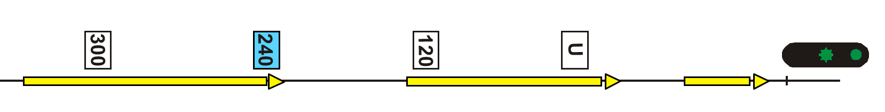
Figur 2. Färg på U-tavla beroende av R_{Fsi} täckningsområde.
Diagram placering av RFsi och U-tavla i relation till målpunkt vid huvudsignal, se nedan. U-tavlans placering på Y-axeln. Skärningspunkten med respektive kurva för frisläppningshastighet 10 (heldragen) och 40 (prickad) avsätter minsta avstånd mellan RFsi och huvudsignal på X-axeln. Spårets sth medför längsta erforderliga avstånd enligt de vertikala streckade linjerna för sth 40, 50, 60 och 70 km/h. I diagrammet kan man också utgå från RFsi placering på X-axel och kontrollera om denna täcker placering av U-tavla enligt avstånd på Y-axel.
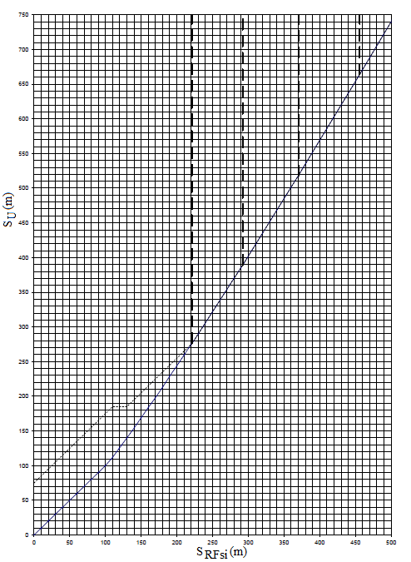
Diagram. Beroende mellan S_{RFsi} och S_{u}.
- Uppdateringsbalisgrupp
K160400
En BGA för uppdatering får inte
- sänka frisläppningshastigheten
- lämna ett grundavstånd som förlägger målpunkten före befintlig målpunkt
- lämna ett mer negativt lutningsvärde
- lämna information om hastighet eller målhastighet
- Länkningsbalisgrupp
K160402
BGA för länkning ska finnas
- där grundavståndet mellan två BGA vid signal är stort, se krav ang länkning. Balisgruppen ska länkas från föregående BGA vid signal
- där det finns risk för mätfel på grund av slirning t ex vid kraftiga motlut eller på platser som är utsatta för lövhalka, gruppen behöver inte länkas från föregående BGA vid signal.
K160403
En BGA för länkning får inte ge information om vare sig hastighet, målhastighet eller lutning.
  - P-bortflyttning
Förutsättning
När kravet på förbeskedsavstånd för önskad hastighet överstiger det signalavstånd som finns kan man signalera ett förbesked i ATC vid en tidigare signal vars placering uppfyller kravet. Förbeskedssignaleringen gäller i detta fall inte nästa huvudsignal utan en annan huvudsignal, stoppbock, slutpunktsstopplykta eller tågvägsskiljande växel bortom denna. Denna typ av bortflyttning kallas för P-bortflyttning och åstadkoms genom en extra balis och särskild kodning av BGA. En P-balis anordnas med ett bortflyttningsavstånd som adderas till grundavståndet och utgör målavstånd.
Föraren får en särskild indikering som visar att den bortflyttade målhastigheten inte gäller nästa signal utan en signal bortom denna.
K160406
Vid P-bortflyttning ska bortflyttningsavståndet vara lika med målavståndet från signal på grundavstånd avrundat nedåt till närmaste kodningsbara avstånd om det inte är kodat någon lutning i signal på grundavstånd.
K160407
Om det inom bortflyttningsavståndet för en P-bortflyttning finns en mer negativ lutning än den på grundavståndet ska något av följande alternativ väljas
- bortflyttningsavståndet kompenseras för den mer negativa lutningen enligt P-bortflyttningstabellerna, se figur 1 nedan
- den mer negativa lutningen kodas även för grundavståndet, se figur 2 nedan
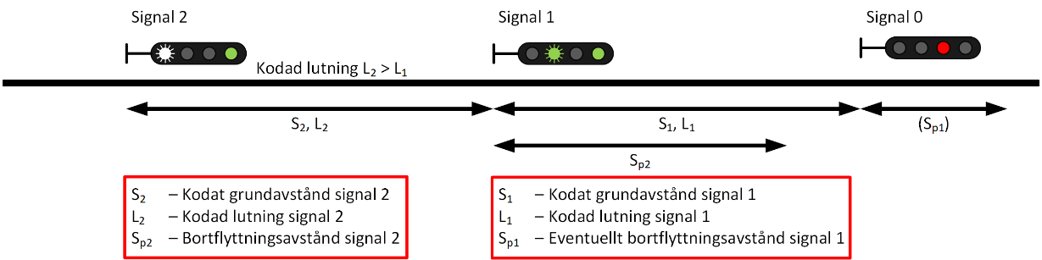
Figur 1. Bortflyttningsavståndet, S_{p2}, minskas för att kompensera för den mer negativa lutningen på efterföljande signalsträckor.

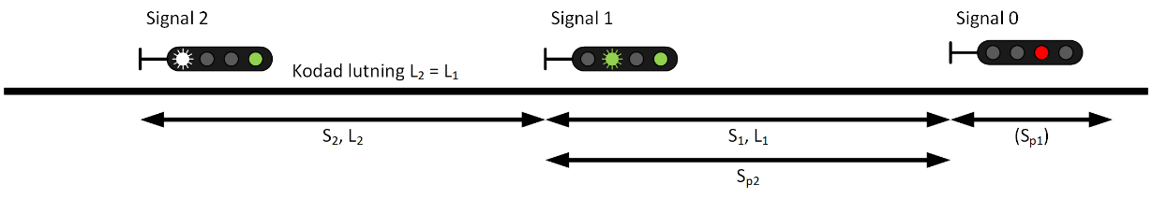
Figur 2. Den mer negativa lutningen anges även för grundavståndet.S_{p2} kodas till samma avstånd
som S₁ (+ eventuellt S_{p1}). Se figur 1 för beteckningar.
Råd
Eftersom en kodning enligt alternativ 2 påverkar signaleringen mot nästa signal i stopp väljs vanligtvis alternativ 1 med ett avkortat bortflyttningsavstånd. P-bortflyttningstabellerna finns i Bilaga 2 P-bortflyttningstabeller.
Motiv
Kravet har uppdaterats för att förtydliga hur kompensering i bortflyttningsavstånd ska göras och med nya bilder för att tydligt visa på ingående parametrar. P-bortflyttningstabellerna har uppdaterats. Läs [Standardprojektering av ATC, Nya normer - Förbeskedsavstånd mm.] för mer information.
K160409
P-bortflyttning ska lämnas i RFsi om
- P-bortflyttning har lämnats i föregående BGA och
- RFsi ligger på sådant avstånd före nästa huvudsignal att ett fordon som stannat på sträckan innan RFsi kan uppnå sådan hastighet att förbeskedsavståndet blir längre än sträckan mellan nästa huvudsignal och dess målpunkt, se figur nedan.
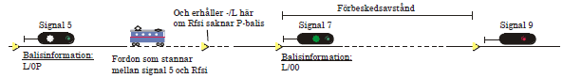
Figur. P-bortflyttning.
K160410
Om en bromskurva med P-bortflyttning ska uppdateras i en RFsi, ska A-balisen vid RFsi projekteras med ett målhastighetsvärde skiljt från L=270 km/h.
  - A-bortflyttning
Förutsättning
Växlar som ska befaras i sidoläge begränsar i regel hastigheten. Den lägre hastigheten gäller från föregående huvudsignal. Om det är stort avstånd mellan huvudsignal och växel kan punkten där den begränsande hastigheten ska börja gälla flyttas från signalen och närmare växeln. Denna typ av bortflyttning kallas för A-bortflyttning och åstadkoms genom en extra balis och särskild kodning av BGA. En P-balis anordnas med ett bortflyttningsavstånd som adderas till grundavståndet. Bromskurvan med A-bortflyttning låses vid inläsning av ATC-informationen från huvudsignalen på grundavstånd.
Föraren får en särskild indikering som visar att den bortflyttade målhastigheten inte gäller nästa signal utan vid nästa efterföljande växel eller vid målpunktstavla.
K160414
Bortom en huvudsignal får det endast förekomma en möjlig målpunkt för A-bortflyttning.
Råd
Vanligtvis den första huvudspårsskiljande motväxeln efter signalen.
Motiv
Det behöver vara tydligt för föraren var målpunkten ligger. Med flera möjliga målpunkter går detta inte att markera på ett tydligt sätt.
K160416
I de fall en annan målpunkt för en A-bortflyttning än den första huvudspårsskiljande motväxeln väljs ska målpunkten markeras med en målpunktstavla.
Råd
Om målpunkt är inom 25 meter från främre stödrälsskarv anses den ligga vid växeln.
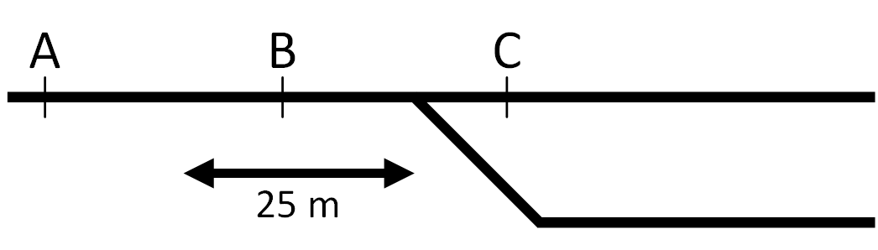
Figur. Om målpunkten ligger vid position A eller C behövs målpunktstavla. Vid position B behövs inte målpunktstavla.
Motiv
Råd och illustration har lagts till för att förtydliga och konkretisera kravet.
K270229
Avstånd från målpunkt för A-bortflyttning till efterföljande restriktion ska uppfylla avstånden enligt A-bortflyttningstabellen.
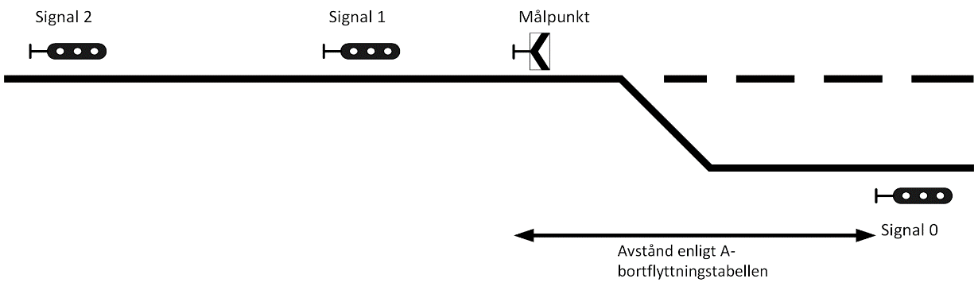
Råd
A-bortflyttningstabellen finns i Bilaga 3 A-bortflyttningstabell.
Om denna sträcka inte uppfylls från växel till efterföljande restriktion finns följande alternativ
- slopa A-bortflyttning
- ange en lägre målhastighet (även den yttre signaleringen kan behöva ändras)
- projektera målpunkten till en punkt före växeln och markera målpunkten med målpunktstavla.
Motiv
Vid A-bortflyttning kan förbesked mot signal 0 lämnas först vid signal 1. På grund av bortflyttningen kan denna signal passeras i högre hastighet än förbeskedsavståndet mellan signal 1 och 0 är dimensionerat för. Därför behöver det säkerställas att även de tåg som utnyttjar A-bortflyttningen har möjlighet att komma ner till tillåten hastighet i signal 0. Läs [Standardprojektering av ATC, Nya normer - Förbeskedsavstånd mm.] för mer information.
K160418
Om A-bortflyttning projekterats
- ska en eventuell RFsi-grupp innan huvudsignalen också ge A-bortflyttning
- får det inte lämnas mindre restriktiv förbeskedsinformation mellan den låsande huvudsignalen och målpunkten för A-bortflyttningen.
K270233
Vid A-bortflyttning ska kodad lutning i signal där A-bortflyttning kodas (L2) vara minst lika negativ som kodad lutning i signal där A-bortflyttning låses (L1).
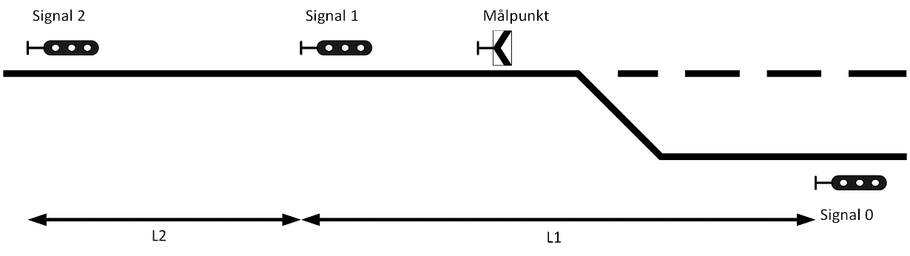
Motiv
När besked om A-bortflyttning mottages får tåget endast besked om lutningen i signal 2. Om lutningen efter signal 1 är mer negativ skulle tåget behöva bromsa tidigare än det kommer göra. Tidigare har det funnits ett lösningsalternativ vid projektering i detta fall. Då det sällan användes, hade begränsade fördelar och ledde till ökad komplexitet i regelverket har alternativet slopats och det nya kravet införts. Dessutom har behovet minskat i och med de kortare sträckorna i A-bortflyttningstabellen. Läs [Standardprojektering av ATC, Nya normer - Förbeskedsavstånd mm.] för mer information.
Om det visar sig att behov finns av att projektera A-bortflyttning med L1 < L2 kan detta krav ses över.

  - Hastighetshöjning på en signalsträcka
Förutsättning
Om spåret tillåter en hastighetshöjning innan nästa huvudsignal passeras, typiskt efter passage av en växel i avvikande läge, kan en hastighetshöjning åstadkommas på tre olika sätt
- utpekad höjning som anordnas genom att koda BGA vid signal med en högre målhastighet än huvudsignalhastighet och ett avstånd till höjningspunkten
- en BGA av kategori SH som höjer hastigheten i huvudsignalregistret på ombordutrustningen till det värde som kodats i BGA SH
- en BGA av kategori HT-MSH som ger besked om tvingande hastighet från tavla och samtidigt höjer hastigheten i huvudsignalregistret på ombordutrustningen till 270 km/h. Balisgruppen avslutar ev K- och PT-nedsättningar.
K160422
Om en hastighet som erhållits vid föregående huvudsignal ska höjas innan passage av nästföljande huvudsignal ska följande villkor vara uppfyllda
- den höjda hastigheten får inte vara högre än den hastighet som gäller för någon av växlarna på sträckan fram till påföljande huvudsignal
- den höjda hastigheten får inte vara högre än hastigheten vid nästföljande huvudsignal, såvida inte denna försignaleras i föregående BGA vid signal eller en länkad BGA vid försignal
- den höjda hastigheten får inte vara högre än att kraven på förbeskedsavstånd uppfylls för målhastigheten från nästföljande BGA vid signal, med hänsyn tagen till det tåg som har den högsta accelerationsförmågan.
- Utpekad höjning
K160424
Vid projektering av utpekad höjning ska följande beaktas
- avståndet mellan höjningspunkten och nästföljande BGA vid huvudsignal får inte överstiga 650 meter
- inom 800 meter efter höjningspunkten får det bara finnas en BGA vid signal
- den höjda hastigheten får inte vara högre än att om nästföljande BGA vid huvudsignal helt faller bort och BF2 erhålls ska alla tåg kunna stanna innan den därpå följande huvudsignalen (fem sekunders fördröjning innan ATC-broms + tillsättningssträcka + bromssträcka 100 kPa)
- det får inte finnas BGA av kategorin SH, SH* eller HT-MSH på sträckan mellan utpekad höjning och dess höjningspunkt plus tåglängd.
Råd
Bombardiers ATC-system och STM ger balisfel om SH, SH* eller HT-MSH ligger mellan utpekad höjning och höjningspunkten eller mellan höjningspunkten och en tåglängd därefter.
- Balisgrupp SH, SH* och HT-MSH
K160426
Hastighetshöjning, som inte utförs med utpekad höjning, på en signalsträcka ska utföras med balisgrupper av kategori BGA SH*, SH eller HT-MSH. SH* och SH ska kodas enligt kodtabell för AT och HT-MSH enligt kodtabell för HT.
Råd
Hastighetshöjning med SH* kräver att föregående BGA vid signal gav ett besked om målhastighet som var högre än dess besked för hastighet.
BGA av kategori SH, SH* och HT-MSH daterar upp grundavstånd och kan datera upp lutning.
K160428
BGA HT-MSH får inte projekteras för platser där det finns överlappande K- och/eller PT-nedsättning som inte ska avslutas.
  - Samband mellan signalbesked och ATC-besked
Förutsättning
Det finns inget krav på att besked i yttre signaler och besked i ATC ska överensstämma. I den yttre signalen för flerskenssignalering kan t ex besked om tre olika hastighetsnivåer lämnas. I ATC kan besked om 12 olika hastighetsnivåer lämnas. ATC får lämna ett besked som är lika med eller högre än det besked som lämnas i den yttre signalen.
Den yttre signaleringen kan lämna besked om vilken hastighet som gäller från nästa huvudsignal medan ATC kan lämna information om restriktioner som finns bortom nästa huvudsignal och kanske flera signalsträckor framåt.
Dock finns det viss korrelation mellan besked i yttre signal och ATC.
- Huvudljussignal
K160432
Beskedet i huvudljussignal ska överensstämma med ATC-beskedet enligt tabell nedan.
I vissa fall måste man välja en mer restriktiv optisk signalbild, särskilt där man har låga lutningsvärden.
Signalbild | ATC besked hastighet | ATC besked målhastighet
En grön | Lägst 80 | N, P, A eller -
En grön och vit blink | Lägst 80 | N (lägst 80), A (lägst 80) eller P
En grön och två gröna blinkar | Lägst 80 | N (lägst 40), A (lägst 40) eller P
En grön och en grön blink | Lägst 80 | 0 eller 0P¹
Två gröna | Lägst 40 | N, P, A eller -²
Tre gröna | Lägst 40 | N eller 0P¹
Rött | 0 | X
Tabell. Samband signalering i huvudljussignal och ATC.
1) Endast om det finns en eller flera mellanliggande huvuddvärgsignaler.
2) Gäller innerplacerad utfartssignal på TAM-sträcka.
Förkortningar i tabellen:
- = inget ATC-besked lämnas (AY=14 eller AZ=14)
0 = stopp
N = aktuell huvudsignalhastighet i nästkommande huvudsignal alternativt en reducerad målhastighet
P = hastighet vid målpunkten för P-bortflyttning
A = hastighet vid målpunkten för A-bortflyttning
80 = hastighet i km/h
X = värdet har inte någon betydelse och kan vara godtyckligt.
Råd
Exempel. Signalbilden ”En grön och vit blink” i huvudljussignal ska korrespondera med hastighet lägst 80 km/h och målhastighet lägst 80 km/h, lägst 80 km/h A-bortflyttat eller en P-bortflyttning till godtycklig hastighet.
- Fristående försignal
K160435
Beskedet i försignal ska överensstämma med ATC-beskedet enligt tabell nedan.
Signalbild | ATC besked hastighet | ATC besked målhastighet
Vit blink | - | N (lägst 80), A (lägst 80) eller P
Två gröna blinkar | - | N (lägst 40), A (lägst 40) eller P
En grön blink | - | 0
Tabell. Samband signalering i försignal och ATC.
Förkortningar i tabellen:
- = inget ATC-besked lämnas (AY=14 eller AZ=14)
0 = stopp
N = aktuell huvudsignalhastighet i nästkommande huvudsignal alternativt en reducerad målhastighet
P = hastighet vid målpunkten för P-bortflyttning
A = hastighet vid målpunkten för A-bortflyttning
80 = hastighet i km/h
X = värdet har inte någon betydelse och kan vara godtyckligt.
- Huvuddvärgsignal
K160437
Beskedet i huvuddvärgsignal ska överensstämma med ATC-beskedet enligt tabell nedan.
I vissa fall måste man välja en mer restriktiv optisk signalbild, särskilt där man har låga lutningsvärden.
Signalbild | ATC besked huvudsignal | ATC besked målhastighet
Grön till höger | Lägst 80 | N (lägst 80), A (lägst 80) eller P
Grön blink till höger | Lägst 80 | N, A eller P
Grön till vänster | Lägst 40 | N (lägst 40), A (lägst 40) eller P
Grön blink till vänster | Lägst 40 | 0 eller 0P¹
Rött | 0 | X
Tabell. Samband signalering i huvuddvärgsignal och ATC.
1) Endast om det finns en eller flera mellanliggande huvuddvärgsignaler.
Förkortningar i tabellen:
- = inget ATC-besked lämnas (AY=14 eller AZ=14)
0 = stopp
N = aktuell huvudsignalhastighet i nästkommande huvudsignal alternativt en reducerad målhastighet
P = hastighet vid målpunkten för P-bortflyttning
A = hastighet vid målpunkten för A-bortflyttning
80 = hastighet i km/h
X = värdet har inte någon betydelse och kan vara godtyckligt.
- ATC-besked vid fel i yttre signalering
K160439
Vid signaler ska ATC projekteras så att den, vid fel i yttre signaleringen, lämnar besked enligt tabell 1 och 2 nedan. Om detta inte är tekniskt möjligt ska ett mer restriktivt ATC-besked än det som anges i tabellerna lämnas.
Felaktig signalbild i huvudsignal | ATC-besked
 | Huvudsignal-hastighet | Målhastighet | Målhastighet vid föregående signal
Signalen släckt | 0 | X | 0
Rött | 0 | X | 0
Mer restriktiv signalbild än vid felfri signal (dock inte stopp eller släckt) | Samma som vid felfri signal | Samma som vid felfri signal | Samma som vid felfri signal
Tabell 1. ATC-besked vid fel i yttre signalering.

Felaktig signalbild i försignal | ATC besked
Mer restriktiv signalbild än vid felfri signal eller utebliven signalbild | Samma som vid felfri signal
Tabell 2. ATC-besked vid fel i yttre signalering.
  - Balisgrupper med tavelinformation
Förutsättning
I ATC-område kompletteras hastighets- och orienteringstavlor med BGA som lämnar samma information som tavlan. Hastighetsbegränsningar finns i kategorierna T, K1, K2 och PT. Dessutom finns BGA för hastighetsnedsättningar och vägskyddsanläggningar. För hastighetsnedsättning se kap 19.
BGA vid tavlor är i regel fast kodade men kan göras styrbara såsom vid vägskyddsanläggningar.
- Hastighetsbegränsning
K160443
Följande balisinformation om hastighetsbegränsningar ska projekteras och kodas enligt kodtabell HO
- kategori Tvingande (T) på platser där nedsättning av kategori Kurva 1 (K1), Kurva 2 (K2) eller Prefix Tvingande (PT) ska avslutas
- kategori K1, K2 eller PT
- kategori begränsningar förbi plankorsning HTV1, HTV2 och HTV3.
K160444
Hastighetsbegränsning av kategori PT ska projekteras med en P-balis vid OT och HT kodade enligt kodtabellerna PT1 och PT2.
K160445
Följande balisinformation om hastighetsbegränsningar ska projekteras och kodas enligt kodtabell HT
- kategori T på platser där nedsättning av kategori K1, K2 eller PT överlappar och inte ska avslutas
- enkelriktad kategori T med markör (M) som B-balis på platser där nedsättning av kategori K1, K2 eller PT ska avslutas
- kategori T med signalhöjning (Vhsi högre än 270 km/h) på platser där nedsättning av kategori K1, K2 eller PT ska avslutas.
K160446
Följande balisinformation om hastighetsnedsättning, gränser m m ska projekteras och kodas enligt kodtabell AT
- extra tvingande hastighetsnedsättningar (HT-ET)
- balisgrupper av kategori SH som höjer signalerad hastighet Vhsi
- balisgrupper för skredvarning, gräns mot outrustat resp delvis utrustat område, ATC-arbetsområde och vägmätningskontroll
- balisgrupper för avslutande av hastighetsnedsättning vid plankorsning och avslutande av K1-, K2- och PT-nedsättning.
Råd
Till pkt 3. Här avses även gräns mot Norge och Danmark
K160448
Balisgrupper med hastighetsinformation av kategori T, och om sådan begränsning finns även K och/eller PT, ska förutom på platser där hastigheten förändras placeras
- på platser där fordon startar ATC-utrustningen
- där man av tillgänglighetsskäl kan behöva repetera hastighet så att fordon efter ett balisfel återfår full ATC-information.
K160449
Om en hastighetsinformation av kategori T ska ändras på samma plats som en av kategori K ska alltid balisgrupp kategori T placeras först.
K160450
En gällande hastighetsinformation av kategori T ska alltid finnas inom ATC-område.
K160451
Hastighetsbegränsningar av kategori K ska vara projekterade så att tåg av kategori snabbtåg (kategori S-tåg) kan framföras med ett inställt K1 kurvöverskridande på 30 procent och normaltåg med goda kurvegenskaper kan framföras med ett inställt K1 kurvöverskridande på 10 procent för kategori B-tåg, respektive 15 procent för kategori C-tåg.
Råd
En permanent hastighetsbegränsning av kategori K kan finnas för normaltåget (kategori A-tåg) om tåg med goda kurvgångsegenskaper ska tillåtas ha högre hastighet än detta. ATC-systemet tillåter två olika nivåer av överskridande, K1 samt K2 som utgör 50 procent av K1. Den på det procentuella överskridandet beräknade hastigheten avrundas av ATC-datorn nedåt till helt 5-tal km/h.
K160453
För tåg som ska begränsas till en hastighet som är lägre än normaltågets ska begränsning av kategori PT användas.
- Förbesked om sänkt hastighet
K160455
Följande kategorier av hastighetsbegränsningar ska utrustas med en eller flera BGA för OT placerade på förbeskedsavstånd och kodade enligt kodtabell HO
- kategori Tvingande (T)
- kategori Kurva 1 (K1)
- kategori Kurva 2 (K2)
- kategori Prefix Tvingande (PT)
- kategori begränsningar förbi plankorsning (V1, V2 och V3).
K160456
Följande ATC-information ska lämnas vid OT-balisgrupper
- kategori (T, K1, K2, PT, ET, V eller G (gräns))
- målhastighet (för kategori V: övervakningshastighet)
- målavstånd
- lutning, i förekommande fall
- för PT-nedsättning även tågegenskap som ska påverkas av nedsättningen.
K160457
Målhastighet för BGA OT ska vara lika med hastighet för hastighetstavla, om sådan finns, i målpunkten.
K160458
Hastighetsnedsättningar av kategori ET och balisgrupp vid gräns mot outrustat område (GMO) ska utrustas med en eller flera orienteringstavlor (OT) placerade på förbeskedsavstånd och kodade enligt kodtabell AT.
K160459
BGA OT för lägre hastighet ska vara placerad på förbeskedsavstånd före tillhörande BGA HT. Förbeskedsavståndet ska vara dimensionerat för det tåg som kräver det längsta avståndet.
Råd
Vid dimensioneringen kan signalhastigheten beaktas i förekommande fall.
Förbeskedsavstånd för BGA OT kan även beräknas för en inbromsning från gällande hastighetsbegränsning av kategori T till den aktuella sänkningens nivå (avståndet kan då bli längre än nödvändigt).
- Dubblering av balisgrupper
K160461
BGA OT av kategorierna T, K, PT, ET och G ska vara dubblerad i de fall ett bortfall av en sådan BGA OT innebär att hastigheten i hastighetsbegränsningens början, för någon tågkategori, kan överstiga tillåten hastighet med mer än 40 km/h.
Råd
Eftersom sänkningen av hastigheten kan bli olika stor pga tågkategorier med procentuellt överskridande kan, i varje enskilt fall, beräknas hur mycket hastigheten sätts ned för var och en av tågkategorierna. Hastighetsbegränsande effekter av exvis signalhastigheter, överlappande bromskurvor eller kombinationer av olika nedsättningskategorier kan bidra till att dubblering av BGA OT inte behövs.
K270235
Den första påträffade BGA i rörelseriktningen ska ligga på ett avstånd som uppfyller Standardtabellen.
Råd
Om det går att uppfylla bör båda BGA ligga inom avståndet för Standardtabellen, detta gäller speciellt för utgångshastigheter under 130 km/h om avståndet mellan BGA OT är längre än 100 meter.
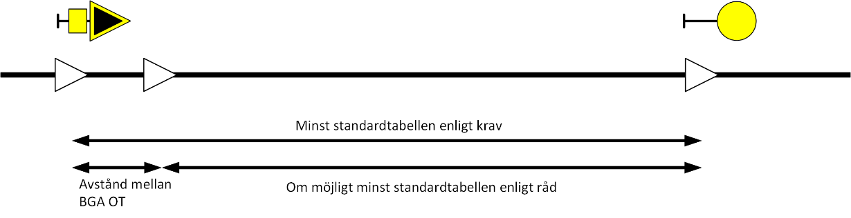

Motiv
Om den första BGA i rörelseriktningen bortfaller kan förvarningstiden bli oväntat kort för lokföraren.
K160463
BGA vid hastighetstavlor som sänker hastigheten och som inte föregåtts av en BGA av kategori OT ska dubbleras.
K160464
Avståndet mellan dubblerade BGA för HT eller OT ska vara minst 60 meter.
- ATC-kodtabeller
K229885
ATC-kodtabeller enligt TDOK 2014:0461 ATC-tabeller, ATC-handbok ska användas vid projektering.
- Förbeskedsavstånd
Förutsättning
Tabellerna i detta kapitel anger kraven på förbeskedsavstånd med olika lutning och för olika utgångshastigheter och målhastigheter. Tabellerna är beräknade för standardprojektering, det vill säga avstånd som anges i tabeller är beräknade så att tidsmarginalerna enligt tabell 1 uppfylls. Förutsättningen är att tåg minst uppfyller dimensionerande krav på retardationsförmåga enligt dimensionerande retardationstabell (tabell 2) och att inställningen mjuk övervakning ej används.
Där dimensionerande STH är | Garanteras ATC-förvarning
över 80 km/h | minst 13 s före insatskurvan för broms
över 40 km/h men högst 80 km/h | minst 8 s före insatskurvan för broms
högst 40 km/h | senast vid insatskurvan för broms
Tabell 1. Standarstabellens förutsättningar för tidsmarginaler.

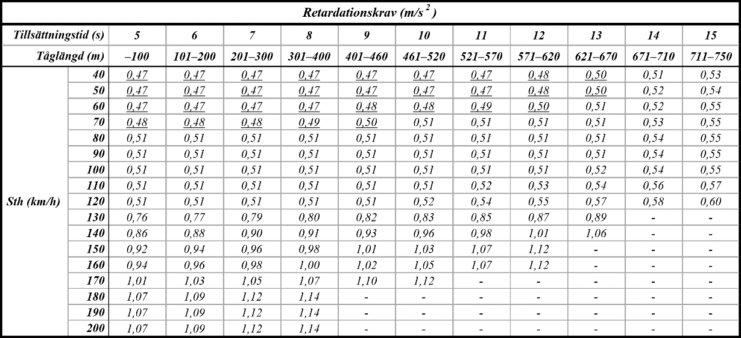
Tabell 2. Dimensionerande retardationstabell. Tabellen är baserad på operativa bromsprocenttabell D, men med något lägre värden där siffrorna är understrukna. Denna sänkning har ingen större påverkan på de längsta stoppsträckorna.
Avstånden i förbeskedsavståndstabellerna är avrundade uppåt i intervall om 12,5 meter. För att avgöra om tillräckligt avstånd är uppnått i en viss signal gäller att summan av grundavstånd och bortflyttningsavstånd (P- eller A-bortflyttning) minst ska uppgå till erforderligt förbeskedsavstånd.
Motlut anges med positivt värde (+) och medlut med negativt värde (-).
Lutning kodas i steg om 5 promille i ATC-systemet. När den dimensionerande lutningen fastställts väljs närmaste lägre kodningsbara värde för kodning av balis och utläsning av minsta tillåtna förbeskedsavstånd i tabellerna. Tabeller finns för lutningen -35 promille till +10 promille.
K270183
Standardtabellen ska användas som minsta förbeskedsavstånd. Vid A-bortflyttning får dock inventeringstabellens avstånd användas från huvudsignal där A-bortflyttningen låses till slutpunkt. Se figur.
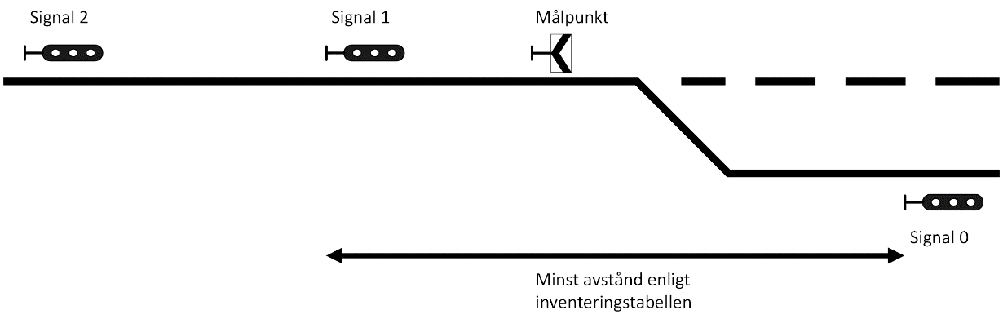

Råd
Standardtabellen finns i Bilaga 1 Förbeskedsavståndstabeller.
Inventeringstabellen hittas i TDOK 2024:0176 Fastställande av bromsprocenttabell för viss sträcka.

Motiv
Standardtabellen uppfyller förutsättningarna i förutsättningstexten. Läs [Standardprojektering av ATC, Nya normer - Förbeskedsavstånd mm.] för mer information.
Den korta förvarningstid undantaget vid A-bortflyttning medför kommer enbart kunna uppträda för tåg som har växelhastigheten som inställd takhastighet i tågskyddsystemet.
Standardtabellens avstånd är ofta något längre än Normaltabellens avstånd för vanliga växelhastigheter. Syftet är att inte försvåra införande av optimerade A-bortflyttningar.

- ATC-arbetsområde
Förutsättning
ATC-arbetsområde är en benämning på ett avgränsat och med tavlor markerat område, inom vilket det pågår arbete i signalanläggningen. Inga ATC-besked lämnas till föraren. Inom ett ATC-arbetsområde regleras tågtrafiken enbart genom yttre signaler och tavlor. ATC-arbetsområde tar således bort det skyddsnät som ATC-systemet normalt utgör.
Hastigheten inom ett ATC-arbetsområde begränsas och övervakas genom att OTG-balisgrupper anordnas före gränserna mot arbetsområdet.
Syftet med ett ATC-arbetsområde är att fordonens ATC-utrustning ska vara passiv inom arbetsområdet. Detta görs genom att man vid arbetsområdets gränser lägger ut balisgrupper med speciell kodning som gör fordonens ATC-utrustning passiv (BA-balisgrupp) respektive aktiv (SA-balisgrupp).
K160495
ATC-arbetsområde ska endast tillämpas i de fall ny- eller ombyggnad av signalsystemet blir så omfattande att andra signaltekniska lösningar inte är möjliga vid
- ATC-installation i områden utan ATC
- förändringsarbeten i ATC-områden, med kompletterande krav för ATC-område med radioblockering.
  - Planering av ATC-arbetsområde
K160497
Trafikverket beslutar vid planering om införande av ATC-arbetsområde där följande ska framgå i beslutet
- geografisk utsträckning
- användningstid
- tillåtna hastigheter
- eventuella extra skyddsåtgärder för ATC-arbetsområdet
- var och hur eventuella startplatser för ATC inom ATC-arbetsområdet kommer att anordnas
- hur, vem som ansvarar och till vilken berörd part som underlag för eventuellt ordergivning till tåg ska ske om positivt beslut lämnas.
- Utförande
- Säkerhetsanalys och samråd
K160500
All projektering av ATC-arbetsområden ska föregås av en säkerhetsanalys som ska dokumenteras och ingå i underlaget för den kommande signalsäkerhetsgranskningen.
K160501
Säkerhetsanalysen ska genomföras i samråd mellan deltagare med olika kompetenser, för att säkerhetsfrågorna ska få en allsidig belysning.
Såväl säkerhetsanalys som samråd kan behöva genomföras på nytt, om förutsättningarna för ATC-arbetsområdet förändras.
Råd
Deltagare i samrådet med säkerhetsanalysen kan exempelvis vara
- representant för anläggningsprojektet
- arbetsledare för den personal som ska anordna ATC-arbetsområdet
- representant för driftområdet
- representant för anläggningsområdet
- representant för trafikutövare.
Säkerhetsanalysen kan med fördel genomföras i mötesform.
K160503
I säkerhetsanalysen ska åtminstone följande frågor bedömas och dokumenteras
- kan anordnandet av ATC-arbetsområde ersättas av en annan och säkrare lösning?
- är det föreslagna arbetsområdets geografiska utsträckning och användningstid begränsade, så långt detta är praktiskt möjligt?
- vilka hastigheter ska tillåtas inom arbetsområdet?
- krävs det speciella hastighetsnedsättningar på grund av nedsatt sikt till signaler eller tavlor inom arbetsområdet?
- krävs det någon särskild hastighetsanpassning för rörelser ut från arbetsområdet på grund av speciella förhållanden på sträckan närmast efter arbetsområdet?
- krävs det några särskilda säkerhetsåtgärder på grund av att 10-övervakning bortfaller?
- krävs det några särskilda säkerhetsåtgärder på grund av att ATC-övervakning av plankorsning bortfaller?
- om regelmässig aktivering eller vändning av tåg förekommer inom arbetsområdet, vilka speciella åtgärder behövs?
- finns det anledning att testköra ATC-arbetsområdet i simulator?
- hur säkerställs att ingen SA-grupp läggs ut inom arbetsområdet?
- hur ska det praktiska anordnandet och borttagandet av arbetsområdet genomföras, och hur beaktas med anledning av fordonsrörelser inom ATC-arbetsområdet, så att t.ex. fordon med inlästa BA-balisgrupper även träffar på en SA-balisgrupp innan fordonet lämnar ATC-arbetsområdet?
- kan signal- eller ATC-besked utanför ATC-arbetsområdet påverkas av arbetet, så att särskilda åtgärder för dessa krävs? (Exempelvis anordnande av fast kodade restriktiva ATC-besked)
- krävs det några ytterligare säkerhetsåtgärder?
K160504
ATC-arbetsområdets gränser samt tillåten hastighet inom arbetsområdet ska fastställas efter genomförd säkerhetsanalys. Hänsyn ska tas till trafikledningens och trafikutövarnas krav på tillgång till spåren.
- Villkor för att ordna startplats för ATC inom ATC-arbetsområde
K160506
Fordonsutrustning får normalt inte göras verksam inom ett ATC-arbetsområde men Trafikverket kan medge undantag i samråd med trafikutövare och trafikledning om samtliga följande villkor för att anordna startplats för ATC inom ATC-arbetsområdet är uppfyllda
- medgivandet innebär en säkerhetshöjning jämfört med andra trafikeringsalternativ
- undantaget berör en begränsad grupp av förare som lätt kan nås med information
- all berörd personal på platsen är informerad om undantaget
- undantaget ska vara dokumenterat
- en likartad och konsekvent bedömning inom Trafikverket för var och när startplatser anordnas är uppfylld för att minska risken för att ATC görs verksam inom ATC-arbetsområdet.
- startplats inom ATC-arbetsområde ska finnas kvar tills ATC-arbetsområdet avvecklas
Råd
Platser där ATC får göras verksam inom ATC-arbetsområde, bör anordnas på driftplatser, där start av ATC normalt sker, exempelvis där tåg i vanliga fall vänder.
- Utformning av startplats för ATC inom ATC-arbetsområde
K160509
I de fall en beslutad startplats för ATC inom ATC-arbetsområdet ska utformas ska följande gälla för startplats för ATC inom ATC-arbetsområdet
- startplatsen ska utformas med hänsyn till tågsätt med olika längd om dessa förekommer på startplatsen
- platsen där ATC-utrustning får göras verksam ska utmärkas med en tavla med texten “Starta ATC”
- en OTG-balisgrupp och en BA-balisgrupp ska utplaceras så att de passeras av alla fordon med nystartad ATC-utrustning
- alla balisgrupper som finns mellan ATC-startplatsen och BA-balisgruppen ska vara säkerhetskontrollerade.
- Projektering, granskning och ibruktagandebesiktning
K160511
Projekteringen, säkerhetsgranskningen och ibruktagandebesiktningen av utplaceringen och borttagandet av gränser av ATC-arbetsområdet ska utföras enligt krav för ändring av signalanläggning.
K160512
Projekteringen av ATC-arbetsområdet ska baseras på fastställt underlag med bl a beslutade/överenskomna uppgifter från säkerhetsanalysen t ex testkörning med ATC-simulator av ATC-området.
K160513
Vid ibruktagandebesiktningen av anordnandet och borttagandet av ATC-arbetsområdet ska anpassning ske till fordonsrörelser inom arbetsområdet, så att man förvissar sig om att de fordon som passerat en BA-balisgrupp vid infarten till ATC-arbetsområdet inte lämnar arbetsområdet utan att passera en SA-balisgrupp.
K160514
Komplett dokumentation över ibruktaget ATC-arbetsområdet ska bevaras minst så länge som ATC-arbetsområdet kvarstår.
  - Utformning av ATC-arbetsområde
- Allmänt
K160517
Gränserna för ett ATC-arbetsområde ska anordnas så att fullständig ATC-information erhålls vid passage ut från arbetsområdet, om området närmast efter arbetsområdet är ATC-utrustat.
K160518
Gränsernas placering ska tydligt anges i de uppgifter som Trafikverket lämnar till trafikledningen och som utgör underlag för trafikledningens ordergivning till tåg.
K160519
Om det på en driftplats, som ingår i ett ATC-arbetsområde, finns samtidiga rörelser med kortare skyddsavstånd än 200 meter ska någon av nedanstående åtgärder vidtas
- provisoriska omkonstruktioner av signalanläggningen, så att kraven på skyddsavstånd och skyddssträckor uppfylls
- största tillåtna hastighet i ATC-arbetsområdet sätts till 40 km/h, vilket då också ska anges i de OTG-balisgrupper som omger ATC-arbetsområdet.
K160520
Följande restriktioner gäller för aktiva balisgrupper inom ATC-arbetsområde:
1. det får inte finnas balisgrupp med kodningen "SA"
2. lokdatorn fortsätter att utvärdera balisgrupper i fem sekunder efter passage av en BA-balisgrupp. Därför får inte balisgrupper med ogiltig information finnas på eller strax efter den sträcka som ett fordon passerar under dessa fem sekunder.
Råd
Baliser inom ett ATC-arbetsområde får vara aktiva. Även enstaka baliser och ologiskt kodade baliser eller balisgrupper får finnas inom arbetsområdet.
K160522
Tavlor som ger hastighetsinformation, vilken överskrider den hastighetsgräns som ska gälla inom ATC-arbetsområdet, ska vara övertäckta, vridna från spåret eller försedda med ogiltighetsmärke.
- Tillåtna hastigheter
K160524
Före ett ATC-arbetsområde som berör en tidigare ATC-utrustad sträcka ska det finnas en OTG-balisgrupp som anger den största tillåtna hastigheten inom arbetsområdet. Den största tillåtna hastigheten inom ett sådant ATC-arbetsområde ska vara högst 80 km/h såvida inte tvåskenssignalering tillämpas inom arbetsområdet, då är största tillåtna hastighet 40 km/h. Lägre hastighet ska tillämpas om det bedöms nödvändigt efter genomförd säkerhetsanalys.
K160525
Före ett ATC-arbetsområde som berör en tidigare icke ATC-utrustad sträcka ska det finnas en OTG-balisgrupp som anger den största tillåtna hastigheten inom arbetsområdet.
Råd
Inom ett arbetsområde som anordnas för ATC-installation på ett område där ATC inte tidigare funnits, får förutvarande hastighet bibehållas, om detta bedöms lämpligt efter genomförd säkerhetsanalys.
- Ombyggnad eller förändring av ATC-arbetsområde
K160528
ATC-arbetsområdets geografiska utsträckning och användningstid ska begränsas så långt detta är praktiskt möjligt. Som alternativ till ett större ATC-arbetsområde ska man alltid undersöka om mindre ATC-arbetsområden kan anordnas och anpassas till de olika inkopplings- eller ändringsetapperna.
- Installation av ATC i område utan ATC
K160530
Vid installation av ATC i område utan ATC ska man undersöka om det går att införa ATC-arbetsområdet på samtliga berörda driftplatser och linjer på den bansträcka som berörs av ATC-installationen, eftersom man vill undvika att anordna flera olika ATC-arbetsområden efter varandra. För att så snart som möjligt kunna använda det som installeras, ska man överväga att utföra installationen av ATC i etapper, och successivt flytta gränsen till ATC-arbetsområdet.
- Utformning av områdesgräns
- Färd i ATC-område in mot ATC-arbetsområde
K160533
Vid utformning av områdesgräns vid färd i ATC-område in mot ATC-arbetsområde ska följande gälla
- före områdesgränsen ska det finnas en OTG-balisgrupp som anger den största tillåtna hastigheten inom arbetsområdet. Om denna hastighet innebär en nedsättning, så ska det vid OTG-balisgruppen finnas en orienteringstavla eller förvarningstavla för lägre hastighet
- OTG-balisgruppen ska vara placerad på sådant avstånd före gränsen mot ATC-arbetsområdet att kraven på förbeskedsavstånd är uppfyllda
- OTG-balisgruppen ska vara dubblerad i de fall ett bortfall av en sådan balisgrupp innebär att hastigheten i ATC-arbetsområdets början, för någon tågkategori, kan överstiga tillåten hastighet med mer än 40 km/h.
Avståndet mellan de båda OTG-balisgrupperna ska vara minst 60 meter
- om det finns risk för att fordon kanar mellan OTG-balisgrupp och BA-grupp, så att BA-balisgruppen påträffas innan fordonets ATC-dator har uppmätt 80 procent av målavståndet, kommer den hastighetsbegränsning som anges i OTG-balisgruppen inte att övervakas inom ATC-arbetsområdet. För att förhindra detta ska man, vid utförslutning mellan OTG-balisgrupp och BA-balisgrupp, överväga att ange ett något kortare målavstånd än det verkliga i OTG-balisgruppen
- någon tavla “ATC-arbete börjar” får inte finnas vid OTG-balisgruppen
- vid områdesgränsen ska det finnas en tavla med texten “ATC-arbete börjar” och en hastighetstavla som anger den största tillåtna hastigheten inom ATC-arbetsområdet
- vid områdesgränsen ska det också finnas en dubblerad BA-balisgrupp. Avståndet mellan de båda BA-balisgrupperna i en dubblerad BA-balisgrupp ska vara minst 60 meter.
Råd
Figur 1 och 2 visar på utformning av områdesgräns mellan ATC-område och ATC-arbetsområde.
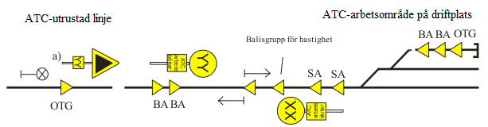
Figur 1. Gräns mellan ett ATC-arbetsområde på en driftplats och ATC-utrustad linje.
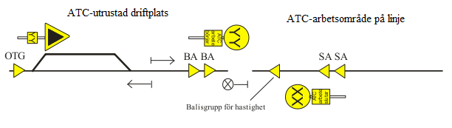
Figur 2. Gräns mellan ett ATC-arbetsområde på en linje och ATC-utrustad driftplats.
XX= Aktuell hastighet, YY=tillåten hastighet inom ATC-arbetsområdet
a) om hastigheten inte innebär någon nedsättning behövs ingen orienteringstavla
- Färd ut från ATC-arbetsområde till ATC-område
K160535
Vid utformning av områdesgräns vid färd ut från ATC-arbetsområde till ATC-område ska följande gälla
- vid områdesgränsen ska det finnas en tavla med texten “ATC-arbete slutar” och en hastighetstavla
- vid områdesgränsen ska det finnas en dubblerad SA-balisgrupp. Avståndet mellan de båda SA-balisgrupperna i en dubblerad SA-balisgrupp ska vara minst 60 meter
- vid områdesgränsen ska det finnas balisgrupper för hastighetsbegränsning enligt vad som anges för gräns mot ATC-område.
Råd
Figur 1 och 2 visar på utformning av områdesgräns mellan ATC-område och ATC-arbetsområde.
Figur 1. Gräns mellan ett ATC-arbetsområde på en driftplats och ATC-utrustad linje.
Figur 2. Gräns mellan ett ATC-arbetsområde på en linje och ATC-utrustad driftplats.
XX= Aktuell hastighet, YY=tillåten hastighet inom ATC-arbetsområdet
a) om hastigheten inte innebär någon nedsättning behövs ingen orienteringstavla
- Färd från område utan ATC in mot ATC-arbetsområde
K160537
Vid utformning av områdesgräns vid färd från område utan ATC in mot ATC-arbetsområde ska följande gälla
- före områdesgränsen ska det finnas en OTG-balisgrupp som anger den största tillåtna hastigheten inom arbetsområdet. Om denna hastighet innebär en nedsättning, så ska det vid OTG-balisgruppen finnas en orienteringstavla eller förvarningstavla för lägre hastighet
- OTG-balisgruppen ska vara placerad på sådant avstånd före gränsen mot arbetsområdet att kraven på förbeskedsavstånd är uppfyllda
- OTG-balisgruppen ska vara dubblerad i de fall ett bortfall av en sådan balisgrupp innebär att hastigheten i ATC-arbetsområdets början, för någon tågkategori, kan överstiga tillåten hastighet med mer än 40 km/h.
Avståndet mellan de båda OTG-balisgrupperna ska vara minst 60 meter
- om det finns risk för att fordon kanar mellan OTG-balisgrupp och BA-grupp, så att BA-balisgruppen påträffas innan fordonets ATC-dator har uppmätt 80 procent av målavståndet, kommer den hastighetsbegränsning som anges i OTG-balisgruppen inte att övervakas inom ATC-arbetsområdet. För att förhindra detta ska man, vid utförslutning mellan OTG-balisgrupp och BA-balisgrupp, överväga att ange ett något kortare målavstånd än det verkliga i OTG-balisgruppen
- någon tavla “ATC-arbete börjar” får inte finnas vid OTG-balisgruppen
- vid områdesgränsen ska det finnas en tavla med texten “ATC-arbete börjar”, en tavla med texten “ATC börjar” och en hastighetstavla som anger den största tillåtna hastigheten inom arbetsområdet
- vid områdesgränsen ska det finnas en dubblerad BA-balisgrupp. Avståndet mellan de båda balisgrupperna i en dubblerad balisgrupp ska vara minst 60 meter.
Råd
Figur 1 och 2 visar på utformning områdesgräns mellan ATC-arbetsområde och område som inte är ATC-utrustad.
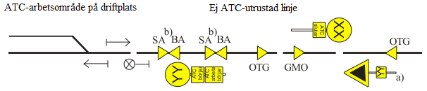
Figur 1. Gräns mellan ett ATC-arbetsområde på en driftplats och en linje som inte är ATC-utrustad.
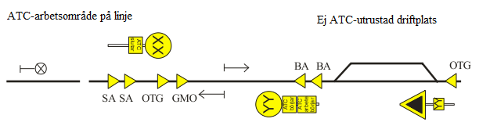
Figur 2. Gräns mellan ett ATC-arbetsområde på en linje och en driftplats som inte är ATC-utrustad.
XX= Aktuell hastighet, YY=tillåten hastighet inom ATC-arbetsområdet
a) Om hastigheten inte innebär någon nedsättning behövs ingen orienteringstavla
b) SA- och BA-balisgrupperna kan också anordnas som separata balisgrupper.
- Färd ut från ATC-arbetsområde till område utan ATC
K160539
Vid utformning av områdesgräns vid färd ut från ATC-arbetsområde till område utan ATC ska följande gälla
- vid områdesgränsen ska det finnas en tavla med texten “ATC slutar” och en hastighetstavla som anger den största tillåtna hastigheten på sträckan närmast efter ATC-arbetsområdet
- vid områdesgränsen ska det finnas en dubblerad SA-balisgrupp. Avståndet mellan de båda SA-balisgrupperna i en dubblerad SA-balisgrupp ska vara minst 60 meter
- vid områdesgränsen ska det anordnas en gräns enligt vad som anges för gräns mot område utan ATC.
Råd
Figur 1 och 2 visar på utformning områdesgräns mellan ATC-arbetsområde och område som inte är ATC-utrustad.
Figur 1. Gräns mellan ett ATC-arbetsområde på en driftplats och en linje som inte är ATC-utrustad.
Figur 2. Gräns mellan ett ATC-arbetsområde på en linje och en driftplats som inte är ATC-utrustad.
XX= Aktuell hastighet, YY=tillåten hastighet inom ATC-arbetsområdet
a) Om hastigheten inte innebär någon nedsättning behövs ingen orienteringstavla
b) SA- och BA-balisgrupperna kan också anordnas som separata balisgrupper.
- Linjeplats med växel inom ATC-arbetsområde
K160541
I de fall det finns en linjeplats med växel inom ATC-arbetsområdet, ska OTG-balisgrupp och BA-balisgrupp finnas på linjen, på båda sidor om växeln, så att järnvägsfordon som lämnar linjeplatsen får information om att de kommit in i ett ATC-arbetsområde.
- Radiosignalering
Förutsättning
I detta kapitel beskrivs hur signalering i ett ERTMS-system nivå 2 och 3 projekteras.
Två olika körbesked (MA) kan ges, FS-MA= full övervakning och OS-MA= på sikt.
Signalbesked FS-MA kan lämnas då samtliga krav för låsning och signalering av en rörelseväg är uppfyllda. För att lämna beskedet krävs att det finns ett obelagt frontskyddsområde som motsvarar kravet på skyddssträcka. För att inte behöva dra isär signalpunktstavlorna kan man göra avkall på kravet att frontskyddsområdet är obelagt om fordon under normal drift inte stannar inom en sträcka som motsvarar kravet på skyddssträcka bortom slutpunkten.
När frontskyddsområdet är belagt accepteras det om systemet har signalerat för ett föregående tåg i samma färdriktning och har kontroll på att det är detta tåg som belägger frontskyddsområdet.
Ett alternativ till detta är att signalera med ett OS-MA den sista biten av rörelsevägen om frontskyddsområdet är belagt.I båda fallen gäller att det ska finnas ett frontskydd för tågvägen dvs det ska finnas en signalpunktstavla rygg i rygg med slutpunkten.
Då alla krav utom att sträckan ska vara obelagd är uppfyllda kan signalbesked OS-MA lämnas.
En färd under full övervakning kan övergå till en färd på sikt. Börjanpunkten för OS-MA övervakas som ”stopp” tills föraren har kvitterat övergången.
Samtliga krav för körbesked övervakas till dess att fordonet befinner sig i tågvägen då endast krav som rör frontskydd, skyddsavstånd och nödstoppsområde övervakas. Nödstoppsområden kan projekteras för att stoppa fordon vid fara.
Här beskrivs kortfattat några av de som bildar bakgrund till kraven för radiosignalering.
- I system E2 och E3 finns inga huvud- eller försignaler.
- Spårledningar finns i system E2 men endast undantagsvis i system E3.
- Körbesked i system E2/E3 ges normalt till en huvudsignaltavla. Om vägskyddsanläggningen finns inom en tågväg är det även tillåtet att ge körbesked med slutpunkt/målpunkt vid vägskyddsanläggningen.
- Alla fordon har ERTMS ombord, förutom vissa arbetsfordon och fordon med fel på ombordutrustningen.
- Utebliven radiokontakt är mycket sällsynt.
- Alla signalsträckor har fast utsträckning som inte ändras över tiden.
- Alla spår kan ha dubbelriktad trafik.
- Inga stopplyktor finns i system E2/E3.
- Körning med besked OS minimeras för att förarna inte ska automatisera kvitteringsförfarandet. Besked OS föredras dock framför besked SR.
- Körning med besked SR undviks så långt möjligt eftersom detta är en helt oskyddad rörelseform som förarna inte får bli vana vid.
- Föraren i ett ERTMS-utrustat fordon är inte lika uppmärksam i färdriktningen som en förare i ett ATC-utrustat eller outrustat fordon.
- Max sth för outrustade fordon är 40 km/h på driftplats och linje.
K160544
ERTMS-system för höghastighetslinje ska baseras på ERTMS Baseline 3 eller högre.
K160545
Varje RBC ska projekteras med ETCS-identiteter som tilldelas av Trafikverket.
Råd
För vidare information och ansökan kontakta Trafikverket via epost: etcsid@trafikverket.se.
  - Körbesked
Förutsättning
Två olika körbesked (MA) kan ges, FS-MA= full övervakning och OS-MA= på sikt.
Utöver nedanstående krav finns särskilda villkor och förutsättningar för körbesked för utfart/infart till/från PSA, se vidare kapitel "Körning till/från permanent lokalfrigivningsområde (PSA)".
- Allmänna krav på körbesked
K160550
För att ett körbesked ska få lämnas via radio till ett fordon ska följande grundkrav uppfyllas
- tågvägar är låsta från signalpunktstavla närmast framför fordonet fram till slutet för hela den sträcka som ska signaleras
- rörliga objekt på den signalerade sträckan ska vara i kontroll i farbart läge och omläggning vara förhindrad
- frontskydd och skyddsavstånd ska finnas
- konflikt med andra rörelsevägars eller lokalfrigivningsområdens skyddsavstånd får inte finnas
- vägskyddsanläggningar ska uppfylla kraven
- plattformsanläggningar ska uppfylla kraven
- sidoskydd för den signalerade sträckan ska finnas
- den signalerade sträckans sidoskyddsområde får inte ingå i ett låst lokalfrigivningsområde
- ingen del av den signalerade sträckan, dess sidoskyddsområde eller dess frontskyddsområde får vara externmarkerade
- medriktade signalpunktstavlor i den signalerade sträckan får inte vara spärrade
- inget ovillkorligt nödstoppsområde i den signalerade sträckan får vara aktiverat
- inget villkorligt nödstoppsområde i den signalerade sträckan får vara aktiverat om inte fordonet redan befinner sig i det villkorliga nödstoppsområdet
- fordonet får inte ha mottagit ett nödstoppsmeddelande som fortfarande är giltigt
- den signalerade sträckan avslutas vid en signalpunktstavla, stoppbock, vägskyddsanläggning eller huvudsignal
- ingen yttre huvudsignal i den signalerade sträckan visar stopp (endast aktuellt vid systemgräns mot system H/E1).
- Körbesked med full övervakning (FS-MA)
K160552
Utöver krav för MA ska följande krav vara uppfyllda för signalering med besked FS-MA:
- Den signalerade sträckan och dess sidoskyddsområde ska vara kontrollerat hinderfria
- Inget annat fordon får ha körbesked på den signalerade sträckan
- Den signalerade sträckans frontskyddsområde ska vara kontrollerat hinderfritt eller så ska samtliga nedanstående villkor vara uppfyllda
  - det finns en medriktad tågväg låst i frontskyddsområdet
  - det finns en godkänd fram- och bakändespassage, gjord med giltigt MA, av det framförvarande tåget i slutpunkten på den tågväg som ska signaleras eller det finns ett tåg på den framförvarande sträckan med ett giltigt medriktat MA
  - signalpunktstavla som utgör slutpunkt för den tågväg som ska signaleras står rygg i rygg med annan signalpunktstavla
  - skyddssträckan bortom den signalerade tågvägen används inte för uppställning av fordon
  - det finns ingen plattform där tåg stannar på skyddssträckan bortom den signalerade tågvägen
  - Signalsträckan bortom den signalerade tågvägen är minst 850 meter.
- Med förarövervakad målpunkt kan den signalerade sträckans frontskyddsområde vara belagt om
  - den signalpunktstavla som utgör slutpunkt för den tågväg som ska signaleras står rygg i rygg med annan signalpunktstavla
  - signalering med FS-MA övergår till signalering med OS-MA de sista 200 meter av tågvägen
  - avståndet till Danger Point är projekterat till 0 meter.
- Körbesked på sikt (OS-MA)
K160554
Utöver krav för MA ska följande krav vara uppfyllda för signalering med besked OS-MA:
- inget annat fordon har körbesked längre än 0 meter på den signalerade sträckan
- tågklareraren ska ha medgivit körbesked OS-MA.
Råd
Om beskedet inte gäller restriktivt spår i E3 eller oklar hinderdetektion mellan fordonets front och nästkommande signalpunktstavla ska tågklareraren ha medgivit körbesked OS-MA.
- Förarens kvittens på hinderfrihet
Förutsättning
Vid körning i driftläge på sikt mot en signalpunktstavla, och under förutsättning att en tågväg som har kraven uppfyllda för full övervakning är låst från tavlan, kan driftläget övergå till full övervakning innan fordonet nått fram till tågvägens börjanpunkt. Hinderfrihetskontrollen görs då av föraren som bekräftar denna med knappen TAF (Track Ahead Free).
ERTMS-standarden medger inte TAF-funktion vid RBC-gräns och projekteras därför inte vid signalpunkt som utgör RBC-gräns.
K160558
Vid körning på OS-MA i anloppssträcka ska systemet anordnas så att uppmaning till föraren att kontrollera hinderfriheten (via indikering på förarpanelen)
- inte kan gälla någon annan signalpunktstavla än nästföljande.
- bara ges fr.o.m. den punkt där det är fri sikt fram till signalpunktstavlan, dock max 300m före tavlan på tågspår. För spåravsnitt i PSA gäller max 100m.
- Förarens kvittens av driftläge "på sikt" (OS)
Förutsättning
Vid färder på FS MA som övergår till siktkörning (OS) uppmanas föraren via en indikering på förarpanelen att kvittera det nya driftläget "på sikt". Tills dess att föraren kvitterat övervakas siktkörningens börjanpunkt som ett mål i stopp. Uppmaningen visas för föraren då fordonet befinner
sig inom projekterat avstånd från börjanpunkten samt från det att aktuell hastighet underskrider övervakad takhastighet för OS.
K204613
Systemet ska projekteras så att uppmaning om att kontrollera hinderfrihet vid körning som övergår från FS-MA till OS-MA kommer i god tid så att fordonet inte behöver stanna eller ha en allt för låg hastighet innan föraren kan kvittera.
Råd
Som huvudregel rekommenderas distans 450 m då det beräknas vara tillräckligt för de flesta tåg.
För banor där tåg normalt trafikerar med STH enligt bromsprocenttabell GM i linjeboken bör distansen sättas till 600m. Vid signaler på dessa banor där det existerar medlut på 10 promille eller mer inom 1000m framför signalen rekommenderas att distansen utökas med 100m samt ytterligare 20m per överstigande promille utöver detta. (Ex 12 promille ger 740m).
- Körbesked (MA) på anloppssträcka
Förutsättning
Anloppssträcka kan projekteras som sträckan från ett fordons startpunkt till efterföljande signalpunktstavla från vilken en tågväg är låst. Den kan projekteras för alla börjanpunkter i system E2 och innebär att man kan ställa krav på status för objekt som finns på anloppssträckan. Om dessa krav är uppfyllda kan ett MA lämnas till fordonet innan det kommit fram till tågvägens börjanpunkt.
K160564
En anloppsträcka skall dras ut så långt som möjligt för att stödja start på godtycklig plats, dock ska följande begränsningsfaktorer beaktas:
- På linje eller linjeliknande spåravsnitt skall anloppsträckan vara max 750m.
- En anloppssträcka får inte sträcka sig förbi föregående med- eller motriktad signalpunktstavla eller medriktad dvärgsignal.
- Om växel finns inom den tilltänkta anloppssträckan så bör denna i första hand begränsas så att växeln ej ingår i sträckan. Detta innebär:
  - för medväxel i relevant färdriktning: sträckans sätts till växelns FSK
  - för motväxel i relevant färdriktning: sträckan sätts till växelns HIP (eller till positionsbalisgrupp om sådan finns mellan HIP och BKS). Begränsning enligt 3a/3b gäller ej i de fall där det ur trafikalt hänseende finns ett tydligt prioriterat växelläge och/eller det finns ett uppenbart behov av att starta före växeln, t.ex. för ett normalhuvudspår där växeln leder till permanent lokalfrigivningsområde eller parkeringsspår.​​​​​​​​​​​​​​
- För spåravsnitt i PSA som föregår signalpunktstavla, se avsnitt 15.3.2 Tekniskt körbesked från RBC vid utfart från PSA
I de fall ett tåg står med sin front före någon av de växlar/spårkorsningar som ingår i en anloppsträcka så måste villkoren nedan vara uppfyllda för att tekniskt körbesked ska kunna skickas till ett fordon:
- växeln ska vara i kontroll i farbart läge och omläggning ska vara förhindrad
- objekt som lämnar sidoskydd för växeln eller spårkorset ska finnas
- villkoren för att signalera med MA för efterföljande tågväg ska vara uppfyllda
Om inga växlar/spårkorsningar och inget aktivt nödstoppsområde finns mellan tågets front och tågvägens börjanpunkt så finns inga krav på anloppssträckan för att tekniskt körbesked ska kunna skickas till tåget.
- Körbesked med full övervakning (FS-MA) på anloppssträcka
K160566
För att skicka ett FS-MA till ett fordon på anloppssträcka ska följande villkor vara uppfyllda:
- det vara detekterat att inget annat fordon rullat in framför fordonet medan det stått still
- området mellan eventuell växel/spårkors och sidoskydd ska vara hinderfritt
- villkoren för att signalera med FS-MA för efterföljande tågväg ska vara uppfyllda.
Råd
Om något av dessa villkor inte är uppfyllt kan anloppssträckan istället signaleras med OS-MA.
  - Tillämpning av krav för körbesked
Förutsättning
Övervakningen av kraven för körbesked beror på fordonets position i förhållande till tågvägen.
- Fordonet har inte kommit in i tågvägen. Samtliga krav för körbesked övervakas
- Fordonet befinner sig i tågvägen. Endast krav som rör frontskydd, skyddsavstånd och nödstoppsområde övervakas.
Då kraven för körbesked inte är uppfyllda finns tre metoder att stoppa fordonet, avkortat körbesked (SMA), förhandlad avkortning av körbesked (Co-SMA) och nödmeddelande (EM). Om kraven för körbesked åter blir uppfyllda ska ett förnyat körbesked automatiskt skickas till fordonet.
- Avkortat körbesked (SMA)
K160571
Om inget annat anges i avsnitt "Förhandlad avkortning av körbesked (Co-SMA)" och "Nödstoppsmeddelande (EM)" ska avkortat körbesked (SMA) ges till närmast föregående signalpunktstavla.
- Förhandlad avkortning av körbesked (Co-SMA)
K160573
En förhandlad avkortning av ett körbesked ska kunna göras då:
- systemet tappat kommunikationen med en växel i vägen, avkortning till tågvägens börjanpunkt
- ett villkorligt nödstoppsområde aktiveras i någon del av den låsta tågvägen, avkortning till nödstoppsområdets gräns närmast tågvägens början (kan också projekteras enligt avsnitt "Nödstoppsmeddelande (EM).
- begäran om manuell upplåsning av en normaltågväg mottagits.
Råd
Till punkt 1
Vid tappad lägesdetektion ska avkortat körbesked (SMA) användas.
- Nödstoppsmeddelande (EM)
Förutsättning
Två typer av nödmeddelande kan skickas till fordonet, ovillkorligt nödstoppsmeddelande (UEM) och villkorligt nödstoppsmeddelande (CEM).
K160577
Ovillkorligt nödstoppsmeddelande (UEM) ska skickas i följande fall:
- Krav på frontskydd eller skyddsavstånd är inte uppfyllda och fordonet befinner sig i tågvägen.
- Tågklareraren nödstoppar det specifika fordonet med särskilt kommando.
- Ett ovillkorligt nödstoppsområde aktiveras inom vilket fordonet rapporterat sin position.
K160578
Villkorligt nödstoppsmeddelande (CEM) ska skickas i följande fall:
- Ett ovillkorligt nödstoppsområde aktiveras framför fordonet. Nödstoppsområdets gräns närmast fordonet anges som villkorlig punkt (kan också leda till SMA enligt avsnitt "Avkortat körbesked (SMA)" beroende på aktuell systemdesign).
- Ett villkorligt nödstoppsområde aktiveras i någon del av den låsta tågvägen. Nödstoppsområdets gräns närmast tågvägens början anges som villkorlig punkt. (kan också projekteras enligt avsnitt "Förhandlad avkortning av körbesked (Co-SMA)").
  - Körning till/från permanent lokalfrigivningsområde (PSA)
Förutsättning
Utifrån ett radiosignaleringsperspektiv klassas PSA-områden i tre olika kategorier, baserat på vilka trafikala behov och rörelsemönster som föreligger. Nedan beskrivs det som karakteriserar respektive kategori, samt vilka projekteringsmässiga egenskaper som måste skapas för att de tänkta rörelsemönstrena ska kunna åstadkommas. I avsnittet nedan ges några exempelfigurer på typiska spårlayouter för respektive kategori.
Kategori 1:
Fordonsregistrering mot RBC sker från stillastående, varefter körbesked kan tilldelas baserat på tågväg som låses från signalpunktstavla vid PSA-gräns. Denna kategori lämpar sig för kortare sidospår för uppställning av fordon och vagnar. Inga nivåskiften tillämpas. Utöver ordinarie balisprojektering installeras en balisgrupp för positionering, se vidare kapitel 10.1 "Balisplacering i system E2/E3".
Kategori 2:
Fordonsregistrering mot RBC sker i farten, varefter körbesked kan tilldelas baserat på tågväg som låses från signalpunktstavla vid PSA-gräns. Denna kategori lämpar sig för sidospår med högre krav på trafikal kapacitet (headway) i själva övergången till tågspår och/eller där ett
ordinarie stopp vid PSA-gräns är oönskat av andra skäl. För att etablera denna kategori skall PSA-området betraktas som "outrustat" i ERTMS-hänseende. Detta realiseras mha nivåskiftesorder till nivå 0 respektive nivå 2 beroende på färdriktning, samt en eller flera balisgrupper med uppkopplingsorder beroende på hur spårlayouten ser ut i PSA-området. Nivåskifte till nivå 0 beordras via balis vid PSA-gräns. Nivåskifte till nivå 2 beordras dels av RBC, normalt i samband med körbesked (MA), dels via balis vid PSA-gräns. Se vidare exempel i bilaga nedan. Kategori 2 projekteras på två olika sätt beroende på hur långt spåret är mellan PSA-området där själva växlingsverksamheten äger rum och PSA-gränsen.
- Om spåret är tillräckligt långt för att radiouppkoppling och registrering ska hinna ske med god marginal behöver ingen extra utrustning installeras i anslutning till signalpunktstavlan vid PSA-gränsen. Föraren kommer då att hinna notera mottaget körbesked (normalfall), alternativt bromsa in mot stopp vid signalpunktstavlan (särfall). Dimensionerande faktorer är 20s (relativt uppkopplingsbalis) plus förbeskedsavstånd (relativt signalpunktstavla vid PSA-gräns), baserat på sth (om det är uppenbart att växlingssättet normalt alltid startar strax före uppkopplingsbalisen kan färdsträckan under uppkopplingstiden reduceras genom beaktande av en accelerationsfas mot sth).
- Om distanskrav enligt ovan inte uppfylls måste kompletterande signalutrustning placeras vid PSA-gränsen. Detta omfattar dels en optisk signal (tågvägssignal), dels en styrbar balisgrupp vilka båda placeras vid PSA-gränsen. Syftet är att vägleda föraren, oberoende av informationen i förarpanel, till att antingen köra vidare in på tågspår (normalfall) eller bromsa in mot stopp vid tavlan (särfall). Se vidare kap 16 samt kap 9.9.
Nivåskifte till/från nivå 0 samt variant med kort anslutningsspår tillämpas ej på anläggningar som projekteras enligt ERTMS Baseline 2.
Kategori 3:
Sidospår varifrån man inte kan låsa tågväg för infart till tågspår, t.ex. pga att spårväxel/spårspärr för körning in och ut ej är styrbar från signalanläggningen. Denna kategori lämpar sig för sällan förekommande växlingsverksamhet. Här finns inga behov av signalutrustning i PSA med syfte att åstadkomma uppstart mot RBC.
- PSA/sidospår i förhållande till tågspår
K160582
För PSA kategori 1 ska BG pos anordnas för att underlätta uppstart.
Råd

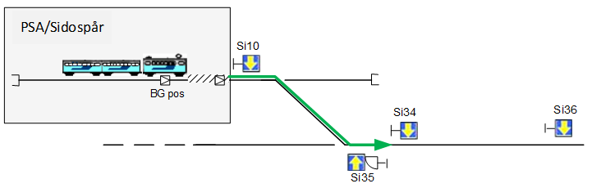
Exempel 1. Variant med växel som skyddsgivande objekt (tågväg från PSA låst).

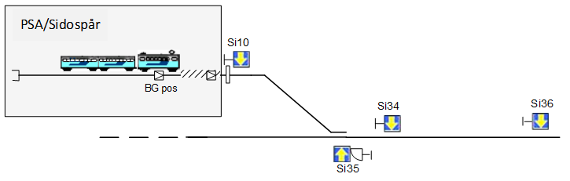
Exempel 2. Variant med spårspärr som skyddsgivande objekt (ingen tågväg låst).
K160584
För PSA kategori 2 ska följande BG anordnas:
- PSA_RE för positionering och order om uppkoppling mot RBC
- PSA_LTO
  - I färdriktning tågspår: order om skifte till nivå 2
  - I färdriktning sidospår: order om skifte till nivå 0
Råd
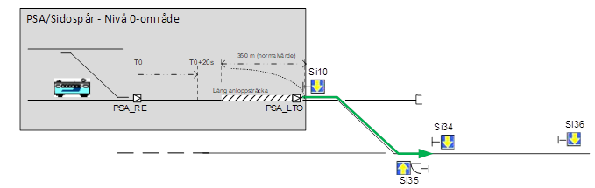
Figur 1. Långt anslutande spår.
Anmärkningar till figur 1:
- sidospåret kan (men behöver inte) vara utrustad med egen signalanläggning för styrning av växlingsrörelser
- PSA_RE ger dels positionering, dels order om uppkoppling mot RBC
- PSA_LTO ger
  - I färdriktning tågspår: order om skifte till nivå 2
  - I färdriktning sidospår: order om skifte till nivå 0.

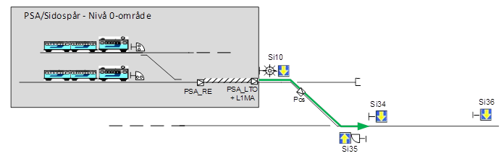
Figur 2. Kort anslutande spår.
Anmärkningar till figur 2:
- Notera att LTO-gruppen i det här fallet är styrbar med villkor mot tågvägsstatus vilket då genererar en order om nivåskifte till nivå 1 samt ett körbesked för full övervakning (FS MA). Nivåskifte till nivå 2 ges enbart från RBC tillsammans med körbesked, efter det att uppkoppling och registrering ägt rum. Detta kan ske antingen före eller efter att signalpunktstavlan (Si 10) vid gränsen har passerats.
- Tekniskt körbesked från RBC vid utfart från PSA
K160587
Det ska ges möjlighet för fordon att få tekniskt körbesked då det kör i PSA och närmar sig tågvägens börjanpunkt. Zonen projekteras enligt följande principer (avstånd räknas från signalpunktstavla, riktning in i PSA):
- PSA kategori 1: Anloppssträcka projekteras till max 350m. Körbesked för detta spåravsnitt ges endast då villkoren för tekniskt körbesked för tågvägen från PSA-gränsen är uppfyllda.
- PSA kategori 2: Entré-område projekteras till normalvärde 350m. Vid större utförslut än -10‰ bör sträckan utökas enligt gällande förbeskedavstånd. Avståndet sätts dock aldrig längre än till balisgrupp för uppkoppling (RE). För mer information, se kapitel 16 Balisdata i system E2/E3.
- För båda fallen gäller som huvudregel att anloppssträckan begränsas till FSK vid medväxel eller BKS vid motväxel och att sträckan är minst 20 m.
Råd
Till punkt 3.
Avstånd baserat på placering av antenn på fordon max 2+12,5m från tågfront enligt standard samt 3m för läsning av balisgrupp, avrundat uppåt.
K160588
Anloppssträcka mot signalpunkt på gränsen från permanent lokalfrigivningsområde (PSA) ska projekteras till max 750 meter om inte särskilda förhållanden, såsom lutning, föranleder en längre sträcka.
- Hastighetsprofil i signalpunkt på sidospår (PSA)
K160590
Hastighetsprofilen för anloppssträckan mot signalpunkt från permanent lokalfrigivningsområde (PSA) ska baseras på tillåten hastighet i PSA och tåglängdsfördröjning ska tillämpas
Råd
Vid uppstart på huvudspår för tåg som kommer från permanent lokalfrigivningsområde (PSA), kan inte radioblockcentralen alltid leverera en spårprofil som täcker hela tåglängden. Detta innebär att fordon kan komma upp i högre hastighet än vad som är lämpligt i växeln under tåget.
- Hastighetsprofil i signalpunkt på anslutande huvudspår
Förutsättning
I Radioblockcentralen finns möjlighet att applicera sänkt hastighet för tåg som startar på huvudspår i närhet av infart från PSA och som riskerar att ha vagnar som går in i PSA. Sådan övervakning aktiveras i projekteringen enligt behov, baserat på följande två kriterier:
- I de fall växel som leder ut till huvudspår från PSA ligger inom en max tåglängd förebörjanpunkten på huvudspåret.
- I de fall sth på aktuellt huvudspår, dvs vid börjanpunkten och närmast efterföljande spår, ökar kraftigt (> 50%) relativt sth inne på PSA.
K197782
För varje förekomst enligt förutsättning ovan, skall ett hastighetsvärde bestämmas motsvarande lägsta förekommande sth för PSA-området räknat en max tåglängd bakåt från växeln.
Råd
"Max tåglängd" avser i detta sammanhang den maximala tåglängd som fordonssätt som kör ut från PSA:t i fråga anses kunna ha. Om PSA utgörs av utdragsspår med stoppbock kan dess avstånd reduceras med 80m vid bedömning av max tåglängd med anledning av tågets accelerationssträcka.
Om funktionen är aktiverad för ett PSA och växeln ej är i kontrollerat läge för huvudspår och ej ingår i låst tågväg kommer Radiblockcentralen att sänka den ordinarie gällande hastigheten över växeln till den angivna nivån(den sänkta hastigheten sträcker sig ifrån växeln fram till en meter bortom den första balisgrupp som ligger mellan växeln och börjanpunkten i fråga.).
En hastighetsnedsättning behövs inte på de platser där in- och utfart till PSA enbart sker via temporärt lokalfrigivningsområde.
  - Nödstoppsområde
Förutsättning
Två typer av nödstoppsområden ska kunna projekteras, villkorligt och ovillkorligt. Det ovillkorliga området tillåter inga rörelser, medan det villkorliga tillåter rörelser som inte hinner stanna före gränsen att fortsätta in och vidare ut ur området samt rörelser som redan befinner sig inom området att fortsätta ut ur området.
K160597
Ett ovillkorligt nödstoppsområde (ESA) ska projekteras för varje mindre driftsplats och varje linjeavsnitt.
Råd
Det finns möjlighet att projektera ett villkorligt nödstoppsområde. Detta ska endast göras baserat på specifikt önskemål från beställare och/eller påkallat av riskanalys som görs i tidigt projekteringsskede (AKJ eller motsvarande). Det ska då också klargöras om aktivering ska ske med manöver av fjtkl eller baserat på dedicerad detektor.
K219456
Villkorliga nödstoppsområden, exempelvis vid längre tunnlar eller broar, ska projekteras i de fall det finns ett uttryckt behov för detta.
K196415
Gränsen för ett villkorligt nödstoppsområde sätts vid en medriktad signalpunktstavla, denna ska placeras med avseende på nödstoppsområdets utbredning.
K160599
Vid skredvarningsanläggningar ska ett ovillkorligt nödstoppsområde finnas som aktiveras vid larm om skred.
Råd
Vid larm om skred skickas ett textmeddelande om skredvarning till fordonet.
K160601
Gränsen för nödstoppsområdet gällande skredvarning, ska definieras vid medriktad signalpunktstavla in mot skredvarningsområdet.
K160602
Vid lokala behov ska nödstoppsområdet kunna anordnas med möjlighet för fordon som befinner sig inom eller strax bortom det konkreta rasområdet, att fortsätta ut ur nödstoppsområdet.
K160603
Distansen, inom vilka fordonen tillåts fortsätta ut ur området, ska anges från avgränsande signalpunkt i slutet av nödstoppsområdet.
  - Akut hastighetsnedsättning
Förutsättning
Akuta hastighetsnedsättningar har en fördefinierad utbredning och kan aktiveras av tågklareraren i akuta situationer.
K160606
Utbredningen ska anordnas så attvarje driftplats eller driftplatsdel utgör ett område ochvarje spår på linjen utgör ett område.
K160607
Avgränsningen ska göras vid infartssignalpunkterna.
K160608
Nedsättningen ska ha ett förinställt grundvärde på 40km/h.
Råd
Hastigheten för nedsättningen ska kunna anges av tågklareraren vid aktivering.
  - Banvillkor och övrig spårbeskrivning i MA
- Obligatorisk spårbeskrivning
Förutsättning
Radioblockcentralen har ansvaret att alltid förse fordonet med spårbeskrivning som täcker utskickat MA. Denna utgörs av hastighetsprofil och lutningsprofil, samt balislista med länkningsinformation. Denna information baseras på projekteringsunderlag för den aktuella banan.
K196629
Lutningsprofilen skall återspegla den aktuella banans lutningsförhållanden.
Råd
Lutningsprofil såväl som hastighetsprofil bör analyseras och optimeras med avseende på körbarhet. Här i ingår att exempelvis filtrera bort små och kortvariga förändringar som inte ger någon märkbar effekt.
K196630
Hastighetsprofilen skall återspegla den sth som den aktuella banan medger. I kurvor skall tillåten hastighet differentieras enligt fordons förmåga att hantera rälsförhöjningsbrist i kurva, dvs. skillnad mellan teoretisk rälsförhöjning och anordnad rälsförhöjning i spåret.
Råd
Lutningsprofil såväl som hastighetsprofil bör analyseras och optimeras med avseende på körbarhet. Här i ingår att exempelvis filtrera bort små och kortvariga förändringar som inte ger någon märkbar effekt.
Råd
I detta råd anges Trafikverkets direktiv för hur hastighetsprofil ska projekteras för en bana enligt ERTMS Baseline 3. Referens för detta är Subset 26 v3.6.0.
En viktig del av en signalanläggnings projektering är att definiera vilket värde på banans tillåtna hastighet som ska signaleras till tåget. Denna varierar bl.a. som funktion av banans horisontalradie och måste således definieras genom angivande av en serie hastighetsvärden som gäller mellan olika punkter på färdsträckan.
ERTMS-standarden medger att tillåten hastighet V_STATIC knyts till tågets förmåga att hantera rälsförhöjningsbrist i kurva, dvs. skillnad mellan teoretisk rälsförhöjning och anordnad rälsförhöjning i spåret. Detta specificeras av ERTMS genom Subset-026, kap 7 som omfattar alla variabler som kan kommuniceras mellan mark och fordon. Här ingår bl.a. Paket 27, som är databärare för banans ordinarie hastighetsprofil, samt Paket 11 för tågdata. Av dessa datapaket framgår att signalanläggningen (RBC) för varje hastighetselement [P27: D_STATIC / V_STATIC] kan definiera alternativa hastigheter som fordonet får lov att tillämpa beroende av dess internationella tågkategori [P11: NC_TRAIN] samt dess rälsförhöjningsbrist-relaterade tågkategori [P11: NC_CDTRAIN]. Dessa egenskaper är (beroende på fordonstyp) antingen fixerade i ombordkonfigurationen eller inmatade av lokförare som del av tågdatat. Det är således fordonet som väljer ut de hastighetsvärden som matchar de egenskaper det besitter.
På Trafikverkets system E2-banor gäller följande:
- Hastighet som beror av internationell tågkategori [P27: NC_DIFF]: Alternativa hastigheter behöver normalt inte projekteras
- Hastighet som beror av rälsförhöjningsbristrelaterad tågkategori [P27: NC_CDDIFF]: Banan projekteras med grundhastighet (basic SSP) enligt förutsättningen att fordon kan hantera rälsförhöjningsbrist 100mm. Därutöver projekteras alternativa hastigheter för var och en av de definierade nivåerna 2-10 enligt följande [ref. SS-026]:
Värde (NC_CDDIFF) | Benämning (på förarpanel) | Rälsförhöjningsbrist
N/A | FP2, FG2[mappas mot grundhastighet i SSP] | 100 mm
2 | PASS 2, FP 3, FG 3 | 130 mm
3 | PASS 3, FP 4, FG 4 | 150 mm
4 | TILT 1 | 165 mm
5 | TILT 2 | 180 mm
6 | TILT 3 | 210 mm
7 | TILT 4 | 225 mm
8 | TILT 5 | 245 mm
9 | TILT 6 | 275 mm
10 | TILT 7 | 300 mm

Beräkning av gällande hastighetsnivåer kommer att följa principerna i TRVINFRA-00398 - Banutformning. Utfallet av den teoretiska beräkningen kommer att vid behov justeras och optimeras utifrån ett körbarhetsperspektiv. Beräkning och optimering av hastighetsprofiler inklusive alternativa hastigheter enligt ovan kommer att ombesörjas av Trafikverket och tillhandahållas som ingångsvärde till signalanläggningens systemleverantör.
K196633
Vid bestämning av hastighetsprofil, lutningsprofil och balislista skall projektören säkerställa att de maximala gränsvärden för meddelanden som stipuleras av ERTMS inte riskerar att behöva överskridas i det MA som måste kunna skickas till fordon, givet att det kör i full sth.
Råd
Gränsvärden framgår av SS-040. (Om ett gränsvärde är på väg att överskridas kommer Radioblockcentralen att avkorta aktuellt MA efter behov, vilket kan få till följd att målavståndet blir för kort i förhållande till aktuell sth.)
- Banvillkor och övrig spårbeskrivning
K160611
Banvillkor och övrig spårbeskrivning som knyts till tekniskt körbesked enligt tillgängliga metoder i ERTMS-standarden, ska projekteras för att ge kompletterande stöd till föraren beroende på anläggningsbehovet enligt minst följande listade tillämpningar nedan. I förekommande fall skall projektören beakta relevanta krav i SS-040.
- uppmaning till förare att ge ljudsignal, vilket projekteras i anslutning till varje vägskyddsanläggning utformat enligt principen "Krav på att kunna bromsa före plankorsningen", då anläggningen inte ger start av varningssignalering som förväntat
Följande undantag kan medges
  - gäller inte för anläggning som projekteras för ERTMS Baseline 2.
- uppmaning till förare/fordon att slå ifrån drivfordonens huvudbrytare, vilket projekteras i anslutning till befintliga skyddssektioner (skyltas normalt med nedkopplingstavla samt urkopplingstavla). För skyddssektion som ibland är urkopplad kan statusbesked tas in för att möjliggöra dynamisk funktion. Enligt SS-040 skall ett tidskrav uppfyllas gällande förannonsering. Detta uppfylls normalt implicit genom generisk funktionalitet i Radioblockscentralen. Dock skall man eftersträva en distans på minst 200 meter mellan medriktad signaltavla och skyddssektionens början, vilket garanterar nödvändig tid för förannonsering.
- för tågväg till spår som saknar kontaktledning (skyltas normalt med elspärrtavla)
  - information om skifte till oelektrifierat spår ska kommuniceras till föraren
  - körbesked villkoras mot att fordon är konfigurerat för körning på spår utan kontaktledning.
- hinderfrihetsinformation kan projekteras vid specifika platser för att stödja föraren om lämplig stoppunkt i samband med tågmöte
- förekomst av permanent hastighetsbegränsning för tyngre axellaster, ska identifieras och projekteras in som en del av MA i form av axellastberoende hastighetsprofil genom att en eller flera av de standardiserade axellastkategorierna väljs ut och matchas med respektive gällande hastighetsbegränsning.
- Status på vägskydds- och plattformsanläggning skall återspeglas i körbeskedet.
Råd
Till punkt 4.
Nedan ges två exempel på hur man kan projektera funktionen för hinderfrihetsinformation. Notera att hinderfrihetsinformationen ska filtreras bort för korta tåg som inte behöver stöd av funktionen. En minimi-distans skall då anges för varje förekomst av position för visningsvillkor: Värdet sätts till hälften av den kortaste distansen mellan position för visningsvillkor och dess möjliga slutpunkter.

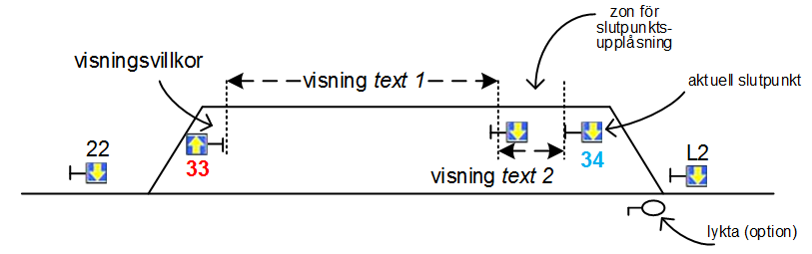
Figur 1. Projektering då slutpunkter är i signalpunktstavla med slutpunktsupplåsning vid stillastående (typiskt den yttre tavlan vid enkla mötesdriftplatser)
I figur 1 är Si 34 den aktuella slutpunkten och Si 33 utgör visningsvillkoret, dvs den signal som ska bli passerad i motriktning med tågets bakända, så att växelspårledningen blir fri.
Text 1 i figur 1: ”Avvakta hinderfrihetsinformation”, enligt följande
- skickas av marksystem då tågets front (enligt cyklisk positionsrapportering) passerar signal 33 i motriktning
- visning på DMI anvisas enligt följande
  - kvittensbegäran: nej
  - startvillkor: direkt
  - slutvillkor: sammanfaller med början av zon för slutpunktsupplåsning.
Text 2 i figur 1: ”Tåget är hinderfritt”, enligt följande
- skickas av marksystem då tågets bakända (givet av frisläppt spårsektion) passerar signal 33 i motriktning
- visning på DMI anvisas enligt följande
  - kvittensbegäran: ja
  - startvillkor: sammanfaller med zon för slutpunktsupplåsning
    - ur trafikkapacitetssynvinkel är det fördelaktigt att zonen för slutpunktsupplåsning förlängs in mot den inre signaltavlan, eftersom detta minskar sträckan för krypkörning för att nå fram till den punkt där föraren kan få ta del av informationen.
  - slutvillkor: visning avbryts vid förarkvittens.

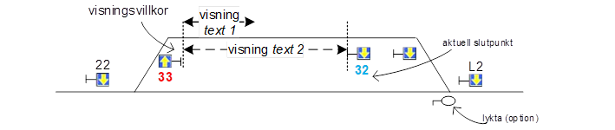
Figur 2. Projektering då slutpunkter är i signalpunktstavla som ej har slutpunktsupplåsning vid stillastående (typiskt den inre tavlan vid enkla mötesdriftplatser)
I figur 2 är Si 32 den aktuella slutpunkten och Si 33 utgör visningsvillkoret.
Text 1 i figur 2: ”Avvakta hinderfrihetsinformation”, enligt följande
- skickas av marksystem då tågets front passerar signal 33 i motriktning
- visning på DMI anvisas enligt följande
  - kvittensbegäran: nej
  - startvillkor: direkt
  - slutvillkor: 200 meter bortom visningsvillkoret, dock senast vid aktuell slutpunkt.
Text 2 i figur 2: ”Tåget är hinderfritt”, enligt följande
- skickas av marksystem då tågets bakända passerar signal 33 i motriktning
- visning på DMI anvisas enligt följande
  - kvittensbegäran: ja
  - startvillkor: direkt
  - slutvillkor: visning avbryts vid förarkvittens.
Råd
Till punkt 6.
Principer och regler för detta styrs av separata föreskrifter.
K196638
Vid projektering av banvillkor och övrig spårbeskrivning skall projektören säkerställa av att de maximala gränsvärden för meddelanden som stipuleras av ERTMS inte riskerar att behöva överskridas i det MA som måste kunna skickas till fordon, givet att det kör i full sth.
Råd
Gränsvärden framgår av SS-040. (Om ett gränsvärde är på väg att överskridas kommer Radioblockcentralen att avkorta aktuellt MA efter behov, vilket kan få till följd att målavståndet blir för kort i förhållande till aktuell sth.)
  - Backningsområde
Förutsättning
I system E2 och E3 projekteras backningsområden inom vilka föraren kan backa fordonet. Backning på andra delar av spåret är inte möjlig.
Den övervakade maxhastigheten för ett backningsområde ska i normalfallet sättas till 50km/h. Om särskilda skäl föreligger, t.ex. om backningsområdet ej är avsett för nödutrymning, kan lägre hastighet tillämpas.
K160615
Backningsområden ska projekteras för följande platser
- tunnlar och broar vars längd överstiger 500 meter
- då risk föreligger att ett fordon stannar inom tunnel/bro (t.ex. då signalpunkt finns inom tunneln/bron). Utbredningen på backningsområdet ska projekteras till aktuell längd på bron/tunneln.
K160616
Backningsområdet ska projekteras till aktuell längd på bro och i tunnel samt med tillägg för
- 300 meter marginal för att föraren ska kunna backa ut ur tunnel utan bromsingrepp (för att komma utom fara för ev. brand)
- 300 meter för uppskattad bromssträcka
- 750 meter för längsta tillåtna tåglängd.
Råd
Föraren kan initiera backning efter att detta överenskommits med ansvarig tågklarerare och backning ska kunna ske så att hela fordonskombinationen kan lämna tunnel respektive bro.
Råd
Systemet räknar ut den tillåtna backningsdistansen för varje enskilt tåg genom att subtrahera aktuell tåglängd samt bromssträckan. Detta för att möjliggöra att alla fordon ska kunna backa 300m ut från området innan bromsingrepp.
K160619
Den övervakade maxhastigheten för ett backningsområde ska projekteras till 50km/h. Om särskilda skäl föreligger, t ex om backningsområdet inte är avsett för nödutrymning, kan lägre hastighet tillämpas.
  - Övergång till driftläge skiftning (SH)
K160621
Tekniskt medgivande att ett fordon får göra övergång till driftläge skiftning ska ske på ett av följande vis
- efter begäran från förare
- som del av körbeskedet.
- På begäran från föraren
K160623
I system E2 och E3 ska fordonets tillgång och möjlighet till att bedriva växling i vissa fall begränsas genom nyttjande av funktionen för övervakning av balislista i driftläge skiftning.
K160624
Antalet balisgrupper är begränsat till 15 st i en balislista.
Råd
I de fall som området ska begränsas av balislista så måste projektören beakta detta vid fastställandet av området utbredning.
Maximalt antal balisgrupper i en balislista begränsas av ERTMS standarden.
- Hantering i System E2
K160627
Då skiftning begärs från fordon vars tågfront befinner sig i ett område som projekterats med denna funktion, ska det tekniska medgivandet villkoras av att sagda spåravsnitt är lokalfrigivet, i annat fall ska det tekniska medgivandet nekas.
Råd
Lokalfrigivning åstadkoms genom aktivering av fördefinierat lokalfrigivningsområde.
K160631
Ett område för ovillkorat skiftningsmedgivande ska finnas för de fall där en gränspunkt till lokalfrigivningsområde med villkorad skiftning ansluter till område som ej är projekterat för villkorad skiftning. Området ska sträcka sig från en punkt 60 meter före lokalfrigivningsområdets gränspunkt och slutar vid gränspunkten.
Råd
Området möjliggör att fordon kan påbörja skiftning in på ett område som ej har villkorad skiftning.
K160633
Till villkorat skiftningsmedgivande ska det adderas en balislista med balisgrupper, som är tillåtna att passeras i driftläge skiftning, enligt följande
- balislistan ska omfatta det aktuella lokalfrigivningsområde inklusive anslutande lokalfrigivningsområden som för stunden är aktiva.
- balislistan skall exkludera lokalfrigivningsområdets gränsbaliser, dvs de baliser som hör till de signalpunktstavlor som avgränsar hela det lokalfrigivna området.
- Hantering i System E3
K160635
Då skiftning begärs från fordon, ska ett tekniskt medgivande alltid villkoras av att fordonet befinner sig i ett aktivt lokalfrigivningsområde, i annat fall ska det tekniska medgivandet nekas.
K160636
Till det tekniska medgivandet ska det adderas en balislista med balisgrupper, som är tillåtna att passeras i driftläge skiftning, enligt följande
- balislistan ska omfatta det aktuella lokalfrigivningsområdet exklusive dess gränsbaliser.
Råd
Till punkt 1.
För ett lokalfrigivningsområde i system E3 kan man projektera att en balislista över baliser som får passeras av fordon i driftläge skiftning skickas till berörda fordon.
- Som en del av körbeskedet
K160639
För att "Driftläge skiftning" ska få skickas till ett fordon som är på väg mot en slutpunkt för tågväg som samtidigt är börjanpunkt för växlingsväg, i system E2, ska dvärgsignalen lämna besked ”rörelse tillåten”.
K160640
Systemet ska projekteras så att uppmaning om att kvittera övergång till driftläge skiftning kommer i god tid så att fordonet inte behöver stanna eller ha en allt för låg hastighet innan föraren kan kvittera. Som huvudregel rekommenderas distans 450 m då det beräknas vara tillräckligt för de flesta tåg.
Råd
Vid färder på MA som övergår till skiftning (SH) uppmanas föraren via en indikering på förarpanelen att kvittera det nya driftläget skiftning. Tills dess att föraren kvitterat övervakas SH-profilens börjanpunkt som ett mål i stopp. Uppmaningen visas för föraren då fordonet befinner sig inom projekterat avstånd från börjanpunkten samt från det att aktuell hastighet underskrider övervakad takhastighet för skiftning.
K197055
Distansen (kvitteringssträckan) får inte sträcka sig förbi föregående medriktad växlingsdvärgsignal eller signalpunktstavla.
Råd
Vid en distans under 200 m kommer fordonet att tvingas bromsa till en mycket låg hastighet innan kvittering kan ske eftersom början av SH-profilen övervakas som slutpunkt med frisläppningshastighet 0 km/h till dess att föraren kvitterat.
K160642
Ankomstlåsningsträckan för växlingsvägen ska projekteras lika lång som avståndet till den punkt där uppmaning om kvittens kommer.
  - Gräns mellan RBC-områden
Förutsättning
Två exempel på RBC-gränsutformning presenteras i figur 1 respektive figur 2 nedan.
- Exempel 1, Signaler placerade rygg-i-rygg: Denna variant kan ses som en symmetrisk gräns mellan två RBC:er, d.v.s. gränsen är placerad i samma geografiska punkt oavsett riktning (figur 1).
- Exempel 2, Signaler som inte är placerade rygg-i-rygg (isärdragen gräns): Denna variant kan ses som en asymmetrisk gräns mellan två RBC:er, vilket innebär att gränsens placering blir beroende av den aktuella färdriktningen. BBG’n utgörs här av två fysiska balisgrupper, en för varje riktning (figur 2).

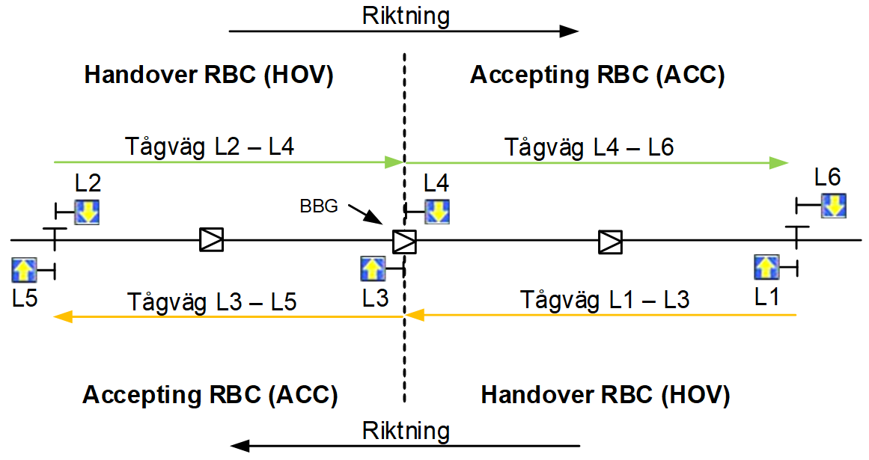
Figur 1. Gränskonfiguration med signaler placerade rygg-i-rygg.
BBG = Border Balise Group, innehåller paket 131 ”RBC transition order” som ovillkorligen beordrar tåget att ringa upp Accepterande RBC (se K160723).
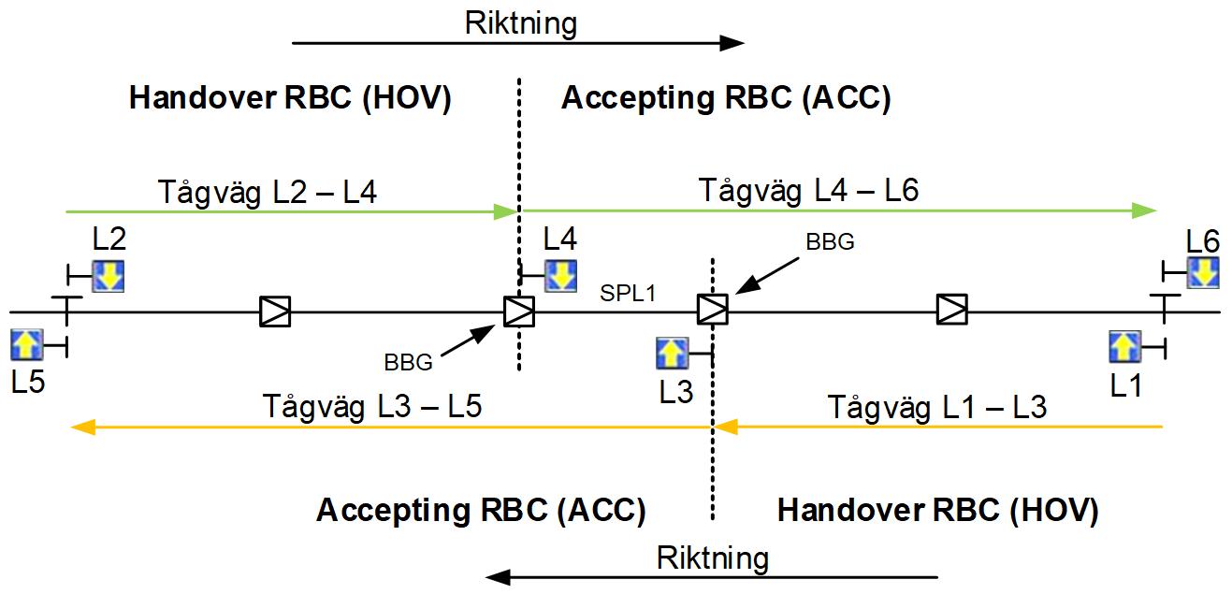
Figur 2. Gränskonfiguration med signaler som inte placeras rygg-i-rygg.
BBG = Border Balise Group, innehåller paket 131 ”RBC transition order” som ovillkorligen beordrar tåget att ringa upp Accepterande RBC (se K160723).
K160644
Vid gräns mellan två RBC-områden ska en unik ETCS-identitet (NID_TSR) för varje hastighetsnedsättning fastställas.
K160645
Vid gränsen mellan två RBC-områden ska lämplig position för uppringning till mottagande radioblockcentral projekteras samordnat med GSM-R-nätets aktuella konfiguration.
Råd
För att undvika kommunikationsavbrott under uppkopplingsfasen.
K160647
Vid gränsen mellan två RBC-områden ska konfigurationsparametrar (t ex krypteringsnyckel) för den specifika kommunikationslänken mellan de två radioblockcentralerna fastställas.
K160648
RBC-gränsen skall förläggas så att den spårsektion som har sin ändpunkt i gränsen inte utgör växelspårledning.
Råd
Den primära orsaken är förhöjd risk för oupptäckt inrullning i samband med att tåg närmar sig RBC-gränsen.
K160650
För vägskyddsanläggning (inkl plattformsanläggning) ska följande begränsningar gälla:
- Vägskyddsanläggning utformad enligt principen "Krav på att kunna bromsa före plankorsningen" (t.ex. halvbomsanläggning) får inte finnas inom RBC-gränsens närområde.
- Plattformsanläggning ska realiseras enligt principen "Krav på att kunna bromsa före plankorsningen" och därmed ska samma begränsning som ovan gälla. Vidare ska man beakta att ankomstfunktionen (möjlighet att interagera med föraren vid färd till eller förbi plattformsanläggningen där denne kan kvittera för att tåget ska stanna eller köra vidare) kräver ytterligare ca 30s gångtid räknat från gräns (utöver den gångtid som utfaller enligt punkt ovan). Funktionen går att välja bort, men nackdelarna som uppstår måste då vägas mot andra faktorer vid valet av RBC/RBC-gräns.
- För vägskyddsanläggning utformad enligt principen "Krav på att kunna stanna" ska igångsättning anordnas genom avkänning av spårledning i angränsande ställverk. Fast signaleringssträcka ska projekteras enligt samma princip som vid Gräns till system E2, se vidare TRVINFRA-00304 Plankorsningar.
Råd
Till punkt 1.
Som huvudkriterium gäller att fordonets målövervakning inte bör hamna i indikeringskurva gentemot den aktuella plankorsningen (med hänsyn till sth, lutning och relevanta bromskurvor) innan gränsen passeras.
K160651
Radioblockcentralen ska ha överlappande spårbeskrivning till angränsande styrområde. Följande principer ska beaktas:
- När angränsande styrområde utgörs av linje: Spårbeskrivning för minst hela signalsträckan som har slutpunkt vid RBC-gräns. Detta måste omfatta minst en balisgrupp exklusive BBG.
- När angränsande styrområde utgörs av driftplats: Spårbeskrivning för antingen hel signalsträcka som har slutpunkt vid RBC-gräns, eller bak till första växel. Detta måste omfatta minst en balisgrupp exklusive BBG.
K196831
Villkorligt nödstoppsområde får ej projekteras så att dess gränspunkt sammanfaller med signalpunktstavla vid RBC/RBC-gräns.
K196832
En RBC/RBC-gräns får inte förläggas alltför nära en efterföljande RBC/RBC-gräns.
Råd
En tumregel är att spåravsnittet genom det mellanliggande styrområdet bör vara minst 5 km långt (baserat på sth 200 km/h och högst 10 promille utförslut). Vid högre hastigheter eller behov av kortare distans måste beräkningar göras för att säkerställa att önskad sth i förhållande till aktuell distans är realiserbar.
K196838
Placering av RBC/RBC gräns i tunnel eller bro skall generellt undvikas. Om sådan plats ej kan undvikas måste särskild riskanalys göras med tanke på evakuering och nödbackning.
Råd
Här bör man beakta olika aspekter, såsom att ERTMS standarden inte ger fullt stöd för backningsområden över RBC/RBC gräns samt hur trafikledningsområdenas gränser ser ut i förhållande till RBC/RBC gränsen.
K196960
RBC/RBC-gräns som annonseras av RBC till fordon skall anges med en position som ligger en bit bortom den aktuella gränsen, i syfte att undvika att odometrifel triggar ett för tidigt RBC-skifte.
Råd
Riktvärde 25 m (baserat på max balisavstånd 500m och 5% mätfel).
- Balisdata i system E2/E3
Förutsättning
I system E2/E3 behövs normalt ingen signalinformation i balisgrupp eftersom signalinformation förmedlas från radioblockcentral (RBC). Balisgruppens uppgift är att utgöra en referensposition vilken sedan används i dialogen mellan fordon och RBC. Det finns dock ett antal situationer och specialfall som gör att det krävs att balisen laddas med kompletterande data.
Följande förutsättningar gäller för reglerna om balisdata i detta kapitel
- en balisgrupp består normalt av 2 fast kodade baliser
- grupper vid systemgränser såsom TAF, LTA och LTO kan innehålla styrbara besked baserade på villkor som hämtas från angränsande system. Sådan styrbar balisgrupp utgörs av en styrbar och en fast balis.
- fordon som kör in i eller startar i ERTMS-området i fel systemnivå fångas upp
- placering av balisgrupper sker enligt avsnitt "Balisplacering i system E2/E3" och kap 18 "Systemgränser till och från system E2"
- Fordon kan komma in i ERTMS-området i driftläge Sleeping och sedan byta driftläge och misslyckas med att etablera radiokontakt med RBC pga tekniska fel eller radiostörningar. Sådant fordon måste kunna köra kortare sträckor på ett så säkert sätt som möjligt.
- reglerna för de datapaket som inte stöds i ERTMS Baseline 2 är inte tillämpbara för anläggningar som projekteras för ERTMS Baseline 2.
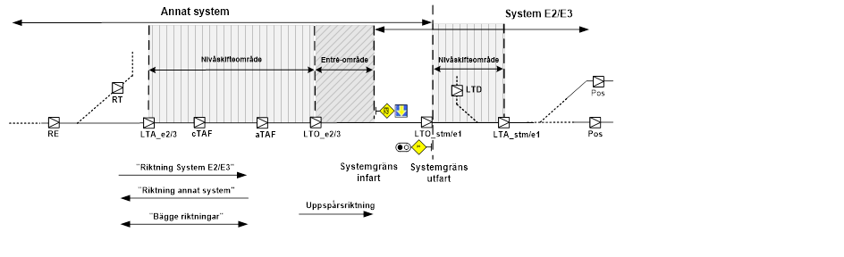
Figur. Beteckningar för balisgrupper.

I förekommande fall ska tider i nedanstående krav räknas om till avstånd baserat på linjens största tillåtna hastighet på den aktuella platsen.
  - Header
K160655
Varje balisgrupp ska projekteras med ETCS-identiteter som tilldelas av Trafikverket och består av:
NID_C: En regionkod (det finns sex reserverade värden för Sverige varav två används av Trafikverket).
NID_BG: Ett unikt balisgruppsvärde per NID_C.
Råd
NID_C: Det finns sex reserverade värden för Sverige varav två används för Trafikverket.
K160657
Alla balisgrupper i ett ERTMS-område, inklusive baliser i systemgräns, ska projekteras med en länkflagga i balistelegrammets header.
Råd
Det är bara länkflaggan som ligger i headern. Själva länkinformationen skickas från RBC.
K160659
Alla fast kodade baliser i en grupp ska projekteras med likadana datapaket.
K160660
Balisgrupper ska projekteras så att N_PIG stiger i banans uppriktning.
  - Paket 3 - National Values
Förutsättning
Enligt ERTMS Class 1 ska nationella värden (NV) inte raderas från OBU:ns minne, varken vid övergång till driftlägena Beredskap (Standby) eller Strömlöst (No Power). Dessutom gäller att i samband med registrering mot RBC samt vid begäran om övergång till Skiftning (Shunting), så ska RBC skicka paket 3 (NV-värden) till OBU. Detta innebär att det egentligen inte finns någon anledning att ladda baliser med NV paket 3. Motivet till att vara sparsam med detta är att slippa omfattande omprogrammering i händelse av att något NV-värde måste ändras i framtiden.
Undantag från detta gäller för situationer listade nedan
K160663
Paket 3 – National values ska projekteras i BGE aTAF i riktning mot system E2/E3 eller i närmast föregående balisgrupp om aTAF inte används.
Råd
Det är tänkbart att fordon kommer in (för första gången till ett svenskt E2-system) med icke fungerande radio. Enligt regel ska sådant fordon göra SR Override vid LTO_e2/3. Det är därför lämpligt att NV-parametrarna redan är uppdaterade innan detta görs, eftersom flera av dessa utnyttjas redan i samband med denna manöver.
K160665
Paket 3 – National values ska projekteras i första BGE som påträffas efter att fordon har lämnat en underhållsverkstad eller andra platser där arbete med OBU kan ha genomförts.
Råd
Paketet placeras i första balisgrupp som passeras. Det kan hända att NV-parametrarna gått förlorade. Detta i kombination med att fordon kommer in till ERTMS-område utan fungerande radio gör att fordon riskerar köra med felaktiga NV-parametrar.
  - Paket 41 - Level Transition Order
K160668
P41 ska laddas enligt de principer som föreskrivs i Class 1. Se även Paket 46 – Conditional Level Transition Order
- Förannonsering av systemnivåskifte till system E2/E3
K160670
Förannonsering av systemnivåskifte ska projekteras i balisgrupp LTA_e2/3 i riktning system E2/E3.
Råd
Gäller även för de efterföljande balisgrupper som enligt direktiv i kapitel 18 "Systemgränser till och från system E2", ska laddas med repeterande LTA-besked.
K160671
Följande data ska projekteras i paket 41 i BGE LTA_e2/3
- prioritetslista med prioritet 1 – L2/L3 och prioritet 2 – ATC STM
- avstånd till platsen för nivåskiftet (LTO_e2/3) plus 50 m
- avstånd för kvittensbegäran relativt platsen för nivåskiftet. Beräknas utifrån krav på kvittenstid T_{ack} före systemnivåskifte: 8s < T_{ack} < 25s med grundvärde 12 s.
Råd
Att inkludera ATC STM som prio 2 syftar till att fånga upp fordon som av någon anledning felaktigt ankommer området utan att kunna byta till L2/L3. ATC-baliser med permanent stoppbesked kommer strax att fånga in ett sådant fordon.
- Förannonsering av systemnivåskifte till annat system
K160674
Förannonsering av systemnivåskifte ska projekteras i balisgrupp LTA_stm/e1 i riktning annat system.
Råd
Gäller även för de efterföljande balisgrupper som enligt direktiv i kapitel 18 "Systemgränser till och från system E2", ska laddas med repeterande LTA-besked.
K160675
Följande data ska projekteras i paket 41 i BGE LTA_stm/e1
- prioritetslista med exempelvis 1 – ATC STM
- avstånd till platsen för nivåskiftet (LTO_stm/e1) plus 50 m
- avstånd för kvittensbegäran relativt platsen för nivåskiftet. Beräknas utifrån krav på kvittenstid T_{ack} före systemnivåskifte: 8s < T_{ack} < 25s.
K160676
Om det p g a andra projekteringsregler behövs positionsbalisgrupper mellan den i utfartsfärdriktningen första LTA_stm/e1 och platsen för nivåskiftet så ska dessa balisgrupper också betraktas som LTA_stm/e1-grupper.
- Order om omedelbart systemnivåskifte till system E2/E3
K160678
Omedelbart systemnivåskifte ska projekteras i balisgrupp LTO_e2/3 i riktning system E2/E3.
K160679
Följande data ska projekteras
- prioritetslista med prioritet 1 – L2/L3 och prioritet 2 – ATC STM
- avstånd – direkt.
- Order om omedelbart systemnivåskifte till annat system
K160681
Omedelbart systemnivåskifte ska projekteras i balisgrupp LTO_stm/e1 i riktning annat system.
K160682
Följande data ska projekteras
- prioritetslista med prioritet 1 – ATC STM och eventuellt prioritet 2 – L2/L3
- avstånd – direkt.
Råd
Pkt 1. Prio 2 rekommenderas om systemgräns ligger vid driftplatsgräns då det medger förarens val av nivå 2/3 direkt vid signaltavla i händelse av lokrundgång vid infartssignaltavlan.
- Återställning av förannonserat systemnivåskifte
K160685
Återställningsbesked av förannonserat systemskifte som inte ska verkställas ska projekteras i LTD-balisgrupp, giltighet i bägge riktningar.
Råd
LTD-grupp kan förekomma i nivåskifteområde vid såväl infart som utfart till/från system E2/E3.
K160687
Följande data ska projekteras
- prioritetslista med 1 – aktuell systemnivå
- avstånd – direkt.
  - Paket 42 – Session Management
Förutsättning
P42 innebär order om upp- eller nedkoppling av RBC-förbindelse.
- Order om uppkoppling av RBC-förbindelse
K160691
Order om uppkoppling av RBC-förbindelse ska projekteras i paket 42 i följande grupper
- Positionsbaliser i bägge riktningar (med undantag för balisgrupp vid gränssignal i riktning annat system)
- RE i riktning system E2/E3
- LTA_e2/3 i riktning system E2/E3
- c/aTAF i riktning system E2/E3
- LTO_e2/3 i riktning system E2/E3
- LTO_stm/e1 i riktning system E2/E3
- LTA_stm/e1 i riktning system E2/E3. Alternativt i båda riktningar om det inte finns utgående tågrörelser som startar i systemnivå stm/e1.
Följande data ska projekteras
- telefonnummer till aktuell RBC
- RBC-id med NID_RBC för aktuell RBC
- Q_RBC=1
- Q=SLEEPSESSION=0.
Råd
För punkt 1
Vid bristande minneskapacitet i balisen kan informationen läggas i angränsande grupper om en analys visar att detta ger samma effekt. Alternativet skulle vara att överge principen om redundanta baliser eller att addera en tredje balis. Sådan åtgärd innebär andra nackdelar som överväger jämfört med riskreduktionen.
Råd
Normalt krävs denna order enbart i balisgrupp RE, dvs för att beordra fordon som närmar sig ett ERTMS-område att ringa upp. Av säkerhetsmässiga och praktiska skäl är det lämpligt att ge order om uppringning i alla baliser (enligt ovanstående lista) inom ERTMS-området eftersom fordon av olika anledningar kan sakna förbindelse med RBC.
Motiv
Till Punkt 1: Denna balisgrupp har tillkommit i senare skede och har då benämnts som ”en vanlig Pos”, vilket också är dess primära syfte. Dock är det olämpligt att ladda just denna med standardpaketen för en Pos, då de inte längre tjänar något syfte eftersom tåget är på väg bort ifrån system E2. Att beordra uppkoppling här kan skapa trassel i vissa särfall där föraren (med tåget stående vid signalen) manuellt kan behöva byta till nivå NTC för att ta sig vidare.
- Order om nedkoppling av RBC-förbindelse
K160695
Order om nedkoppling av RBC-förbindelse ska projekteras i paket 42 i följande grupper
- RE i riktning annat system
- RT i båda riktningarna
- LTA_e2/3 i riktning annat system. Endast om LTA_e2/3 ligger med sådant avstånd från LTO_stm/e1
att fordon med längsta tillåtna tåglängd samt med hänsyn till positionsrapport-intervallet (6 s) och
gällande STH hinner koppla ner sig på ordinarie sätt innan balisgruppen passeras.
Följande data ska projekteras
- Q_RBC=0
- Q=SLEEPSESSION=0.
Råd
Normalt krävs denna order enbart i balisgrupp RT. För fordon på väg ut ur ERTMS-område är det normalt sett RBC som skickar en order om nedkoppling till tåget. Det är ändå lämpligt att denna order även laddas i RE och LTA_e2/3 utifall radioförbindelsen skulle brytas i samband med utfart. Man undviker därmed att fordonet försöker återetablera kontakten vilket ju inte längre behövs.
  - Paket 45 – Radio Network Registration
Förutsättning
P45 innebär att OBU anvisas vilket GSM-nät som ska användas.
K160699
Paket 45 ska projekteras i balisgrupp RE i riktning system E2/E3.
K160700
Följande data ska projekteras
- NID_MN=det aktuella nätets ETCS-identitet (max 6 siffror).
Råd
Paket 45 lämnas till inkommande fordon vid landsgränser. Det är lämpligt att lägga in informationen även i andra RE-grupper för att hantera fordon som av någon anledning inte är rätt konfigurerade med avseende på
GSM-nät (t ex utländska fordon som inte kört in i Sverige med OBU påslaget).
  - Paket 46 – Conditional Level Transition Order
Förutsättning
P46 innebär att marksidan uppmanar OBU att kontrollera att aktuell systemnivå ingår i den prioritetslista som är projekterad för aktuell linje. Om inte ska OBU byta till den systemnivå som motsvarar högsta möjliga prioritet.
- Order om omedelbart systemnivåskifte till system E2/E3
K160705
Order om omedelbart systemnivåskifte till system E2/E3 ska projekteras som första prioritet i paket 46 i följande balisgrupper
- LTO_stm/e1 i riktning system E2/E3
- LTA_stm/e1 i riktning system E2/E3
- Positionsbaliser i bägge riktningar
- Paketet laddas med prioritetslista enligt följande:
  - Normalfall: prioritet 1 - L2/L3
  - ​​​​​​​I balisgrupp vid gränssignal i riktning annat system: prioritet 1 – L2/L3; prioritet 2 – annat system, t.ex. ATC STM
Råd
Om ett fordon startas från spänningslöst tillstånd saknar fordonet prioritetslista och föraren kan starta i fel nivå. Vid balispassage kommer ombordsystemet nu att byta till L2/L3 och fordonsrörelsen kan sedan säkras enligt E2/E3 regler.
- Order om omedelbart systemnivåskifte till annat system än E2/E3
K160708
Order om omedelbart systemnivåskifte till annat system än E2/E3 ska projekteras som första prioritet i paket 46 i följande balisgrupper
- RE i bägge riktningar
- RT i bägge riktningar
- kompletterande balisgrupp direkt före nivåskifteområde i E2/E3, om sådan är projekterad
- LTA_e2/3 i riktning annat system
- LTO_e2/3 i riktning annat system
- c/aTAF i riktning annat system.
Följande data ska projekteras
- Prioritetslista annat system t ex prioritet 1 – ATC STM.
Råd
Till punkt 3
Kompletterande balisgrupp direkt före LTA_e2/3 kan behövas för att säkerställa körning i rätt nivå inom nivåskifteområdet, se vidare avsnitt "Systemgränser till och från system E2"

Till Punkt 7
Ger order om nivåskifte till annat system. Fordon som startats upp från spänningslöst tillstånd i riktning mot ”annat system” och fordon som kommer från annat system och vänder tillbaka innan LTO_stm/e1 passerats behöver denna order.
  - Paket 67 – Track Condition Big Metall Masses
K160711
På ställen där permanenta metallmaterial/-materiel kan störa baliskommunikationen med OBU ska paket 67 projekteras. Detta innebär att OBU beordras att inte läsa några baliser under den sträcka som anges i paketet.
Råd
Exempel på metallmaterial/-materiel kan vara järnbroar, urspårningsräler mm som kan störa OBU och alstra balisfelsrapporter i dessa områden.
Projekteras i lämplig balis före aktuellt område, antingen i specifik balis för ändamålet eller i balis som projekteras av andra skäl. Notera att offset till områdets börjanpunkt kan anges samt att även flera områden efter varandra kan anges, vilket ger viss flexibilitet vad gäller balisens placering. Gränsvärden för antalet områden, vilka anges i SS-040, måste dock beaktas.
Notera att andra balisplaceringsregler kan behöva åsidosättas i sådana områden eftersom inga baliser läses. En förutsättning för detta är att genomförd riskanalys påvisat acceptabel funktion och bibehållen
säkerhet.
  - Paket 79 – Geographical Position Information
Förutsättning
P79 innehåller information för visning av aktuellt kilometertal men påverkar inte OBU övervakning.
Den geografiska informationen gör att fordon som kommer in i system E2/E3 får korrekt kilometerposition samt att denna korrigeras vid varje driftplats.
K160715
Geografisk information ska projekteras i följande balisgrupper
- Positionsbaliser vid signalpunkt mot systemgräns E2/E3
- Positionsbaliser vid utfartssignalpunkt på varje driftplats
Grupperna ska projekteras med data för
- uppdatering av km-tal
- uppdatering mot ny referenspunkt ca vart 5:e km
- konnektioner för linjesträckan fram till nästa driftplats om ackumulerat fel annars blir större än 25 meter.

Informationen ska projekteras i paket 79 som en lista av poster där varje post ska innehålla
- balisens ETCS-identitet + Offset (referenspunkt för uppdatering av km-tal)
- upp- eller nedräkning
- gällande kilometertal från utpekad referenspunkt.
Råd
Den totala datamängden måste beaktas i de fall många konnektioner inträffar på kort sträcka, speciellt om aktuell balisgrupp även ska laddas med annat data. Antingen flyttas paketet till närmast efterföljande balisgrupp eller så delas sträckan upp så att konnektionerna lämnas med tätare intervall.
  - Paket 90 – Track Ahead Free up to level 2/3 transition location
Förutsättning
När OBU får P90 så innebär det en uppmaning att begära ett MA från RBC. P90 är normalt villkorat med att spåret är fritt fram till systemgränsen, inklusive eventuellt övriga villkor på tågvägsstatus mm. P90 projekteras i styrbar balis.
K160719
Paket 90 ska projekteras i styrbar BGE cTAF i riktning system E2/E3 med NID_BG för den LTO_e2/3 som ligger i det spår som fordonet kommer att köra in på.
Råd
Optimering kan göras med flera cTAF, för att ge fordonet flera chanser att erhålla MA. Detta möjliggör att fordon i kö mot gräns kan hanteras på ett synkroniserat sätt.
  - Paket 131 – RBC transition order
Förutsättning
Denna order skickas först från aktuell RBC till OBU en tid före övergången. Sedan ska den även bekräftas genom ett fast besked från en balisgrupp som ligger vid själva RBC-RBC-gränsen (BBG = Border Balise Group).
K160723
Paket 131 med order om RBC-övergång ska projekteras i BGE BBG som placeras vid gränsen mellan två RBC-områden, med följande data som är specifika för vardera riktningen
- avstånd – direkt (0 meter)
- telefonnummer till mottagande RBC (Alternativet "Kontakta senast kända RBC" är inte tillåtet)
- RBC-id med NID_RBC för mottagande RBC.
  - Paket 132 – Danger for Shunting information
K160725
På driftplatser i system E3 med regelbunden växling där antalet BGE överstiger 15 ska paket 132 projekteras i BGE vid driftplatsgränsen.
Råd
Om antalet baliser på driftplatsen understiger 16 kan istället en balislista projekteras för att begränsa växlingsrörelsen.
K160727
Körning i driftläge skiftning (SH) i samband med nivåskifte ska förhindras genom projektering av paket 132 enligt följande:
- Riktning ut från E2: Paket 132 projekteras i positionsbalisgrupp vid den aktuella gränssignalen i riktning ”annat system”
- Riktning in till E2: Paket 132 projekteras i positionsbalisgrupp vid första signalpunktstavlan i riktning system E2.
Råd
ERTMS-standarden avråder från körning i driftläge skiftning (SH) i samband med nivåskifte då detta innebär riskexponering.
  - Paket 135 - Stop Shunting on desk opening
K160730
Fortsatt körning i driftläge skiftning (SH) efter körning i driftläge Passiv skiftning (PS) i samband med nivåskifte ska förhindras genom projektering av paket 135 enligt följande:
1. Riktning ut från E2: Paket 135 projekteras i positionsbalisgrupp vid den aktuella gränssignalen i riktning ”annat system”.
2. Riktning in till E2: Paket 135 projekteras i positionsbalisgrupp vid första signalpunktstavlan i riktning system E2.
Råd
Paket 135 tvingar fordon att lämna skiftning vid uppstart.
  - Paket 137 - Stop if in Staff Responsible
K160733
Paket 137 ska projekteras i samtliga balisgrupper vid signalpunktstavla (4 - 7 meter före eller mitt för) och gälla i signalpunktstavlans medriktning.
Undantag anläggningar som projekteras enligt ERTMS Baseline 2.
Råd
Paket 137 innebär att fordon som färdas i driftläge "särskilt ansvar" utan att ha erhållit tekniskt medgivande inklusive balislista, blir stoppade vid passage av balisgruppen.
  - Gräns mot PSA-område för kategori 2, nivå 0
- BGE PSA_RE, placering och datainnehåll
Förutsättning
Balisgruppen PSA_RE beordrar OBU att etablera en radioförbindelse med RBC.
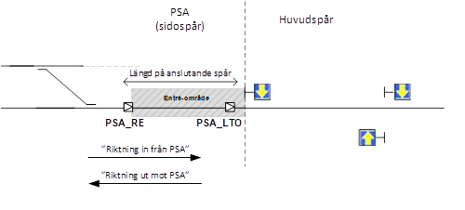
Figur. Balisgruppsbeteckningar för gräns mot nivå 0 PSA.
Notera att sträckan mellan PSA_RE och PSA_LTO ska konfigureras som ett "entré-område", dvs RBC ska kunna skicka körtillstånd för denna del oavsett om det finns körbesked vidare från signaltavlan. Körbeskedet ska ges för körning På sikt (OS-MA), med möjlighet till förarkvittens för hinderfrihet (TAF) enligt ordinarie regler.
K160738
BGE PSA_RE ska ge fast information och vara oberoende av längden på anslutande spår.
K191110
För projekteringsfallet "långt anslutande spår" ska BGE PSA_RE placeras så långt in i PSA-området att fordonsrörelse från PSA till PSA-gräns ges en gångtid på 20 sekunder plus förbeskedsavstånd baserat på sth.
Råd
Denna placering medger att radioförbindelse kommer hinna etableras och RBC skicka ett relevant körbesked, antingen till tavlan eller vidare förbi PSA-gränsen. Föraren ges en rimlig chans att själv påbörja inbromsningen om nödvändigt. Detta är kännetecknande för projekteringsfallet "långt anslutande spår", se vidare avsnitt 15.3.1 - PSA/sidospår i förhållande till tågspår.
K191112
För projekteringsfallet "kort anslutande spår" ska BGE placeras då så långt inne i PSA det är möjligt utan att onödigt störa de fordonsrörelser som förekommer inne i PSA.
Råd
Normalt innebär det att balisgruppen förläggs efter sista växelspets enligt figur ovan då detta även reducerar antalet nödvändiga balisgrupper.
Notera att det här inte finns några krav på att uppkoppling ska hinna etableras före gränspassage.
K160739
Följande data ska projekteras i BGE PSA_RE i riktning in från PSA
- Paket 42 med order om uppkoppling av RBC-förbindelse
- Paket 3 vid behov enligt kap 16.2
K160740
Följande data ska projekteras i BGE PSA_RE i riktning ut mot PSA
- Paket 42 med order om nedkoppling av RBC-förbindelse.
- BGE PSA_LTO, placering och datainnehåll
Förutsättning
Balisgruppen PSA_LTO beordrar OBU att utföra nivåskifte.
Figur. Balisgruppbeteckningar för gräns mot nivå 0 PSA.

K160743
BGE PSA_LTO ska ge fast information vid ett långt anslutande spår eller styrbar information vid ett kort anslutande spår.
- Långt anslutande spår
K191114
Vid långt anslutande spår ska BGE PSA_LTO placeras enligt normala regler för balisgrupp vid signalpunktstavla, se avsnitt 10.1 Balisplacering i system E2/E3.
K160744
Vid långt anslutande spår, i riktning in från PSA, ska BGE PSA_LTO beordra skifte till nivå 2.
K160745
Vid långt anslutande spår, i riktning in från PSA, ska följande data projekteras i BGE PSA_LTO
- Paket 42 med order om uppkoppling av RBC-förbindelse
- Paket 46 med prioritetslista 1) L2
Anmärkning till punkt 2:
Order om skifte till nivå 2 skickas från RBC i samband med registrering, så fordonet är normalt redan i nivå 2 när balisgruppen passeras. Om skifte inte skulle ha skett tex pga utebliven radioförbindelse kommer paket 46 att tvinga fram ett nivåskifte till nivå 2 på samma sätt som inom E2-området.
K160746
Vid långt anslutande spår, i riktning ut mot PSA, ska BGE PSA_LTO beordra skifte till nivå 0.
Följande data ska projekteras i balisgrupp PSA_LTO
- Paket 41 med order om omedelbart skifte till L0 [prioritetslista 1) L0 och 2) L2]
- Kort anslutande spår
Förutsättning
Utöver att beordra nivåskifte lämnar BGE PSA_LTO även ett körbesked förbi PSA-gränsen när nödvändiga villkor är uppfyllda. I annat fall lämnar balisgruppen stoppbesked.
K191128
BGE PSA_LTO ska bestå av en fast och en styrbar balis.
K191130
Den styrbara balisen ska placeras först i färdriktning "In från PSA" och så långt från signalpunktstavlan att tågets antenn hunnit passera balisen innan fordonets första hjulaxel kommer in i tågvägen.
Råd
Rekommenderat avstånd är 13.8 m räknat från signalpunktstavlans spårledningsskarv. Eftersom detta projekteringsfall kännetecknas av att det är ont om utrymme kan kravet ibland vara svårt att uppfylla. Undantag från denna regel kan tillåtas under förutsättning att det enskilda fallet analyseras med hänsyn till de fordonstyper som förväntas köra på det aktuella spåret och att det kan påvisas att ett kortare avstånd ändå uppnår den önskade effekten.
K191118
För att BGE PSA_LTO ska få lämna körbesked krävs att tågväg är låst från gränsen och att den är godkänd för signalering med full övervakning (FS). Tilläggsvillkor kan behövas i följande fall:
- i de fall vägskydd finns inom tågvägen måste hastigheten kunna begränsas till 20 km/h över vägskyddet om det inte är i kontroll.
- i de fall första tågvägen är kortare än bromsavståndet måste även den andra tågvägen från gränsen vara godkänd för signalering med full övervakning (FS) för att få lämna körbesked.
K191123
I de fall motväxel finns inom tågvägen ska antingen
- ett och samma körbesked (MA) användas för de olika slutpunkterna
- unika körbesked användas för varje slutpunkt.
Råd
Vid val av lämplig metod ska det beaktas att körbeskedet från balisgruppen endast används under en kort tidsperiod tills dess att kommunikation etablerats med RBC.
K191126
I de fall ett och samma körbesked används ska målpunkten baseras på den kortaste tågvägens slutpunkt.
K160747
Vid kort anslutande spår, i riktning in från PSA, ska följande data projekteras i BGE PSA_LTO
- Paket 42 med order om uppkoppling av RBC-förbindelse
- Paket 46 med prioritetslista 1) L1 och 2) L2
Anmärkning till punkt 2:
Beroende på ifall radiokontakt har etablerats före passage av balisgruppen eller inte så kommer skifte antingen att ske till nivå 1 eller nivå 2. Ifall skifte till nivå 2 redan skett, på order från RBC, kommer inget skifte till nivå 1 att ske. Men ifall radiokontakt inte är etablerad kommer skifte istället att ske till nivå 1.
K160748
Vid kort anslutande spår, i riktning in från PSA, ska följande data förmedlas i BGE PSA_LTO då villkoren för körbesked är uppfyllda
- Paket 12 med en sektion som omfattar aktuell tågväg från gränsen. Sektionen tidsbegränsas (sk end section time-out) till tiden det tar att färdas till slutet av tågvägen
- Paket 21 med lutningsinformation för aktuell tågväg från gränsen
- Paket 27 med hastighetsinformation för aktuell tågväg från gränsen dock begränsad till max 40 km/h
- Paket 5 med länkningsinformation för balisgrupperna i aktuell tågväg från gränsen.
Anmärkning:
För att få lämna körbesked krävs att tågväg är låst från gränsen och att den är godkänd för signalering med full övervakning (FS).
K160749
Vid kort anslutande spår, i riktning in från PSA, ska följande data förmedlas i BGE PSA_LTO då villkoren för körbesked inte är uppfyllda
- Paket 12 med stoppbesked (V_MAIN=0).
K160750
Vid kort anslutande spår, i riktning ut mot PSA, ska följande data projekteras i BGE PSA_LTO
- Paket 41 med order om omedelbart skifte till L0 [prioritetslista 1) L0 och 2) L2]
- Data i BGE Pos vid kort anslutande spår
K208292
Positionsbalisgrupper (Pos) inom de, från PSA_LTO, signalerade tågvägarna ska projekteras enligt ordinarie positionsbalisgrupp med följande undantag:
- Paket 46 projekteras istället med prioritetslista 1) L2 och 2) L1, i riktning från PSA. Gäller ej den sista BGE Pos före målpunkt.
  - Virtual Balise Cover
Förutsättning
Funktionen Virtual Balise Cover (VBC) kan användas för att medge installation av BGE i ett tidigt skede innan ett område är ibruktaget, utan att behöva använda fysiska balistäckplåtar. Funktionen används för att beordra ombordutrustningen att ignorera specifika BGE genom att projektera in en unik kod i berörda BGE samt att i vissa BGE aktivera/avaktivera funktionen med en given giltighetstid.
K160753
Om funktionen Virtual Balise Cover används ska denna funktion dokumenteras i planerna för installation och ibruktagandebesiktningen samt innehålla minst följande
- områdets utbredning
- aktivering-/avaktiveringspunkter
- giltighetstid
- den unika koden för området.
Råd
Gränsvärden för funktionen, vilka anges i SS-040, måste beaktas vid projektering.
K160754
Paket 0 ska projekteras med den unika koden i de specifika BGE som ska ignoreras och får inte användas på annan bana under samma giltighetstid.
K233222
I de fall behov uppstår att använda VBC-balisgrupper inom L2-områden på ett sådant sätt att de måste kunna läsas av fordon som kör med tekniskt körtillstånd (MA), vilket innebär att VBC-balisgrupperna då måste vara olänkade, skall denna typ av tillämpning först riskanalyseras, dels allmänt men också specifikt m.a.p. riskkällor gällande VBC som identifierats i SS-113.
Råd
Funktionen är enbart tänkt att användas för att underlätta förarbeten inför kommande uppgradering till system E2 och andra användningsområden är därför inte analyserade med avseende på risk och konsekvens.
K160755
Paket 6 ska projekteras, för den unika koden enligt följande
- order om att aktivera funktionen i BGE vid områdets gränser i riktning in mot området, samt vid behov även i BGE inom området om fordon normalt parkeras inom området under en period längre än giltighetstiden
- order om att avaktivera funktionen i BGE vid områdets gränser i riktning ut från området. Vid gräns mot ibruktagen E2 anläggning ska dubbla balisgrupper användas för avaktivering av funktionen, detta för att minimera risken för färd i fel systemnivå vid balisfel.
- giltighetstid för hur länge funktionen ska vara aktiv.
- Balisgruppen ska projekteras med länkflagga i balistelegrammets header.
Råd
Paket 6 innehåller order för att aktivera eller avaktivera funktionen Virtual Balise Cover (VBC) för de BGE som är projekterade med den unika koden. Dessutom anges en giltighetstid för hur länge funktionen ska vara aktiv innan den automatiskt blir avaktiverad i ombordutrustningen. Giltighetstiden bör väljas med hänsyn till anläggningens ibruktagningsdatum och fordonssättens förväntade omlopp inom anläggningen. När ibruktagning ligger nära i tiden bör inte giltighetstiden överskrida 2 dagar för att minimera risken att fordon av misstag ignorerar att läsa baliser i en ibruktagen anläggning. 2 dagar kan vara en nödvändighet för att stödja eventuella nattåg som måste kunna köra obehindrat under två dygnsperioder. Vid ibruktagning är det ibruktagarens ansvar att tillse att avaktiveringsbaliser finns på lämpliga platser för att återkalla aktiva VBC-koder i ombordsystemen.
Enligt ovanstående rådstext bör VBC vara aktiverad under maximalt 2 dygn när ibruktagning ligger nära i tid. Det kan vara oklart vad detta innebär. ERTMS-standarden preciserar tyvärr inte huruvida detta innebär
- 48 timmar från att VBC-balisen läses in av fordonet, t.ex. tisdag kl 11:36 till torsdag kl 11:36, eller
- från kl 00.00 den dag (tisdag) då VBC-balisen läses in av fordonet (oavsett vilken tid på dygnet) och 48 timmar framåt, dvs tills kl 24:00 onsdag.
Detta tolkningsutrymme kan leda till en situation där VBC är obefogat aktiverad, eller obefogat avaktiverad.
Ibruktagningsorganisationen bör beakta detta tolkningsutrymme och täcka upp för detta på lämpligt sätt under ibruktagningsfasen.
Länkflagga syftar till att säkerställa att balisguppen blir inläst även av fordon som har okänd position. En konsekvens av att använda länkflagga är att balisgruppen ej kan förväntas få effekt för fordon som kör med tekniskt körtillstånd (MA), vilket inte heller är avsikten inom ramen för det tänkta användningsområdet.
- Nationella värden
  - Baseline 2
K160759
I TSD för CCS (SUBSET-026 v.2.3.0d) definieras ett antal parametrar som varje land kan sätta till ett eget värde. I tabellen nedan följer dessa parametrar med det för Trafikverket standardiserade värdet för anläggningar som ska projekteras enligt Baseline 2.
Beskrivning (förkortning av term på engelska inom parantes) | Standardiserat värde | SUBSET-026 Namn
Friktionsvärde modifierbart av förare | Ja | Q_NVDRIVER_ADHES
Max. hastighet i driftläge skiftning (SH) | 40 km/h | V_NVSHUNT
Max. hastighet i driftläge särskilt ansvar (SR) | 40 km/h | V_NVSTFF
Max. hastighet vid körning i driftläge på sikt (OS) | 40 km/h | V_NVONSIGHT
Max. hastighet som outrustat (UN) | 80 km/h | V_NVUNFIT
Frisläppningshastighet | 15 km/h | V_NVREL
Max. längd för rullning i felaktig riktning samt backning utan backningsmedgivande | 4 m | D_NVROLL
Använd driftbroms vid bromsning mot målpunkt | Ja | Q_NVSRBKTRG
Tillåtelse att frigöra nödbroms | Omedelbart | Q_NVEMRRLS
Max. hastighet för aktivering av funktionen "Stoppassage" | 0 km/h | V_NVALLOWOVTRP
Max. hastighet då funktionen "Stoppassage" är aktiv | 40 km/h | V_NVSUPOVTRP
Sträcka för vilken funktionen "Stoppassage" är aktiverad | 100 m | D_NVOVTRP
Tid för vilken funktionen "Stoppassage" är aktiverad | 60 s | T_NVOVTRP
Ändring av förar-ID tillåten under rörelse | Ja | M_NVDERUN
Systemreaktion om tid för övervakning av radiokanal överskrids (T_NVCONTACT) | L2/L3: Driftbroms, L1: Inte relevant | M_NVCONTACT
Max. tid för uteblivet meddelande från RBC, tillämpas vid övervakning av radiokanal | L2/L3: 100 s, L1: Inte relevant | T_NVCONTACT
Avstånd tillåtet för backning i driftläge kvitterat nödstopp | 200 m | D_NVPOTRP
Max. tillåten sträcka för rörelse i driftläge särskilt ansvar | 10000 m | D_NVSTFF
Tabell. Nationella värden för Baseline 2.
  - Baseline 3
K160761
I TSD för CCS (SUBSET-026 BL3) definieras ett antal parametrar som varje land kan sätta till ett eget värde. I tabellen nedan följer dessa parametrar med det för Trafikverket standardiserade värdet för anläggningar som ska projekteras enligt Baseline 3.
Beskrivning (förkortning av term på engelska inom parantes) | Standardiserat värde | SUBSET-026 Namn
Friktionsvärde modifierbart av förare | Ja | Q_NVDRIVER_ADHES
Max. hastighet i driftläge skiftning (SH) | 40 km/h | V_NVSHUNT
Max. hastighet i driftläge särskilt ansvar (SR) | 40 km/h | V_NVSTFF
Max. hastighet vid körning i driftläge på sikt (OS) | 40 km/h | V_NVONSIGHT
Max. hastighet vid körning i driftläge begränsad övervakning (LS) | 0 km/h | V_NVLIMSUPERV
Max. hastighet som outrustat (UN) | 80 km/h | V_NVUNFIT
Frisläppningshastighet | 15 km/h | V_NVREL
Max. längd för rullning i felaktig riktning samt backning utan backningsmedgivande | 10 m | D_NVROLL
Tillåtet att använda driftbroms vid målhastighetsövervakning | Ja | Q_NVSBTSMPERM
Tillåtelse att frigöra nödbroms | 1 (När takhastigheten inte längre överskrids) | Q_NVEMRRLS
Tillåtet att använda "guidance curve" för målhastighetsövervakning | Nej | Q_NVGUIPERM
Tillåtet att använda "feedback" vid driftbroms | Ja | Q_NVSBFBPERM
Tillåtet att förbise onoggrannheter i hastighetsmätningen | Ja | Q_NVINHSMICPERM
Max. hastighet för aktivering av funktionen "Stoppassage" | 0 km/h | V_NVALLOWOVTRP
Max. hastighet då funktionen "Stoppassage" är aktiv | 40 km/h | V_NVSUPOVTRP
Sträcka för vilken funktionen "Stoppassage" är aktiverad | 200 m | D_NVOVTRP
Tid för vilken funktionen "Stoppassage" är aktiverad | 90 s | T_NVOVTRP
Ändring av förar-ID tillåten under rörelse | Ja | M_NVDERUN
Systemreaktion om tid för övervakning av radiokanal överskrids (T_NVCONTACT) | Driftbroms | M_NVCONTACT
Max. tid för uteblivet meddelande från RBC, tillämpas vid övervakning av radiokanal | 60 s | T_NVCONTACT
Avstånd tillåtet för backning i driftläge kvitterat nödstopp | 200 m | D_NVPOTRP
Max. tillåten sträcka för rörelse i driftläge särskilt ansvar | ∞ m | D_NVSTFF
Defaultvärde för noggrannhet i balisplacering | 12 m | Q_NVLOCACC
Viktningsfaktor för tillgänglig friktion mellanhjul och räl | 0 | M_NVAVADH
Konfidensnivå vid nödbromsingrepp på torr räl | 9 (99.9999999) | M_NVEBCL
Intervall för tåglängd vid tåglängdsberoende retardationsförmåga (Kr) | 0 (används inte) | L_NVKRINT
Retardationsförmåga för angivet tåglängdsintervall (L_NVKRINT) | 20 (Kr = 1.0) | M_NVKRINT*
Intervall för hastighet vid hastighetsberoende retardationsförmåga (Kv) | 0 (används inte) | V_NVKVINT
Retardationsförmåga för angivet hastighetsintervall (V_NVKVINT) | 50 (Kv = 1.0) | M_NVKVINT*
Korrigeringsfaktor för beräknad tillsättningstid (Kt) | 20 (Kt = 1.0) | M_NVKTINT
Retardationsförmåga vid halt spår för P-bromsade passagerartåg utrustade med magnetskenbroms | 14 (0,7 m/s²) | A_NVMAXREDADH₁
Retardationsförmåga vid halt spår för P-bromsade passagerartåg ej utrustade med magnetskenbroms | 14 (0,7 m/s²) | A_NVMAXREDADH₂
Retardationsförmåga vid halt spår för P- eller G-bromsade godståg | 10 (0,5 m/s²) | A_NVMAXREDADH₃
Undre gräns för retardationsförmåga för att ange korrigeringsfaktor Kv för konventionella passagerartåg | 0 (0 m/s²) | A_NVP₁₂
Övre gräns för retardationsförmåga för att ange korrigeringsfaktor Kv för konventionella passagerartåg | 63 (3.15m/s²) | A_NVP₂₃
Tabell. Nationella värden för Baseline 3.
- Systemgränser till och från system E2
Förutsättning
Systemgränsen måste omfatta en teknisk lösning som gör det möjligt att ”genomsignalera” från det angränsande systemet. Detta innebär att tågvägsstatus i System E2/E3 måste kunna kommuniceras till angränsande system så att detta kan ge höga hastighetsbesked till fordonet via sina ATC- eller Eurobaliser.

För ökad läsbarhet ges i detta kapitel etiketter på eurobalise-grupper, t.ex. "RE", "LTA", i syfte att lyfta fram den väsentliga funktionen för den aktuella balisgruppen. Notera dock att en eurobalise-grupp tekniskt sett är en "data-container" som kan innehålla godtycklig kombination av funktionsstyrande datapaket. I praktiken förväntas projektören utnyttja balisgrupperna på ett optimalt sett så att om möjligt flera funktioner erhålls genom samma balisgrupp. I figurer anges den balisgrupps-etikett som är väsentlig för balisen ifråga. Samma funktion kan (såvida inget annat sägs) repeteras i andra befintliga balisgrupper som primärt finns för andra syften.

Normallösning för genomsignalering i system E2
Enligt ERTMS standard så ska ett fordon kunna begära och ta emot ett MA innan det ännu bytt till systemnivå 2/3. Mottaget MA läggs dock i minnet och aktiveras först i samma ögonblick som systemskiftet äger rum. Föraren kan inte se att MA mottagits under tiden som fordonet fortfarande är i annan systemnivå. Att fordonet begär ett MA av RBC ska utgöra villkor för att kommunicera tågvägsstatus till angränsande system vilket i sin tur leder till att höjande ATC-besked baserat på tågvägar godkända för full övervakning (FS) kan ges för fordonet så att systemgränsen kan passeras i linjehastighet (begäran om MA utgör kvitto på att radiokontakt är etablerad). Detta är alltså en förutsättning för ett lyckat systemnivåskifte och övervakningen kan således fortsätta sömlöst förbi gränspassagen. Som respons skickar RBC vid lämpligt tillfälle ett relevant MA. Skulle inte MA-begäran från tåget nå fram till RBC pga radiofel eller liknande så skulle inte RBC kunna leverera ett MA, med följd att OBU direkt nödbromsar tåget vid systemnivåskiftet. Om första tågväg i system E2 inte är godkänd för full övervakning så är målpunkten som ges i ATC besked första signalpunkt i E2 med frisläppningshastighet 10km/h. Detsamma gäller om akut hastighetsnedsättning är aktiverad i system E2 närmast gränsen.
Signalsträckor i system E2 signaleras inte optiskt. Detta gäller även första signalsträckan, vilket gör att man måste anordna en lösning där föraren får signalbesked i DMI innan systemgränsen passeras. Annars skulle föraren inte veta när det är klart för att passera gränsen. Detta ger behov av följande:
- Ett Entré-område före systemgränsen inom vilket fordonet kan börja övervaka ett MA.
- Byte till systemnivå L2 vid början av entré-området för att göra det synligt på DMI hur långt aktuellt MA gäller.
- Att RBC ovillkorligt skickar ett MA för entré-området med giltighet minst fram till systemgränsen (eller längre in i system E2 beroende på hur många tågvägar som är ställda från systemgränsen).
Detta gör att ett tåg alltid kan komma in i Entré-området och byta systemnivå utan att riskera nödstopp. Redan före huvudsignalpunkten vid systemgränsen kan nu föraren se beskedet i DMI och anpassa körningen till detta, dvs antingen krypa ner till stopp och vänta på MA, eller fortsätta körningen enligt angiven hastighet förbi systemgränsen.

Alternativ lösning för signalering i system E2 samt E3
Det är även möjligt att projektera RBC/IL så att endast tågvägens signaleringsstatus ligger till grund för ”genomsignaleringen”. Detta kan tillämpas ifall där man av olika skäl inte kan uppnå de tider som behövs för att nödvändiga meddelanden ska hinna utväxlas mellan OBU och RBC/IL. Om första tågväg i system E2 inte är godkänd för full övervakning så är målpunkten som ges i ATC besked första signalpunkt i E2 med frisläppningshastighet 10km/h. Detsamma gäller om akut hastighetsnedsättning är aktiverad i system E2 närmast gränsen. Tillämpning av denna lösning innebär följande principiella skillnader:
- Fordonet behöver inte begära MA av RBC/IL förrän strax före gräns, vilket gör att detta oftast kan initieras från en enda fast TAF-grupp (detta förenklar den tekniska lösningen).
- LTA-beskedet vid infart från System H kan likaledes ges mycket senare, bara tillräcklig tid för förarkvittens kan uppnås (förenklar den tekniska lösningen).
- För förarens del innebär det mer fokus på om radiouppkoppling har etablerats vid passage av Orienteringstavlan om radiosignalering. Om uppkoppling inte finns måste föraren bromsa eftersom ATC inte ingriper om MA inte erhålls innan systemgränsen, vilket resulterar i nödbroms.
För system E3 där systemgräns arrangeras med rygg-i-rygg-signaler och enligt principerna i detta avsnitt måste särskilda tekniska lösningar tillgripas för att säkerställa kraven om hinderfrihet och skyddsavstånd gentemot andra tågvägar i samband med säkrad rörelse över systemgräns.

ATC
Specifika projekteringsregler för ATC ges inte i detta kapitel. Däremot anvisas platser där vissa ATC-besked bör ges i syfte att gränsövergången ska ske på säkert och korrekt sätt. T.ex. ingår i konceptet att fordon som av någon anledning inte byter till L2/L3 utan kör vidare med ATC fångas in då dessa närmar sig gränsen.

Nivå 0 / outrustat
Detta dokument förhåller sig i första hand till de trafikeringssystem som definieras av regelverket. ERTMS-standardens kategorisering av systemnivåer skiljer sig på vissa punkter, bl.a. med avseende på nivå noll (0). Trafikverket avser tillämpa nivå 0 för framförande av fordon i växling på vissa sidospår (permanenta lokalfrigivningsområden / PSA:er). Av praktiska skäl klassas dessa som formellt tillhörande system E2. Projekteringsregler för PSA:er återfinns i kap 15 och 16.
K222197
Målpunkten som ges i ATC-beskedet, med frisläppningshastighet 10 km/h, ska vara första signalpunkt i E2 i de fall något av följande gäller
- första tågväg i system E2 inte är godkänd för full övervakning
- akut hastighetsnedsättning är aktiverad i system E2 närmast systemgränsen.
  - Gräns mot System M
Förutsättning
Driftplatsgränsen är vid infartssignalpunkten oavsett riktning, men av tekniska skäl är det lämpligt att börja signalera för linjen vid utfartssignalen.
Entré-området bör inte göras längre än nödvändigt eftersom det innebär en utökad tidsrymd under vilken tågfärd pågår under reglerna för System M, men OBU ändå indikerar för systemnivå 2/3.

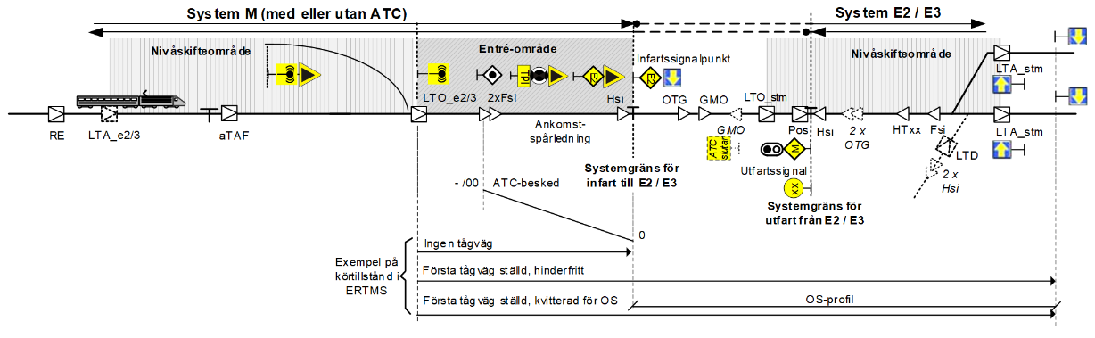
Figur; Schematisk skiss över gräns mot System M ​

- Skifte från System M
K160767
För skifte från system M ska tabell nedan följas:
Objekt och gränser | Regler | Kommentar
Systemgräns | Systemgränsen bör ”dras isär”, så att infartssignalpunkten förläggs utanför utfartssignalen och en spårledning inryms mellan dessa objekt. Spårledningens längd ska tillgodose krav på skyddsavstånd för inkommande tågrörelse. | Denna spårledning gör det möjligt att exempelvis bedriva växling på driftplatsen samtidigt som en tågrörelse är på väg mot infartssignalpunkten.
Infarts-signalpunkt | Infartssignalpunkten utgör börjanpunkt för tågväg in på driftplatsen och placeras vid driftplatsgränsen.  Signalpunktstavlan kompletteras med en skylt ”E2” som upplyser om systemgräns.  Vid signalpunktstavlan placeras en positionsbalisgrupp enligt ordinarie placeringsregler.
Ankomst-spårledning | En spårledning utanför infartssignalpunkten behövs primärt med syftet att initiera passagekontroll i börjanpunkten för tågvägen.  Spårledningen kan även projekteras för att aktivera ankomstlåsning. Sammanhängande spårledning ska då finnas mellan systemgräns och den punkt där ankomstlåsning ska aktiveras. | För passagekontroll behöver spårledningen göras så lång att även ett kort snabbt fordon passage detekteras rätt.  Ankomstlåsning ska aktiveras där fordonen som tidigast kan begära och eventuellt få ett MA, dvs strax efter balisgrupp med TAF.
Spårledning för tågankomst-indikering | En eller flera sammanhängande spårledningar kan projekteras för att aktivera tågankomstindikering. | Dessa spårledningar kan i många fall sammanfalla med ankomstspårledningen. Eftersom syftet är att TKL ska uppmärksammas i tid för att hinna ställa väg vidare från gräns så behöver tågankomstspårledningen vara så pass lång att de aktiveras i god tid före infartssignalpunkten. Ett alternativ till att förlänga spårledningen är att aktivera tågankomstindikering via friförbundet objekt. Lämplig lösning väljs utifrån hur de lokala förutsättningarna ser ut.
Fsi+Hsi | Grupperna ska vara fast kodade och ska ge besked ”vänta stopp” respektive ”stopp”.  Hsi placeras strax efter infartssignalpunkten på så sätt att ett avstånd på 10m (+/-2m) erhålls mellan denna grupp och föregående positionsbalisgrupp. Fsi placeras på  förbeskedsavstånd enligt kap 13  "Förbeskedsavstånd". Dubblerad Fsi behövs om Fsi-gruppen inte är länkad bakåt. Tavla försignalbaliser placeras vid Fsi. | Ska fånga in ATC-fordon före infarts­signal­punkten om de skulle ha missat att läsa LTO eller inte är ETCS-utrustade. Vid infartssignalpunkten kan de få muntligt körtillstånd och stoppsignal­passage.
bg LTO_e2/3 | Vid LTO-gruppen byter OBU till L2. Gruppen ska vara placerad så att avståndet mot infartssignalpunkt minst uppfyller tabell nedan. | Avståndet som gruppen placeras i förhållande till Fsi ska vara tillräckligt (2-3 sekunder) för att ombordsystemet ska hinna stänga av ATC-funktionen innan, samtidigt som avståndet även ska respektera ERTMS bromskurva ”Tillåten hastighet” mot infartssignalpunkt.  Vid behov av längre avstånd eller avstånd för hastigheter över 140 km/h eller för andra lutningar som inte täcks av tabellen, bör  regelverksförvaltningen kontaktas.
Radiosignal-eringstavla | Tavlan upplyser om systemnivåskifte till L2 i OBU och placeras vid balisgruppen LTO_e2/3.
Orienterings-tavla för radio-signalering | Placeras på sådant avstånd relativt LTO_e2/3 att föraren hinner genomföra en kontrollerad inbromsning mot LTO om radion inte kopplat upp vod orienteringstavlan. | Passage av LTO utan radiouppkoppling innebär nödbroms. Entré-området ska vara hinderfritt, baserat på TAM.
bg aTAF | En separat balisgrupp aTAF används om man vill minimera fördröjningstiden för manuell upplåsning. Annars kan även RE-gruppen fungera i denna roll (se ankomstspårledning och bg RE).  Placeras på sådant avstånd att minst 15s hinner förflyta innan tåget kommer in i entré-området med hänsyn till linjens STH. | När ett fordon rapporterar passage av gruppen ska RBC svara med ett MA till fordonet.  Notera dock att balisgruppen inte får läggas före motväxel eftersom destinationen är tvetydig.
bg LTA_e2/3 | LTA_e2/3-beskedet utgör början av nivåskifte-området. LTA-beskedet bör ges minst en tåglängd före entré-områdets början. Kvittensfråga för nivåskifte skall projekteras så att tiden T_{ack} uppnås, se "Förutsättning" ovan.  Distans mellan bg LTA_e2/3 och bg LTO_e2/3 får ej överskrida 1200 m. Om det första LTA-beskedet av något skäl behöver ges vid en tidigare punkt så skall extra LTA-besked ges (i ny(a) eller befintliga balisrupp(er)) på sträckan fram till 100m före nivåskiftet (som ges av LTO_e2). Rekommenderat avståndsintervall är 1000 m. | Beskedet kan även ges i aTAF-gruppen (eller RE-gruppen om aTAF ej finns, se diskussion ovan).  Maxavståndet för LTA-beskedet syftar till att hantera onoggrannheten i fordonets distansmätning, så att den inte orsakar att nivåskiftet inträffar alltför tidigt relativt den nominella punkten. Baserat på kvalitetskravet 5% som ges av TSD, erhålls med denna regel ett maxfel på 50-60 m vilket anses acceptabelt. En ytterligare fördel är att detta ger ökad redundans.
bg RE | Placeras på sådant avstånd att tiden T_{RE} hinner förflyta innan orienteringstavlan för radio passeras med hänsyn till linjens STH.  Besked om GSM-nätsregistrering  Ska ges för att fordonets mobilenhet ska ha rätt GSM-nät registrerat, görs normalt vid infart till Trafikverkets nät. Vid de gränser där det verkligen sker ett skifte av GSM-nät så kan det vara nödvändigt att antingen placera RE-gruppen längre ut, eller där placera en specifik balisgrupp för detta syfte. Ytterligare 40s behövs för att t registrering ska hinna ske. | T_{RE} ger tid för etablering av radiokontakt inklusive marginal. Förslag T_{RE} = 30s.  Om bg RE hamnar före en medväxel så måste en bg RE placeras i varje spår som leder mot E2-området.  Om bg RE hamnar före en motväxel så ska en bg RT placeras på de spår som inte leder till E2-området. LTA_e2/3 bör heller inte läggas i bg RE eftersom detta då kan ge vilseledande information till föraren. I stället bör separat grupp för dessa besked placeras efter motväxeln.
GMO+OTG | Grupperna ska vara fast kodade och OTG ska ge målhastighet 40 km/h. OTG placeras strax efter 1:a signalpunkten och GMO strax därefter. | ATC upphör bortom denna punkt. All fortsatt körning sker enligt manuella regler och rutiner.
Försignal-ering och orientering om driftplats | Fristående yttre försignal behöver normalt inte finnas, men kan förekomma.  Om fristående försignal inte finns ska orienterings­tavla för huvudsignal (signaltavla vid systemgräns) med tilläggstavla trafikplats projekteras. | ETCS-utrustat fordon kommer att ge föraren förbesked via DMI fr o m radiosignaleringstavlan. Icke ETCS-utrustat fordon kan få muntligt körtillstånd vid infartssignalpunkten. Sådan rörelse ska framföras på ”Särskild tågväg”, som inte får för­signaleras, varför ev försignal ger ”vänta stopp”.
Orientering om systemgräns | Beträffande användning av orienteringsavla för systemgräns, se krav K227314.
Parametri-sering övrigt | Den del av MA:t som ligger inom nivåskifte-området ska ges en maxhastighet av 40 km/h. Ca 50-100m före entré-området återställs hastigheten till ordinarie sth utan tåglängdsfördröjning.  MA:t ska sektioneras så att första delen täcker nivåskifte- och entré-området och andra delen aktuella tågväg(ar) i System E2. Andra delens giltighet ska tidsbegränsas till 30s. RBC/IL ska cykliskt omsända MA:t i syfte att omstarta nedräkningen ombord (repetitionsintervall 10 s).  Gränsen projekteras utan krav på teknisk hinderfrihetskontroll i entré-området vilket alltid ger MA med FS för entré-området. | Hastighetssänkningen förhindrar körning i full sth i händelse av start i fel systemnivå inom nivåskifte-området.  Repetitionen av MA förstärker säkerheten vid manuell tågvägsupplåsning i kombination med radiostörningar.  Hinderfriheten säkerställs istället via TTJ-reglerna för system M.

Hastighet (km/h) | Lutning (‰)
 | 0 | -5 | -10 | -15 | -20
40 | 556 | 568 | 582 | 599 | 885
50 | 731 | 749 | 771 | 892 | 1292
60 | 914 | 938 | 968 | 1075 | 1500
70 | 1106 | 1138 | 1175 | 1308 | 1808
80 | 1319 | 1360 | 1409 | 1470 | 1817
90 | 1546 | 1597 | 1660 | 1736 | 1833
100 | 1768 | 1828 | 1901 | 1990 | 2100
110 | 2005 | 2075 | 2160 | 2263 | 2391
120 | 2275 | 2361 | 2464 | 2590 | 2590
130 | 2275 | 2361 | 2464 | 2590 | 2747
140 | 2275 | 2361 | 2464 | 2590 | 2747
Tabell. Placering av bg LTO_e2/3 i meter enligt det längsta avståndet av 2-3 sekundersregeln innan Fsi och avståndet för ERTMS-bromskurva ”Tillåten hastighet” mot infartssignalpunkt.
Motiv
Skifte från System M - objekt "bg LTO_e2/3" - Placera LTO-gruppen med hänsyn till ERTMS-bromskurva
Ursprunget för behovet är Magnus Ekblom, UHtsi1. Vid projektering av en gräns med system M med ATC används inte p-bortflyttningar och ingen kompensation behöver göras. Men fel som hittas gäller placering av LTO gruppen, denna placeras i förhållande till FSI-gruppen som placeras på förbeskedsavstånd enligt dagens tabeller för ATC och LTO ska placeras 2-3 sekunder före så att ombord hinner stänga av ATC-funktionen. Ingen hänsyn tas till hur lång bromskurvan blir i ERTMS när man har ett MA till infarten.
- Skifte till System M
K160769
För skifte till System M ska tabell nedan följas:
Objekt och gränser | Regler | Kommentar
Systemgräns | Systemgräns och spår­ledningar se avsnitt 18.1.1.
Utfartssignal och hastighets-tavla | Markerar gränsen till linjen i riktning ut från driftplats och placeras vid spårledningsskarven i utfartstågvägens slutpunkt.  Signalen kompletteras med en skylt ”M” som upplyser om systemgräns.
Fsi+Hsi och eventuellt OTG+GMO | Om system M är utrustat med ATC ska gränsen projekteras enligt kapitel 11.  Om system M inte är ATC-utrustat ska en styrbar Hsi-grupp placeras vid utfartssignalen. OTG placeras ca 60 och 120 m före Hsi och GMO placeras minst 100 m efter LTO_stm. Vid GMO ska en tavla ”ATC slutar” placeras. En fast kodad Fsi-grupp (-/00) placeras minst 60 m före OTG. Om LTA-gruppen av något skäl måste placeras så nära Hsi-gruppen att OTG-gruppen inte får plats kan OTG-gruppen istället placeras bortom Hsi-gruppen.  (detta görs för att fånga upp fordon som startar direkt i systemnivå ATC STM på driftplatsen och sedan ska kör ut mot system M samt för att efterlikna de gränser som idag finns mellan område med och utan ATC) | ATC-grupperna initialiserar ATC STM innan bg LTO_stm passeras. ATC STM är i drift­läge ”Hot standby” efter passage av bg LTA_stm.  Linjens STH kommer att signaleras som V_LOA (=gällande målhastighet) i körbesked för utfartstågvägen.
bg LTO_stm | Vid LTO_stm byter ombordsystemet till systemnivå ATC STM. Gruppen placeras ca 50 m efter utfartssignalen.  MA måste gälla till en bit utanför bg LTO_stm så att ATC STM med säkerhet har hunnit ta över kontrollen från ETCS innan MA slutat gälla. | ATC-baliser vid signalen ska hinna läsas in i ATC STM innan systemskiftet sker.
bg LTA_stm | Ska placeras på det längsta av avstånden enligt pkt 1 och 2:  - Föraren ska ha tillräcklig tid T_{ack} att hinna kvittera ett kommande systemnivåskifte vid LTO_stm med hänsyn till STH. Förslag: 25 s > T_{ack} > 8 s, grundvärde 12 s.  - OBU ska ha tid T_{atc_init} att aktivera ATC STM från ”Cold Standby” till ”Hot standby” innan första ATC-balisgrupp (Fsi) med hänsyn till STH. Förslag: T_{atc_init} > 10 s.  Det avstånd till systemnivåskiftet som anges i LTA_stm måste innehålla en viss marginal så att inte skiftet sker för tidigt och därmed stör inläsningen av ATC-gruppen vid gränsen.  Projekteringen måste ta hänsyn till hur spåret ser ut efter att ovanstående avstånd beräknats. Om en medväxel påträffas (såsom i figuren) så att flera spår leder till systemgränsen ska bg LTA_stm läggas på alla spåren.  Det kan vara lämpligt att lägga LTA-beskedet i den ordinarie positionsbalisgrupp som är knuten till mellansignalpunkten som leder till aktuell systemgräns, eftersom passage av denna är liktydigt med att systemgränsen kommer att passeras¹.  Distans mellan bg LTA_stm och systemgräns får ej överskrida 1200 m. Om det första LTA-beskedet av något skäl behöver ges vid en tidigare punkt så skall LTA-besked repeteras genom nyttjande av befintliga positions-balisgrupper på sträckan fram till 100m före nivåskiftet (som ges av LTO_stm). | En passage av LTA ska normalt följas av en passage av LTO.  I annat fall får man projektera något av följande:  - Styrbara balisgrupper som endast lämnar LTA-beskedet när det är tillämpligt  - Justering av avstånd/plats för systemgräns  - Annulerande balisgrupp LTD, se vidare nedan.  Här finns normalt positionsbalisgrupper vilket gör att längdmätningen kommer att vara mer exakt än i den motsatta riktningen (se motsv. i kap 18.1.1). Dock är det ändå fördelaktigt att lägga in beskedet i fler balisgrupper då det ger ökad redundans, samt ger stöd för uppstarter närmare systemgränsen.
bg LTD | Enligt kommentar för bg LTA_stm ovan kan i undantagsfall balisgrupp LTD tillgripas för att annullera en given annonsering av systemnivåskifte. Detta få dock enbart ske under följande förutsättningar  - Att kvittensfråga inte hinner ges till föraren innan LTD passerats.  - Eventuell förekomst av vägskydd i färdriktning bortom LTD-grupp skall analyseras. Går det inte att undvika en lösning där vägskydd finns inom längsta tänkbara igångsättningspunkt relativt LTD så ska det säkerställas att det finns minst en extra balisgrupp (extra LTD eller annan ordinarie balisgrupp) som säkerställer att fordonet kvarhålls i systemnivå 2.  - Att dubblerad Hsi-grupp (ATC) med fast kodat stoppbesked förläggs direkt efter LTD-gruppen. | Enligt ERTMS Class 1 så gäller att ombordsystemet endast övervakar ett systemnivåskifte i taget, vilket innebär att en ny annonsering raderar en gammal annonsering.
Bg Pos | Gruppen placeras direkt efter utfartssignalen. | Vid bg Pos skickar ombordsystemet en positionsrapport som används av RBC för att härleda att fordonet passerat utfartssignalen och slår då av börjanpunktskontrollen.
Parametri-sering övrigt | Vid uppstart före utfartssignal mot TAM kan körbesked (MA) ges baserat på kommando LIK. En nivåskiftesorder för körning med ATC STM skall då projekteras in så att RBC ger denna tillsammans med körbeskedet (MA). Ordern ges enligt samma metod som i bg LTA_stm.  För signalerad hastighet i MA till fordon inom nivåskifte-området i riktning mot system M gäller följande: Oavsett banans sth skall den hastighetsprofil som kommuniceras till fordon begränsas till den hastighet som ATC STM klarar av relativt aktuella ATC-baliser i området.

¹ Notera att LTA beskedet även skulle kunna ges som fast besked tidigare än i nämnda mellansignal, men då måste kvittensbegäran läggas så att den visas för föraren först när mellansignalen strax ska passeras (styrs av specifik variabel i paket 41). Fordon som passerar genom driftplatsen utan att stanna kan då ändå erbjudas en tillräckligt stor T_{atc_init}, dock kombinerat med att T_{ack} sätts ner relativt kort. Vändande tåg kommer att byta driftläge till/från standby, vilket innebär att ett mottaget LTA-besked raderas.
  - Gräns mot System H på linje
Förutsättning
Två alternativ på gränsutformning presenteras i figur 1 respektive figur 2-4 nedan. Dessa representerar två olika typfall som antas vara relativt vanliga. Skillnaden består i huvudsak i hur RBC får begäran att skicka MA till fordonet i anslutning till sista mellansignalen.
- Alternativ 1: Baserat på styrbar balis cTAF för hinderfrihetskontroll vid sista yttre signalen (fig 1)
- Alternativ 2: Baserat på hinderfrihetskontroll som utförs direkt av RBC/IL i samband med att MA skickas ut för entré-området (fig 2 – 4)
Vilket val som görs beror på vilka avstånd och tider (härlett ur STH) som är tillämpliga i den specifika
anläggningen. De konkreta skillnaderna som de två varianterna leder till beskrivs i avsnitt "Skifte från System H på linje" nedan.

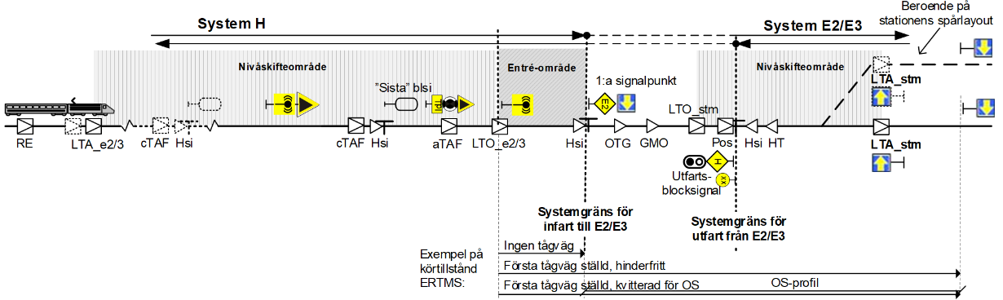
Figur 1; Gräns mot System H (linje) – Alternativ 1, villkor för hinderfrihet i entré-området kontrolleras av kodare
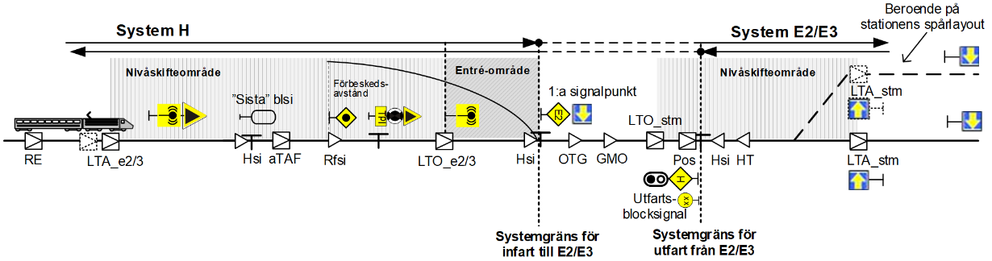
Figur 2; Gräns mot System H (linje) – Alternativ 2a, villkor för hinderfrihet i entré-området kontrolleras av RBC/IL

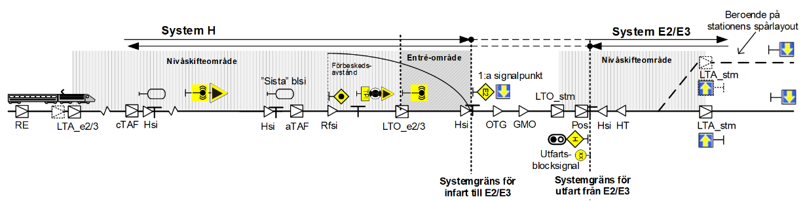
Figur 3; Gräns mot System H (linje) – Alternativ 2b – Hög STH, villkor för hinderfrihet i entré-området kontrolleras av RBC/IL
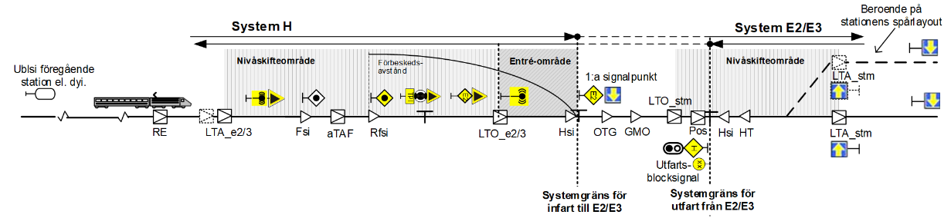
Figur 4; Gräns mot System H (linje) utan yttre försignalering – Alternativ 2c – villkor för hinderfrihet i entré-området kontrolleras av RBC/IL

Notera att det egentligen inte finns någon teknisk skillnad mellan alternativ 2c och 2a. Det specifika med alternativ 2c är att föraren inte har något yttre försignalbesked att förhålla sig till eftersom den sista yttre signalen (typiskt utfartsblocksignalen från föregående driftplats) endast ger ett körbesked, vilket nu antingen förlängs in till driftplatsen i System E2/E3, eller begränsas till en målpunkt i stopp vid systemgräns, beroende på om infartstågväg är låst eller ej.
Det finns ingen principiell skillnad mellan fallet att system H utgörs av linje respektive driftplats (se beskrivning i avsnitt "Gräns mot System H på driftplats"). Dessa är ändå beskrivna separat för att åskådliggöra den speciella problematik som uppstår då det finns spårförgreningar nära gränsen på System H-sidan.
- Skifte från System H på linje
Förutsättning
Nedan beskrivs de regler som gäller för projektering av systemnivåskifte från System H. Skillnaden på de fyra alternativen ovan är främst vald lösning för TAF-gruppen, detta beskrivs i tabellen nedan.
K160774
För skifte från System H på linje ska tabell nedan följas:
Objekt och gränser | Regler | Kommentar
Systemgräns | Systemgränsen bör ”dras isär”, så att 1:a signalpunkten förläggs utanför utfartsblocksignalen och en spårledning inryms mellan dessa objekt. Spårledningens längd ska tillgodose krav på skyddsavstånd enligt "Signalsystem-Reservation av spåravsnitt" kap "Skyddsavstånd". | Möjliggör t.ex. växling på driftplatsen samtidigt som en tågrörelse på linjen är på väg mot 1:a signalpunkten.
Första signalpunkt | Utgör börjanpunkt för första tågväg i system E2 och placeras vid spårledningsskarven, kompletteras med en skylt ”E2” som upplyser om systemgräns.  Vid signalpunktstavlan placeras en positionsbalisgrupp enligt ordinarie placeringsregler. | Normalt infartssignalpunkt till driftplats i system E2.
Ankomst-spårledning | En spårledning utanför infartssignal­punkten behövs primärt med syftet att initiera passagekontroll i börjanpunkten för tågvägen.  Spårledningen kan även projekteras för att aktivera ankomstlåsning. Ankomstlåsning ska aktiveras vid den först påträffade av följande punkter  - där fordonen som tidigast kan få ett MA, dvs strax efter balisgrupp med TAF.  - där det sista ” – / L”-besked kan ges via ATC (eller ”vänta kör” om ATC saknas). | För passagekontroll behöver spår­ledningen göras så lång att även ett kort snabbt fordon passagedetekteras rätt.  Sammanhängande spårledning ska finnas mellan systemgräns och den punkt där ankomstlåsning ska aktiveras.
Spårledning för tågankomst-indikering | En eller flera sammanhängande spårledningar kan projekteras för att aktivera tågankomstindikering. | Dessa spårledningar kan i många fall sammanfalla med ankomstspårledningen. Eftersom syftet är att TKL ska uppmärksammas i tid för att hinna ställa väg vidare från gräns så behöver tågankomstspårledningen vara så pass lång att de aktiveras i god tid före infartssignalpunkten. Ett alternativ till att förlänga spårledningen är att aktivera tågankomstindikering via friförbundet objekt. Lämplig lösning väljs utifrån hur de lokala förutsättningarna ser ut.
Hsi | Gruppen ska vara fast kodad med ATC-besked ”stopp” och placeras strax efter 1:a signalpunkten på så sätt att ett avstånd på 10m erhålls mellan denna grupp och föregående positionsbalisgrupp. Vid platsbrist bör Hsi-funktionen om möjligt realiseras i motriktad ATC-grupp, i annat fall kan distansen reduceras. | Stoppar ATC-fordon som kör förbi i frisläppningshastighet. Vid signalpunkten kan de få muntligt körtillstånd och sedan göra stoppsignalpassage
bg LTO_e2/3 | Vid LTO_e2/3 byter OBU till L2, placeras på kort avstånd från 1:a signalpunkten men tillräckligt långt ifrån för att:  - säkerställa att ATC STM hinner stänga av antennen innan Hsi passeras (vid antagande om 2s avstängningstid får vi med t ex STH 200 km/h ett avstånd på ca 110m).  - en förare ska hinna uppfatta ett systemnivåskifte i det fall ingen väg är ställd i ERTMS. Vid skiftet visas det tidigare mottagna MA:t på DMI.  Föraren ska inte uppleva en drastisk förändring av den tillåtna hastigheten då systemnivåskiftet äger rum och bromsingrepp från OBU ska undvikas. | Skiftet sker ”i förskott”, dvs. då spåret fortfarande omfattas av regelverket för System H varför sträckan ska göras kort.  Beroenden finns till gällande frisläppningshastigheter och bromskurveberäkningar för signalpunkten som slutpunkt i ATC såväl som ERTMS. Dessa värden måste troligen trimmas in och matchas mot varandra och mot hur OBU agerar.
Radiosignal-eringstavla | Tavlan upplyser om systemnivåskifte till E2 och placeras vid LTO_e2/3.
TAF allmänt | Besked från balisgrupp TAF triggar OBU att skicka positions­rapport och begära ett MA mot systemgräns eller längre. För detta finns två alternativa lösningar.  Alternativ 1. Samtliga signalsträckor fram till system­gräns hinderkontrolleras via kodare som styr cTAF balisgrupper. Om sträckan är hinderfri får OBU besked om att sända positionsrapport och begära MA. Se fig. 1.  Alternativ 2 a-c. Hinderfrihetskontrollen i entré-området sköts av RBC/IL. Balisgrupp aTAF placeras vid sista blocksignalen. Se fig. 2 – 4.  Placering. För båda alternativen gäller att första TAF-grupp ska placeras tiden T_{TAF} före första blocksignal som kan ge restriktivt besked mot 1:a signalpunkt i E2. Driftserfarenhet krävs för att bestämma ett lämpligt värde på T_{TAF}. Tills vidare föreslås 15 s.  Den tekniska lösningen ska kunna hantera följande trafikfall på ett säkert och prestandaoptimerat sätt:  - Fordon passerar systemgränsen i STH utan att riskera bromsingrepp efter systemnivåskiftet.  - Tät tågtrafik, en fordonsrörelse kan finnas på varje blocksträcka, fordonen kör mot ”vänta stopp” och får ett höjande besked för en signalsträcka i taget.  - Stoppsignalpassage: Det är viktigt att föraren, efter stoppsignalpassage i sista yttre signalen, inte ges en falsk säkerhet då fordonet kommer in i entré-området. | Vilket alternativ som väljs får avgöras utifrån anläggningsspecifika faktorer.  Fördel alt 1: Spårledningen kan hållas intakt för hela sträckan.  Fördel alt 2: Man slipper projektera kodare och hämta spårledningsvillkor till denna.  T_{TAF} ska budgeteras för följande händelser:  - OBU begär MA,  - RBC/IL skickar MA,  - OBU bekräftar mottaget MA,  - RBC/IL skickar signalbesked till System H som påverkar ATC-kodarna att höja ATC-beskeden så att de pekar genom systemgränsen.  Alternativt kan en senare repeterbalisgrupp användas för höjande besked.
TAF-lösning alternativ 1, figur 1 | Om första balisgrupp cTAF enligt beräkningar för trafik­fall A hamnar på sträckan före sista blocksignalen ska ytterligare en cTAF placeras invid sista blocksignalen för trafikfall B.  Om första cTAF enligt beräkningarna för trafikfall A hamnar på tidigare blocksträcka ska efterföljande blocksträckor utrustas med cTAF för trafikfall B.  Trafikfall C innebär att en aTAF ska förläggas efter sista blocksignalen och ca 120 m före LTO_e2/3. Vid stoppsignalpassage ska OS MA erhållas innan passage av LTO_e2/3 i siktfart (40 km/h) med en tidsåtgång för RBC/IL-dialogen på ca 10s). | Behövs eftersom det är först när blocksignalen ger ”kör” som villkoren till cTAF-gruppen kan var uppfyllda.  cTAF vid sista blocksignal lämnar inget besked till OBU eftersom framförvarande blocksträcka är belagd.
TAF-lösning alternativ 2, figur 2 – 4 | Enligt alternativ 1 med skillnaden att RBC/IL gör en engångskontroll av hinderfrihet på entré-området. Sista signalsträckan fram till system­gränsen ska därför ha delad spårledning så att RBC/IL kan avgöra hinder­friheten när MA begärs efter att aTAF passerats. Spårledningsskarven placeras mellan Rfsi och LTO_e2/3, med fördel nära Rfsi.  Balisgrupper för trafikfall A och B enligt alternativ 1. Gruppen vid sista blocksignalen ska dock vara en fast kodad aTAF som placeras strax efter blocksignalen. Om det enligt beräkning för trafikfall A räcker med denna grupp blir det en alternativ 2a lösning, se fig 3. Om beräkningen visar att cTAF-baliser behövs vid en tidigare blocksignal blir det en alternativ 2b-lösning, se fig 4.  För trafikfall C behövs ingen extra bg aTAF eftersom aTAF vid sista blocksignal triggar OBU att begära MA. | Spårledningen som RBC/IL ska kontrollera ska vara minst så lång som entré-området.  Vid hinderfrihet skickas FS MA i annat fall OS MA.  Det får inte finnas någon tågvägsskiljande växel bortom aTAF-gruppen.  Balisgrupp aTAF placeras strax efter Fsi-grupp i alt 2c, se fig 5.  En Rfsi ger höjande ATC-besked på sista blocksträckan.
Rfsi i alternativ 2 | Det finns två kriterier att beakta för placering av Rfsi:  - På förbeskedsavstånd relativt systemgränsen.  - På ett sådant avstånd relativt TAF-balisen att tiden T_{TAF} hinner förflyta innan Rfsi passeras.  Observera att avståndet på den sista signalsträckan kan vara för kort för att uppfylla dessa kriterier, då måste alternativ 1 tillämpas.  Tavla repeterbaliser placeras vid Rfsi. | Vid alternativ 2a ger sista Hsi alltid ”kör vänta stopp”. Rfsi ska häva målpunktsövervakningen.  Vid alternativ 2b inverkar Rfsi endast då sista Hsi ger ”kör vänta stopp”. Normalt har cTAF-gruppen redan triggat MA-dialogen och sista Hsi ger ”kör vänta kör”.
ATC med förbesked i alternativ 2c | Ger ett fast ”vänta stopp” med målpunkt vid gräns. Ska vara länkad från föregående ATC balisgrupp.  Placeras strax före aTAF-balisgruppen. Tavla försignalbaliser placeras vid Fsi. | Vid alternativ 2c ger Fsi alltid ”vänta stopp”. Rfsi ska häva målpunktsövervakningen.
Orienterings-tavla för  radio-signalering | Placeras på förbeskedsavstånd men högst 1000 m före LTO_e2/3. Undantag för 1000m-regeln gäller om begäran om MA ej ingår som villkor för höjande av ATC-besked (enligt resonemang i förutsättningstext kap 18). Då måste orienteringstavlan alltid placeras på förbeskedsavstånd, enligt kap "Förbeskedsavstånd", före LTO_e2/3 (se även avsnitt 18.1.1). | Om ATC-beskedet är villkorat mot begäran om MA från tåg så har tåget radiokontakt och det är då inte motiverat att placera tavlan tidigare än på ett normalt orienteringsavstånd. Om radiokontakt ej etablerats så har tåget en lägre hastighet och tavlan kan därför stå närmare.
bg LTA_e2/3 | LTA_e2/3-beskedet utgör början av nivåskifte-området. Beskedet kan ges i samma balisgrupp som första TAF-beskedet, sett i färdriktningen. I likhet med TAF är det viktigt att LTA upplevs entydigt av föraren, dvs beskedet bör i första hand ges efter sista motväxel. Om detta ej är möjligt av tidsdimensionerande skäl skall beskedet göras styrbart alternativt ett annullerande LTD-besked ges i det avvikande växelbenet. LTD kan dock bara tillämpas om kvittensfråga inte hinner ges till föraren innan LTD-balisgruppen passeras.  LTA-beskedet bör ges minst en tåglängd före entré-områdets början, särskilt om det inom denna distans förekommer en höjning av STH. Vidare krävs att föraren ges tillräcklig tid T_{ack} att hinna kvittera för det kommande systemnivåskiftet. Kvittensfråga för nivåskifte ska projekteras så att tiden T_{ack} uppnås (värde på T_{ack} finns i avsnitt 18.1.2).  Distans mellan bg LTA_e2/3 och systemgräns får ej överskrida 1200 m. Om det första LTA-beskedet av något skäl behöver ges vid en tidigare punkt så skall extra LTA-besked ges (i ny(a) eller befintliga balisgrupp(er)) på sträckan fram till 100 m före nivåskiftet (som ges av LTO_e2). Rekommenderat avståndsintervall är 1000 m.  Vid systemgräns finns en allmänt utökad risk för att föraren av misstag väljer fel systemnivå vid start i relation till den tänkta tågfärden. Genom att ladda villkorlig order om systemnivåskifte i balis kan fordonets aktuella systemnivå verifieras och fordonet vid behov stoppas. Sådant besked laddas i princip i alla Eurobalisgrupper inklusive bg RE, se vidare kap. 16 Balisdata i system E2/E3. Beskedet får dock ej förekomma i baliser inom nivåskifte-området. På sträckan mellan bg RE och nivåskifte-området kan det därför behövas kompletterande balisgrupp med syfte att säkerställa korrekt systemnivå. Sådan balisgrupp placeras med fördel nära LTA_e2/3 (10-30m). Behovet bedöms utifrån banans utformning, se vidstående kommentar. | Maxavståndet för LTA-beskedet syftar till att hantera onoggranheten i fordonets distansmätning, se vidare diskussion för bg LTA i kap 18.1.1.  Tåglängdskriteriet på LTA innebär att tåget får en SSP som omfattar hela dess längd, vilket ger ökad säkerhet. Detta, samt kravet om T_{ack} torde normalt uppfyllas tack vare TAF-beskedets kriterier (eftersom LTA måste ges före TAF).  Risk för körning i fel systemnivå ska anses förhöjd om medriktad signal finns inom denna sträcka och då särskilt om tågvägsskiljande medriktad växel följer efter signalen. Motivet är att fordon med större sannolikhet stannar eller vänder vid signalen och tågfärdens destination missförstås.
bg RE | Placeras på sådant avstånd att Tiden T_{RE} hinner förflyta, med hänsyn till linjens STH, innan endera av följande två händelser inträffar (se avsnitt 18.1.1 för förklaring av T_{RE}):  - Orienteringstavlan för radio passeras.  - Första cTAF-balisgruppen passeras.  Angående besked om GSM-nätregistrering se avsnitt 18.1.1.  Medväxel inom distansen: Om bg RE hamnar före en medväxel så måste en bg RE placeras i varje spår varifrån trafik kan komma på väg mot E2-området.  Motväxel inom distansen: Om bg RE hamnar före en motväxel så måste nedkopplingsbalisgrupp bg RT placeras på de spår som ej leder till E2-området. Om växel är tågvägsskiljande skall RT-gruppen dubbleras för ökad redundans.
GMO+OTG | Se avsnitt 18.1.1.
Yttre försignal-ering | Fristående försignal ska normalt inte finnas, men får förekomma. Att inte försignalera i befintliga signaler kan leda till komplikationer och konflikt mot gällande regler för system H-signalering.  Om fristående försignal inte finns ska orienteringstavla för huvudsignal (signaltavla vid systemgräns) med tilläggstavla trafikplats projekteras.  Beträffande användning av orienteringstavla för systemgräns, se krav K227314. | ETCS-utrustat fordon kommer att ge föraren förbesked via DMI vid radiosignaleringstavlan. Icke ETCS-utrustat fordon kan få muntligt körtillstånd vid infartssignalpunkten. Sådan rörelse ska framföras med ”Särskild tågväg”, som inte får försignaleras, varför ev försignal kommer att ge ”vänta stopp”.
Parametri-sering övrigt | Vad gäller maxhastighet i MA före systemgräns, se avsnitt 18.1.1. | OBS! Gäller inte den mening i kap 18.1.1 som rör hinderfrihetskontroll, utan enbart det övriga.

- Skifte till System H på linje
Förutsättning
Nedan beskrivs de regler som gäller för projektering av systemnivåskifte till system H.
K160777
För skifte till System H på linje ska tabell nedan följas:
Objekt och gränser | Regler | Kommentar
Systemgräns | Systemgräns och spårledningar se avsnitt 18.2.1.
Relägräns-snitt | Ett standardiserat relägränssnitt med order och kontroll­besked till respektive från linjeblocket ska hantera logiska villkor mellan systemen. För mer information hänvisas till separat gränssnittsspecifikation. | Huvudprincipen är att ett körbesked i utfartsblocksignalen kräver att linjeblocket först låses i ”riktning ut”.
Utfartsblock-signal och hastighets-tavla | Markerar gränsen till linjen i riktning ut och placeras normalt 100 m innanför infartssignalen.  Signalen kompletteras med en skylt ”H” som upplyser om systemgräns. | Vid tillämpning av TTJ är gränsen mellan linje och driftplats alltid vid infartssignalen.
HT + Hsi | Hsi-gruppen är styrbar och ger beskedet i utfartsblock­signalen. HT-gruppen anger aktuell linjehastighet.  Utifall ett fordon kan komma ifrån spår med lägre sth än den som gäller vid den tänkta placeringen av HT-gruppen så måste det säkerställas att inte tåget kan accelerera för tidigt (med hänsyn till sin tåglängd) efter att nivåskiftet ägt rum. HT-gruppen kan då projekteras att ge en anpassad sth i beroende till det spår varifån tåget kommer, baserat på friförbundet villkor ifrån exempelvis ställverket. Alternativt kan en kompletterande HT-grupp placeras i det spår där lägre sth gäller. Oavsett lösning måste det säkerställas att ombordsystemets ATC STM i normalfallet har hunnit aktiveras till Hot Standby-läge vid passage av HT-grupp [ref. Tatc_init, kap 18.1.2]. | HT placeras strax före Hsi-gruppen.
bg LTO_stm | Utgör punkten där ombordsystemet byter till systemnivå ATC STM och placeras ca 50 m efter utfartsblocksignalen. | Hsi-gruppen måste läsas in i ATC STM innan systemskiftet sker.
bg LTA_stm | Se avsnitt 18.1.2.
bg Pos | Se avsnitt 18.1.2.
Parametri-sering övrigt | Genomsignalering av MA in i System H: Ett MA inklusive spårdata som speglar situationen bortom den 1:a signalen i system H ska projekteras. Denna information ses av föraren fram till systemskiftet. Längden på detta MA härleds ur det signalbesked som systemet avkodar från relägränssnittet. För varje möjligt signalbesked bör det finnas ett korresponderande MA.  Avstånd till systemnivåskifte angivet i LTA_stm: Måste innehålla en marginal så att inte skiftet sker för tidigt och stör inläsningen av ATC-gruppen vid gränsen.  Om systemgränssignalen styrs av E2-ställverket skall denna projekteras med tidsfördröjd upplåsning villkorat av ankomstlåsning, se vidare TRVINFRA-00303 Reservation av spåravsnitt kap 6 Rörelsevägar.  Vid uppstart före gräns mot system H kan körbesked (MA) ges baserat på kommando LIK (eller tågvägslåsning ifrån gränsen i angränsande ställverk). En nivåskiftesorder för körning med ATC STM skall då projekteras in så att RBC ger denna tillsammans med körbeskedet (MA). Ordern ges enligt samma metod som i bg LTA_stm.  Se motsvarande tabellrad i avsnitt 18.1.2 gällande maxhastighet i nivåskifte-område. | MA:t måste projekteras på så vis att det inte blir en övergång till ett restriktivare läge, med risk för bromsingrepp, när ATC STM tar över

  - Gräns mot System H på driftplats
Förutsättning
Två, förmodat vanliga, alternativ för gränsutformning beskrivs här
- annonsering om systemnivåskifte måste ges till fordonet före sista tågvägsskiljande växel beroende på hög STH och/eller kort avstånd mellan tågvägsskiljande växlar och systemgräns. Således måste vissa besked göras styrbara och villkoras mot låsta tågvägar i ställverket. Se figur 1.
- annonsering om systemnivåskifte kan ges till fordonet efter sista tågvägsskiljande växel beroende på lägre STH och/eller längre avstånd mellan tågvägsskiljande växlar och systemgräns. Styrbara baliser behövs inte och antalet beroenden till ställverket kan reduceras. Sista signalsträckan behöver vara tillräckligt lång för att RBC/IL ska hinna göra hinderkontroll för entré-området efter att sista mellansignalen passerats men innan entré-området belagts. Se figur 2.
Val av alternativ beror på vilka avstånd och tider (härlett ur STH) som är tillämpliga i den specifika anläggningen. De konkreta skillnaderna som de två alternativen leder till beskrivs i tabellen nedan.
Det kan vara möjligt att kombinera egenskaperna för respektive alternativ på olika sätt. Det kan t ex finnas fall där man trots hög STH, enligt alternativ 1, ändå vill förlägga hinderfrihets­kontroll av entré-området i RBC/IL. Det skulle då motsvara alternativ 2b för infart från linje, se figur 3 i avsnitt 18.2 ovan.

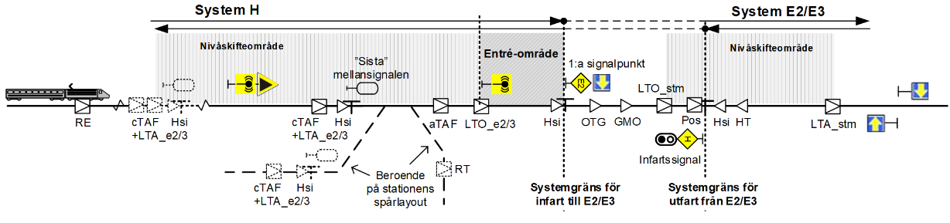
Figur 1; Gräns mot system H (driftplats) – Alternativ 1

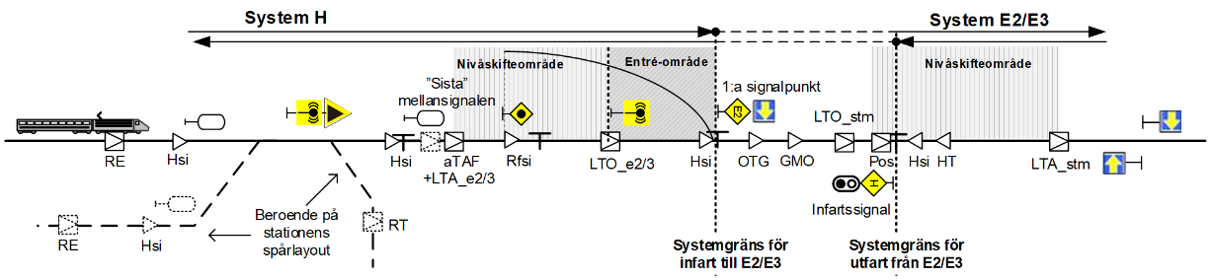
Figur 2; Gräns mot system H (driftplats) – Alternativ 2

Notera att det egentligen inte finns någon principiell skillnad mellan fallet att system H utgörs av driftplats respektive linje (se beskrivning i avsnitt 18.2). Dessa är ändå beskrivna separat för att åskådliggöra den speciella problematik som uppstår då det finns spårförgreningar nära gränsen på system H-sidan.

- Skifte från System H på driftplats
Förutsättning
Nedan beskrivs de regler som gäller för projektering av systemnivåskifte från System H. De två alternativen enligt figurer ovan beskrivs var för sig för de objekt som skiljer.
K160782
För skifte från System H på driftplats ska tabell nedan följas:
Objekt och gränser | Regler | Kommentar
Systemgräns | Systemgränsen bör dras isär, så att infartssignalen till system H förläggs utanför första signalpunkten i system E2 och en spårledning inryms mellan dessa objekt. Spårledningens längd ska tillgodose krav på det skyddsavstånd för en inkommande tågrörelse. | Detta gör det möjligt att t.ex. bedriva växling på driftplatsen samtidigt som en tågrörelse på linjen är på väg mot infartssignalen.
1:a signalpunkt | Se avsnitt 18.2.1.
Ankomst-spårledning | Se avsnitt 18.2.1.
Hsi | Se avsnitt 18.2.1.
bg LTO_e2/3 | Se avsnitt 18.2.1.
Radiosignal-eringstavla | Se avsnitt 18.2.1.
bg LTA+TAF allmänt | För direktiv gällande LTA_e2/3-besked, se avsnitt Bg LTA_e2/3 i kapitel 18.2.1.  För direktiv gällande eventuell kompletterande balisgrupp vid början av nivåskifteområdet för säkerställande av systemnivå ombord, se avsnitt Bg LTA_e2/3 i kapitel 8.1.  För beskrivning av trafikfall, hinderfrihetskontroll samt krav på placering av TAF-balisgrupper se direktiv under ”TAF-rubriker” i avsnitt 18.2.1.
LTA+TAF  alternativ 1, figur 1 | Om beräkningen under allmänt ovan ger att det finns alternativa vägar fram till systemgränsen ska beskeden villkoras med låsning av de specifika tågvägarna fram till gränsen. Det kan också bli nödvändigt att förmedla olika avstånd i LTA-beskedet. LTA- och TAF-grupperna ska av dessa skäl vara styrbara. | LTA-beskedet får bara visas om det är relevant för det aktuella tåget. Jämför med en gräns på linjen (avsnitt 18.1.1) där det finns bara en väg till system­gränsen.
LTA+TAF alternativ 2, figur 2 | Om beräkningen under allmänt ovan ger att LTA-beskedet inte behöver villkoras mot låst tågväg är det lämpligt att utföra hinderfrihets­kontrollen av entré-området i RBC/IL. LTA-/TAF-gruppen kan vara fast kodad.  Kravet är att det finns tid för OBU att hinna begära och få ett FS MA efter passage av TAF+LTA innan entré-området beläggs. Balisgruppen får placeras tidigast direkt efter sista mellansignalen. En Rfsi ska placeras tiden T_{TAF} efter aTAF för att undvika ”vänta stopp” i ATC. | aTAF+LTA-balisen ska inte passeras av fordon som stannar vid stopp i signal. Med fordon på nästa signalsträcka skulle det resultera i ett OS MA om RBC/IL tillfrågas i detta skede.  Det kan vara att föredra att t.o.m. flytta mellansignalen för att skapa utrymme i jämförelse med att gå på alt. 1. Detta måste utvärderas på anläggningsnivå.
Rfsi efter sista yttre signal | Se avsnitt 18.2.1. | Endast tillämpligt för alt. 2
Spårledning­ | Spårledningsskarv i sista signalsträcka se avsnitt 18.2.1. | Endast tillämpligt för alt. 2
Orienterings-tavla för radio-signalering | Se avsnitt 18.2.1.
bg RE | Placeras på sådant avstånd att Tiden T_{RE} hinner förflyta innan endera av följande två händelser inträffar med hänsyn till linjens STH. (se avsn 18.1.1 angående T_{RE}):  - Orienteringstavlan för radio passeras.  - Första bg cTAF (eller bg TAF i alt 2) passeras.  Medväxel inom distansen: Om den resulterande distansen innebär att bg RE hamnar före en medväxel så måste en bg RE utplaceras i varje tänkbart spår varifrån trafik förväntas kunna komma på väg mot ERTMS-området.  Motväxel inom distansen: Om den resulterande distansen innebär att bg RE hamnar före en motväxel med följd att inte all trafik entydigt har ERTMS-området som destination så måste en nedkopplingsbalisgrupp bg RT placeras ut på de spår som inte leder vidare till system E2/E3. Om växel är tågvägsskiljande skall balisgruppen dubbleras för ökad redundans.
GMO+OTG | Se avsnitt 18.1.1
Yttre försignalering | I normalfallet krävs att radiouppkopplingen ska vara etablerad innan det är tillåtet att signalera kör förbi gränsen.  Beträffande användning av orienteringstavla för systemgräns, se krav K227314. | Det bör om möjligt undvikas att föraren ges ett "vänta stopp"-besked mot gränsen vid en normal passage. Det kan undvikas tex genom att förlägga den första cTAF:en på tillräckligt avstånd.
Parametri-sering övrigt | Vad gäller maxhastighet i MA före systemgräns, se avsnitt 18.1.1. | OBS! Gäller inte den mening i kap 18.1.1 som rör hinderfrihetskontroll, utan enbart det övriga.

- Skifte till System H på driftplats
Förutsättning
Nedan beskrivs de regler som gäller för projektering av systemnivåskifte till system H.
K160785
För skifte till System H på driftplats ska följande tabell följas:
Objekt och gränser | Regler | Kommentar
Systemgräns och spårledningar | Se avsnitt 18.3.1
Relägräns-snitt | Ett standardiserat relägränssnitt med order- och kontrollbesked till respektive från ställverket på system H-sidan ska projekteras för att hantera logiska villkor mellan systemen. Det logiska gränssnittet är utformat på så vis att bägge sidor betraktar den andra sidan som ett linjeblock. För mer information hänvisas till separat gränssnittsspecifikation. | Huvudprincipen är att en tågväg som ställs mot 1:a signalen i system H (normalt infartssignalen) kräver att det virtuella linjeblocket, alltså den mellanliggande spårledningen, först låses i ”riktning ut” Detta kommer bara att låta sig göras om inte riktningen redan är låst för utfart från den andra sidan.
1:a yttre signal (normalt infartssignal i system H) | Markerar slutet på sista tågväg i system E2.  Placeras normalt vid driftplatsgränsen.  Signalen kompletteras med en skylt ”H” som upplyser om systemgräns.
HT + Hsi | Se avsnitt 18.2.2
bg LTO_stm | Utgör punkten där ombordsystemet byter till systemnivå ATC STM.  Placeras, förslagsvis, ca 50 efter infartssignalen.
bg LTA_stm | Se avsnitt 18.1.2
Parametri-sering | Se avsnitt 18.2.2

  - Gräns mot System E1
Förutsättning
Till skillnad från fallet infart från System H behöver man här inte projektera för att fordon ska hinna få ett tekniskt körbesked som sedan ska kvitteras innan System E2/E3 klarsignalerar tågvägarna till det angränsande systemet. Ett utdelat tekniskt körbesked i systemnivå 1 har giltighet då ETCS ombord skiftar från systemnivå 1 till systemnivå 2/3. Om tåget inte skulle ha fått något tekniskt körbesked från RBC pga t ex radiofel så kommer tåget ändå kunna fortsätta köra och övervaka det tidigare erhållna tekniska körbeskedet en bit in i system E2/E3,.
Här lämnas en generell beskrivning som kan överföras på ett verkligt fall oavsett om gränsen till system E2/E3 går vid utfart från eller infart till driftplats. Av samma anledning anvisas ej heller regler för orientering om trafikplats. Dessa regler ska tillämpas enligt samma princip som beskrivits ovan.

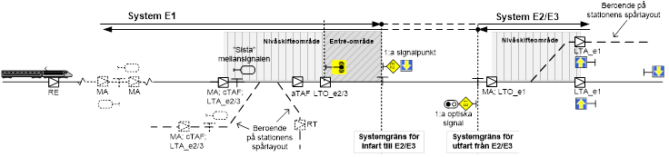
Figur 1; Gräns mot System E1
- Skifte från System E1
Förutsättning
Nedan beskrivs de regler som gäller för projektering av systemnivåskifte från system E1.
K160790
För skifte från System E1 ska tabell nedan följas:
Objekt och gränser | Regler | Kommentar
Systemgräns | Systemgränsen ska uppfylla krav på skyddsavstånd enligt "Signalsystem-Reservation av spåravsnitt" kap "Skyddsavstånd". Det kan innebära att systemgränsen ska dras isär och att den första yttre signalen i system E1 förläggs utanför första signalpunkten i system E2/E3 och en spårledning inryms mellan dessa objekt. Spårledningens längd ska uppfylla krav på skyddsavstånd för den inkommande tågrörelsen. | Ett alternativ kan vara att ställverksgränssnitten är designade för att kommunicera information mellan varandra så att skydds­avstånd och frontskydds­område kan upprätthållas för tågvägar som låses mot gräns.
1:a signalpunkt | Utgör börjanpunkt för första tågväg i system E2/E3.  Placeras normalt vid driftplatsgränsen.  Tavlan kompletteras med en skylt ”E2” som upplyser om systemgräns.
Ankomst-spårledning | Se avsnitt 18.1.1 och ersätt linjeblock med angränsande ställverk i hänvisningar
bg LTO_e2/3 | Utgör punkten där ombordsystemet byter till systemnivå 2/3.  Placeras på kort avstånd innan 1:a signalpunkten.  Avståndet måste dock vara tillräckligt för komfortabel inbromsning mot 1:a signalpunkten i stopp i avvaktan på nytt körbesked på DMI.  Tills vidare rekommenderas ett avstånd på 50m. Avståndet kan, om andra skäl föreligger, varieras inom spannet 30-100m. | Skiftet till systemnivå 2/3 sker ”i förskott”, dvs. då spåret fortfarande omfattas av regelverket för system E1, denna sträcka ska hållas så kort som möjligt.  Eftersom föraren inte har någon yttre signal måste ETCS ha bytt till systemnivå 2/3 så att det nya körbeskedet kan delges via RBC/IL och direkt bli synligt på DMI.
Radiosignal-eringstavla | Tavlan upplyser om skifte till systemnivå 2/3 i ombord­systemet och placeras vid LTO_e2/3.
TAF allmänt | Besked från balisgrupp triggar OBU att skicka positions­rapport och begära ett MA mot systemgräns eller längre.  Detta görs med en styrbar TAF-balisgrupp som läggs före den yttre signalen. Hinderfrihet ska avkodas för sträckan fram till 1:a signalpunkten och användas som villkor för att balisgruppen ska skicka paket 90 till fordonet. | Avkodning av villkor för en styrbar TAF-balis kan i praktiken åstadkommas genom att knyta beskedet till ”kör i signalen för tågväg mot gräns” eftersom detta implicerar hinderfrihet för den relevanta vägen mot gränsen.
TAF-lösning | I avsnitt 18.2.1 nämnda trafikfall A, B och C leder till följande slutsatser:  - För att MA ska tas emot innan OBU byter systemnivå ska TAF-gruppen placeras så att tiden T_{tafE1} hinner förflyta innan passage av LTO. Tiden T_{tafE1} ska budgeteras för följande händelser: a) OBU begär MA, b) ERTMS skickar MA, c) OBU bekräftar mottaget MA. Driftserfarenhet krävs för att bestämma ett lämpligt värde på T_{tafE1} Tills vidare föreslås 10 s. TAF-gruppen är styrbar och benämns därför cTAF. I de allra flesta fall torde tidskravet innebära att TAF-beskedet kan lämnas i ordinarie balisgrupp för den sista yttre signalen.  - Som nämnts i (A) kommer TAF-beskedet normalt att lämnas vid sista yttre signal, vilket innebär att beskedet lämnas när tåget kör in på sista signalsträckan. Därför behövs normalt inga extra cTAF-grupper för att uppfylla (B).  - Scenario C medför att en TAF-grupp måste förläggas efter den sista yttre signalen, på ett avstånd relativt LTO_e2/3 som säkerställer att ett MA hinner begäras och mottas innan LTO_e2/3 passeras, med hänsyn till siktfart. TAF-gruppen är fast och benämns därför aTAF. | Mottaget MA i E1 gäller även i E2. Ingen risk för nödbroms då OBU byter system­nivå även om inte RBC/IL skulle ha skickat MA. Det är en fördel om RBC/IL knyter ett MA till tåget så att tågvägen kan låsas upp på passage (sekventiell spårlednings­beläggning i E2 utan anknytning till tåg ger ingen tågvägs­upplåsning)  Om tiden T_{tafE1} inte uppnås vid placering av cTAF vid sista signal ska en cTAF-grupp adderas på ett sådant avstånd före signalen att tiden uppnås. Gruppen kan förmedla andra besked såsom MA.  RBC/IL kommer då att skicka ett OS MA i stället för FS MA.  I scenario C ska bg aTAF placeras ca 100m före LTO_e2/3 (baserat på 40 km/h och en tidsåtgång för RBC/IL-dialogen på ca 10s).
bg LTA_e2/3 | LTA_e2/3 ska föregå TAF-beskedet till fordonet och läggs därför lämpligen i samma balisgrupp som detta. LTA-beskedet ska styras av samma villkor som TAF-beskedet eftersom TAF krävs för systemskiftet. I händelse av alternativa vägar fram till systemgränsen (t.ex. vid dubbelspår) kan det också bli nödvändigt att förmedla olika distanser i LTA-beskedet motsvarande de möjliga tågvägslåsningarna. | LTA-beskedet behöver inte kvitteras av föraren men det är ändå rimligt att ge det ett antal sekunder före gränspassagen. Tidskriterium behövs inte eftersom beskedet ändå alltid läggs före cTAF som är föremål för tidskrav enligt ovan.
bg RE | Placeras på sådant avstånd att tiden T_{RE} hinner förflyta innan cTAF-balisgruppen passeras med hänsyn till linjens STH (se avsnitt 18.1.1 för förklaring av T_{RE})  Medväxel inom distansen: Om den resulterande distansen innebär att bg RE hamnar före en medväxel så måste en bg RE utplaceras i varje tänkbart spår varifrån trafik förväntas kunna komma på väg mot system E2/E3.  Motväxel inom distansen: Om den resulterande distansen innebär att bg RE hamnar före en motväxel med följd att inte all trafik entydigt har system E2/E3 som destination så måste en nedkopplingsbalisgrupp bg RT placeras ut på de spår som ej leder vidare till System E2/E3. Om växel är tågvägsskiljande skall balisgruppen dubbleras för ökad redundans.

- Skifte till System E1
Förutsättning
Nedan beskrivs de regler som gäller för projektering av systemnivåskifte till system E1.
K160793
För skifte till System E1 ska tabell nedan följas:
Objekt och gränser | Regler | Kommentar
Systemgräns och spår-ledningar | Se avsnitt 18.4.1
Ställverks-gränssnitt | Ett ställverksgränssnitt ska projekteras för att hantera logiska villkor mellan ställverkssystemen. Gränssnittet kan realiseras antingen med ett antal order- och kontrollbesked som förmedlas via reläbaserat gränssnitt, eller genom ett IP-baserat gränssnitt som kanaliserar motsvarande information. Det ligger utanför detta dokument att specificera gränssnittets utformning. | Det grundläggande kravet är att gränssnittet medger att tågväg som låses mot gräns får sina krav på skyddsavstånd och skyddssträcka tillgodosedda på andra sidan ställverksgränsen.
1:a yttre signal i System E1 | Markerar slutet på sista tågväg i system E2 och placeras vid den spårledningsskarven som markerar dess slutpunkt.  Signalen kompletteras med en skylt ”E1” som upplyser om systemgräns.
bg MA;  LTO_e1 | Utgör punkten där ombordsystemet byter till systemnivå 1. Samma balisgrupp används lämpligen för att förmedla ordinarie MA för nästföljande signalsträcka.  Placeras strax före signalen enligt normala avståndsregler för placering av signalbalisgrupp i E1.
bg LTA_e1 | LTA-beskedet till föraren är endast informativt då ingen förarkvittens behövs i det här fallet. Det är rimligt att beskedet ges senast 5 sekunder före gränspassagen. Det är lämpligt att låta beskedet ges från den ordinarie E2-balisgrupp som föregår LTO-gruppen vid systemgränsen. | LTA-beskedet är dock viktigt för OBU:s egen del eftersom det triggar systemnivåskifte i det fall att LTO-balisgruppen skulle vara oläslig.
Parametri-sering övrigt | MA ska genomsignaleras in i system E1. Ett MA inklusive spårdata som speglar situationen bortom den 1:a signalen i system E1 ska projekteras. Denna information ses av föraren redan innan systemskiftet äger rum. Längden på detta MA härleds ur det signalbesked som systemet erhåller via ställverksgränssnittet. För varje möjligt signalbesked ska det finnas ett korresponderande MA.

  - Gräns mot system S
Förutsättning
Systemgräns mot system S realiseras enligt två alternativa modeller, beroende på grad av befintlig utrustning i banan samt enligt de lokala trafikala behoven:
- Huvudalternativ
K160797
Systemgränsen ska anordnas så att den även innebär ett tekniskt systemnivåskifte för fordonet. Fordonet kan då köra över systemgränsen åt båda håll utan att behöva stanna.
- För färdriktning ut ur system E2 projekteras en optisk signal med tillhörande ATC-baliser. Precis som vid gräns mot system M skiftar ombordsystemet till nivå ATC STM vid gränsen och fortsätter sedan sin övervakning baserat på hur det är projekterat med avseende på ATC.
- För färdriktning in i system E2 projekteras ett nivåskifteområde och entré-område på samma sätt som vid körning från system M. Ombordsystemet skiftar till nivå 2 strax innan första signalpunktstavla och fortsätter därefter sin övervakning baserat på vilka tågvägar som är låsta i system E2.
Råd
Då den signaltekniska lösningen är helt överensstämmande med gräns mot system M så hänvisas till förutsättningstexten för kap 18 vad gäller detaljerade projekteringsregler. Den skillnad som föreligger gäller systemgränstavlan som ska skylta för system S i stället för system M.
- Förenklat alternativ
K160800
Systemgränsen ska markeras med systemgränstavlor rygg-i-rygg vid den punkt som utgör slutpunkt för sista rörelseväg i system E2. Ombordsystemet upplever inget tekniskt systemnivåskifte utan befinner sig hela tiden i systemnivå 2. Fordonsrörelser inne i system S sker normalt i driftläge skiftning (SH). Optisk signal vid gränsen behövs ej.
Signaltekniskt sett kan detta förenklade alternativ jämställas med projektering av ett permanent lokalfrigivningsområde (PSA) där rörelseväg kan låsas till området. Den enda skillnaden består i att systemgränsen markeras med systemgränstavlor.
Råd
För färdriktning ut ur System E2 ska följande beaktas
- Fordon måste stanna vid tågvägens slutpunkt och övergå till driftläge skiftning (SH), varefter rörelsen kan fortsätta in i system S (som spärrfärd). Vid behov kan dvärgsignal (för signalering av växlingsväg) anordnas för anslutning mellan tågvägs slutpunkt och systemgräns.
Råd
För färdriktning in i System E2 ska följande beaktas
- Signaltavla kan projekteras vid systemgränsen för att markera tågvägens börjanpunkt. I vanlig ordning har signaltavlan en tillhörande anloppssträcka. Då fordon kört in i denna i driftläge särskilt ansvar (SR), alternativt kört fram till signaltavlan i skiftning (SH) och därefter bytt till driftläge beredskap (SB) så kan tekniskt körbesked (MA) mottas från RBC, varefter rörelsen kan fortsätta in i system E2 i driftläge på sikt (OS) eller full övervakning (FS).
- Hastighetsnedsättning
Förutsättning
Igångsättningen av en vägskyddsanläggning, där en hastighetsnedsättning ligger inom dess signaleringssträcka, anpassas inte till den lägre hastigheten, vilket kan förlänga väntetiden avsevärt.
K160804
För en hastighetsnedsättning som berör en systemgräns för ATC- respektive ETCS-systemen ska hänsyn tas till hastighetsnedsättningen och dess bromskurvor och tåglängdsfördröjning i båda systemen.
  - Egenkontroll och oavhängighet
K160806
Person som arbetar med hastighetsnedsättningar och monterar/demonterar baliser och tavlorsamt övertäcker/avtäcker tavlor ska utföra en egenkontroll efter utfört arbete. Egenkontrollen ska efterföljas av en kontrollbesiktning.
K160807
Den som utför egenkontroll får inte vara samma person som den som ska utföra kontrollbesiktningen (ingrepp med högre risk).
K160808
Den som utför kontroll av planeringen för utplacering/borttagning av ATC-hastighetsnedsättning eller aktivering/avaktivering av ETCS-hastighetsnedsättning får inte ha varit delaktig vid framtagandet av planeringen.
  - Hastighetsnedsättning ATC
Förutsättning
Hastighetsnedsättning i ATC finns av två typer, förprojekterad resp direktprojekterad hastighetsnedsättning.
En förprojekterad hastighetsnedsättnings baliskod utgörs antingen i form av en uppsättning fastställda dokument eller som en uppsättning färdigkodade baliser.
En direktprojekterad hastighetsnedsättnings baliskod utgörs av en fullständigt projekterad hastighetsnedsättning för en specifik situation.
- Behörighet
K160811
Person som säkerhetsgranskar ATC-utrustade hastighetsnedsättningar ska vara behörig signalsäkerhetsgranskare i granskningsklass "ATC-hastighetsnedsättningar" samt ha accept för varje säkerhetsgranskning.
K160812
Person som kontrollerar planeringen eller kontrollbesiktigar utplacering/borttagning av ATC-utrustade hastighetsnedsättningar ska vara behörig sisä-kontrollant i kontrollbesiktningsklass ATC-parallell, ATC-seriell alt. behörig ibruktagandebesiktningsman i besiktningsklass ATC fasta IP.
- Allmänt
K160814
En ATC-utrustad hastighetsnedsättning ska vara förprojekterad eller direktprojekterad.
K160815
En förprojekterad OT-ET får inte finnas närmare än 180 meter (100 meter plus säkerhetsmarginal) före en signalbalisgrupp.
K160816
En ATC-utrustad hastighetsnedsättning ska vara utförd med förbeskedsavstånd och eventuell lutning enligt standardtabellen.
Motiv
Krav ändras från normaltabellen till standardtabellen. Skrivning om minimitabellen tas bort då den inte längre förekommer i TRVINFRA.
K160818
I de fall en hastighetsnedsättning utförs med OT baliskategori 2 (T) eller 6 (T) kan den påverka eller påverkas av en annan hastighetsnedsättning av samma baliskategori med samma målhastighet och målfönster. Om så är fallet ska en direktprojekterad hastighetsnedsättning anordnas.
K160819
I de fall det redan finns en hastighetsnedsättning av baliskategori 5 (ET) och ytterligare en hastighetsnedsättning av baliskategori 5 (ET) som berör samma hastighetsnedsättningssträcka ska anordnas, ska den planerade hastighetsnedsättningen av baliskategori 5 (ET) direktprojekteras.
Råd
En HT-ET eller SET för en hastighetsnedsättning kan höja hastigheten från en HT-ET gällande för en annan hastighetsnedsättning. Det finns endast ett register för HT-ET.
K160821
En OT-balisgrupp ska efterföljas av en balisgrupp för dubblering i de fall
- ett bortfall av en sådan balisgrupp innebär att hastigheten i hastighetsnedsättningens början, för någon tågkategori, kan överstiga tillåten hastighet med mer än 40 km/h, eller
- flera hastighetsnedsättningar överlappar varandra.
Råd
Eftersom sänkningen av hastigheten kan bli olika stor pga tågkategorier med procentuellt överskridande kan, i varje enskilt fall, beräknas hur mycket hastigheten sätts ned för var och en av tågkategorierna.
En alternativ metod är att utgå från takhastigheten vid hastighetsnedsättningens början. I de fall hastigheten vid hastighetsnedsättningens början blir mer än 40 km/h lägre än takhastigheten dubbleras OT-balisgruppen.
K160822
Avståndet mellan OT-balisgrupper som dubbleras ska vara minst 60 meter.
Vid 60 meters avstånd är det tillåtet att ha samma kodning för båda OT-balisgrupperna men vid avstånden 100 eller 200 meter mellan OT-balisgrupperna ska kodningen utföras med den verkliga avståndsskillnaden.
K160823
OT-balisgrupp med markör får inte användas för halvutrustad nedsättning.
K160824
En ATC-utrustad hastighetsnedsättning ska vara helutrustad.
Undantag: i de fall det inte finns en HT-balisgrupp, som har föregåtts av en OT-balisgrupp, vid eller nära hastighetsnedsättningens slut får halvutrustad hastighetsnedsättning användas i följande fall:
- hastighetsnedsättningssträckan är högst 800 meter, eller
- hastighetsnedsättningen ingår i ett arbete som flyttas eller ändras och där hastighetsnedsättningens längd är högst 1500 meter.
Se även undantaget i krav 160897.
Råd
Avser undantaget:
Anledningen är att när föraren har tryckt HÖJNING efter den halvutrustade hastighetsnedsättningens slut, och fordonet sedan inom 2 sekunder påträffar en HT-balisgrupp som har föregåtts av en OT-balisgrupp, blir det systemfel i Bombardiers ATC- och STM-system.
K258679
Vid projektering av hastighetsnedsättning med ATC-utrustning ska balisernas kodningar vara angivna i tabellform med
- kodorden i vänster kolumn
- balisernas ordningsföljd för körriktning mot hastighetsnedsättningen, i första raden.
Råd
Blankett nedan kan användas vid utförande av hastighetsnedsättningar för enkla fall.
För mer komplicerade fall kan dokumentationen utgöras av en planritning, linjeritning eller dylikt.
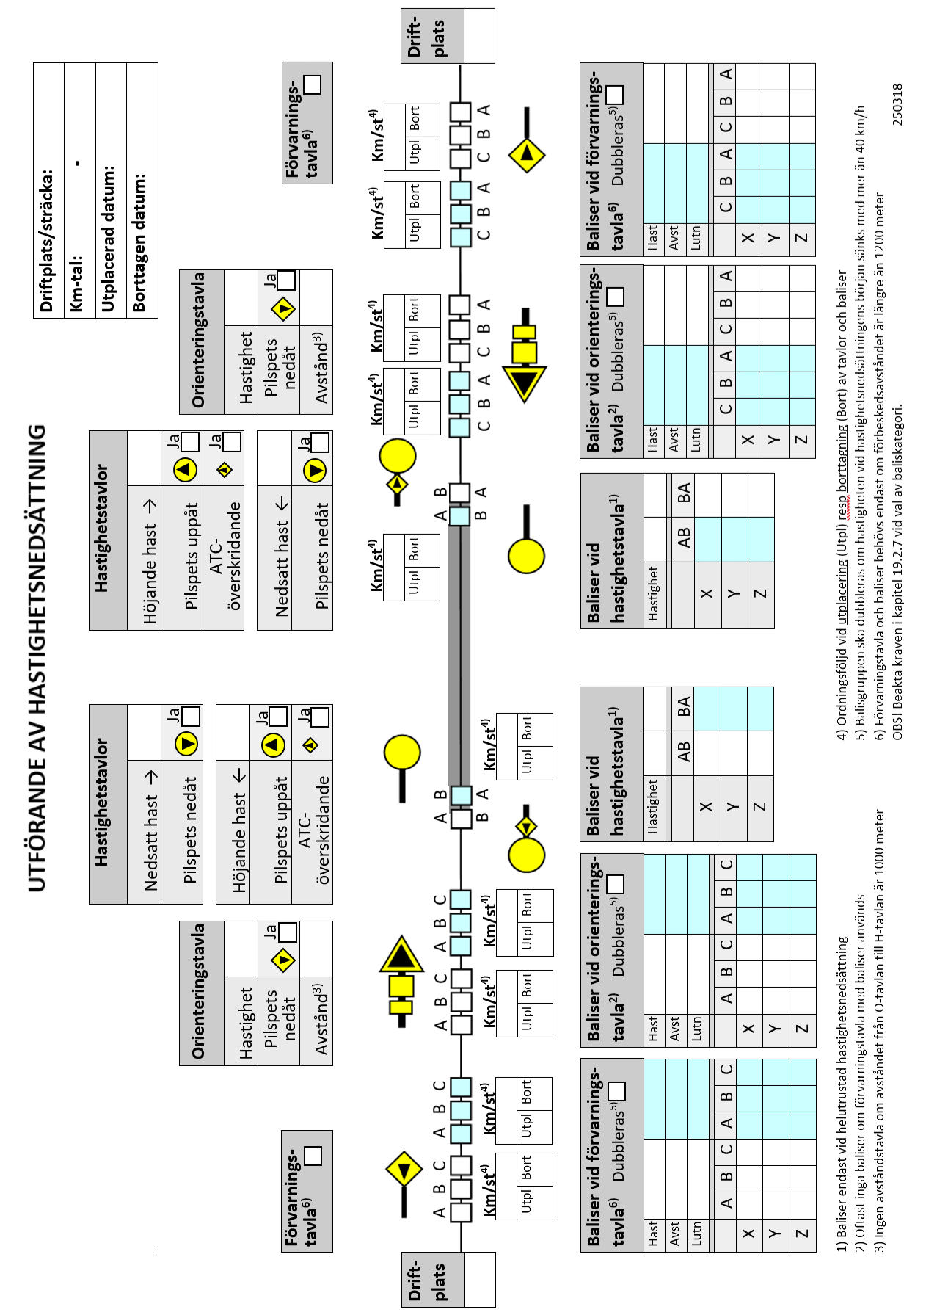
Blankett för utförande av hastighetsnedsättningar

K160826
Vid projektering av hastighetsnedsättning med ATC-utrustning på linjen, nära eller inom driftplats, ska hänsyn tas till start av fordonsutrustning och fordon som byter riktning.
Råd
I figurerna 1-8 nedan följer ett antal exempel på hastighetsnedsättningar för ATC-utrustning på linjen, nära eller inom driftplats.
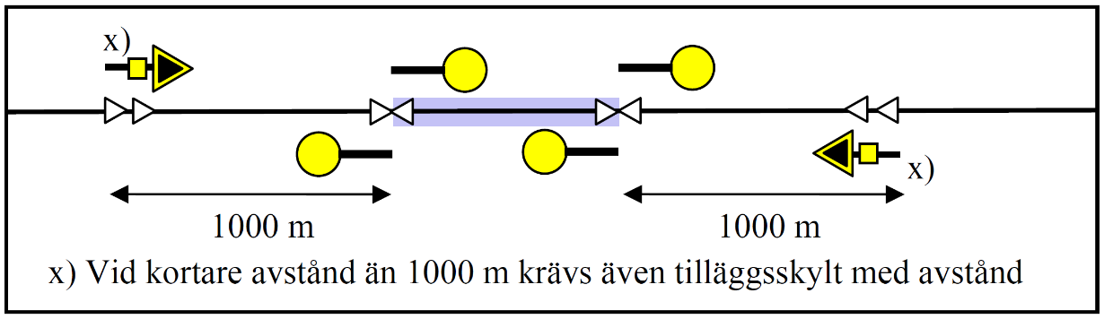
Figur 1. Förbeskedsavstånd mindre än eller lika med 1000 meter.
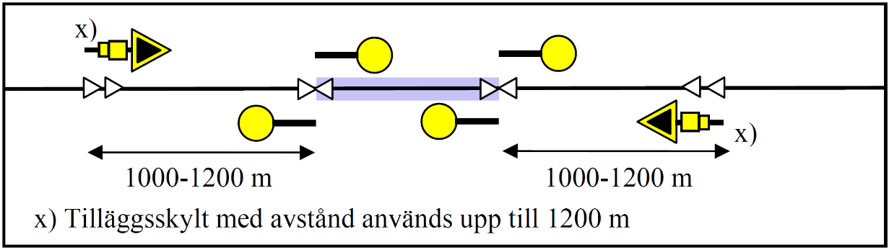
Figur 2. Förbeskedsavstånd över 1000 meter till och med 1200 meter.
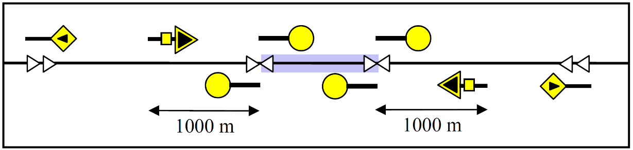
Figur 3. Förbeskedsavstånd över 1200 meter.
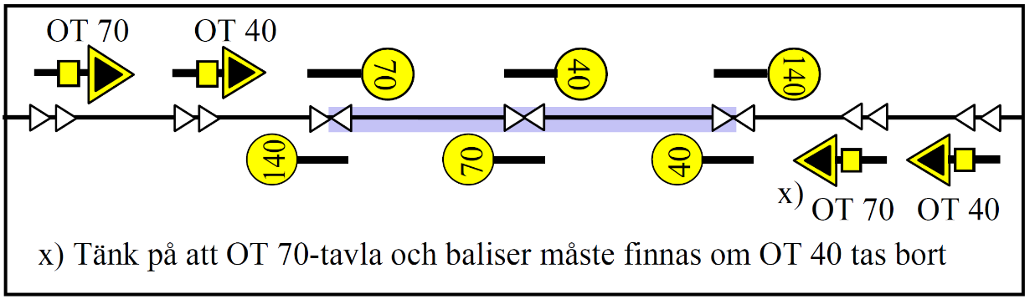
Figur 4. Flera hastighetsnedsättningar som berör varandra.
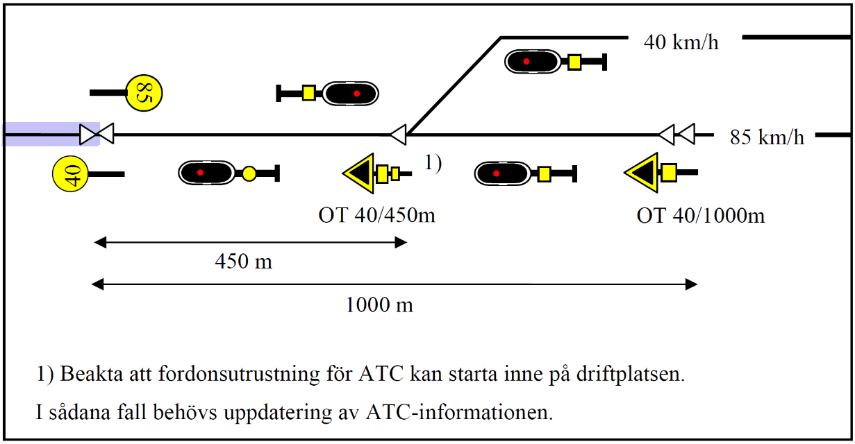
Figur 5. Hastighetsnedsättning från 85 till 40 km/h. Sth på avvikande huvudspår mindre än eller lika med 40 km/h.
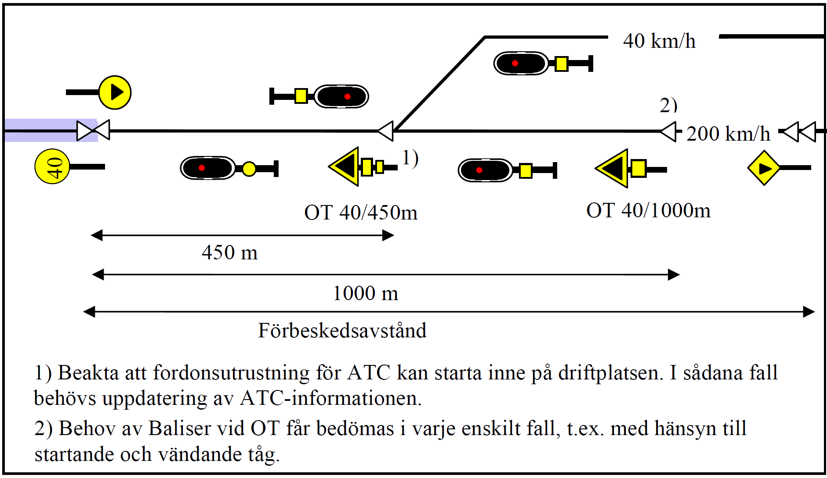
Figur 6. Hastighetsnedsättning från 200 till 40 km/h. Sth på avvikande huvudspår 40 km/h.
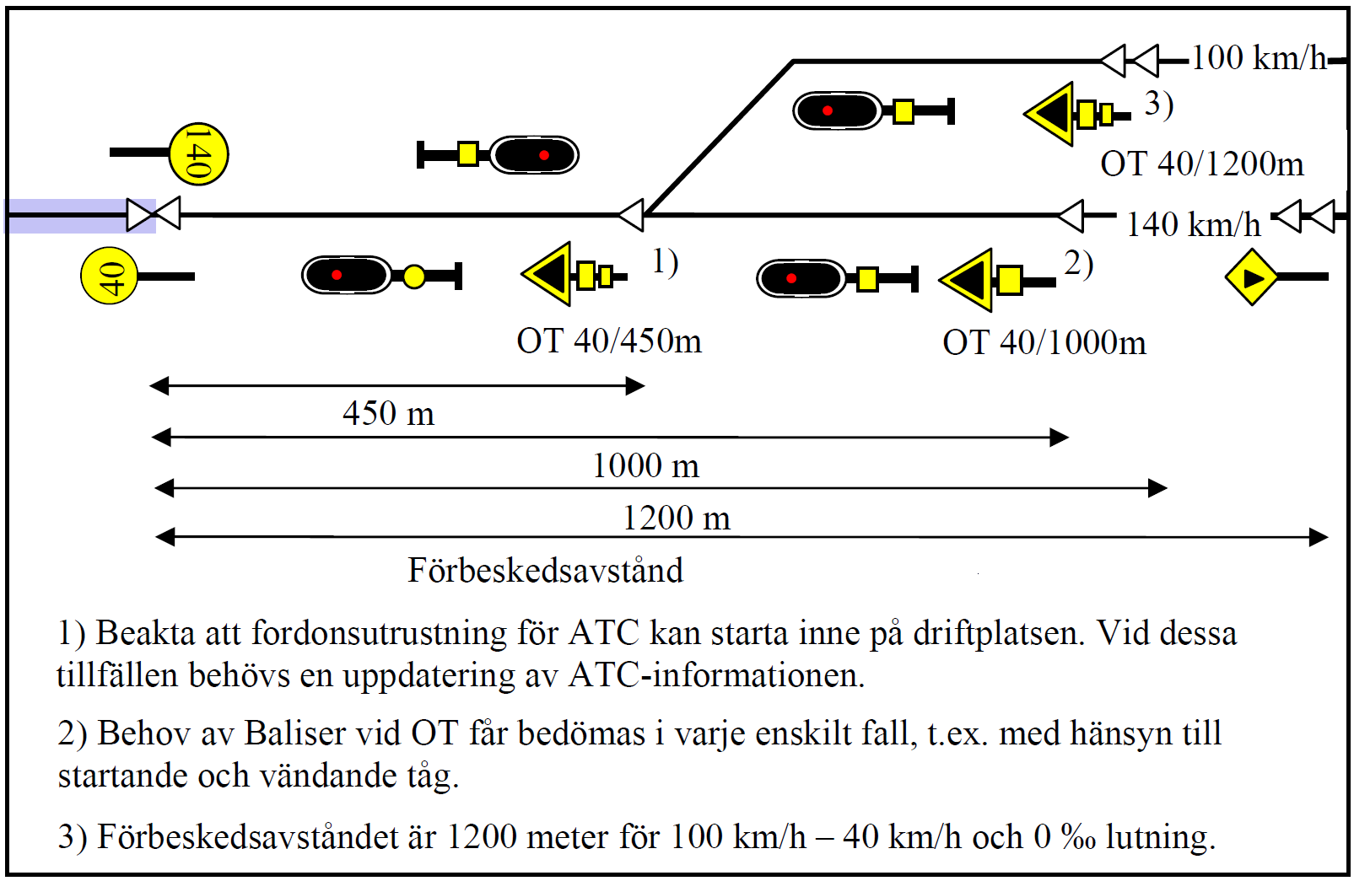
Figur 7. Hastighetsnedsättning från 140 till 40 km/h. Sth på avvikande huvudspår mer än 40 km/h.
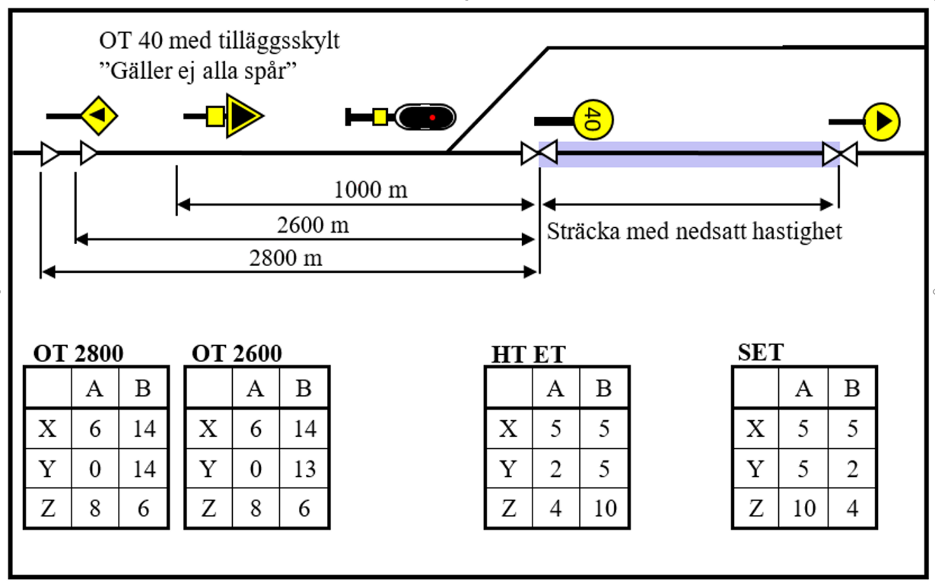
Figur 8. Exempel på en förprojekterad helutrustad nedsättning (T-nedsättning) från 160 till 40 km/h.
K160828
Utplacering och borttagande av baliser och tavlor av en ATC-utrustad hastighetsnedsättning ska planeras, planeringen ska dokumenteras.
Råd
Blanketter 1 - 2 nedan kan användas för planering av hastighetsnedsättningar.

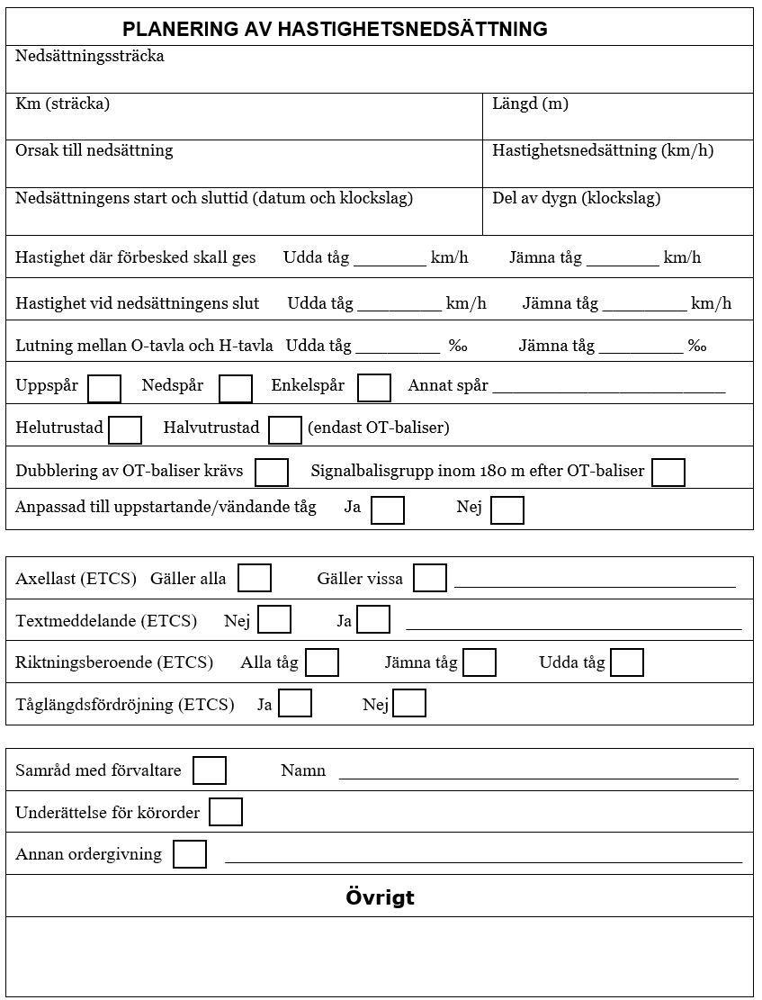
Blankett 1. Planering av hastighetsnedsättning.

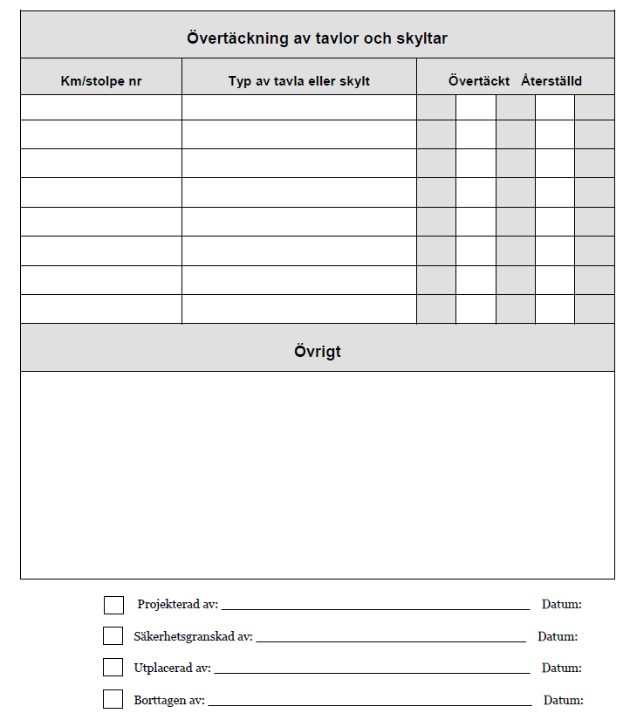
Blankett 2. Övertäckning av tavlor och skyltar.
K160830
Baliser och tavlor för en ATC-utrustad hastighetsnedsättning ska placeras så att de inte kommer i konflikt med andra befintliga baliser och tavlor vid utplaceringen.
K160831
Utplacering och borttagande av en ATC-hastighetsnedsättning ska rapporteras till infrastrukturförvaltare och trafikledning.
K160832
Vid planering av hastighetsnedsättning ska eventuell påverkan på närliggande vägskyddsanläggningar utrustade med hastighetsidentifieringssystem (HIS) beaktas.
Råd
Det är olämpligt att tåg accelererar efter passage av HIS-detektor.
K160834
Hastighetsnedsättning för ATC-utrustning vid vägskyddsanläggning med hinderkontroll, ska skenär hinderdetektorn är helt eller delvis ur bruk eller när bomavbrottskontrollen är förbikopplad enligt följande
- hastighetsnedsättning ska ske till 40 km/h när bestämmandefaktorn är "blockerande fordon" och med möjlighet att stanna vid plankorsningen
- hastighetsnedsättning ska ske till 140 km/h i övriga fall, se exempel i figur nedan.
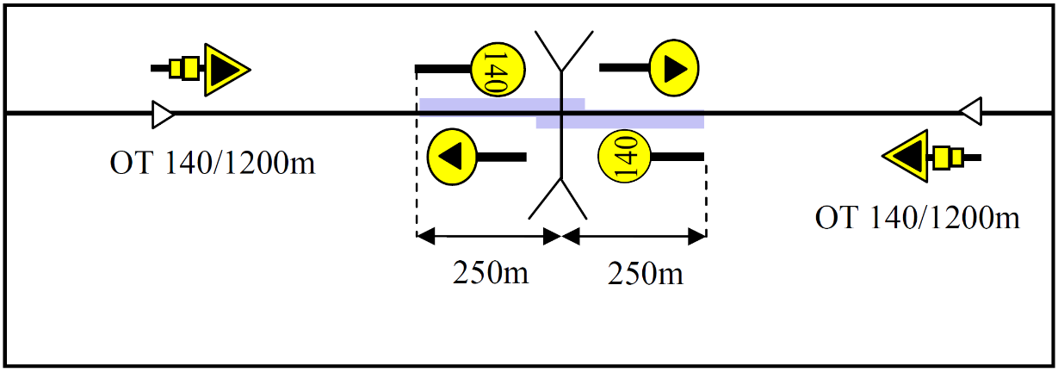
Figur. Exempel på en hastighetsnedsättning vid fel på hinderkontroll i vägskyddsanläggning (140 km/h) utan bestämmandefaktor "blockerande fordon" och med möjlighet att stanna vid plankorsningen.
- Förprojekterad hastighetsnedsättning
Förutsättning
Projekteringen kompletteras med de lokala förutsättningarna i planeringen för utplacering. Förprojektering av baliskod kan göras för ett antal vanligt förekommande nedsättningar. Exempelvis hastighetsnedsättning till hastigheterna 40 km/h och 70 km/h med förbeskedsavstånd som korresponderar med de inom området rådande linjehastigheterna och med eventuell dubblering av balisgrupper.
- Projektering
K160838
Baliskod för en förprojekterad hastighetsnedsättning ska utgöras av en uppsättning fastställda dokument eller som en uppsättning av färdigkodade baliser.
- Säkerhetsgranskning
K160840
Förprojekterad baliskod ska vara signalsäkerhetsgranskad. Säkerhetsgranskningen ska dokumenteras.
- Planering för utplacering
K160842
Planering för utplacering ska resultera i ett skriftligt underlag som ska innehålla minst följande information
- vilken av de förprojekterade nedsättningarna som ska användas
- plats för balisgrupper med A-, B- och eventuella C-baliser
- om nedsättningen ska göras halv- eller helutrustad
- typ av tavlor och plats för dessa
- eventuella befintliga tavlor som ska täckas över eller tas bort
- val av lämplig tidpunkt och ordningsföljd för utplacering av baliser och tavlor med avseende på den aktuella trafiksituationen
- bestämd ordningsföljd för övertäckning och eventuell ändring av tavlor
- anpassning till eventuella andra hastighetsnedsättningar eller hastighetsbegränsningar som berörs av eller påverkar den planerade hastighetsnedsättningen.
Råd
Det kan vara lämpligt att använda sig av avstånden 1500 och 2800 meter för att alltid ha färdiga ”balispaket”, som räcker till, redo när de behövs för olika hastigheter. Därför används samma avstånd för hastighetsnedsättningar till 40 km/h och 70 km/h.
- 1500 meter klarar en sth på 105-110 km/h vid -10 promille (beroende på dubblering och finavstånd) om man sätter ned hastigheten till 40 km/h. Vid grovavstånd används 1600 meter
- 2800 meter klarar en sth på 195-200 km/h vid -10 promille (beroende på dubblering och grov/finavstånd) om man sätter ned hastigheten till 40 km/h.
- Kontroll av planering för utplacering
K160845
Planeringen ska kontrolleras av behörig person innan utplacering sker. Kontrollen ska dokumenteras.
K160846
Vid kontroll av planeringen för en förprojekterad hastighetsnedsättning ska alla delar av hastighetsnedsättningen som inte är signalsäkerhetsgranskade kontrolleras.
- Direktprojekterad hastighetsnedsättning
Förutsättning
Projekteringen utförs i direkt anslutning till en specifik hastighetsnedsättningssituation med avseende på bl a rådande spårkonfiguration, trafik, eventuell signalstyrning och andra begränsningar och hastighetsnedsättningar som kan påverka eller påverkas.
- Projekteringsunderlag
K160850
För en direktprojekterad hastighetsnedsättning med ATC-utrustning ska det finnas ett av Trafikverket godkänt projekteringsunderlag som anger minst följande
- all nödvändig information om den plats där hastighetsnedsättningen finns och dess utsträckning
- hastighet för hastighetsnedsättningen
- om hastighetsnedsättningen ska göras halv- eller helutrustad
- om hastighetsnedsättningen ska vara styrd av signaler eller inte
- eventuella existerande hastighetsnedsättningar som berörs av eller påverkar den hastighetsnedsättning som skall placeras ut eller tas bort.
- Projektering
K160852
Projekteringen ska resultera i ett skriftligt underlag för utplacering som ska innehålla minst följande information
- vilka balisgrupper och baliser som ska finnas och hur dessa ska kodas
- plats för balisgrupper med A-, B- och eventuella C-baliser
- typ av tavlor och plats för dessa
- eventuella befintliga tavlor som ska täckas över eller tas bort
- Säkerhetsgranskning
K160854
Signalsäkerhetsgranskaren ska avgöra huruvida en ATC-simulering av projekteringen ska utföras.
K160855
Projekteringen ska vara signalsäkerhetsgranskad i sin helhet. Säkerhetsgranskningen ska dokumenteras.
- Planering för utplacering
K160857
Planering för utplacering ska resultera i ett skriftligt underlag som ska innehålla minst följande information
- val av lämplig tidpunkt för utplacering av baliser och tavlor med avseende på den aktuella trafiksituationen
- bestämd ordningsföljd för utplacering, övertäckning och borttagning av tavlor och baliser.
- Kontroll av planering för utplacering
K160859
Planeringen ska kontrolleras av behörig person innan utplacering sker. Kontrollen ska dokumenteras.
- Utplacering av för- eller direktprojekterad hastighetsnedsättning
Förutsättning
Monteringsanvisningar och placeringsmått för tavlor och baliser framgår av "Signalsystem-Byggnation"
K160862
Följande ska utföras i enlighet med kontrollerad planering och säkerhetsgranskad projektering
- utplacering av baliser och tavlor
- eventuell övertäckning och borttagning av befintliga tavlor
- kodning av baliser.
- Kontrollbesiktning
K160864
Efter genomförd utplacering ska en kontrollbesiktning av hastighetsnedsättningen utföras.
- Borttagning av för- eller direktprojekterad hastighetsnedsättning
- Planering för borttagning
K160867
Planering för borttagning ska resultera i ett skriftligt underlag som ska innehålla minst följande information
- borttagning av tavlor och baliser
- återställning av övertäckta och borttagna tavlor
- information om eventuella andra hastighetsnedsättningar eller hastighetsbegränsningar som berörs av att baliserna för nedsättningen tas bort
- val av lämplig tidpunkt för borttagande av tavlor och baliser samt eventuell ändring av tavlor med avseende på den aktuella trafiksituationen
- ordningsföljd för borttagande av tavlor och baliser samt eventuell ändring av tavlor.
- Kontroll av planering för borttagning
K160869
Planeringen ska kontrolleras av behörig person innan borttagning sker. Kontrollen ska dokumenteras.
- Kontrollbesiktning
K160871
Efter genomförd borttagning ska en kontrollbesiktning av den borttagna hastighetsnedsättningen utföras.
- Baliskategorier och kodningsinformation
- Hastighetsnedsättning baliskategori 5 (ET)
Förutsättning
Baliskategori 5 (ET) är oberoende av andra tavelkategorier vilket innebär att man normalt inte behöver förändra befintliga baliser på hastighetsnedsättningssträckan.
K160875
Vid icke signalstyrd ET-nedsättning ska förbeskedsavståndet vara 100 meter längre än vad som krävs enligt standardtabellen.
Råd
Övervakning och indikering av icke signalstyrd ET-nedsättning startar först 100 meter efter balisgruppen.
K160876
Vid signalstyrd ET-nedsättning ska kravet på förbeskedsavstånd uppfyllas från den första styrande signalen.
Råd
Övervakning och indikering av signalstyrd ET-nedsättning startar först vid passage av den första styrande signalen.
K160879
Repeterande baliser för HT-ET ska övervägas i de fall en hastighetsnedsättning sträcker sig över en eller flera driftplatser.
Råd
Repeterande baliser av samma kategori HT-ET kan behöva anordnas. Detta gäller även i de fall en HT-ET inte föregås av en OT-ET eller OT-T. De repeterande baliserna behövs för tåg som startar eller vänder inom området för hastighetsnedsättningen och för tåg som fått balisfel.
K160881
Fler än två ET-bromskurvor av samma spårkategori (ETR respektive ETG) får inte övervakas samtidigt. Detta gäller även vid repetering av endast en hastighetsnedsättning, dvs om en hastighetsnedsättning har dubblering vid sin första OT och sedan pga t ex vändande tåg, anslutande tågvägar etc måste utrustas med en repeterande OT.
Råd
Det finns två sätt att lösa detta
- ett sätt att är att ha två lika OT-ET (med samma spårkategori) vid en dubblerad grupp och sedan välja annan spårkategori på repeterande OT-ET för samma nedsättning eller OT-ET för överlappande nedsättning
- ett annat sätt är att vid dubblerad signaloberoende OT-ET välja olika spårkategori (ETR respektive ETG) på dessa balisgrupper. Då har man inte fyllt kvoten utan det finns plats för ytterligare en OT-ET av varje kategori.
Med båda dessa sätt går det alltså att ha överlappande bromskurvor till två olika ET-nedsättningar med dubblerade OT-ET till båda.
- Säkerhetsfarliga situationer med signalstyrda hastighetsnedsättningar (ET)
Förutsättning
Säkerhetsfarliga situationer kan uppstå vid vissa signalstyrda ET-nedsättningar. Säkerhetsfilosofin är den att om en styrsignal till en kodare försvinner skall den ge ett mer restriktivt besked. Detta stämmer också på den signal som kodaren styr. Om det däremot finns en ET-
nedsättning som skall styras av signalen kommer i vissa fall en utebliven styrsignal till signalkodaren göra att ET-nedsättningen inte kommer att gälla. Detta gör att signalstyrda ET-nedsättningar av kategori ETRH, ETRF och ETGF är förbjudna i de fall som beskrivs i detta avsnitt.
K160885
ETRH är förbjuden om
- ETRH är signalstyrd (ligger inom 100 meter före en huvudsignal), och
- denna huvudsignal är styrd av kodare, och
- en utebliven styrsignal kan medföra att ett huvudsignalbesked på mellan 40 och 100 km/h ges då ett huvudsignalbesked på minst 130 km/h skulle ges, och
- om den signalerade hastighet, som vid utebliven styrsignal kommer att övervakas, på någon del av nedsättningssträckan är högre än ET- nedsättningens hastighet.
Råd
Jämför ET-nedsättningens hastighet med den hastighet som kommer att gälla vid utebliven styrsignal. En lägre signalhastighet gör att tåget i vissa fall kommer att övervakas till en hastighet som är lägre än eller lika med ET-nedsättningens hastighet.
Om signalhastigheten kommer att vara lägre än eller lika med ET-nedsättningens hastighet får ET-nedsättningen användas i följande fall
- ET-nedsättningen är helutrustad och tåget kommer att vara övervakad till max ET-nedsättningens hastighet vid hastighetsnedsättningens början, eller
- ET-nedsättningen är halvutrustad och tåget kommer att vara övervakad till max ET-nedsättningens hastighet under hela ET-nedsättningens längd.
K160886
ETRF är förbjuden om
- ETRF är signalstyrd (ligger inom 100 meter före en balisgrupp med försignalbesked), och
- den hastighet, som vid utebliven styrsignal kommer att övervakas, på någon del av nedsättningssträckan är högre än ET nedsättningens hastighet i kombination med något av följande fall
  - någon försignalbalisgrupp, mellan OT-ETRF och den därefter först passerade huvudsignalen, är utrustad med P-balis som styrs av kodare och en utebliven styrsignal kan medföra att en A-bortflyttning med målhastighet mellan 40 och 100 km/h ges när en P-bortflyttning eller ingen bortflyttning skulle ges
  - nästkommande huvudsignal, är styrd av kodare och en utebliven styrsignal kan medföra att ett huvudsignalbesked på mellan 40 och 100 km/h ges då ett huvudsignalbesked på minst 130 km/h skulle ges.
Råd
Jämför ET-nedsättningens hastighet med den hastighet som kommer att gälla vid utebliven styrsignal. En lägre signalhastighet gör att tåget i vissa fall kommer att övervakas till en hastighet som är lägre än eller lika med ET-nedsättningens hastighet.
Om signalhastigheten kommer att vara lägre än eller lika med ET-nedsättningens hastighet får ET-nedsättningen användas i följande fall
- ET-nedsättningen är helutrustad och tåget kommer att vara övervakad till max ET-nedsättningens hastighet vid hastighetsnedsättningens början, eller
- ET-nedsättningen är halvutrustad och tåget kommer att vara övervakad till max ET-nedsättningens hastighet under hela ET-nedsättningens längd.
K160887
ETGF är förbjuden om
- ETGF är signalstyrd (ligger inom 100 meter före en balisgrupp med försignalbesked), och någon försignalbalisgrupp, mellan OT-ETGF och den därefter först passerade huvudsignalen, är utrustad med P-balis som styrs av kodare och en utebliven styrsignal kan medföra att en P-bortflyttning ges när en A-bortflyttning eller ingen bortflyttning skulle ges, och
- om den hastighet, som vid utebliven styrsignal kommer att övervakas på någon del av nedsättningssträckan är högre än ET nedsättningens hastighet.
Råd
Jämför ET-nedsättningens hastighet med den hastighet som kommer att gälla vid utebliven styrsignal. En lägre signalhastighet gör att tåget i vissa fall kommer att övervakas till en hastighet som är lägre än eller lika med ET-nedsättningens hastighet.
Om signalhastigheten kommer att vara lägre än eller lika med ET-nedsättningens hastighet får ET-nedsättningen användas i följande fall
- ET-nedsättningen är helutrustad och tåget kommer att vara övervakad till max ET-nedsättningens hastighet vid hastighetsnedsättningens början, eller
- ET-nedsättningen är halvutrustad och tåget kommer att vara övervakad till max ET-nedsättningens hastighet under hela ET-nedsättningens längd.
- Hastighetsnedsättning baliskategori 2 (T) eller 6 (T)
Förutsättning
I de fall hastighetsnedsättningen inte ska kunna påverkas av närliggande signal kan baliskategori 2 (T) eller 6 (T) användas för orienteringsbaliserna.
K160890
I de fall baliskategori 2 (T) eller 6 (T) används för OT-baliserna ska HT-baliserna för en helutrustad hastighetsnedsättning kodas enligt baliskategori 5 (ET).
Råd
Om en OT baliskategori 2 (T) eller 6 (T) används behöver föraren trycka på höjningsknappen, även om hastighetsnedsättningen är helutrustad med HT-ET. Balisgruppen HT-ET förhindrar att hastigheten höjs för tidigt, även om föraren trycker på höjningsknappen före nedsättningssträckans slut.
- Kodningsinformation
K160893
Vid hastighetsnedsättningar till 40 och 70 km/h ska nedanstående tabeller 1 - 5 användas för orienteringstavelbaliser och hastighetstavelbaliser. För ytterligare kodning med avseende på andra hastigheter, avstånd eller lutningar se ATC-kodtabell, tabellerna AT, HO, DF och DG.
Nedsatt hastighet km/h | A-balis |  |  | Anmärkning
 | X | Y | Z
40 | 5 | 12 | 4 | Placering närmare än 180 meter före en signal kräver direktprojekterad nedsättning. Beakta kraven för hastighetsnedsättning för baliskategori 5 (ET) vid användande av baliskategori 5 (ET)
70 | 5 | 12 | 7 | Placering närmare än 180 meter före en signal kräver direktprojekterad nedsättning. Beakta kraven för hastighetsnedsättning för baliskategori 5 (ET) vid användande av baliskategori 5 (ET)
Tabell 1. Kodning av A-balis för orienteringstavla enligt baliskategori 5 (ET).

Nedsatt hastighet km/h | A-balis |  |  | Anmärkning
 | X | Y | Z
40 | 2/6 | 0 | 8 | Beakta kraven för baliskategori 2 (T) eller 6 (T) vid användande av dessa baliskategorier
70 | 2/6 | 1 | 0 | Beakta kraven för baliskategori 2 (T) eller 6 (T) vid användande av dessa baliskategorier
Tabell 2. Kodning av A-balis för orienteringstavla enligt baliskategori 2 (T) eller 6 (T).

Ordinarie hastighet km/h | Nedsatt hastighet km/h | Avstånd till hastighetstavla meter | B-balis |  |  | C-balis |  |  | Anmärkningar
 |  |  | X | Y | Z | X | Y | Z
≤ 105 | 40 | 1500 | 9 | 6 | 0 | 14 | 2 | 6
≤ 105 | 40 | 1400 | 9 | 5 | 0 | 14 | 14 | 6 | Dubblering med finavstånd
≤ 105 | 70 | 1500 | 9 | 6 | 0 | 14 | 2 | 6 | Ingen dubblering krävs
110 - 200 | 40/70 | 2800 | 9 | 7 | 0 | 14 | 7 | 6
110 - 200 | 40/70 | 2700 | 9 | 7 | 0 | 14 | 6 | 6 | Dubblering med finavstånd
Tabell 3. Kodning av B- och C-baliser för orienteringstavla enligt baliskategori 5 (ET) eller 2 (T). Lutning ≤ -10 promille.
Anmärkning till tabell 3.
Dubblering krävs i vissa fall, se krav 160821. Det finns två metoder för dubblering, se K160822.
100 meter är tillagt i tabellen pga sökfunktionen för baliskategori 5 (ET), se K160875.

Ordinarie hastighet km/h | Nedsatt hastighet km/h | Avstånd till hastighetstavla meter | B-balis |  |  | Anmärkningar
 |  |  | X | Y | Z
≤ 105 | 40 | 1600 | 14 | 8 | 6
≤ 105 | 40 | 1400 | 14 | 7 | 6 | Dubblering med grovavstånd
≤ 105 | 70 | 1600 | 14 | 8 | 6 | Ingen dubblering krävs
110 - 200 | 40/70 | 2800 | 14 | 14 | 6
110 - 200 | 40/70 | 2600 | 14 | 13 | 6 | Dubblering med grovavstånd
Tabell 4. Kodning av B-baliser för orienteringstavla enligt baliskategori 6 (T) och grovavstånd. Lutning ≤ -10 promille.
Anmärkning till tabell 4.
Dubblering krävs i vissa fall, se krav 160821. Det finns två metoder för dubblering, se K160822.
Ingen C-balis krävs för baliskategori 6 (T) med grovavstånd.

Hastighet km/h | A-balis |  |  | Anmärkningar
 | X | Y | Z
40 | 5 | 2 | 4 | B-balis = SET
70 | 5 | 2 | 7 | B-balis = SET
SET | 5 | 5 | 10 | Slut på hastighetsnedsättning B-balis = 40 eller 70
Tabell 5. Kodning av A-baliser för hastighetstavla enligt baliskategori 5 (ET).
- Övertäckning och uppsättning av tavlor
K160897
Hastighetstavlor inom hastighetsnedsättningen, dvs mellan hastighetstavlan vid hastighetsnedsättningens början och hastighetstavlan vid hastighetsnedsättningens slut,
- ska vara övertäckta i de fall de visar en högre hastighet än hastighetsnedsättningen
- får inte vara övertäckta i de fall de visar en lägre hastighet än hastighetsnedsättningen.
Undantag pkt 1: I de fall en tavla vid en förprojekterad hastighetsnedsättning inte kan täckas över, t ex på grund av att den sitter i en kontaktledningsbrygga där det krävs spänningslöst för att komma åt den, ska hastighetsnedsättningen vara helutrustad. Att tavlan inte är täckt ska meddelas trafikledningen som ombesörjer att information om detta anges i körordersystemet.
Råd
Undantaget till pkt 1: Detta förfaringssätt bör undvikas genom att, om möjligt, minska utbredningsområdet av hastighetsnedsättningen.
Råd
Övertäckningen kan i specialfall ske genom att hastighetstavla som visar en högre hastighet än hastighetsnedsättningen och som höjer hastigheten från en lägre nivå än hastighetsnedsättningen antingen täcks över och kompletteras med en hastighetstavla för hastighetsnedsättningen, eller byts mot en hastighetstavla för hastighetsnedsättningen.
Figurerna 1-3 nedan illustrerar exempel på övertäckningar av tavlor vid hastighetsnedsättningar till 70 km/h på olika platser i förhållande till befintliga hastighetsnedsättningar. I figur 1 är hastigheten för den befintliga hastighetsnedsättningen 50 km/h, dvs lägre än hastigheten för den tillkommande hastighetsnedsättningen. I figur 2 och 3 är hastigheten för den befintliga hastighetsnedsättningen 100 km/h. Sth på banan är 200 km/h.
I figurerna är endast tavlor i en riktning medtagna.
En tavla som ska täckas över är överkryssad med heldragna linjer.
En tavla som bör täckas över är överkryssad med streckade linjer.
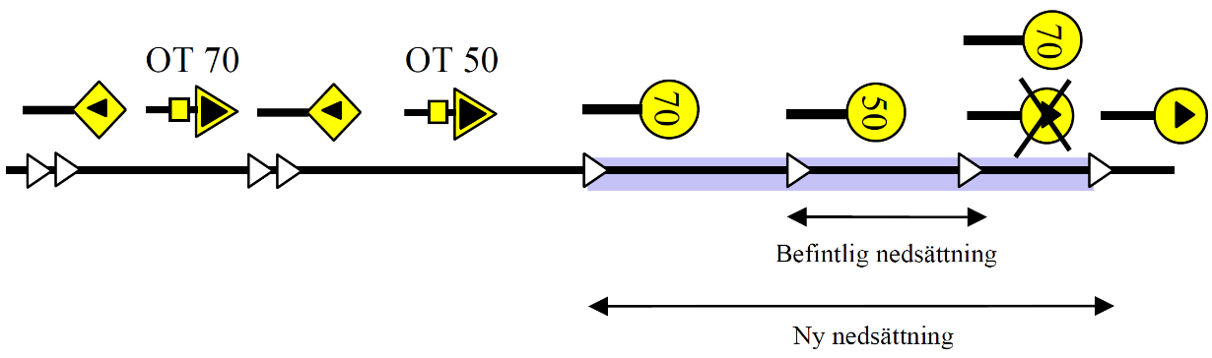
Figur 1. Befintlig nedsättning (50 km/h) inom ny nedsättning (70 km/h). I detta fall ska den höjande H-tavlan för den befintliga nedsättningen antingen täckas över och kompletteras med en H-tavla för den nya nedsättningen eller bytas mot en H-tavla för den nya nedsättningen.
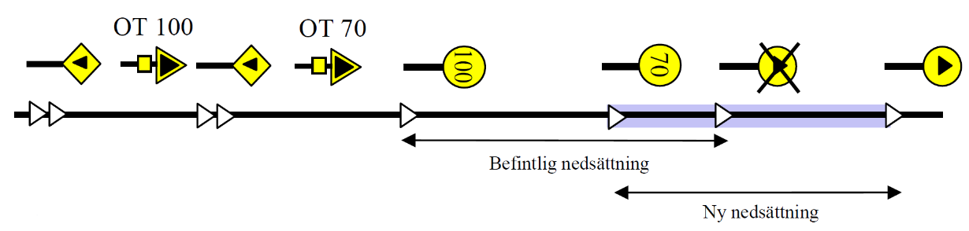
Figur 2. Befintlig nedsättning (100 km/h) som börjar före och slutar inom ny nedsättning (70 km/h).I detta fall ska den höjande H-tavlan för den befintliga nedsättningen täckas över.
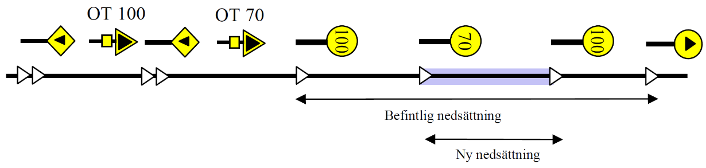
Figur 3. Befintlig nedsättning (100 km/h) som börjar före och slutar efter ny nedsättning (70 km/h). I detta fall får inte någon tavla täckas över.
K160899
Orienteringstavlor ska täckas över i de fall tillhörande hastighetstavlor täcks över, oavsett om de ligger inom hastighetsnedsättningen eller inte.
Råd
Figurerna 1-3 nedan illustrerar exempel på övertäckningar av tavlor vid hastighetsnedsättningar till 70 km/h på olika platser i förhållande till befintliga hastighetsnedsättningar. I figur 1-3 är hastigheten för den befintliga hastighetsnedsättningen 100 km/h. Sth på banan är 200 km/h.
I figurerna är endast tavlor i en riktning medtagna.
En tavla som ska täckas över är överkryssad med heldragna linjer..
En tavla som bör täckas över är överkryssad med streckade linjer.
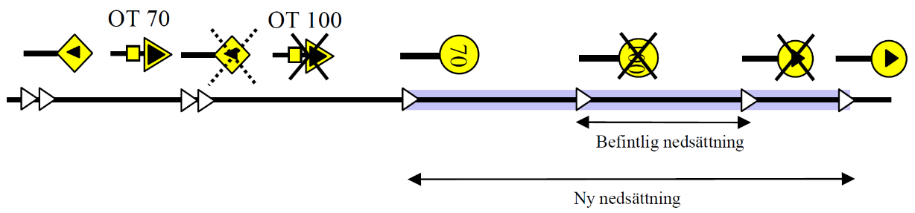
Figur 1. Befintlig nedsättning (100 km/h) inom ny nedsättning (70 km/h). I detta fall ska H-tavlorna vid början och slut av den befintliga nedsättningen täckas över. O-tavlan för den befintliga nedsättningen ska också täckas över. Tillhörande förvarningstavla bör också täckas över.
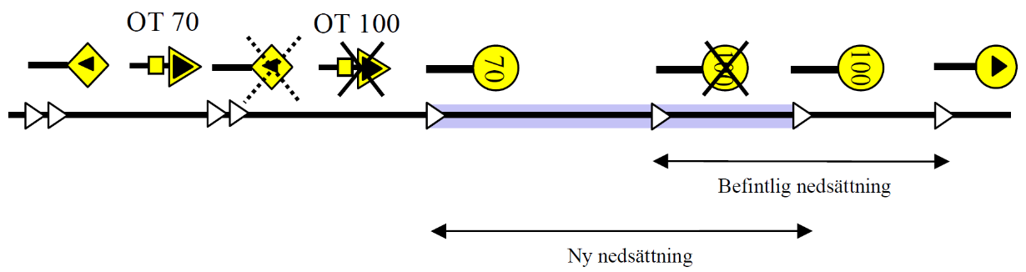
Figur 2. Befintlig nedsättning (100 km/h) som börjar inom och slutar efter ny nedsättning (70 km/h). O-tavlan för den befintliga nedsättningen ligger före den nya nedsättningen. I detta fall ska H-tavlan vid början av den befintliga nedsättningen täckas över. O-tavlan för den befintliga nedsättningen ska också täckas över. Tillhörande förvarningstavla bör också täckas över.
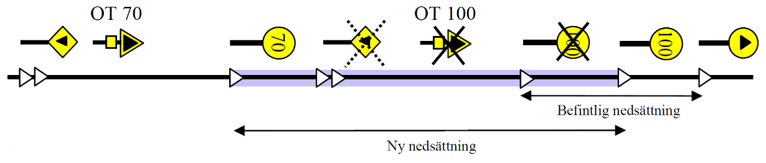
Figur 3. Befintlig nedsättning (100 km/h) som börjar inom och slutar efter ny nedsättning (70 km/h). O-tavlan för den befintliga nedsättningen ligger inom den nya nedsättningen. I detta fall ska H-tavlan vid början av den befintliga nedsättningen täckas över. O-tavlan för den befintliga nedsättningen ska också täckas över eftersom hastigheten för den nya nedsättningen är lägre än 80 km/h. Tillhörande förvarningstavla bör också täckas över.
K160901
En befintlig höjande hastighetstavla (ger ett högre hastighetsbesked än tidigare gällande) som ligger strax före hastighetsnedsättningens början ska täckas över om
- den visar en högre hastighet än hastighetsnedsättningen, och
- ligger så nära hastighetsnedsättningen att en höjning av hastigheten är omöjlig eller obefogad.
Om denna höjande hastighetstavla täcks över ska hastighetsnedsättningen, vid behov, förlängas i början så att det blir högst 100 meter mellan de två hastighetsnedsättningarna, detta för att undvika att korta fordon, efter tåglängd, får ett höjt ATC-besked, trots att höjande hastighetstavla är övertäckt.
Råd
Till pkt 2: Detta är särskilt befogat då hastigheten för hastighetsnedsättningen är lägre än 80 km/h (så att inte en förare av fordon utan ATC luras att höja hastigheten före hastighetsnedsättningen) eller om det inte bedöms ge en betydande tidsvinst för tågtrafiken.
Figuren nedan illustrerar exempel på övertäckning av tavlor vid hastighetsnedsättning till 70 km/h i förhållande till befintlig hastighetsnedsättning. I figuren är hastigheten för den befintliga hastighetsnedsättningen 100 km/h. Sth på banan är 200 km/h.
I figuren är endast tavlor i en riktning medtagna.
En tavla som ska täckas över är överkryssad med heldragna linjer..
En tavla som bör täckas över är överkryssad med streckade linjer.
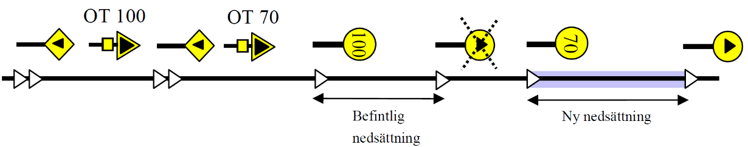
Figur. Befintlig nedsättning (100 km/h) före ny nedsättning (70 km/h). I detta fall bör den höjande H-tavlan före den nya nedsättningen täckas över. Den behålls bara om det bedöms ge en betydande tidsvinst för tågtrafiken. Om den höjande H-tavlan täcks över ska den nya nedsättningen förlängas i början så att det blir högst 100 meter mellan de två nedsättningarna.
K160903
Orienteringstavla tillhörande en befintlig hastighetstavla som nyttjas som höjande hastighetstavla vid nedsättningens slut ska täckas över.
K160904
I de fall det finns en befintlig hastighetsnedsättning strax efter hastighetsnedsättningen, får det inte finnas någon höjande hastighetstavla vid hastighetsnedsättningens slut om
- den visar en högre hastighet än den befintliga hastighetsnedsättningen, och
- den ligger så nära den befintliga hastighetsnedsättningen att en höjning av hastigheten är omöjlig eller obefogad.
Om denna höjande hastighetstavla täcks över ska hastighetsnedsättningen, vid behov, förlängas i början så att det blir högst 100 meter mellan de två hastighetsnedsättningarna, detta för att undvika att korta fordon, efter tåglängd, får ett höjt ATC-besked, trots att höjande hastighetstavla är övertäckt.
Baliserna för den nya hastighetsnedsättningens slut ska då placeras högst 100 meter från baliserna för den befintliga hastighetsnedsättningen.
Råd
Till pkt 2: Detta är särskilt befogat då hastigheten för hastighetsnedsättningen är lägre än 80 km/h (så att inte en förare av fordon utan ATC luras att höja hastigheten före hastighetsnedsättningen) eller om det inte bedöms ge en betydande tidsvinst för tågtrafiken.
Figurerna 1-4 nedan illustrerar exempel på övertäckningar av tavlor vid hastighetsnedsättningar till 70 km/h på olika platser i förhållande till befintliga hastighetsnedsättningar. I figur 1-4 är hastigheten för den befintliga hastighetsnedsättningen 100 km/h. Sth på banan är 200 km/h.
I figurerna är endast tavlor i en riktning medtagna.
En tavla som ska täckas över är överkryssad med heldragna linjer.
En tavla som bör täckas över är överkryssad med streckade linjer.

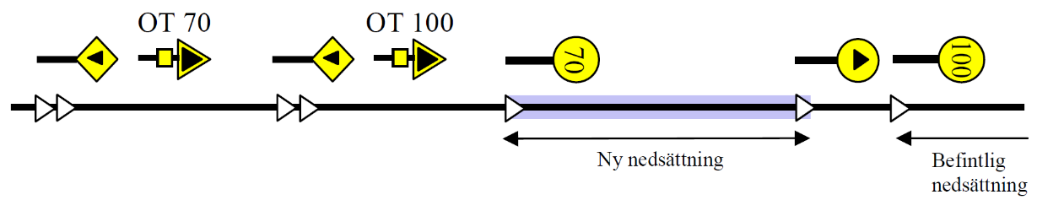
Figur 1. O-tavlan för den befintliga nedsättningen ligger före den nya nedsättningen (70 km/h).Om höjande H-tavla för den nya nedsättningen sätts upp får inte O-tavlan för den befintliga nedsättningen täckas över.
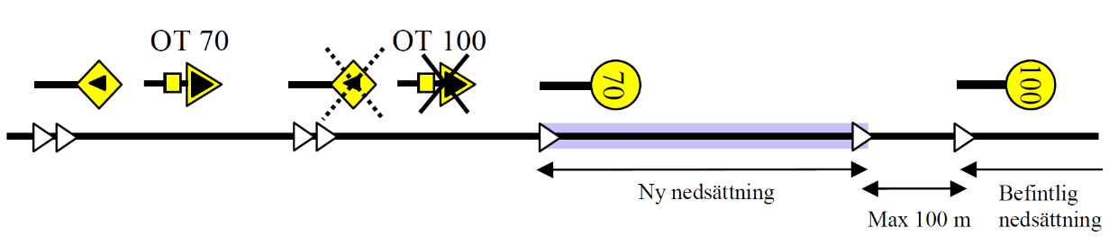
Figur 2. O-tavlan för den befintliga nedsättningen ligger före den nya nedsättningen (70 km/h). Om höjande H-tavla för den nya nedsättningen inte sätts upp ska O-tavlan för den befintliga nedsättningen täckas över. Tillhörande förvarningstavla bör också täckas över. Baliserna för den nya nedsättningens slut ska då placeras högst 100 meter från baliserna för den befintliga nedsättningen.
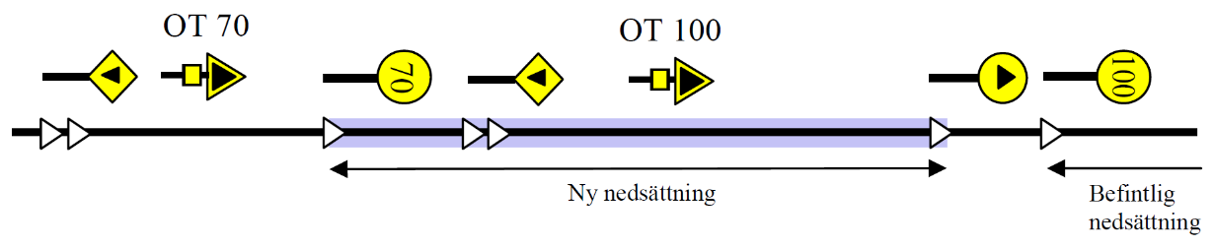
Figur 3. Det finns en befintlig nedsättning efter den nya nedsättningen (70 km/h). O-tavlan för den befintliga nedsättningen ligger inom den nya nedsättningen. Om höjande H-tavla för nya nedsättningen sätts upp får inte O-tavlan för den befintliga nedsättningen täckas över.
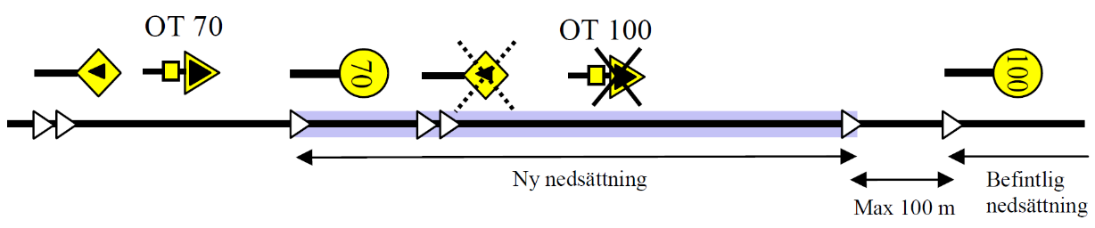
Figur 4. Det finns en befintlig nedsättning efter den nya nedsättningen (70 km/h). O-tavlan för den befintliga nedsättningen ligger inom den nya nedsättningen. Om höjande H-tavla för nya nedsättningen inte sätts upp ska O-tavlan för den befintliga nedsättningen täckas över. Tillhörande förvarningstavla bör också täckas över. Baliserna för den nya hastighetsnedsättningens slut ska då placeras högst 100 meter från baliserna för den befintliga nedsättningen.
- Fästanordningar, märkskyltar och materiel för baliser
K160907
Den provisoriska fästanordningen för ATC-utrustningens baliser ska ha armar som kan vikas ihop samt endast en vingmutter per arm. Övriga bultar, såväl vid rälsfot som balis ska dras åt med låsmutter vid monteringen. Följande materiel enligt tabell nedan finns att beställa från Trafikverket Materialservice.
Artikelnr | Benämning
06 76 540 | Provisorisk fästanordning
06 76 017 | Fast balis, Bombardier
06 76 016 | Fast balis, Hitachi
06 76 046 | Seriell balis
06 76 542 | Märkskylt 2, text "A40"
06 76 543 | Märkskylt 2, text "A70"
06 76 544 | Märkskylt 2, text "B1000"
06 76 546 | Märkskylt 2, text "B1500"
06 76 545 | Märkskylt 2, text "B1600"
06 76 547 | Märkskylt 2, text "B2800"
06 76 548 | Märkskylt 2, text "C1500"
06 76 549 | Märkskylt 2, text "C2800"
Tabell. Materiel.
Råd
Materiel till en hastighetsnedsättning såsom baliser, fästanordningar och märkskyltar finns att tillgå på Trafikverket materialservice. Märkskylt 1 enligt figur 1 nedan levereras med den provisoriska fästanordningen.
Den provisoriska fästanordningen till balis byggs ihop enligt figur 1-3 nedan.
Det är inget krav att använda märkskyltar på fästanordningen men använd märkskylt 2 där det är möjligt eller märk om märkskylten provisoriskt med det data balisen ger om det inte finns någon märkskylt 2 tillgänglig.
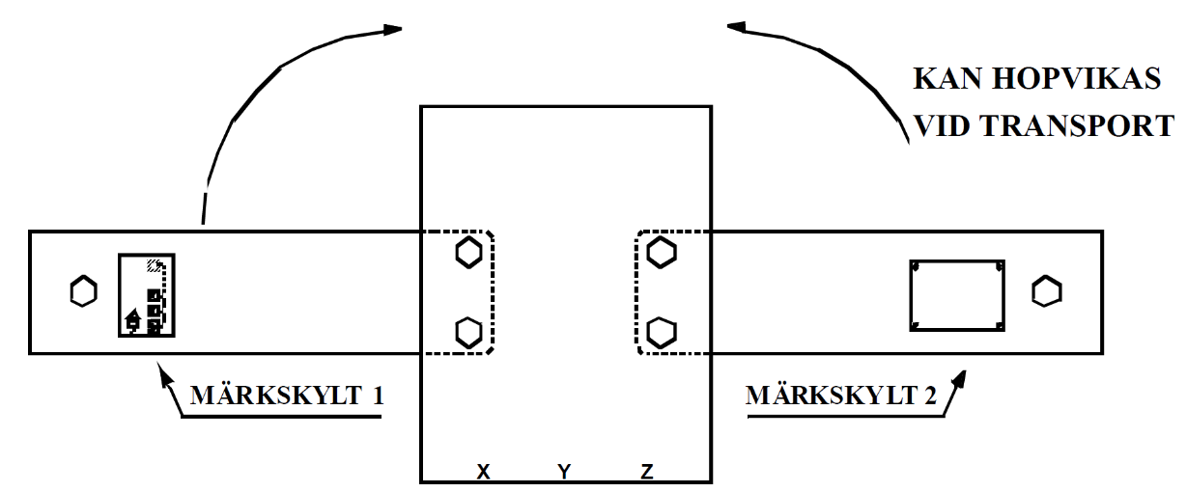
Figur 1. Balis med fästanordning sedd ovanifrån.
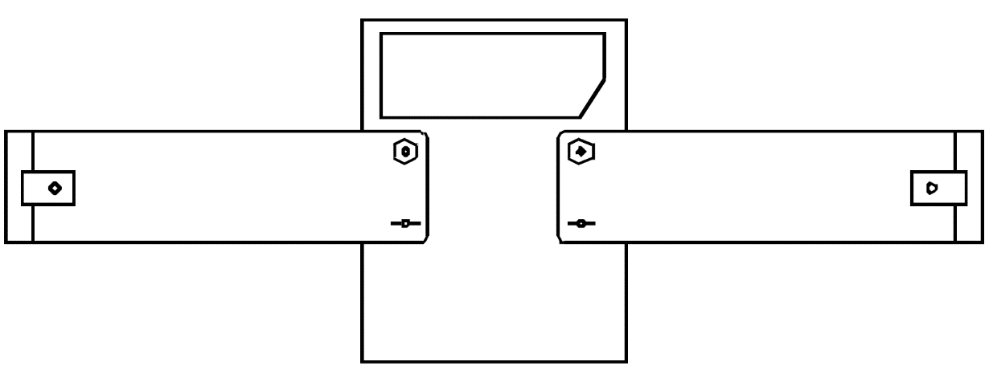
Figur 2. Balis med fästanordning sedd underifrån.

Figur 3. Balis med fästanordning sedd från sidan.
  - Hastighetsnedsättning ETCS
Förutsättning
ETCS-hastighetsnedsättning projekteras och granskas för en specifik ETCS-hastighetsnedsättning med avseende på bl a rådande spårkonfiguration, trafik, eventuella systemgränser t ex system E1, M eller H.
- Behörighet
K160912
Person som arbetar med ETCS-utrustningar för hastighetsnedsättningar vid signalsäkerhetsgranskningen ska vara behörig signalsäkerhetsgranskare i granskningsklass ETCS Nivå 1, 2 eller 3.
K160913
Person som arbetar med ETCS-utrustningar för hastighetsnedsättningar vid kontroll av planeringen för aktivering/avaktivering eller kontrollbesiktning av definiering/aktivering/avaktivering ska vara behörig sisä-kontrollant i kontrollbesiktningsklass ETCS Nivå 1, 2 eller 3. alt. behörig ibruktagandebesiktningsman i besiktningsklass ETCS Nivå 1, 2 eller 3.
K160914
Person som arbetar med parametersättning för ETCS ska alltid utföra en egenkontroll efter utfört arbete. Egenkontrollen ska därefter alltid efterföljas av en kontrollbesiktning.
- Allmänt
K160916
För en hastighetsnedsättning som berör en gräns mellan två RBC-områden ska hänsyn tas till hastighetsnedsättningen och dess bromskurvor i båda RBC-områdena.
K160917
En ETCS-hastighetsnedsättning ska vara projekterad.
Råd
Projekterad ETCS-hastighetsnedsättning: ETCS-parametrar som projekterats och granskats på förhand för att användas i en nedsättningssituation. ETCS-information om hastighetsnedsättningen ges antingen via RBC eller via, av ställverket, styrda Eurobaliser.
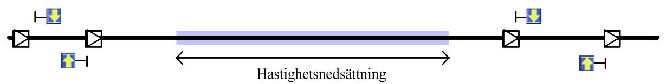
Figur 1. Hastighetsnedsättning via RBC på ETCS-sträcka.
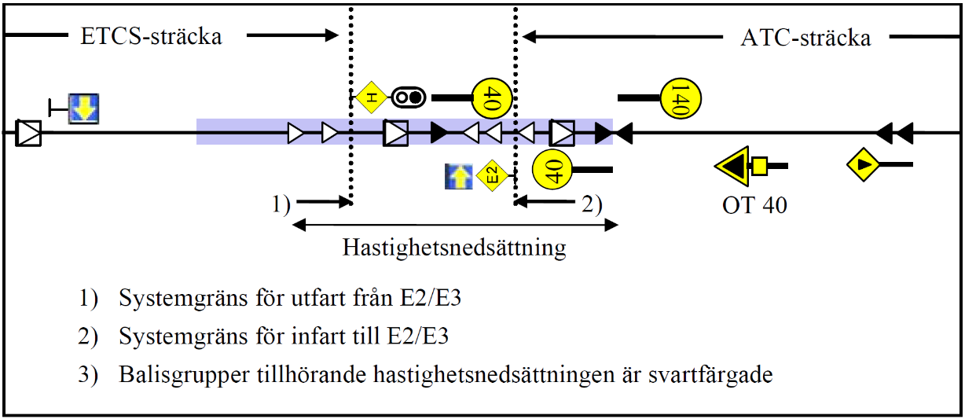
Figur 2. Hastighetsnedsättning från 140 till 40 km/h som berör både ATC- och ETCS-sträcka.
K160919
En ETCS-projektering ska säkerhetsgranskas och säkerhetsgranskningen ska dokumenteras.
K160920
En ETCS-hastighetsnedsättning ska definieras via manöversystemet i ställverk/RBC.
Råd
Definiering av ETCS-hastighetsnedsättning avser inmatning av hastighetsnedsättningen i RBC. En definierad hastighetsnedsättning kan efter definiering aktiveras eller avaktiveras.
Se respektive systemleverantörs operatörshandbok.
K160922
Definiering av ETCS-hastighetsnedsättning ska kontrollbesiktigas och dokumenteras.
K160923
Hastighetsnedsättningen för ETCS aktiveras/avaktiveras på uppdrag av den som ansvarar för och ska kontrollera aktiveringen/avaktiveringen.
Råd
Aktivering/avaktivering sker via manöversystemet. Se respektive systemoperatörshandbok. Indikering sker i tågklarerarens spårplansbild.
K160925
En ETCS-hastighetsnedsättning ska kontrollbesiktigas och dokumenteras efter aktivering genom att kontrollera att rätt ETCS-hastighetsnedsättning är aktiverad samt att aktiveringen skedde innan tågväg för ett tåg som ETCS-hastighetsnedsättningen ska gälla för låstes över området för ETCS-hastighetsnedsättningen.
K160926
En ETCS-hastighetsnedsättning ska kontrollbesiktigas och dokumenteras efter avaktivering genom att kontrollera att rätt ETCS-hastighetsnedsättning är avaktiverad samt att avaktiveringen skedde innan tågväg för ett tåg som ETCS-hastighetsnedsättningen inte ska gälla för låstes över området för ETCS-hastighetsnedsättningen.
K160927
När en ETCS-hastighetsnedsättning är utförd eller borttagen ska detta alltid rapporteras till infrastrukturförvaltare och trafikledning.
- Projektering och planering
K160929
Handhavandet vid en ETCS-hastighetsnedsättning (parametersättning, aktivering och avaktivering) finns beskrivet i operatörshandboken för respektive systemleverantör hur det ska ske.
K160930
Vid en projekterad ETCS-hastighetsnedsättning ska det finnas ett av Trafikverket godkänt projekteringsunderlag som anger minst följande
- ETCS-hastighetsnedsättningens hastighet och utsträckning
- all nödvändig information om den plats där ETCS-hastighetsnedsättningen finns
- information om hur eventuella systemgränser påverkar ETCS-hastighetsnedsättningen inklusive dess bromskurvor och tåglängdsfördröjning
- tågkategorier och axellaster som ETCS-hastighetsnedsättningen ska gälla för.
K160931
Max fyra hastighetsnedsättningssträckor får överlappa varandra vid en ETCS-projektering.
K196976
Vid projektering ska hänsyn tas till begränsningen enligt Subset 040 av antalet aktiva hastighetsnedsättningar som kan skickas av RBC till ETCS-utrustat fordon.
Råd
Maximalt 10 st hastighetsnedsättningar kan skickas samtidigt i ett tekniskt körbesked.
Begränsningen avser de hastighetsnedsättningar (akuta såväl som planerade) som samtidigt kan vara aktiva inom en sekvens av signalsträckor som ska kunna omfattas av ett och samma körbesked (MA) från RBC till fordon. Om antalet överskrids kommer RBC att avkorta körbeskedet med en signalsträcka i taget tills dess att maxantalet underskrids. Ur körbarhetssynpunkt är det därför viktigt att denna hantering inte leder till att fordonet ges ett alltför kort körbesked i förhållande till önskad hastighet, eftersom körbeskedet inte kan förlängas med en ny signalsträcka förrän fordonet har passerat tillräckligt många nedsättningar för att maxgränsen skall innehållas.
• Maximalt antal hastighetsnedsättningar som kan lagras av ETCS-utrustningen på fordonet: 30
Detta krav kommer att uppfyllas implicit om kravet enligt ovan uppfylls.
K196978
I de fall textmeddelanden angående orsak till hastighetsnedsättningar presenteras för föraren ska hänsyn tas till RBC/RBC-gränser så att föraren får dem i korrekt geografisk ordning.
Råd
Textmeddelanden skickas inte över RBC gränser (själva hastighetsnedsättningen skickas dock i förväg). Fordon nås av textmeddelanden först vid passage av gränsen. Det medför att om flera nedsättningar har projekterats att skicka textmeddelanden direkt vid passage av gränsen så skickas samtliga textmeddelanden samtidigt. Dock kommer föraren inte få textmeddelandena i korrekt geografisk ordning, vilket kan vara förvirrande. Därför bör avståndet när textmeddelande skickas dras isär så de inte skickas samtidigt direkt vid passagen.
K160932
Projekteringen av ETCS-hastighetsnedsättning ska resultera i ett underlag för definiering av ETCS-hastighetsnedsättningen i ställverk/RBC och ska innehålla minst följande information
- hastighet
- gränspunkter för ETCS-hastighetsnedsättningens utbredning
- tågkategorier och axellaster som ska påverkas av ETCS-hastighetsnedsättningen
- riktningsberoende och tåglängdsfördröjning
- typ av tavlor och plats för dessa
- eventuella befintliga tavlor som ska täckas över eller tas bort
Råd
Blanketter 1 - 3 nedan kan användas för hastighetsnedsättningar på linjen. Dokumentationen kan även utgöras av en planritning, linjeritning, tabell e d.
Blankett 1. Planering av hastighetsnedsättning.
Blankett 2. Utförande av hastighetsnedsättning inom ATC-område.
Blankett 3. Övertäckning av tavlor och skyltar.
K160934
Planeringen av aktivering eller avaktivering av ETCS-hastighetsnedsättningen ska skriftligen fastställa följande
- lämplig tidpunkt för aktivering/avaktivering av ETCS-hastighetsnedsättningen med avseende på den aktuella trafiksituationen
- bestämd ordningsföljd för utplacering, övertäckning och borttagning/återställande av tavlor och baliser (kan t ex vara aktuellt vid gräns mot annat system).
Råd
Dokumentationen kan i det enklaste fallet utgöras av en ETCS-plan, tabell e d.
K160936
Planeringen av aktivering eller avaktivering av ETCS-hastighetsnedsättningen ska kontrolleras och dokumenteras.
- Baliser för hastighetsnedsättningar med ETCS
Förutsättning
Normalt anordnas inte ETCS-nedsättning med Eurobaliser. Det kan dock i undantagsfall vara nödvändigt vid gränser från områden som inte är ATC-utrustade, tex vid gräns från PSA med kort anslutande spår, för att sänka hastigheten till motsvarande hastighetsnedsättning inom nivå 2 området.
K196981
För gräns mot system E2, som enbart uppfyller funktion enligt baseline 2, ska hastighetsnedsättning som omfattar entreområdet mot systemgränsen vara anordnad med Eurobaliser.
Råd
Fordon i färdriktning mot system E2 kommer att avbryta en eventuell ATC-övervakad nedsättning och initiera en ETCS-övervakning i entré-området, och för detta område finns ej möjlighet att etablera ETCS-nedsättningar på ordinarie sätt. I system E2 som uppfyller baseline 3 är denna brist åtgärdad.
Observera att även en ATC-nedsättning behöver anordnas i närheten av gräns mot system E2 för att stödja fordonsrörelse i motsatt färdriktning samt fordon som ej är ETCS-utrustade. Såsom nämns i kapitelinledningen kan det också finnas behov av att anordna ATC-nedsättning för att säkerställa att det inkommande tågets hastighet blir anpassad för de nedsättningar som är aktiva även inom system E2 i närheten av systemgränsen.
K233185
För PSA-område gäller att om distansen mellan PSA_RE och PSA_LTO inte är tillräckligt stor för placering av en olänkad TSR-balisgrupp ska en länkad TSR-balisgrupp placeras före RE-gruppen.
Råd
Det är viktigt att den först påträffade balisgruppen i färdriktningen är taggad som ”länkad” då det finns risk att ett fordon med okänd position ignorerar en balisgrupp som är olänkad. Att placera en balisgrupp taggad som länkad före RE-gruppen stör inte relationen med RBC eftersom tåget inte är uppkopplat i detta läge.
K265320
I de fall en TSR ges via olänkad balis, där länkövervakning förekommer, ska dess utbredning ökas åt båda håll med 10% av distansen mellan TSR-balisgrupp och hastighetsnedsättningens början.
Råd
Exempel: En TSR-balis som orienterar om att en hastighetsnedsättning kommer om 500 m, som egentligen ska vara 250 m lång, så ska hastighetsnedsättningens utökas med 100 m (2x50 m) så att den startar vid 450 m, slutar vid 800 m och blir 350 m lång.
Motiv
Enligt ETCS-H0018, i SS-113, finns ett problem avseende TSR:er som ges via olänkade baliser och som därför behöver adresseras genom detta krav.
K160939
I de fall hastigheten sätts ned mer än 40 km/h (vilket ej är aktuellt vid gräns från PSA eftersom hastigheten är begränsad till 40 km/h i körbeskedet som ges från balisgruppen PSA_LTO) så ska balisgrupperna dubbleras. Dubblering görs med minst 60 meters avstånd mellan balisgrupperna.
- Referenser
TDOK 2014:0461 BVH 544.30008 - ATC-tabeller, ATC-handbok
TDOK 2014:0488 BVF 544.94001 Teknisk säkerhetsstyrning signal, Arbete med signalanläggningar
TDOK 2015:0309 Trafikbestämmelser för järnväg (TTJ)
TDOK 2024:0176 Fastställande av bromsprocenttabell för viss sträcka
TRVINFRA-00398 Banutformning
TRVINFRA-00301 Projektering allmänt
TRVINFRA-00303 Reservation av spåravsnitt
TRVINFRA-00304 Plankorsningar
TRVINFRA-00307 Byggnation
Subset 040 UNISIG ERTMS/ETCS Dimensioning and Engineering Rules
ERTMS20-0833 Systemparametrar E2
Standardprojektering av ATC, Nya normer - Förbeskedsavstånd mm.
- Versionslogg
Fastställd version | Publicerings-datum | Ändring
1.0 | 2021-01-11 | Nytt dokument.  Ersätter helt eller delvis  TDOK 2013:0625, TDOK 2013:0626, TDOK 2013:0627  TDOK 2013:0629, TDOK 2013:0630, TDOK 2014:0461  TDOK 2014:0515, TDOK 2014:0517, TDOK 2014:0529  TDOK 2014:0544 och TDOK 2014:0694
2.0-8.0 | - | Versionslogg infördes vid publiceringsdatum 1 januari 2024. Revideringsinformation återskapas inte för angivna versioner.
9.0 | 2023-07-03 | Nytt avsnitt 5.2 Placering relativt sugtransformator eller skyddssektion.  Revidering av avsnitt 11.1.1 Kodning av grundavstånd och 16.6.1 Order om omedelbart systemnivåskifte till system E2/E3.
10.0 | 2023-10-09 | Revidering av avsnitt 16.6.2 Order om omedelbart systemnivåskifte till annat system än E2/E3.
11.0 | 2024-05-01 | Revidering av avsnitt 5.1 Placering relativt spår, 11.12.1 Hastighetsbegränsning, 15.6.1 Obligatorisk spårbeskrivning, 16.4.1 Order om uppkoppling av RBC-förbindelse, 18.1.1 Skifte från System M, 18.2.1 Skifte från System H på linje, 18.3.1 Skifte från System H på driftplats och 19.2.2 Allmänt.
12.0 | 2024-07-01 | Revidering av avsnitt 6.3 Märkning av huvudsignal, 6.6 Signalbesked i huvudsignal, 6.6.1 Signalbesked i huvudljussignal, 6.6.2 Signalbesked i huvuddvärgsignal, 9.8.1 Signalpunktstavla, 19.2.2 Allmänt och 19.3.3 Projektering och planering.
13.0 | 2025-05-01 | Nytt avsnitt 9.8 Hinderkontrollykta.  Revidering av avsnitt 8.1 Placering, siktkrav och märkning, 9.4 Repetersignal, 11.7.5.2.1 RFsi placering beroende av uppehållsplats, 18.1.1 Skifte från system M och 19.3.4 Baliser för hastighetsnedsättningar med ETCS.  Borttagning av tidigare avsnitt 6.2 Ändring av körbesked

Bilaga 1 Förbeskedsavståndstabeller
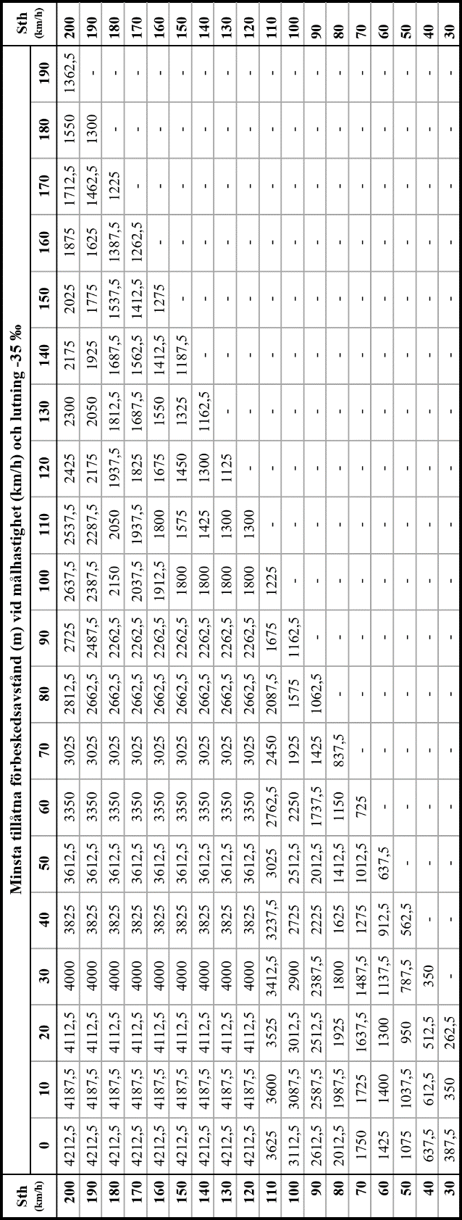
Tabell. Förbeskedsavstånd för kodad lutning -35 ‰.
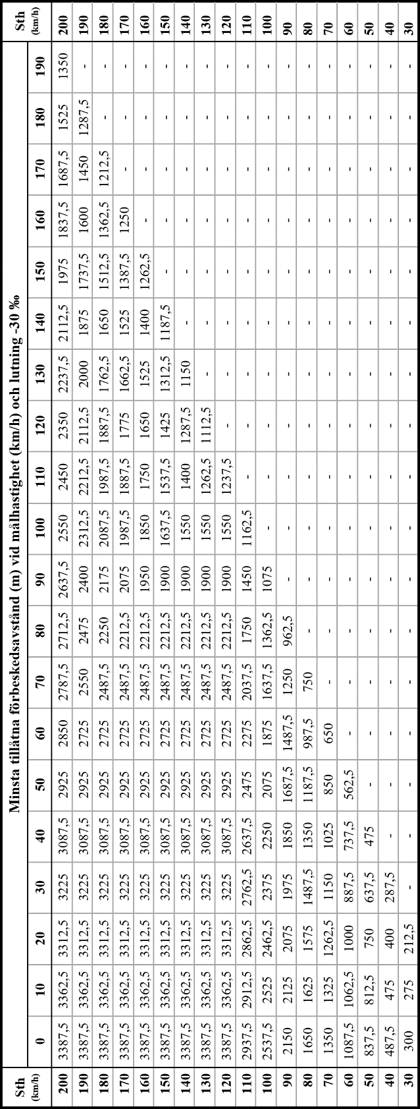
Tabell. Förbeskedsavstånd för kodad lutning -30 ‰.
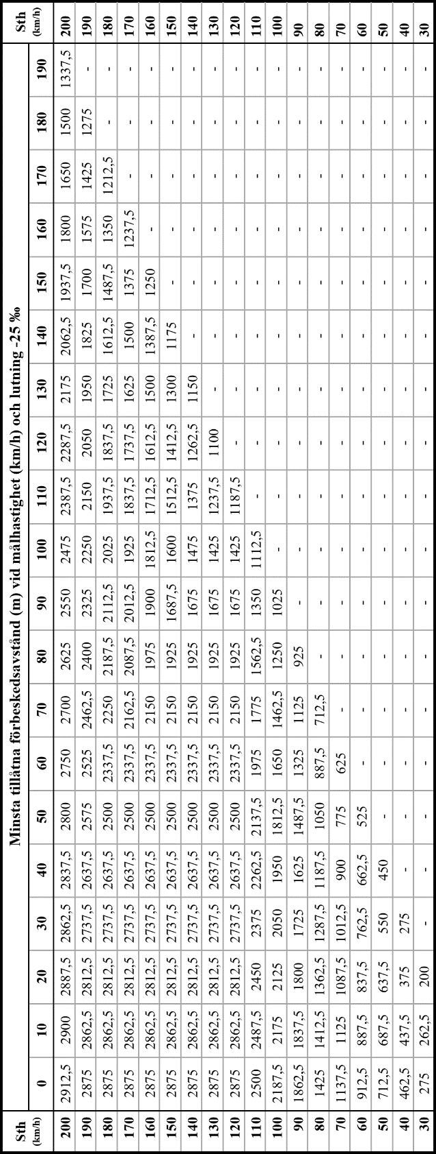
Tabell. Förbeskedsavstånd för kodad lutning -25 ‰.
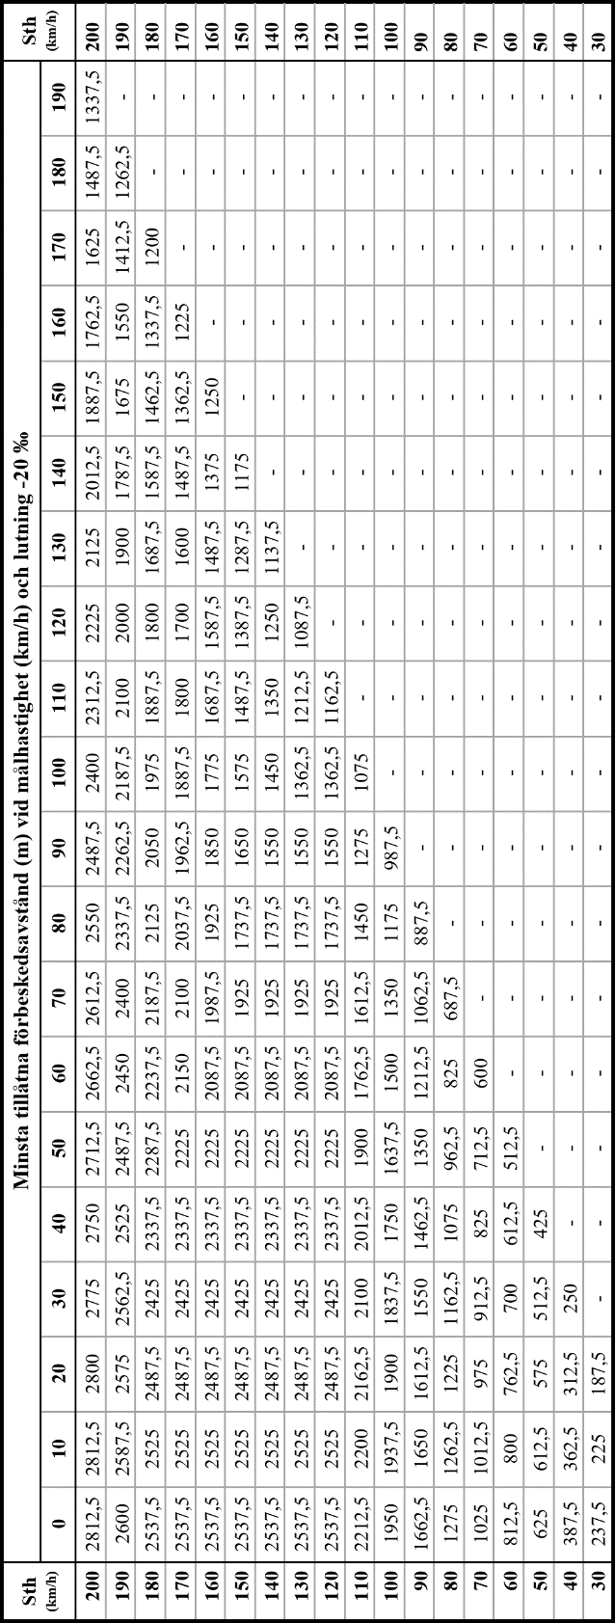
Tabell. Förbeskedsavstånd för kodad lutning -20‰.
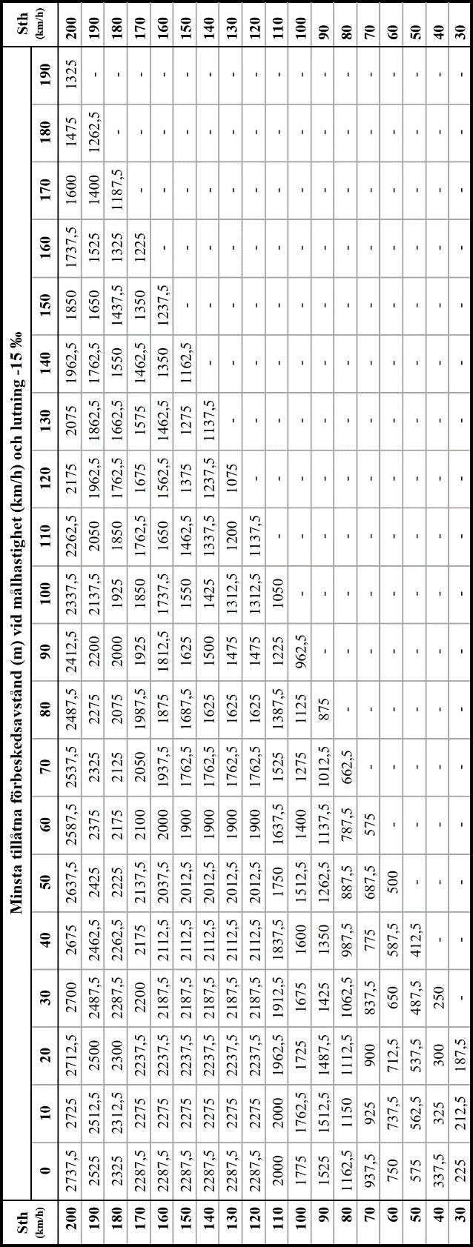
Tabell. Förbeskedsavstånd för kodad lutning -15 ‰.
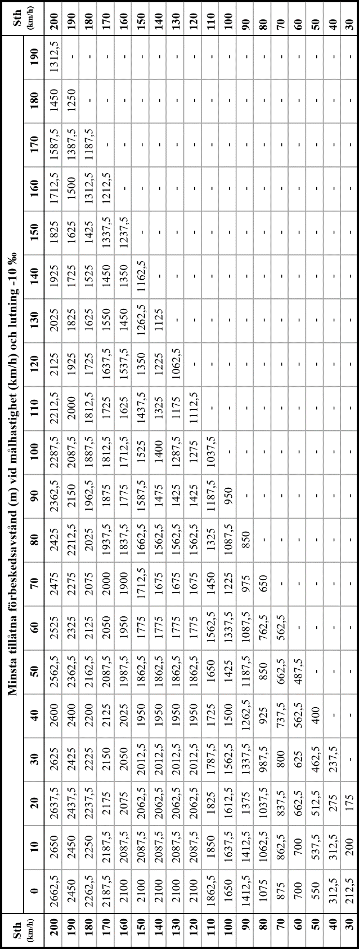
Tabell. Förbeskedsavstånd för kodad lutning -10‰.
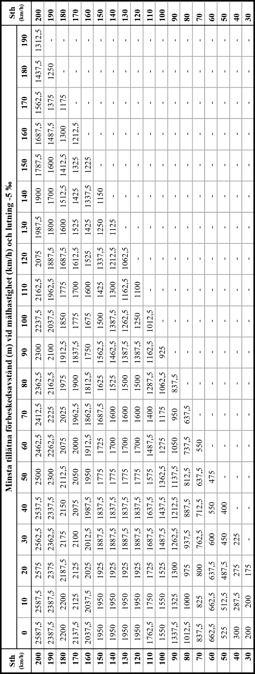
Tabell. Förbeskedsavstånd för kodad lutning -5 ‰.
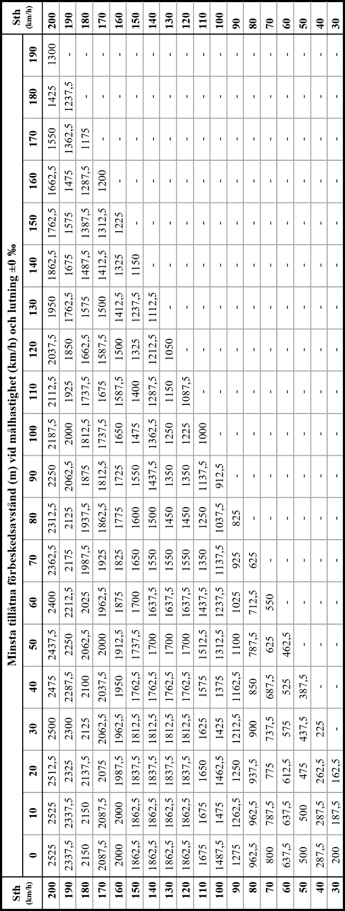
Tabell. Förbeskedsavstånd för kodad lutning ±0 ‰.
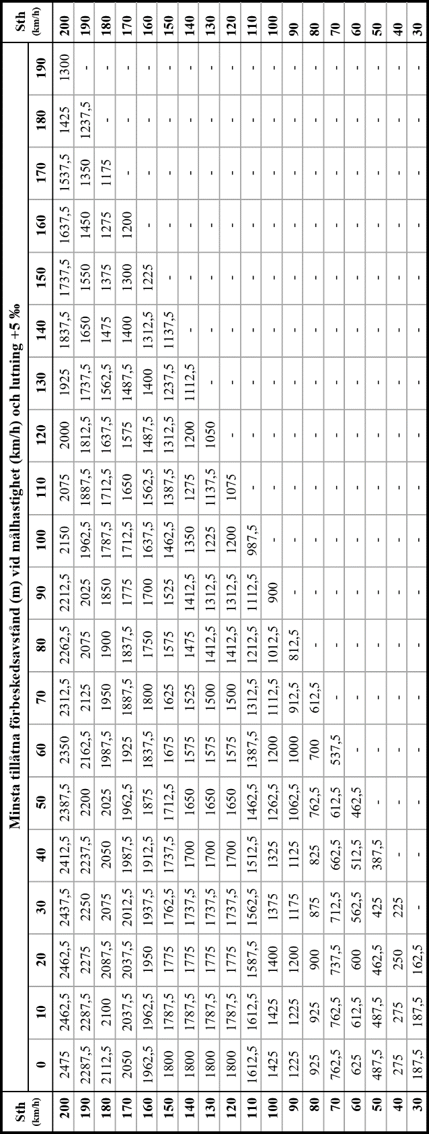
Tabell. Förbeskedsavstånd för kodad lutning +5 ‰.
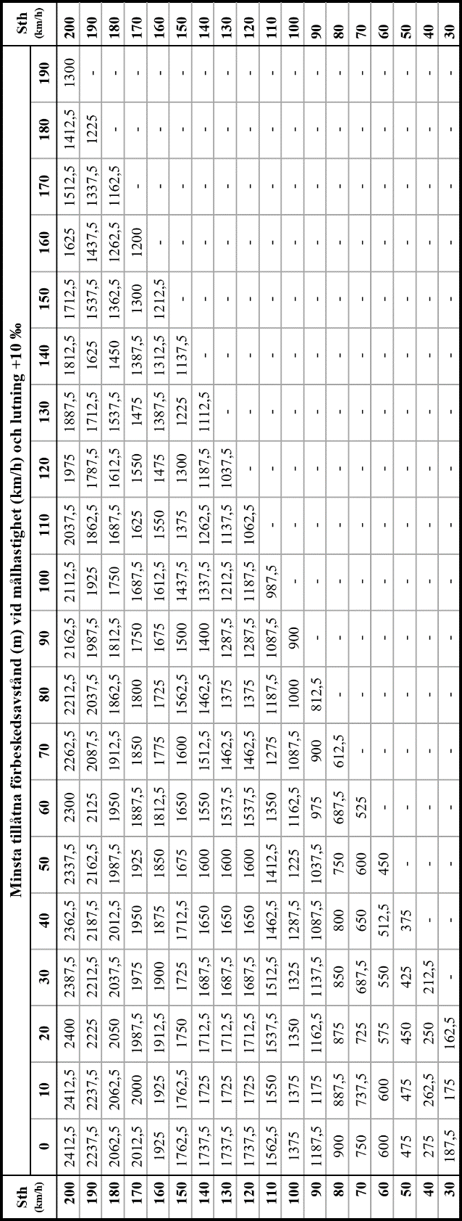
Tabell. Förbeskedsavstånd för kodad lutning +10 ‰.

Bilaga 2 P-bortflyttningstabeller
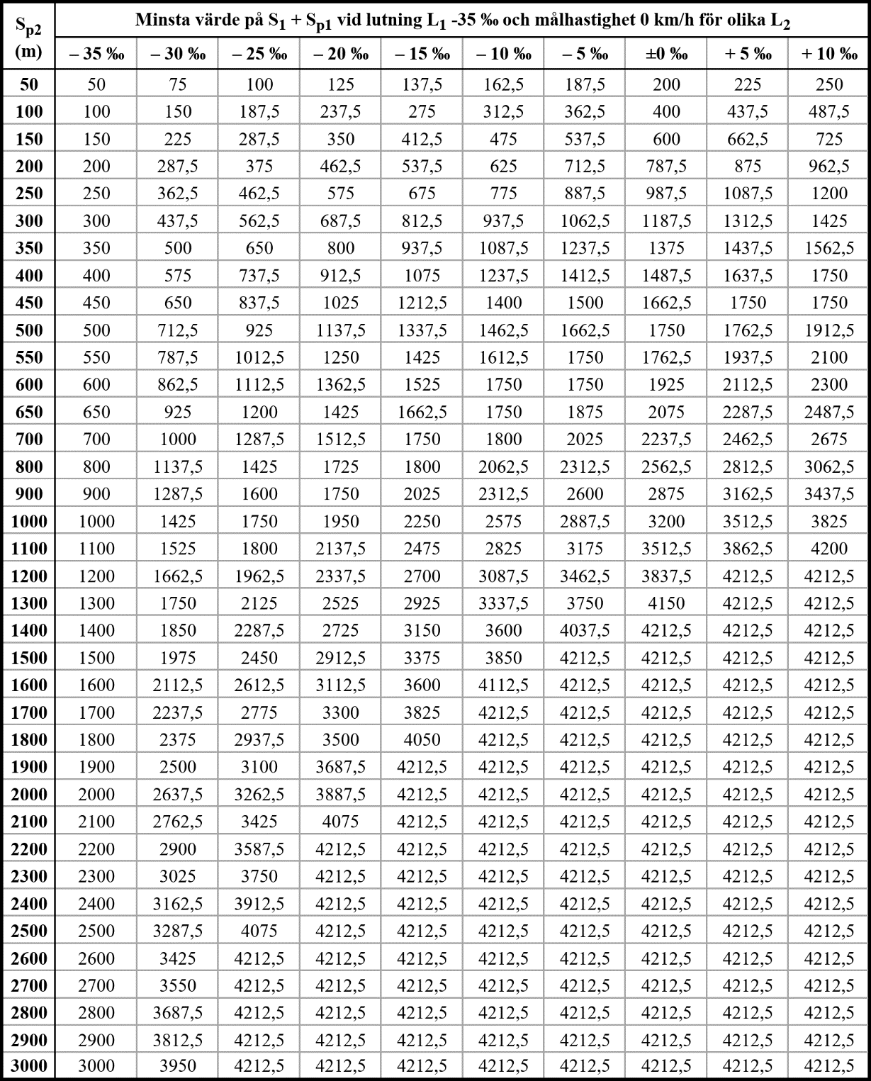
Tabell. P-bortflyttningsavstånd för lutning -35 ‰ och målhastighet 0 km/h.
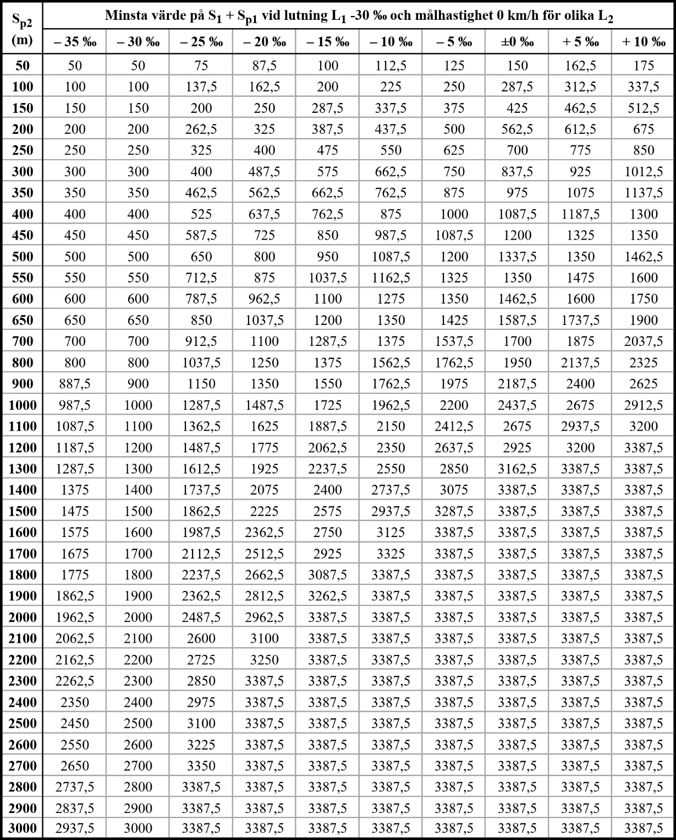
Tabell. P-bortflyttningsavstånd för lutning -30 ‰ och målhastighet 0 km/h.
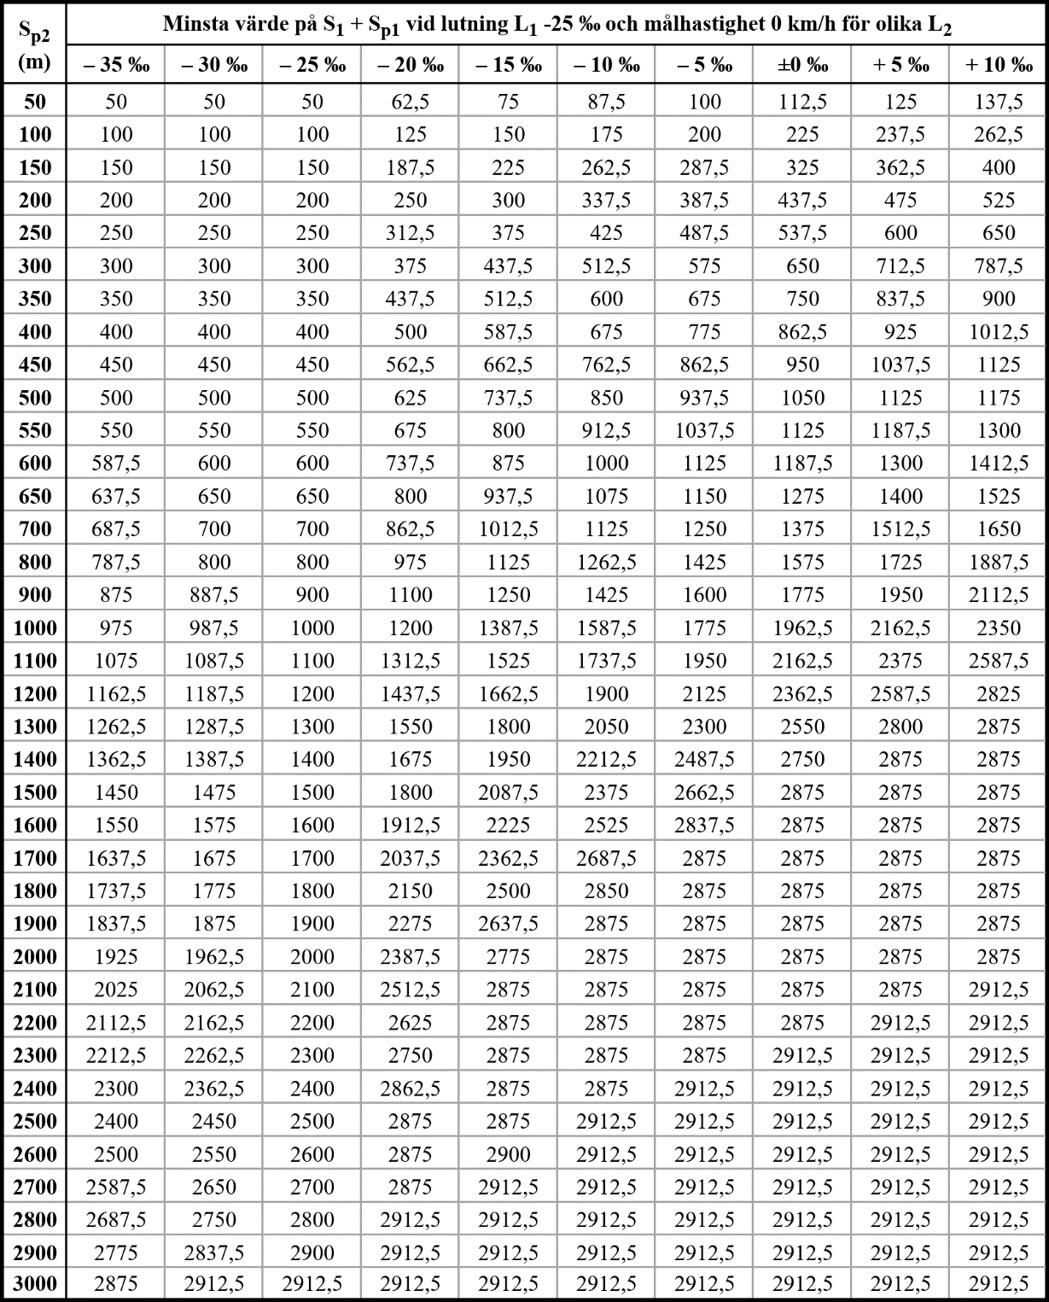
Tabell. P-bortflyttningsavstånd för lutning -25 ‰ och målhastighet 0 km/h.
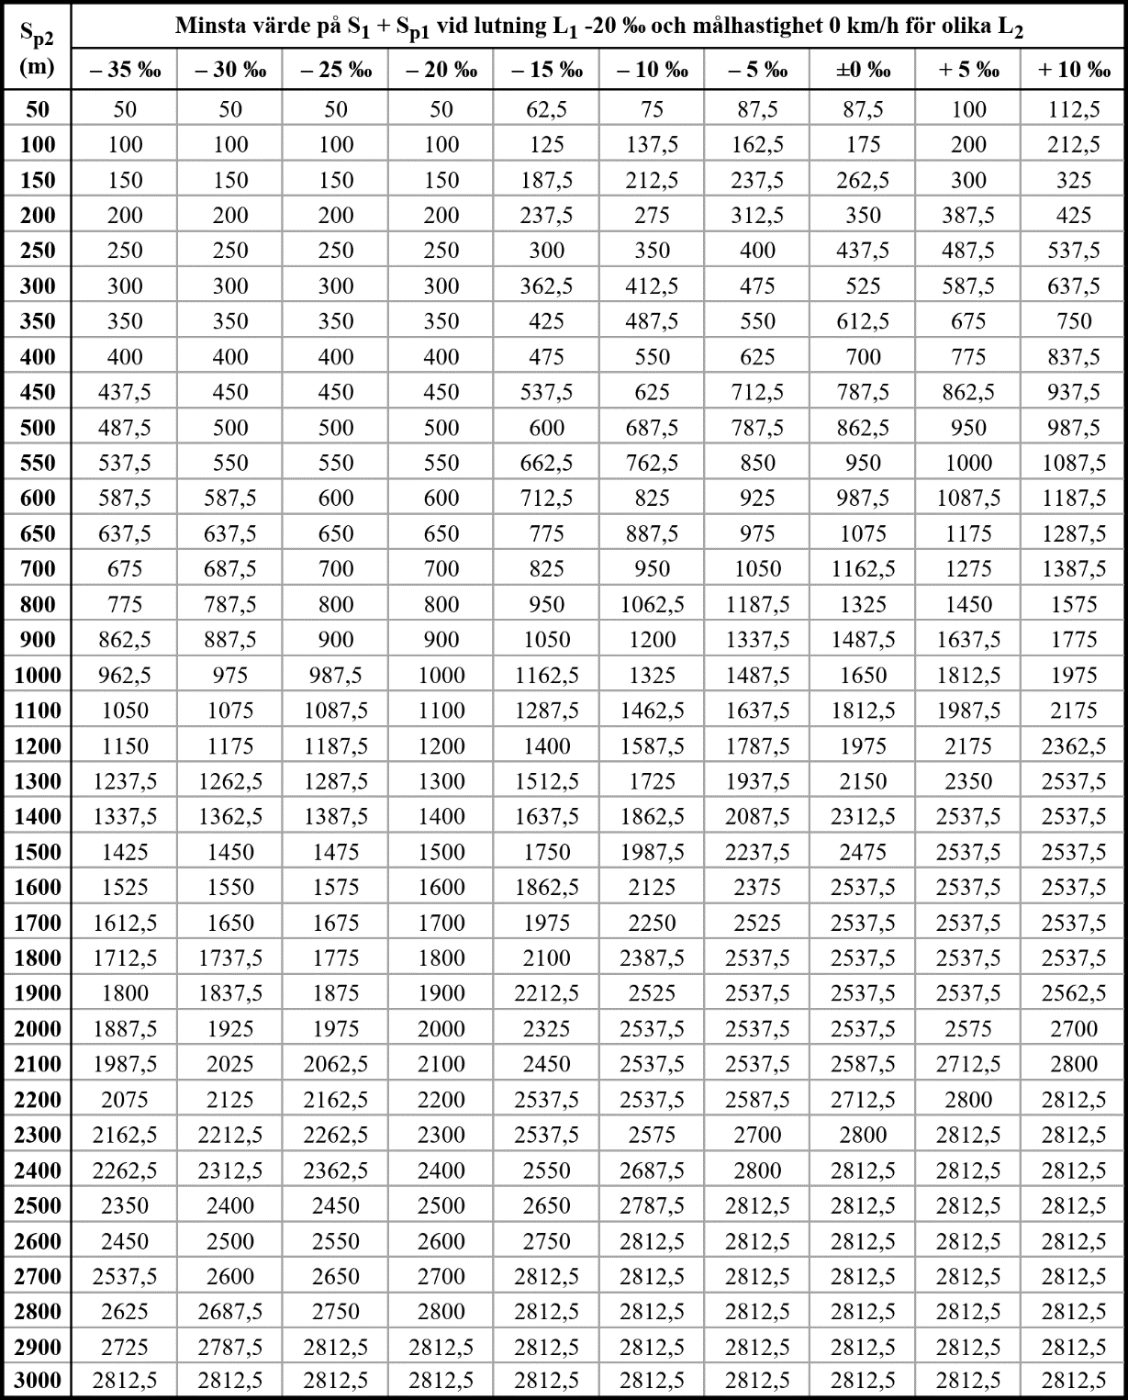
Tabell. P-bortflyttningsavstånd för lutning -20 ‰ och målhastighet 0 km/h.
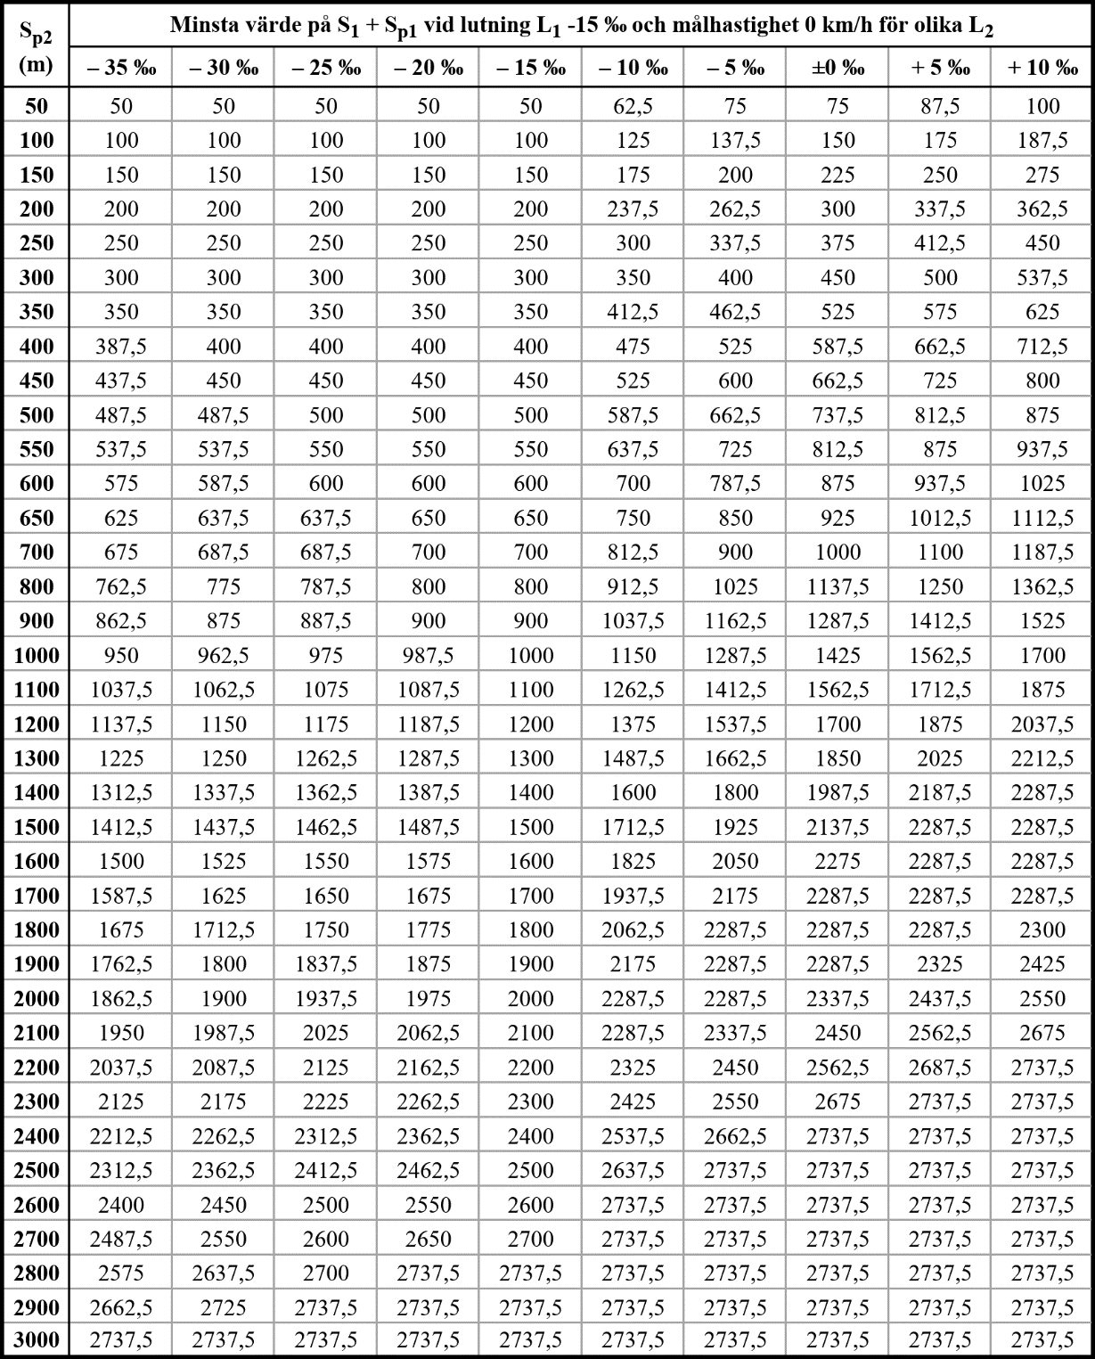
Tabell. P-bortflyttningsavstånd för lutning -15 ‰ och målhastighet 0 km/h.
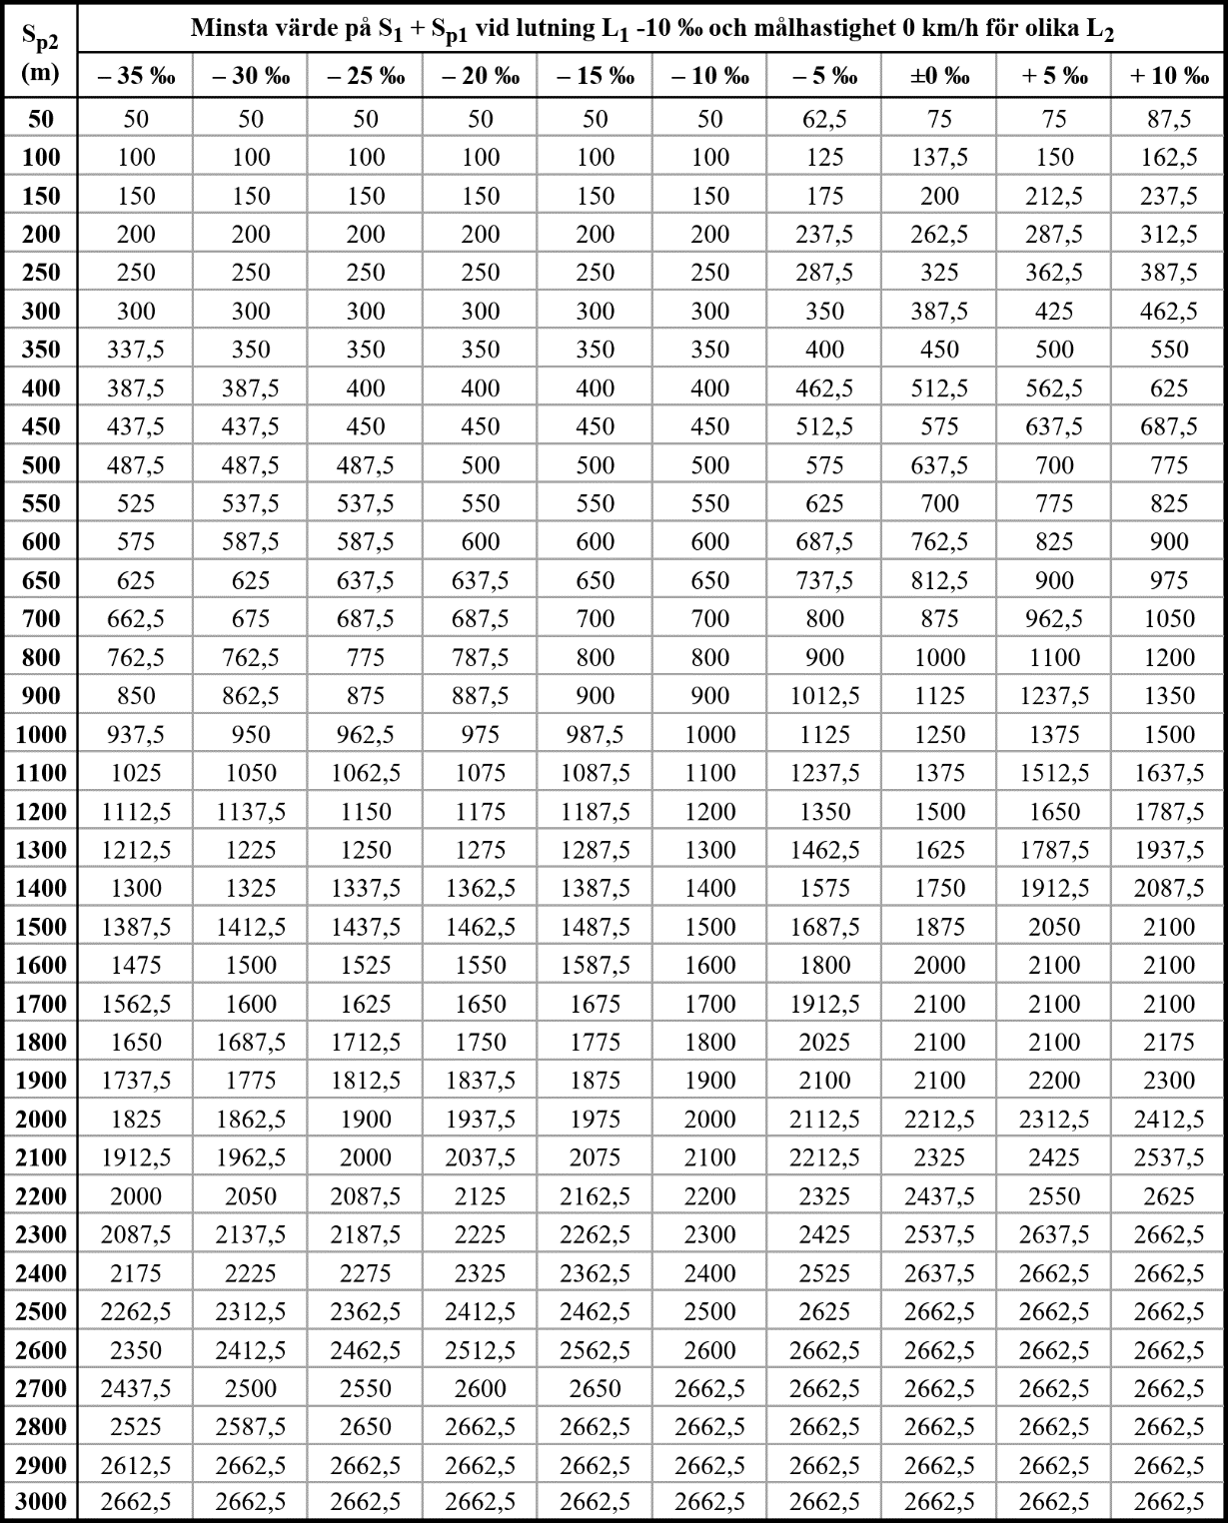
Tabell. P-bortflyttningsavstånd för lutning -10 ‰ och målhastighet 0 km/h.
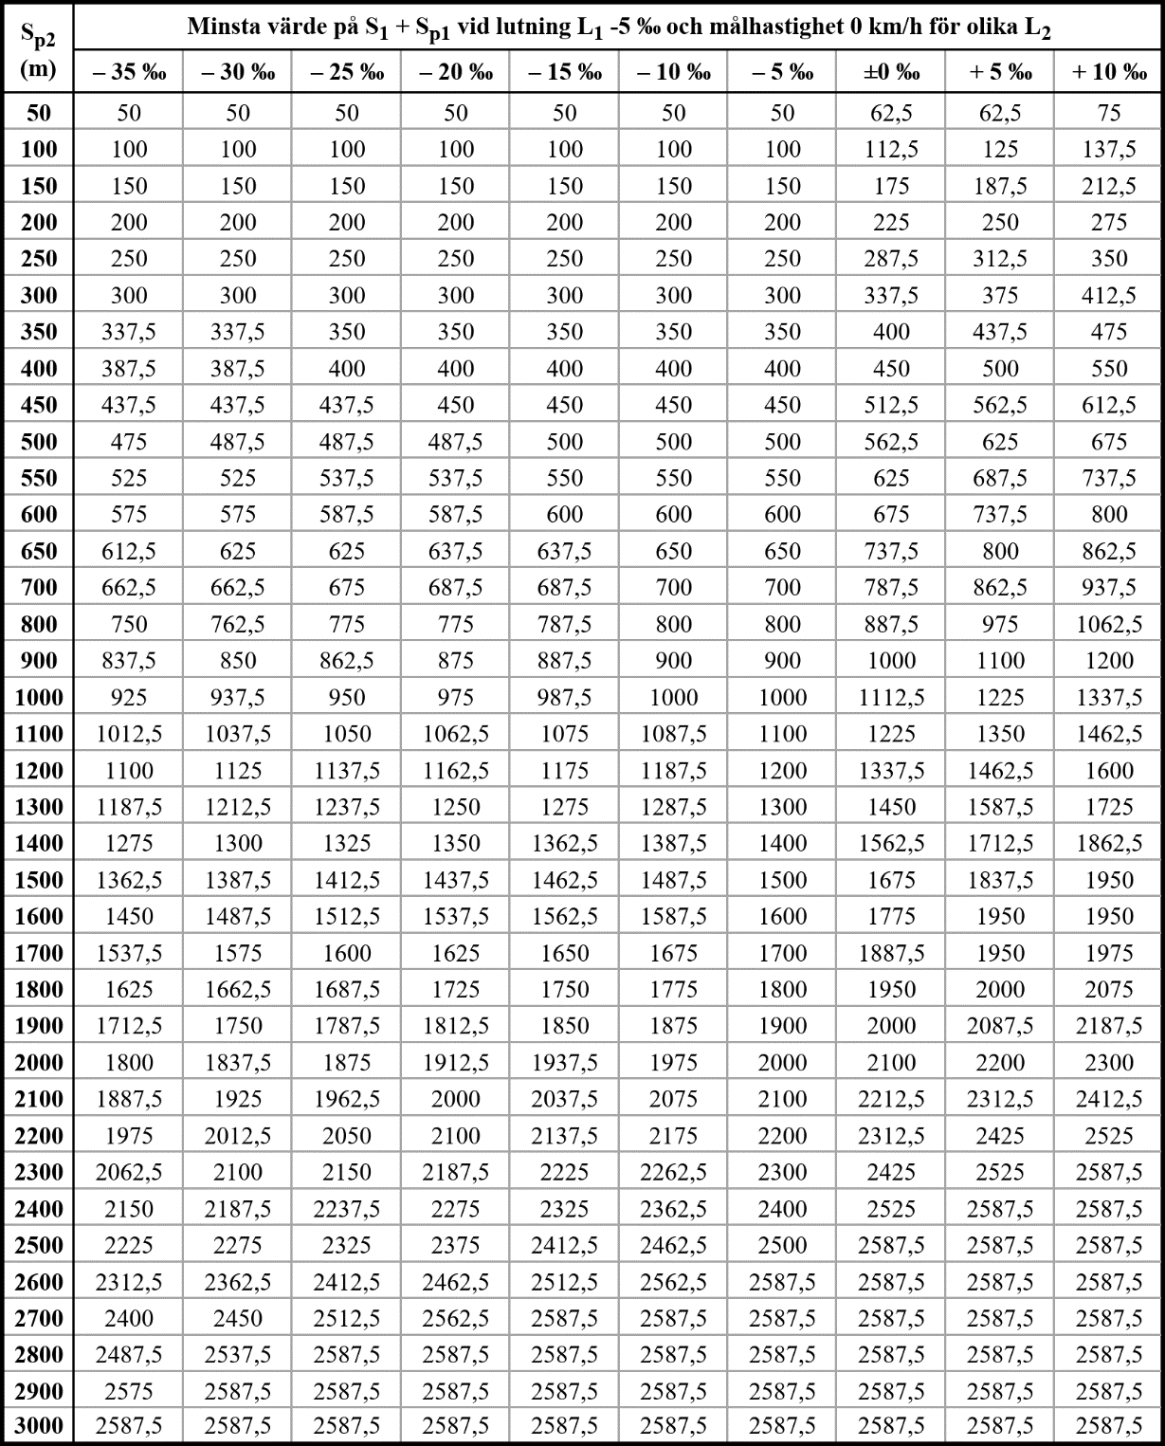
Tabell. P-bortflyttningsavstånd för lutning -5 ‰ och målhastighet 0 km/h.
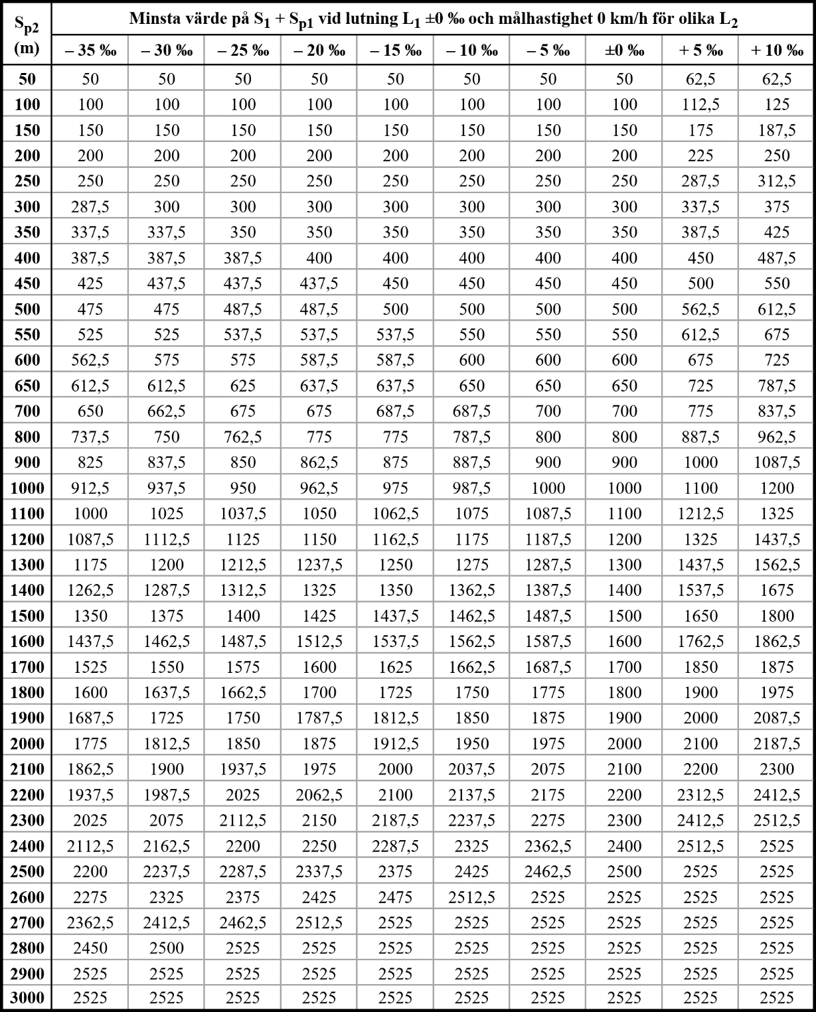
Tabell. P-bortflyttningsavstånd för lutning ±0 ‰ och målhastighet 0 km/h.
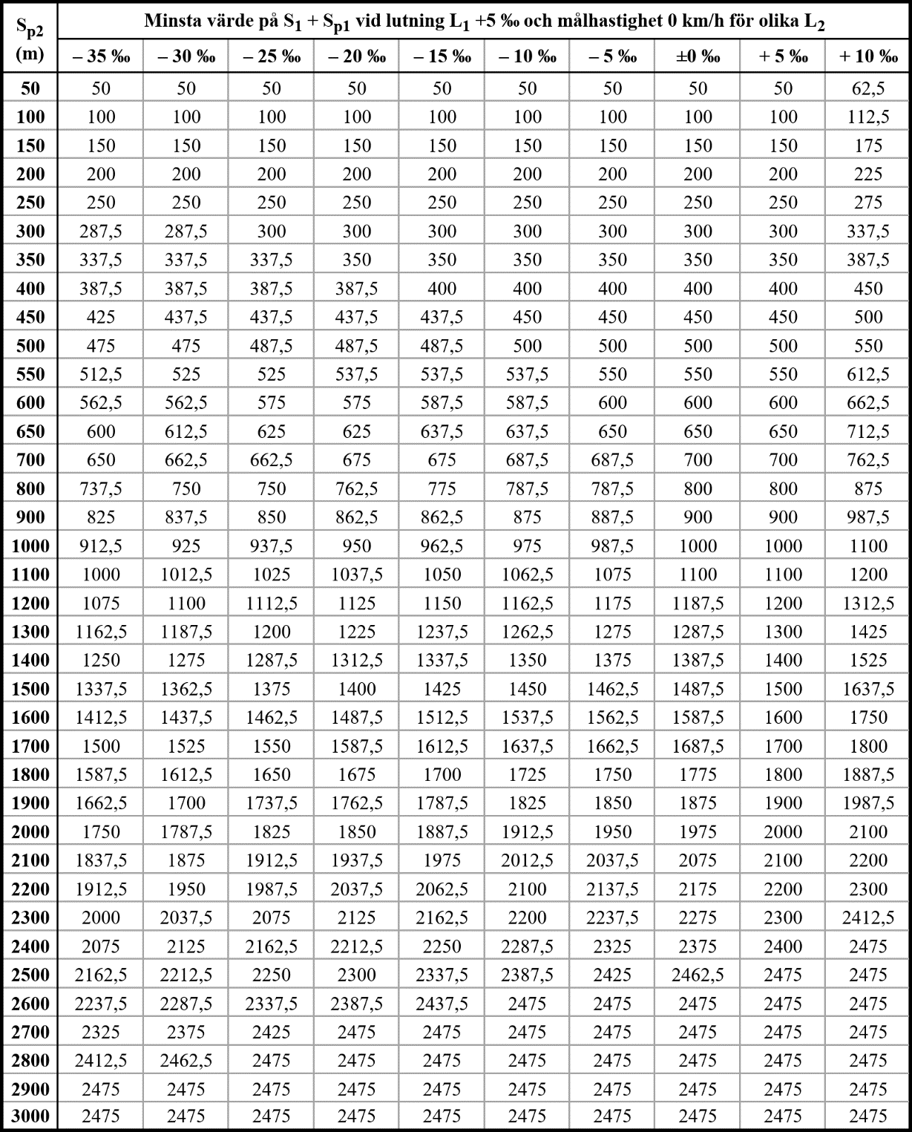
Tabell. P-bortflyttningsavstånd för lutning +5 ‰ och målhastighet 0 km/h.
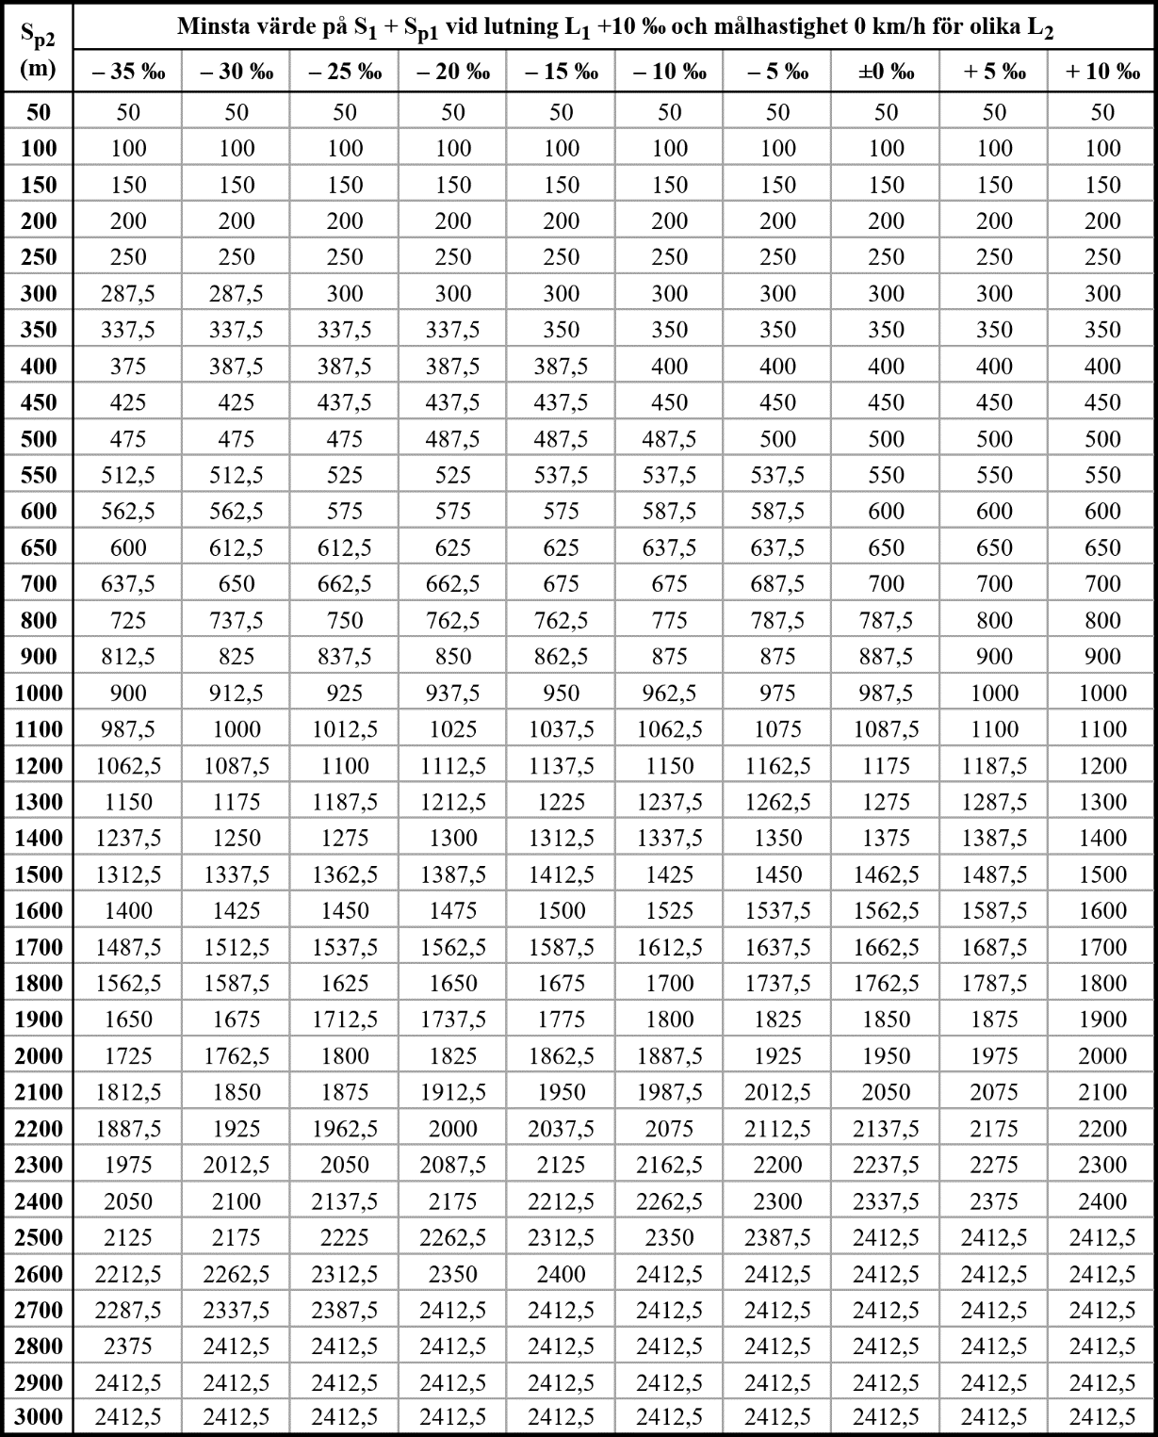
Tabell. P-bortflyttningsavstånd för lutning +10 ‰ och målhastighet 0 km/h.
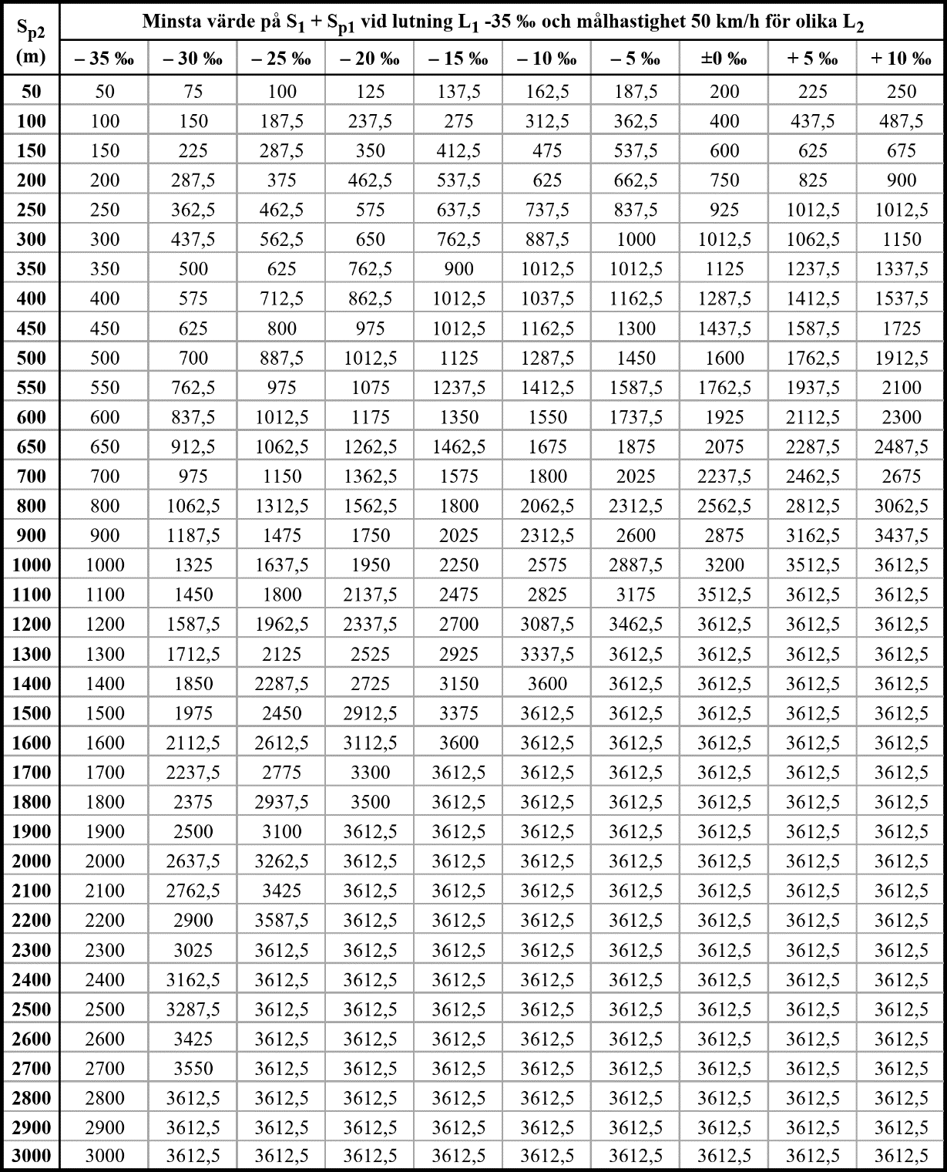
Tabell. P-bortflyttningsavstånd för lutning -35 ‰ och målhastighet 50 km/h.
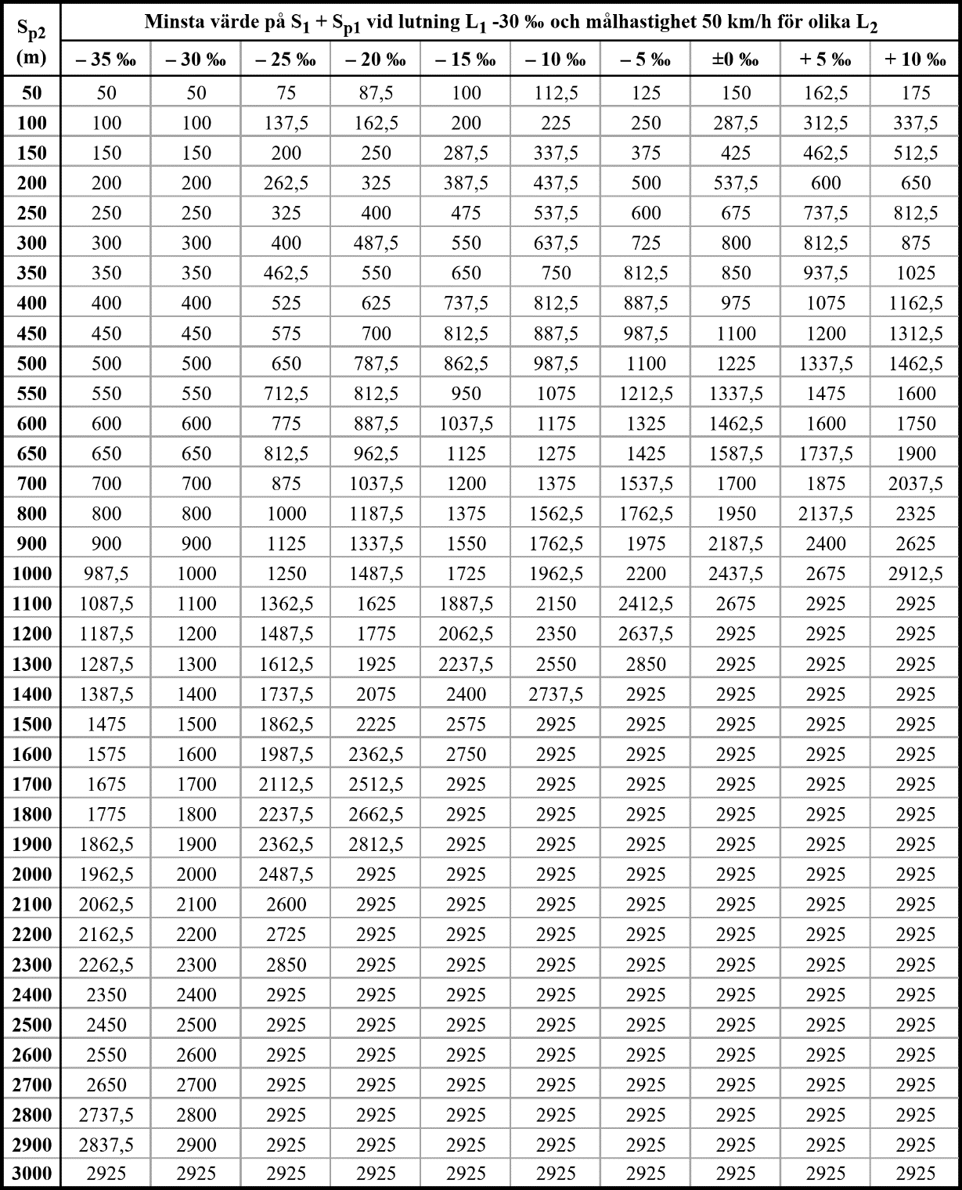
Tabell. P-bortflyttningsavstånd för lutning -30 ‰ och målhastighet 50 km/h.
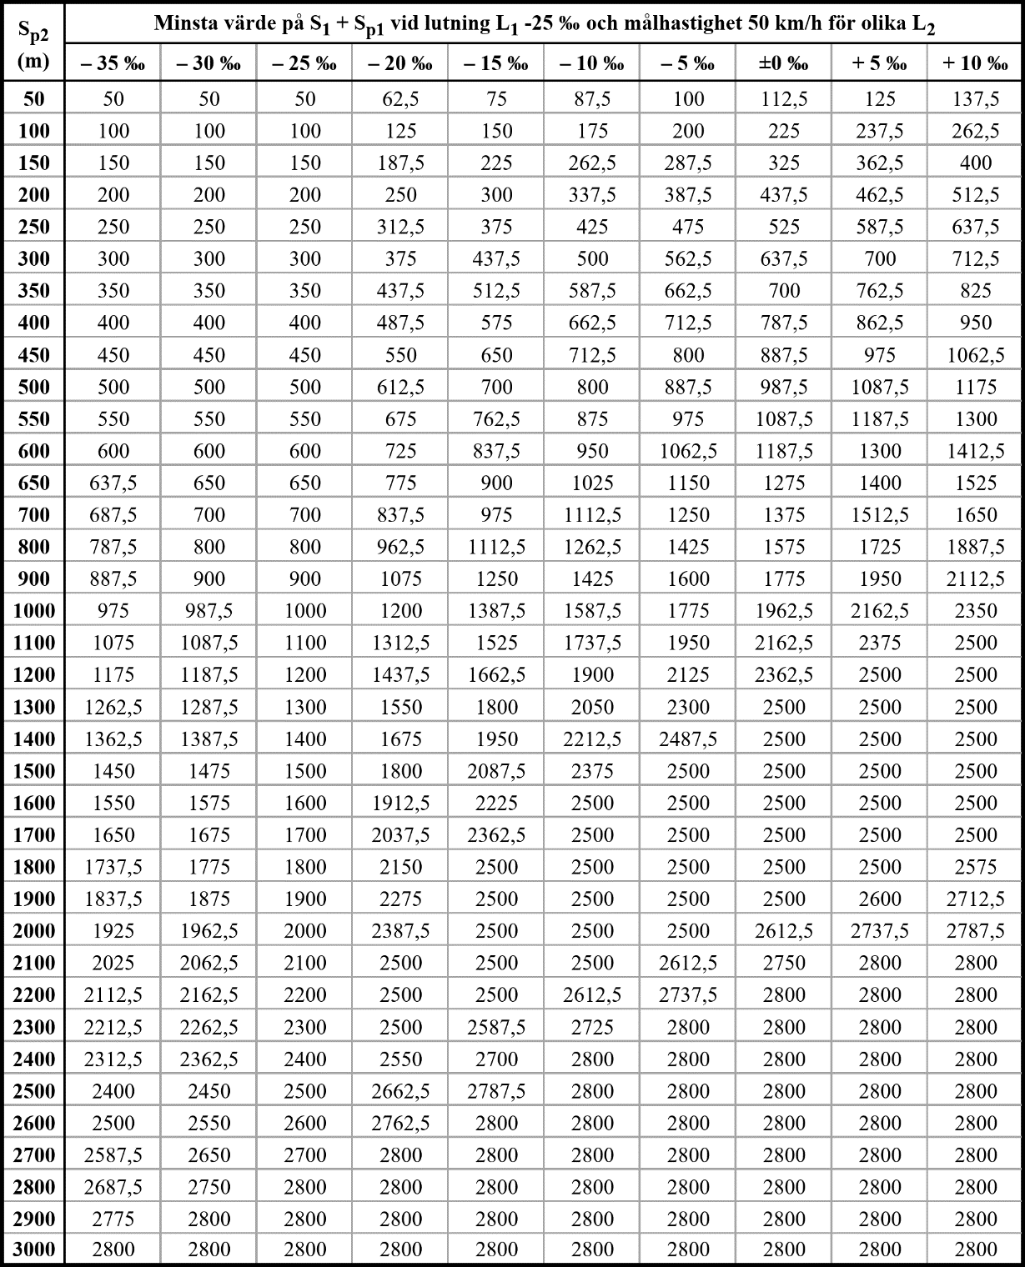
Tabell. P-bortflyttningsavstånd för lutning -25 ‰ och målhastighet 50 km/h.
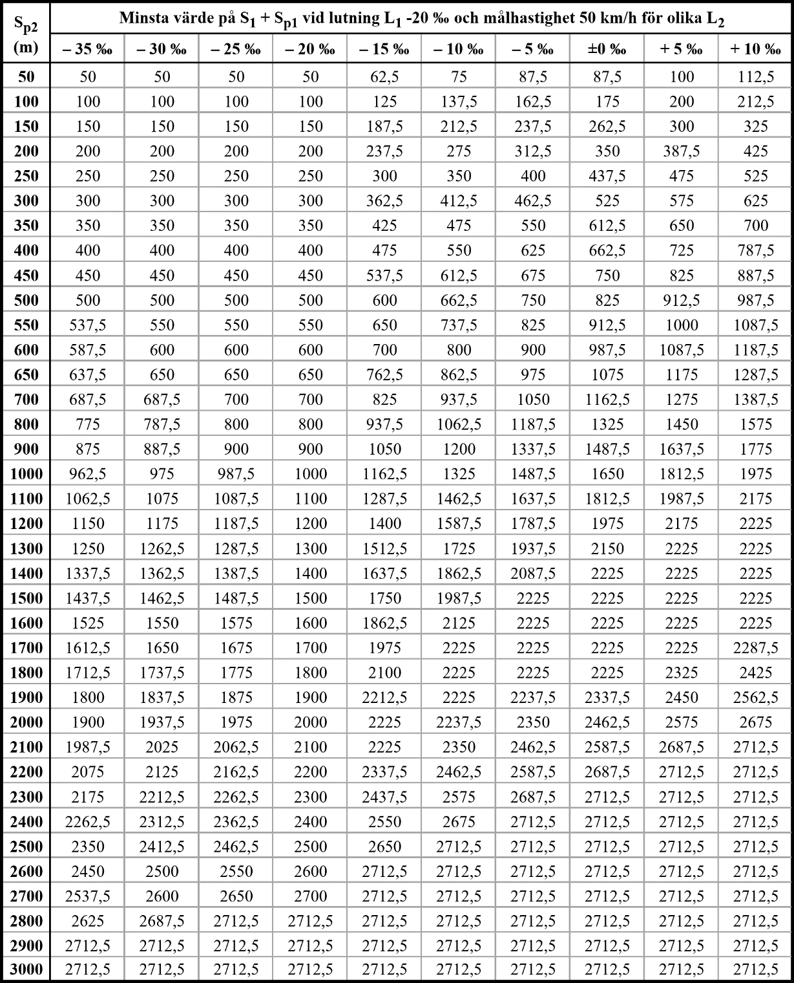
Tabell. P-bortflyttningsavstånd för lutning -20 ‰ och målhastighet 50 km/h.
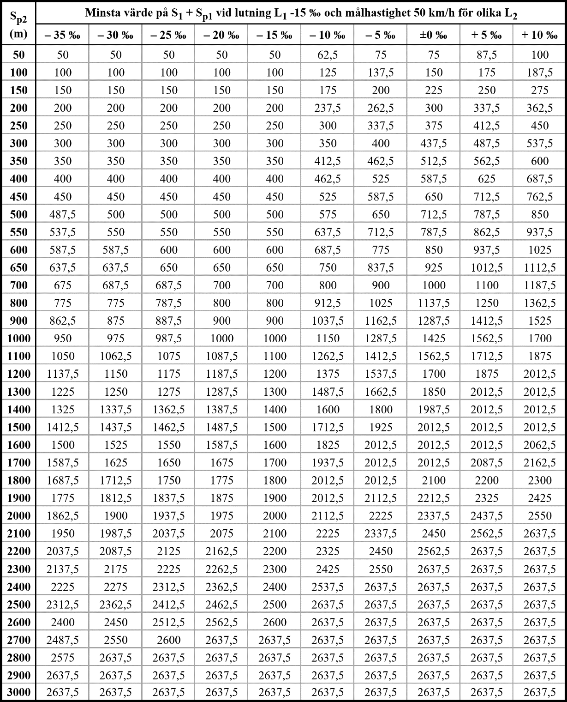
Tabell. P-bortflyttningsavstånd för lutning -15 ‰ och målhastighet 50 km/h.
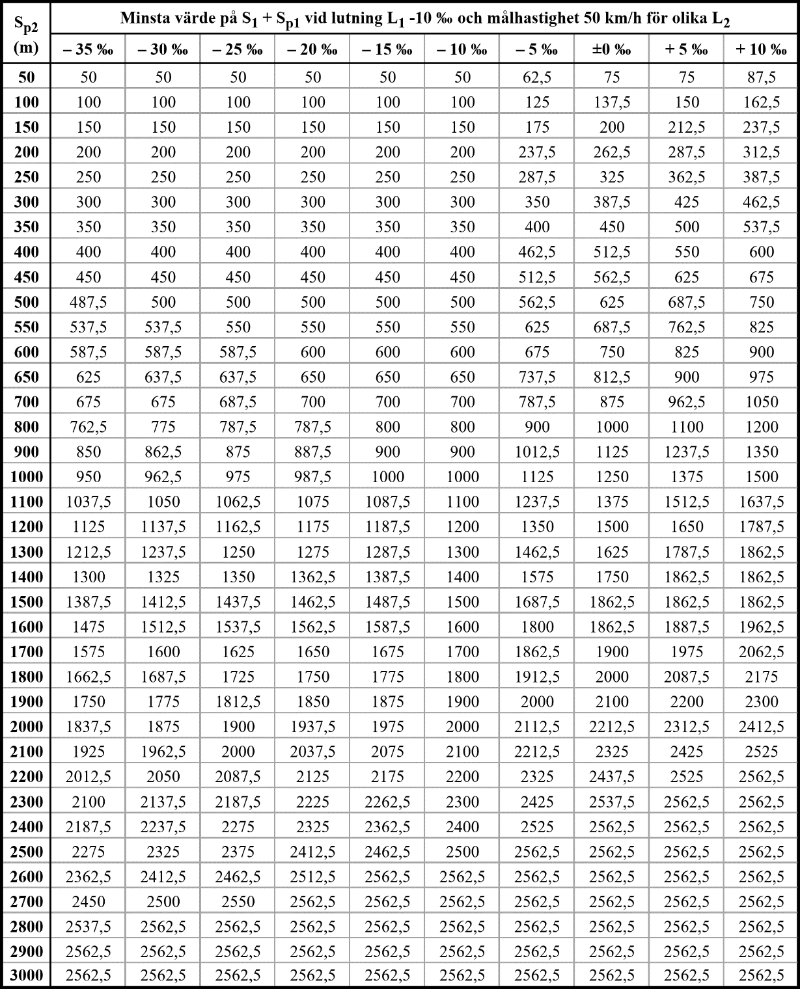
Tabell. P-bortflyttningsavstånd för lutning -10 ‰ och målhastighet 50 km/h.
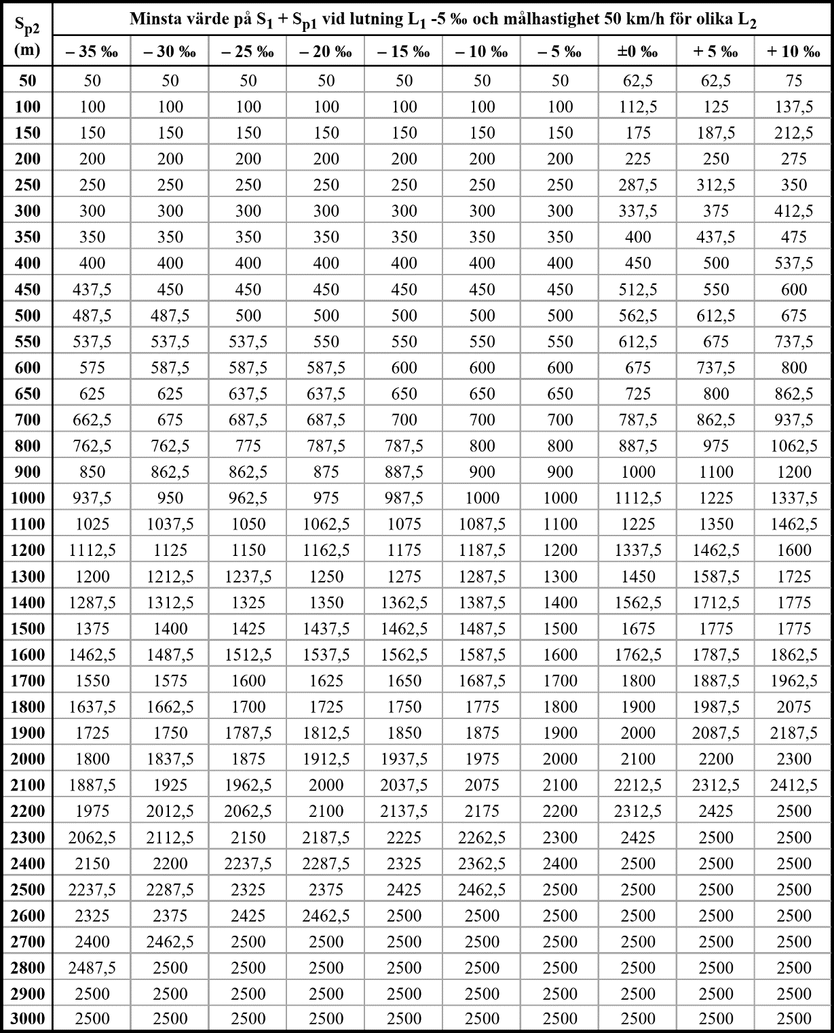
Tabell. P-bortflyttningsavstånd för lutning -5 ‰ och målhastighet 50 km/h.
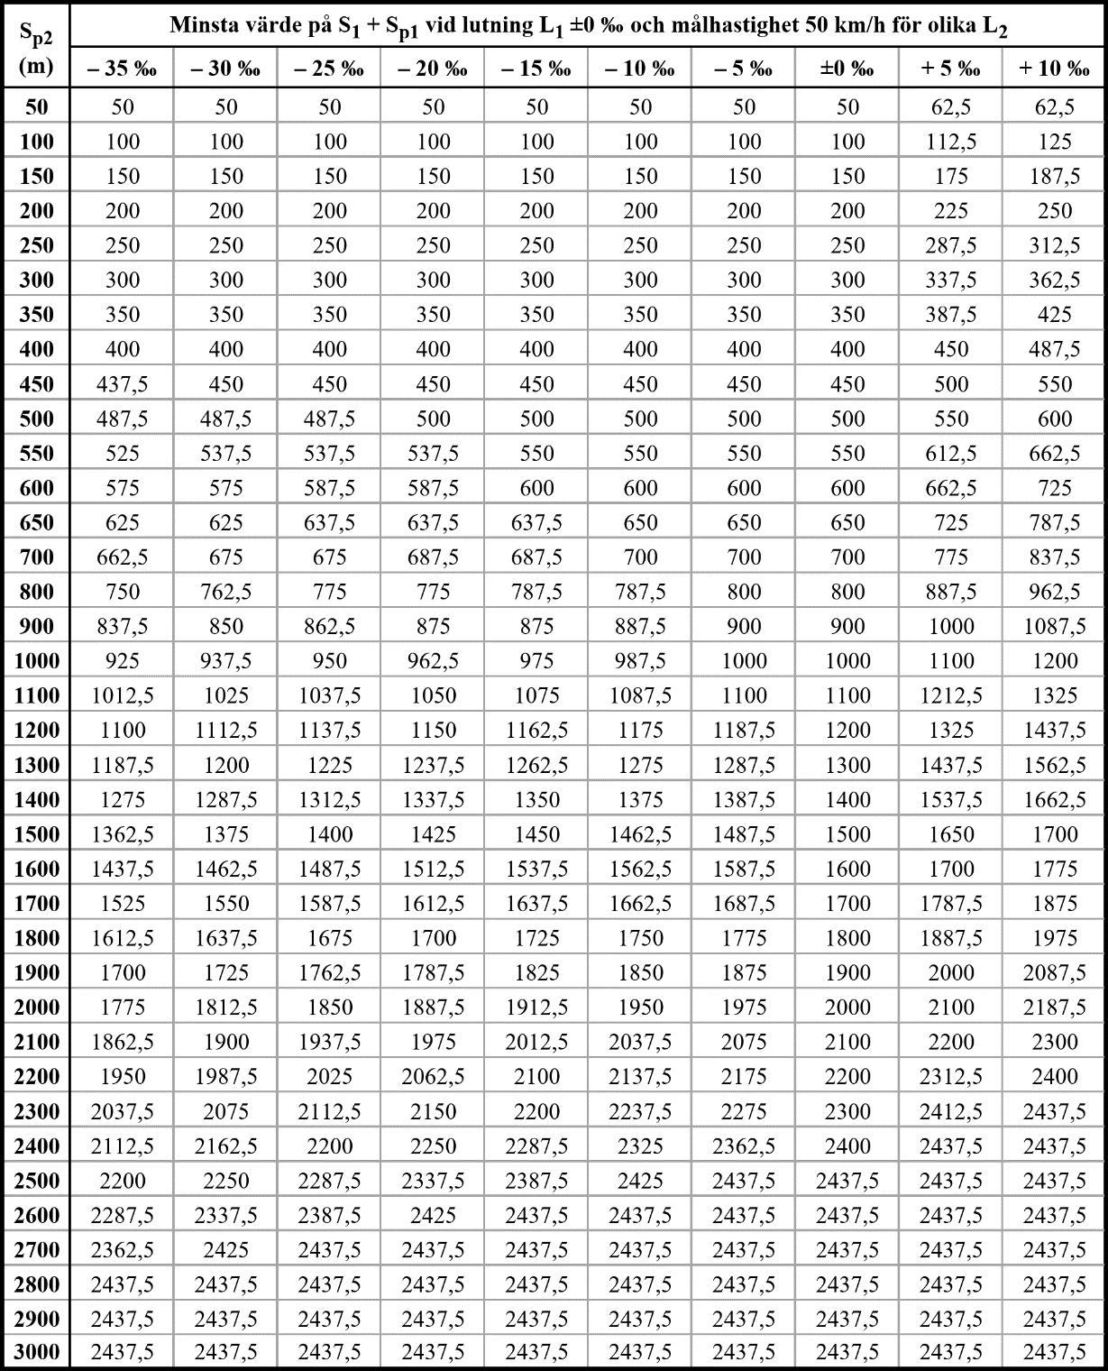
Tabell. P-bortflyttningsavstånd för lutning ±0 ‰ och målhastighet 50 km/h.
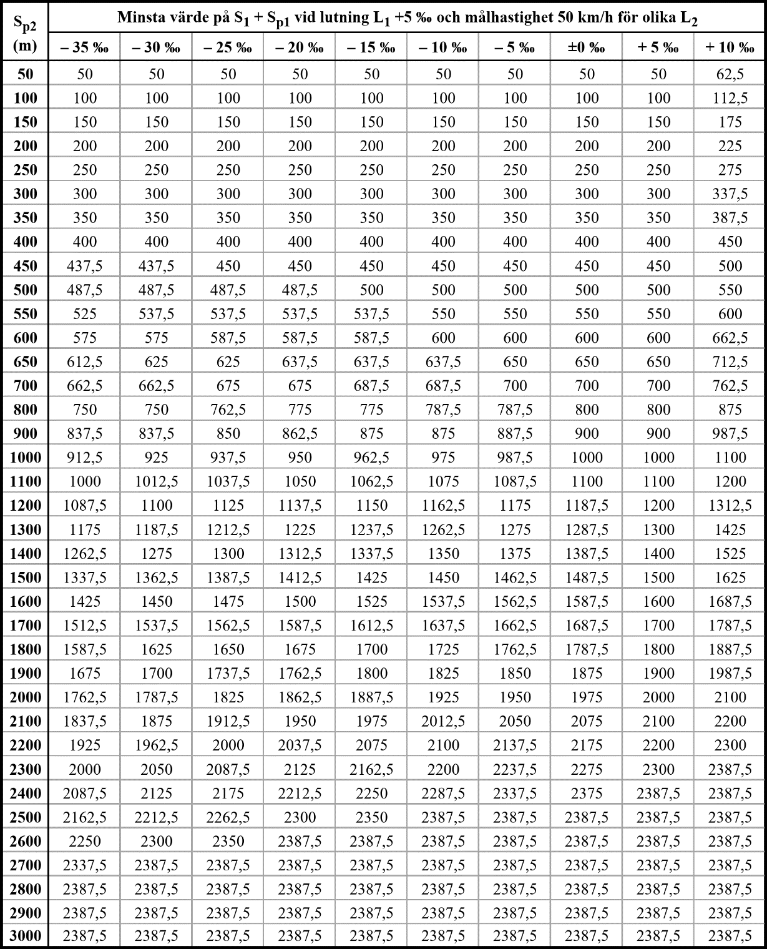
Tabell. P-bortflyttningsavstånd för lutning +5 ‰ och målhastighet 50 km/h.
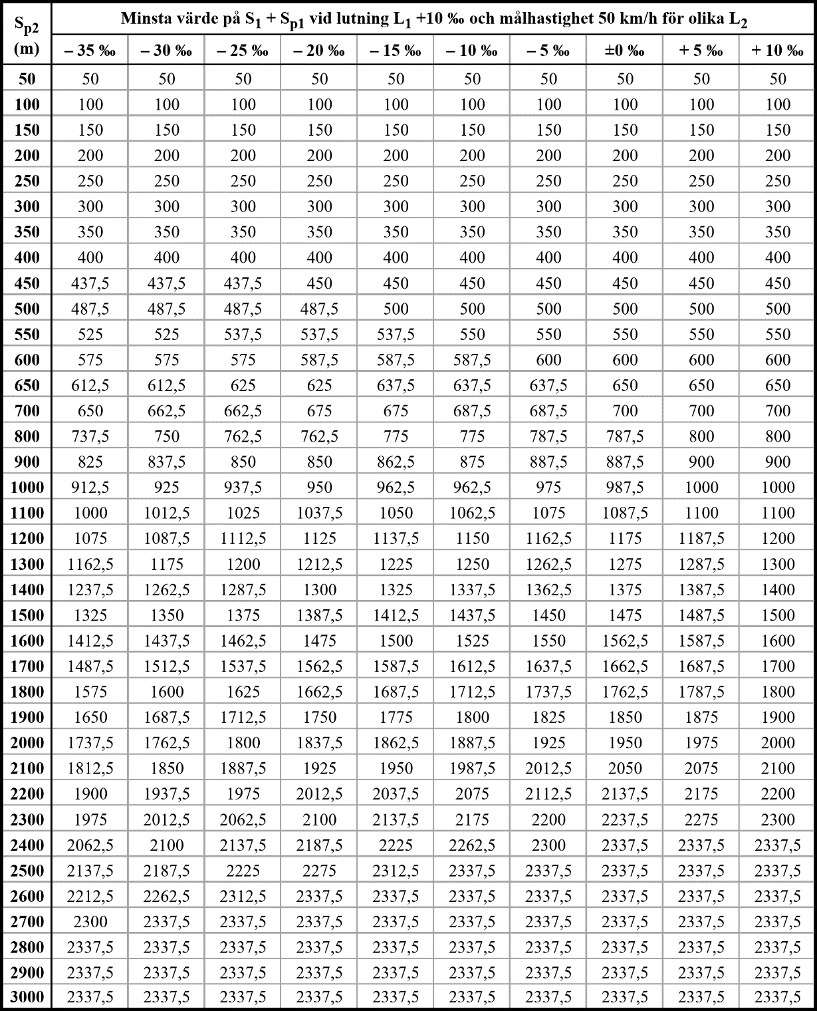
Tabell. P-bortflyttningsavstånd för lutning +10 ‰ och målhastighet 50 km/h.
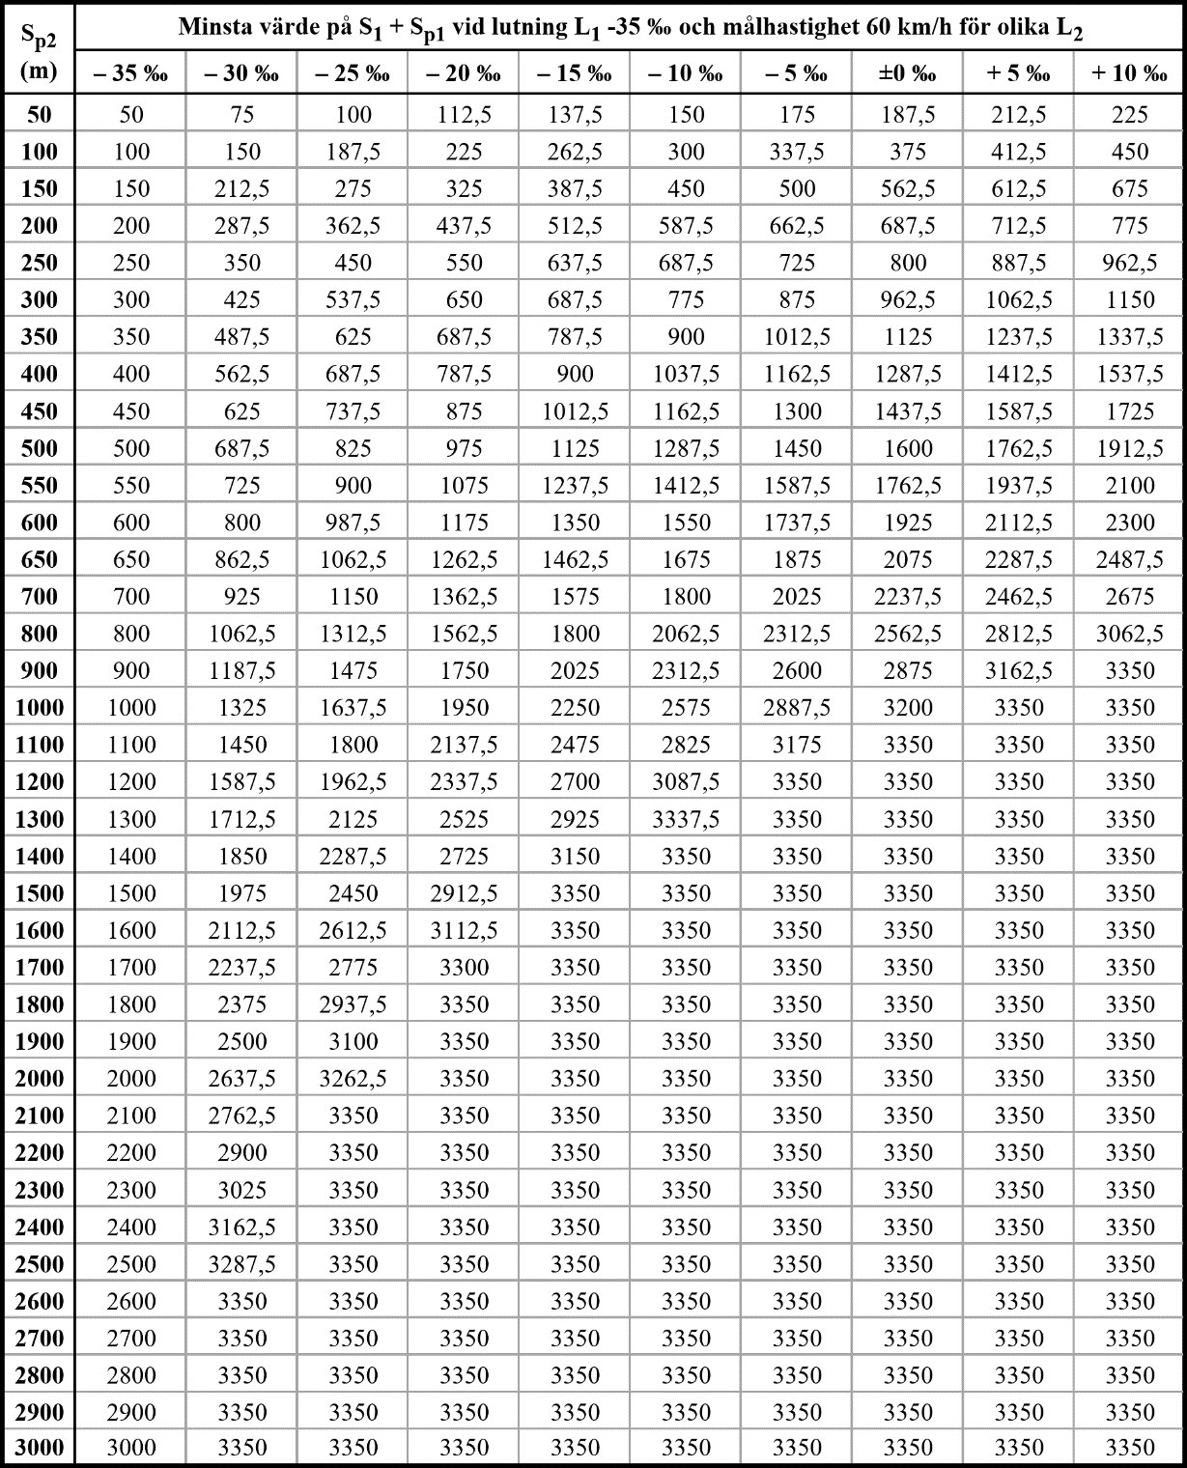
Tabell. P-bortflyttningsavstånd för lutning -35 ‰ och målhastighet 60 km/h.
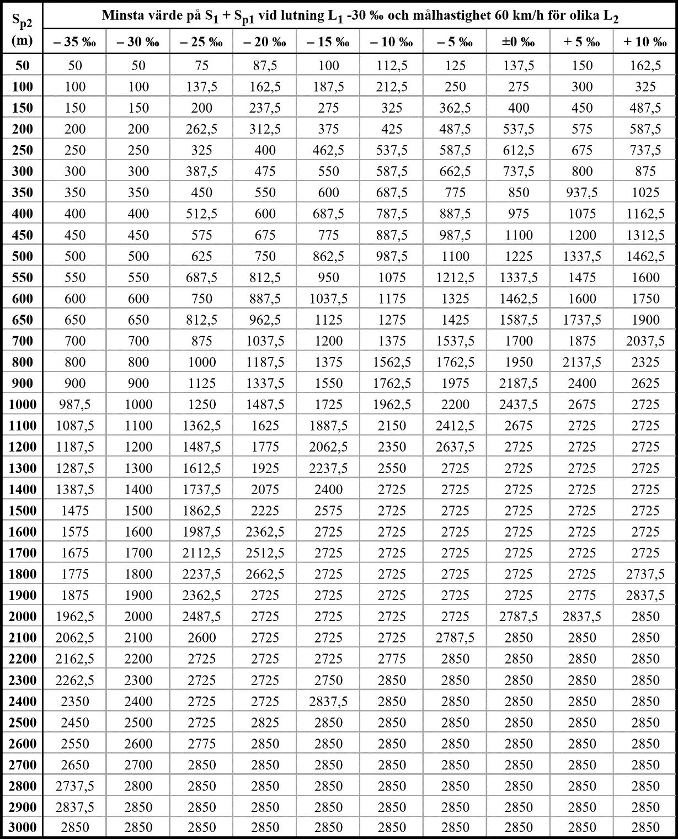
Tabell. P-bortflyttningsavstånd för lutning -30 ‰ och målhastighet 60 km/h.
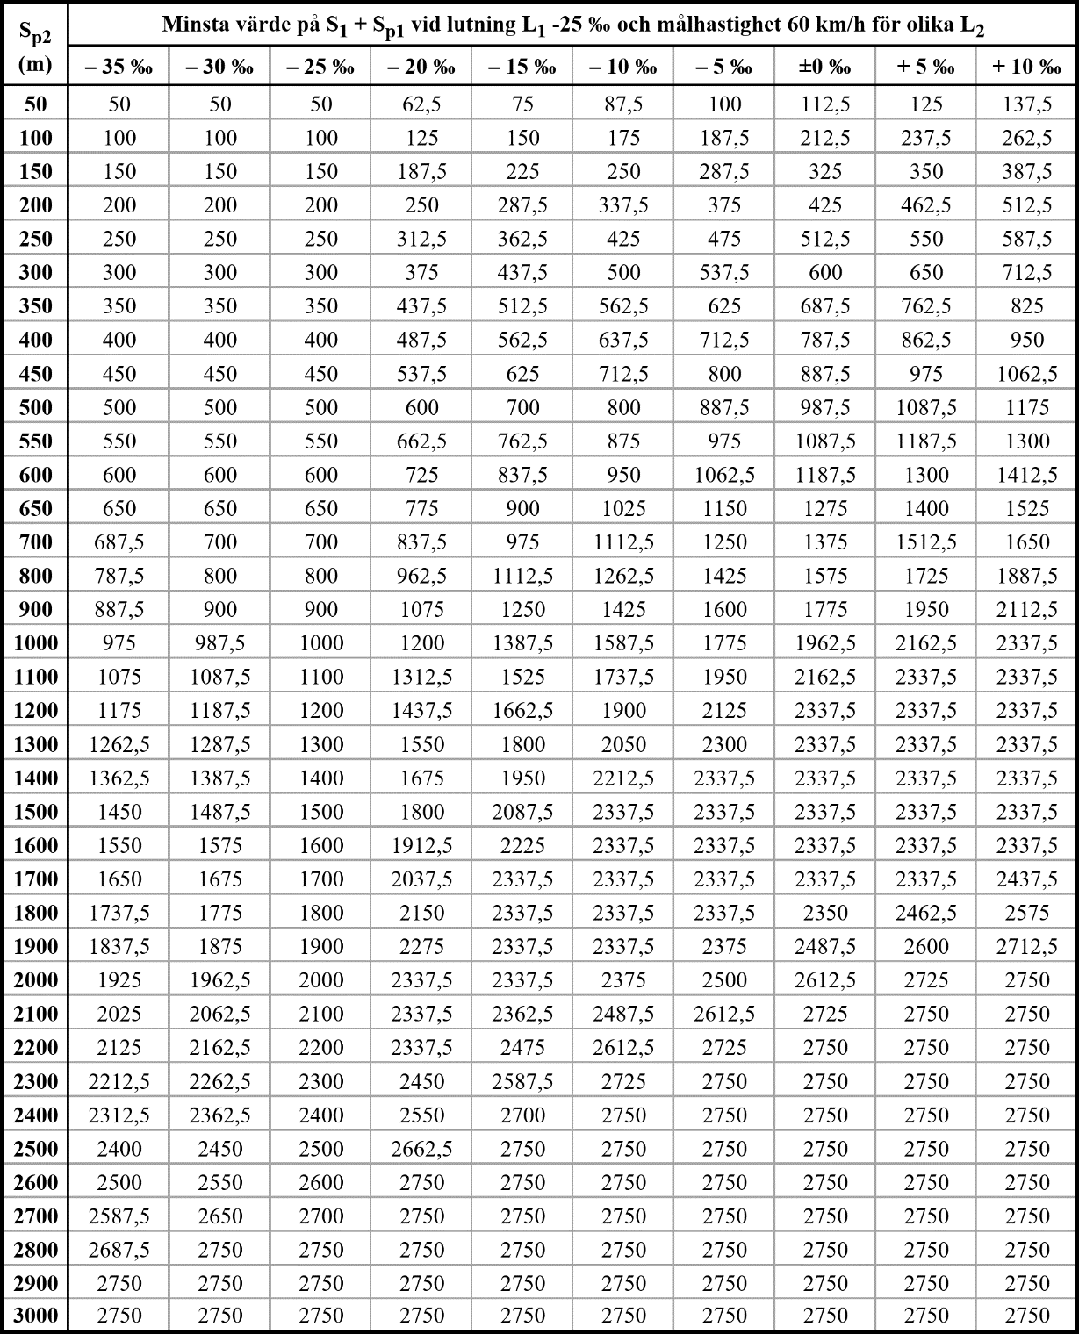
Tabell. P-bortflyttningsavstånd för lutning -25 ‰ och målhastighet 60 km/h.
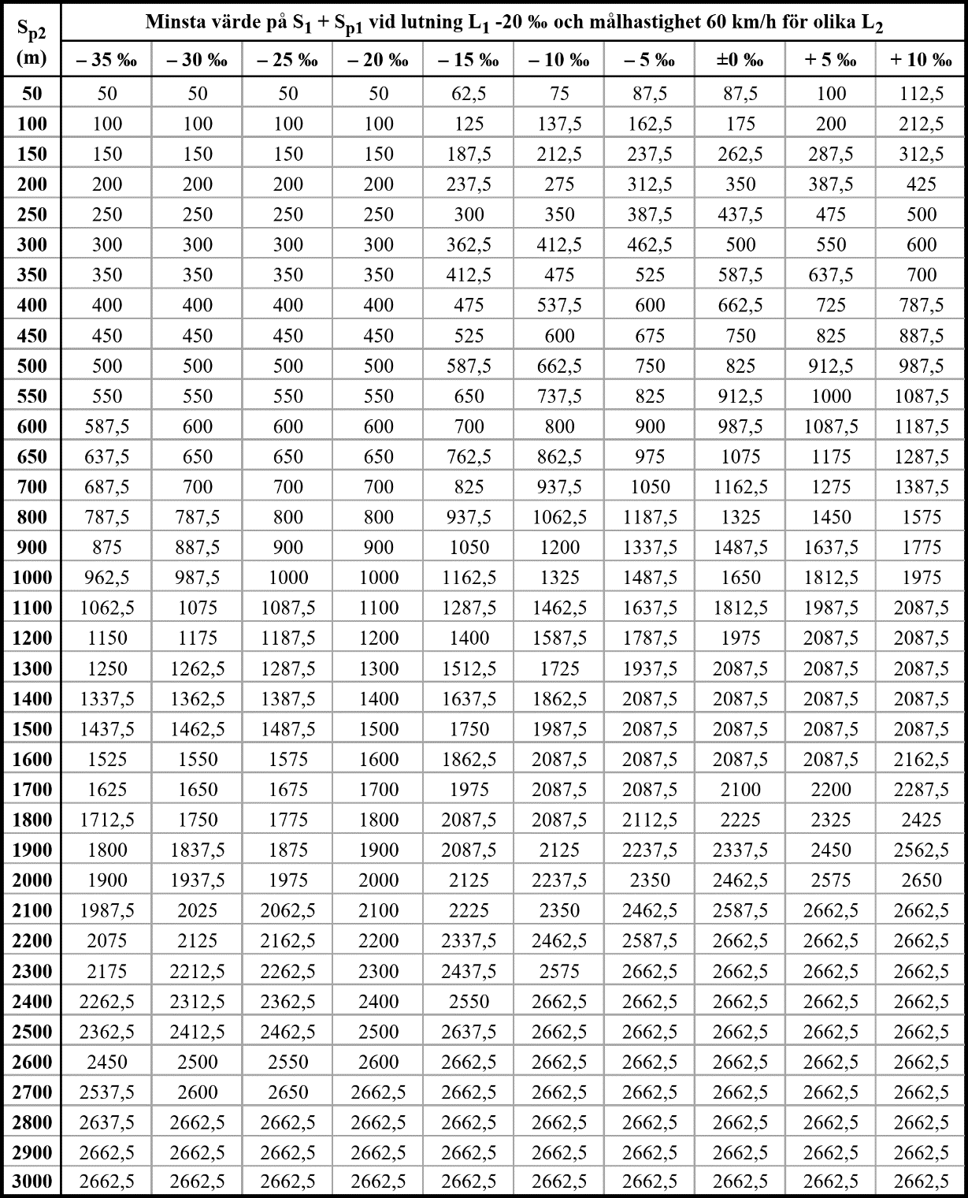
Tabell. P-bortflyttningsavstånd för lutning -20 ‰ och målhastighet 60 km/h.
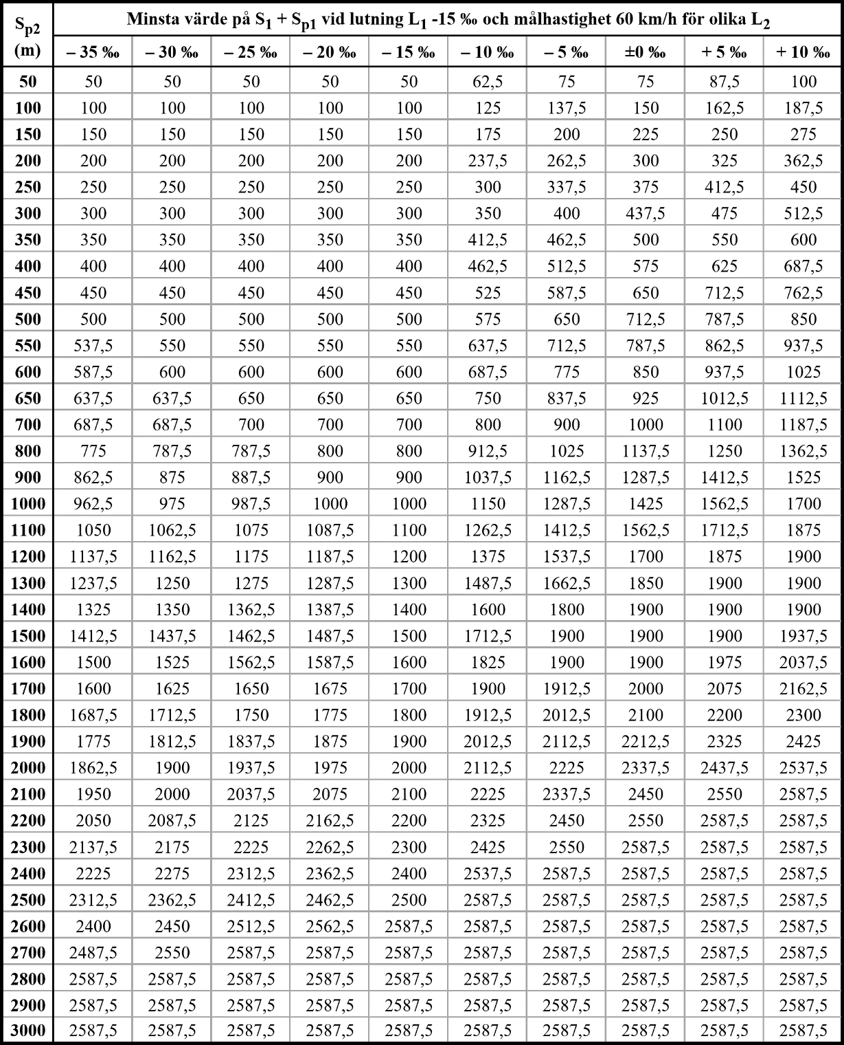
Tabell. P-bortflyttningsavstånd för lutning -15 ‰ och målhastighet 60 km/h.
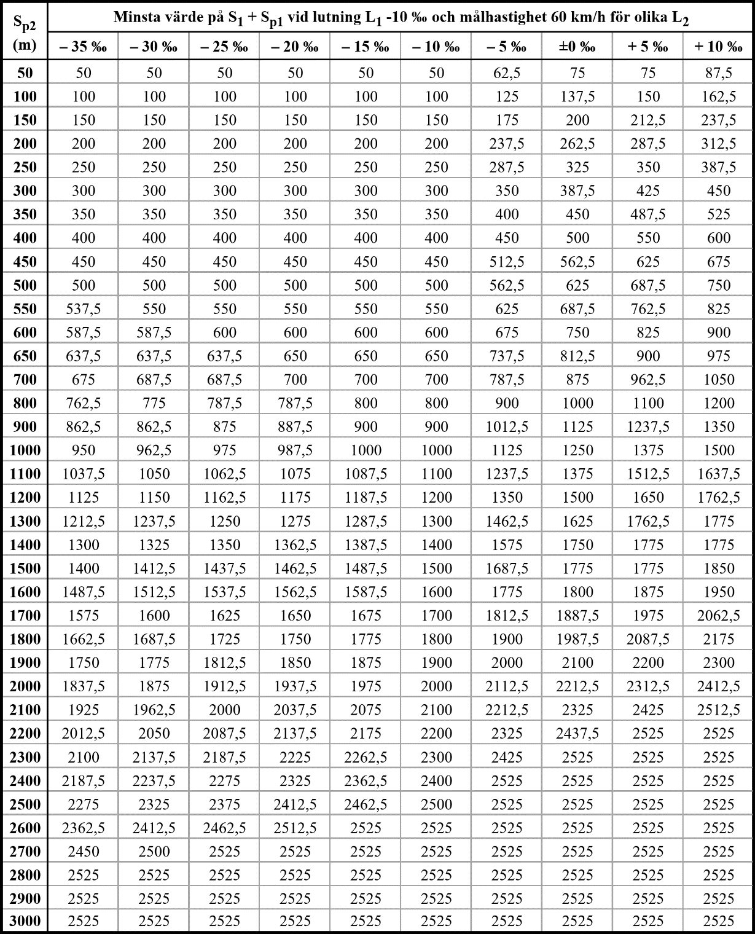
Tabell. P-bortflyttningsavstånd för lutning -10 ‰ och målhastighet 60 km/h.
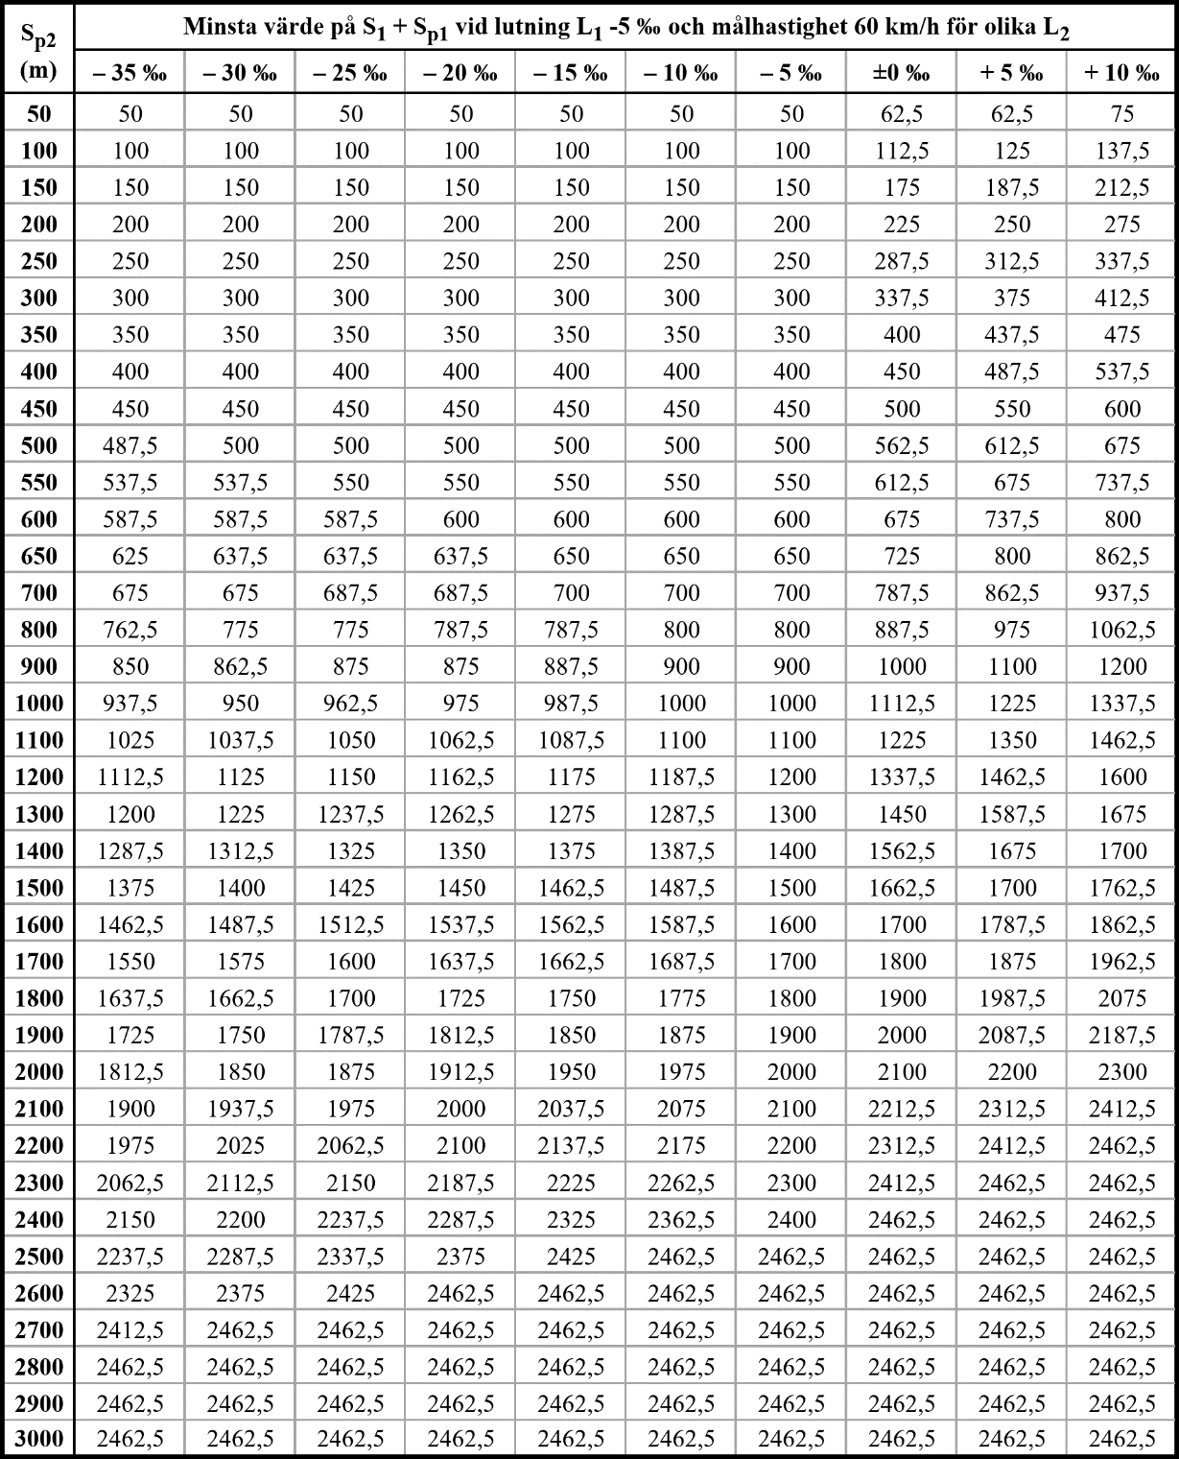
Tabell. P-bortflyttningsavstånd för lutning -5 ‰ och målhastighet 60 km/h.
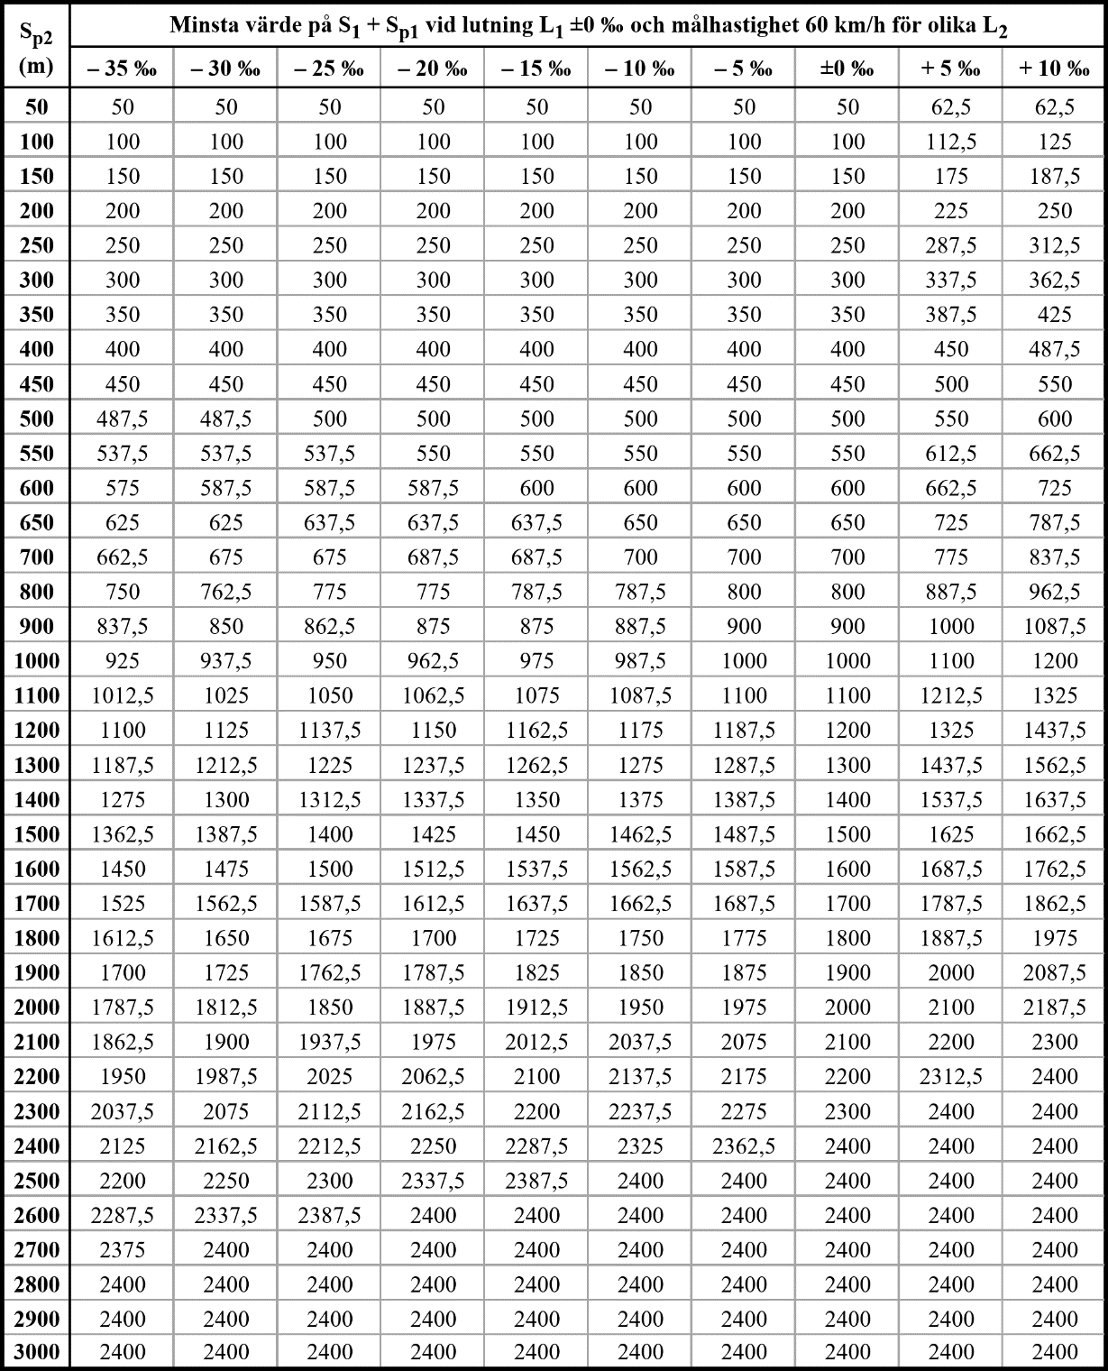
Tabell. P-bortflyttningsavstånd för lutning ±0 ‰ och målhastighet 60 km/h.
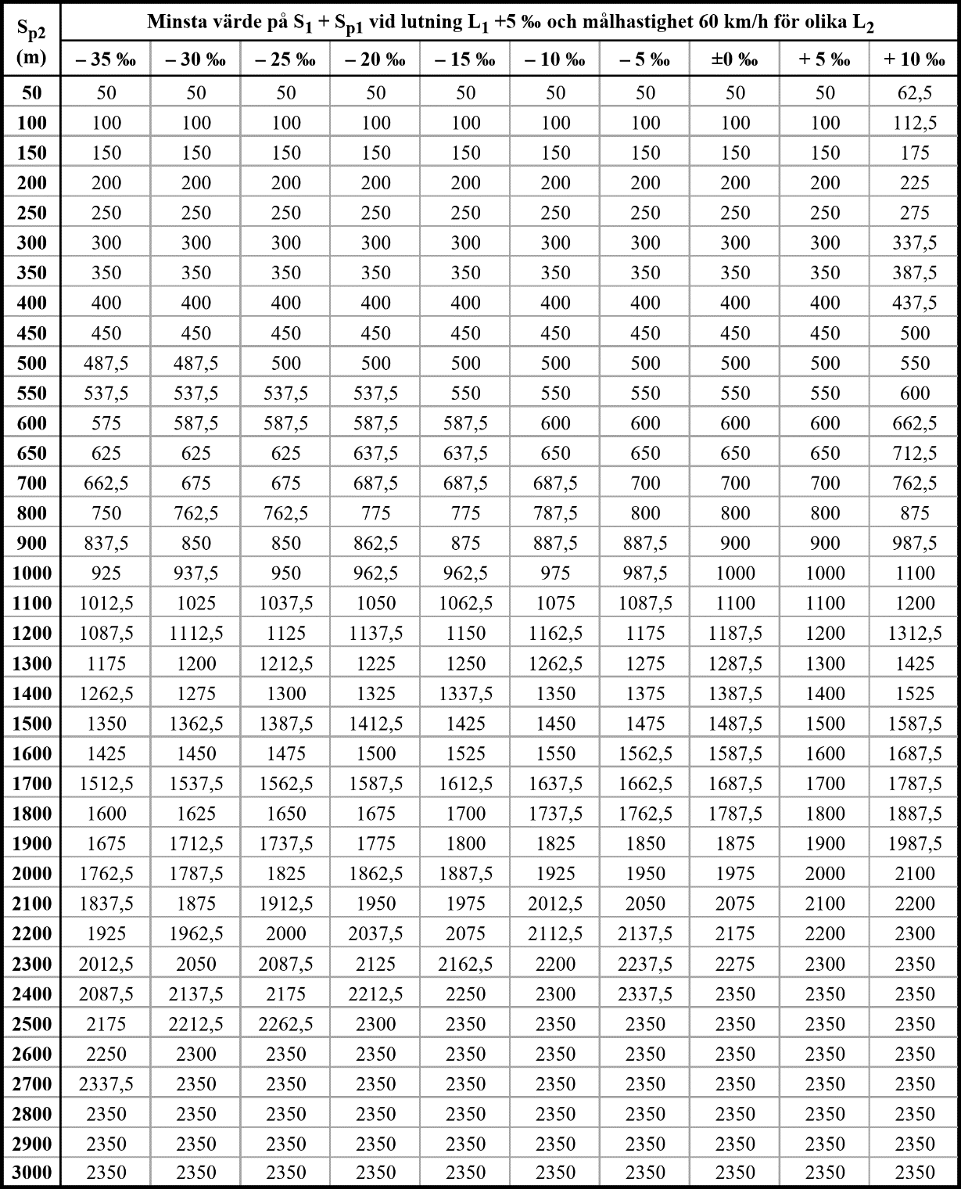
Tabell. P-bortflyttningsavstånd för lutning +5 ‰ och målhastighet 60 km/h.
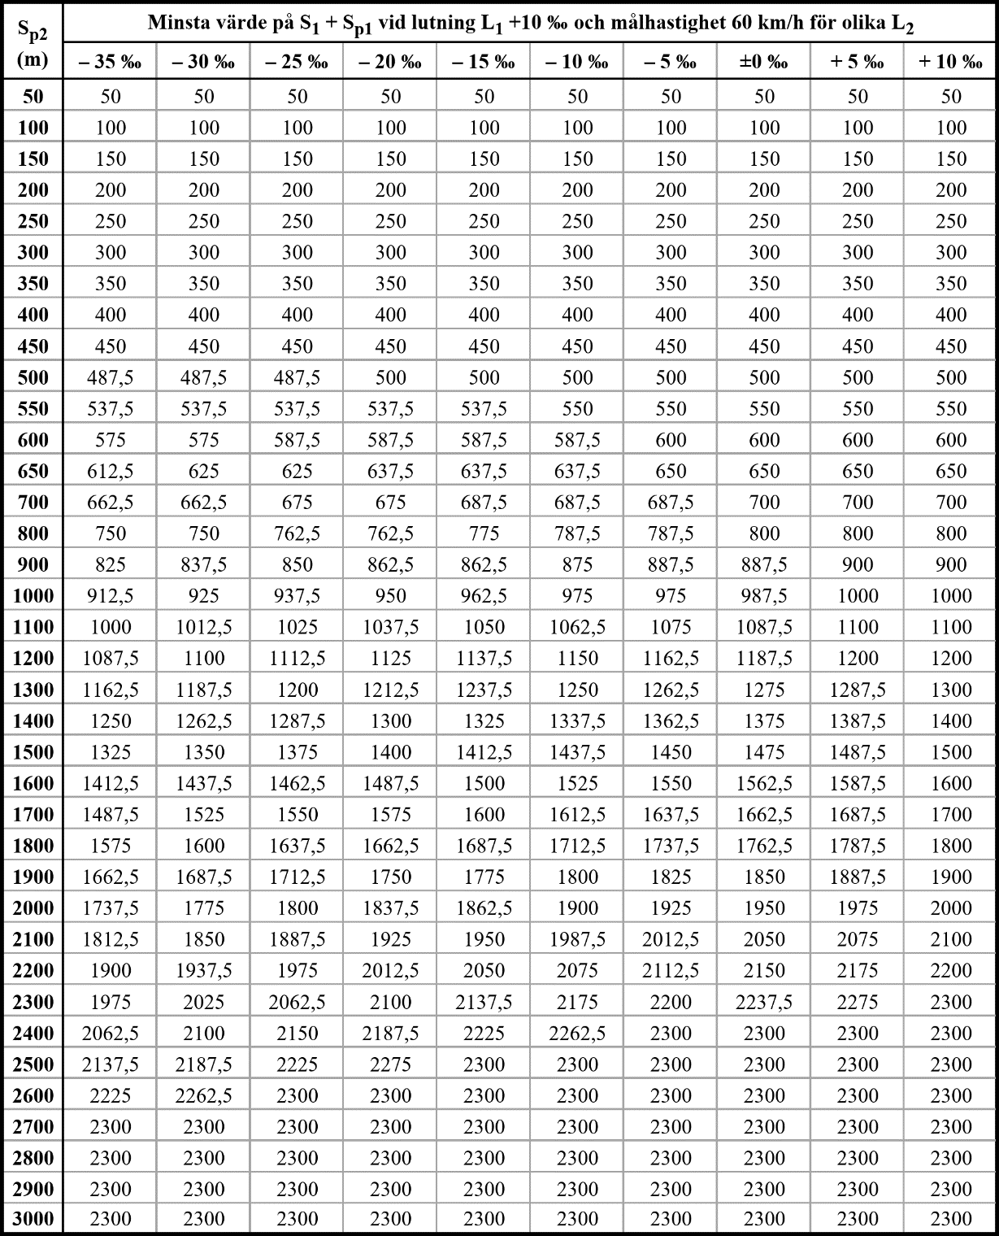
Tabell. P-bortflyttningsavstånd för lutning +10 ‰ och målhastighet 60 km/h.
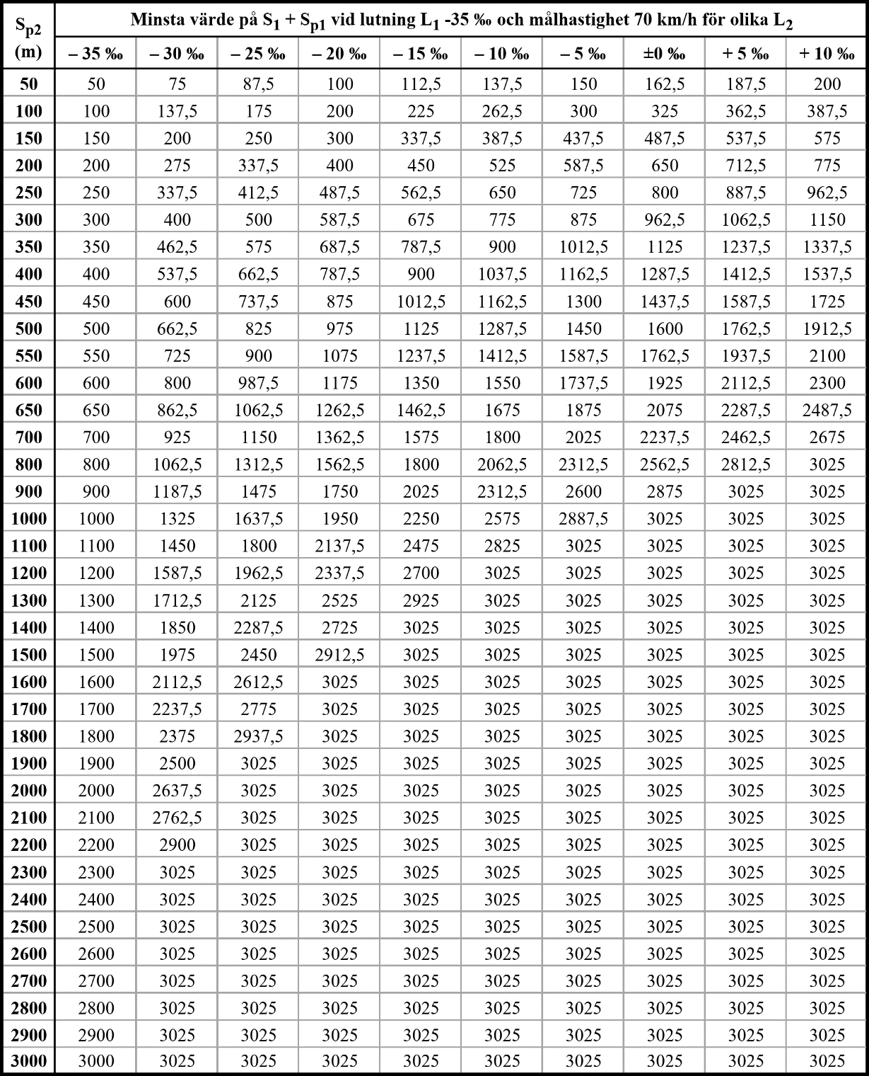
Tabell. P-bortflyttningsavstånd för lutning -35 ‰ och målhastighet 70 km/h.
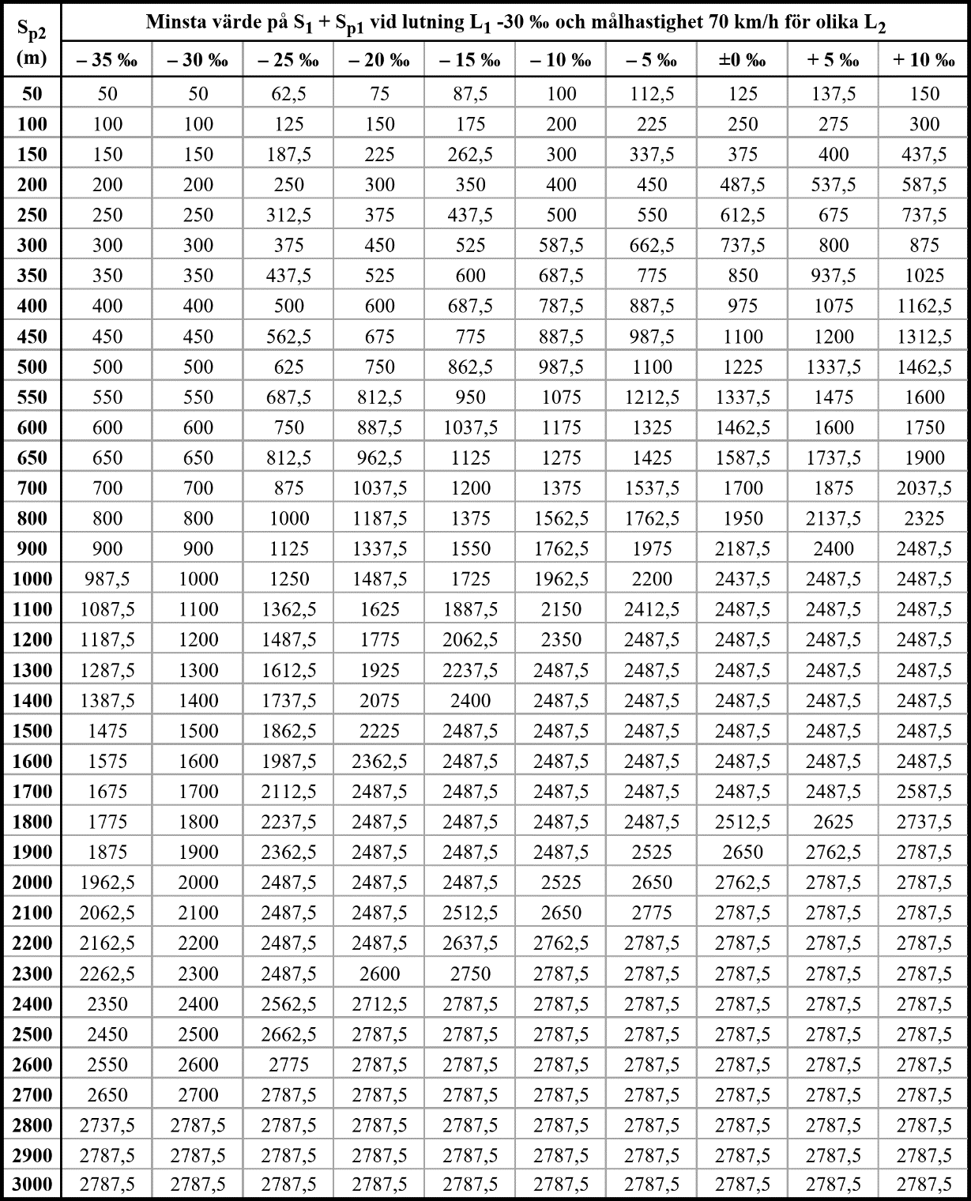
Tabell. P-bortflyttningsavstånd för lutning -30 ‰ och målhastighet 70 km/h.
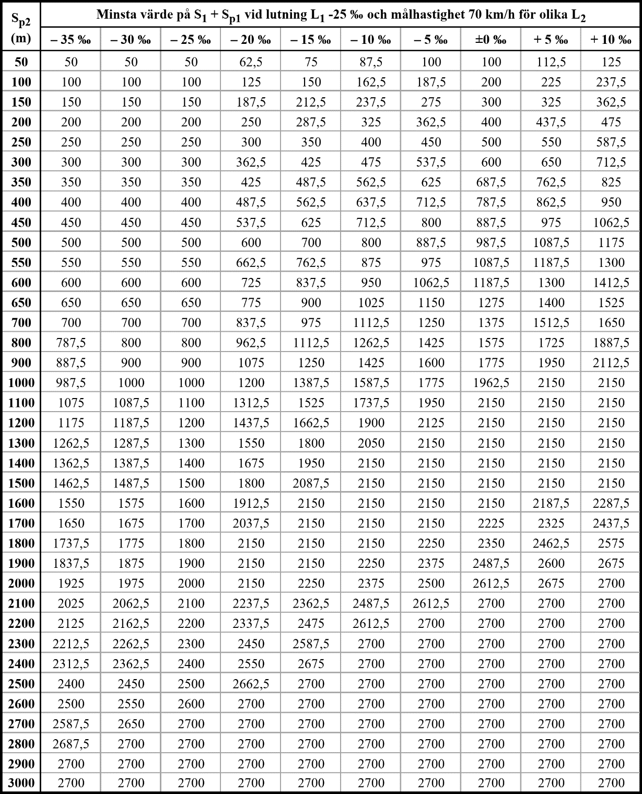
Tabell. P-bortflyttningsavstånd för lutning -25 ‰ och målhastighet 70 km/h.
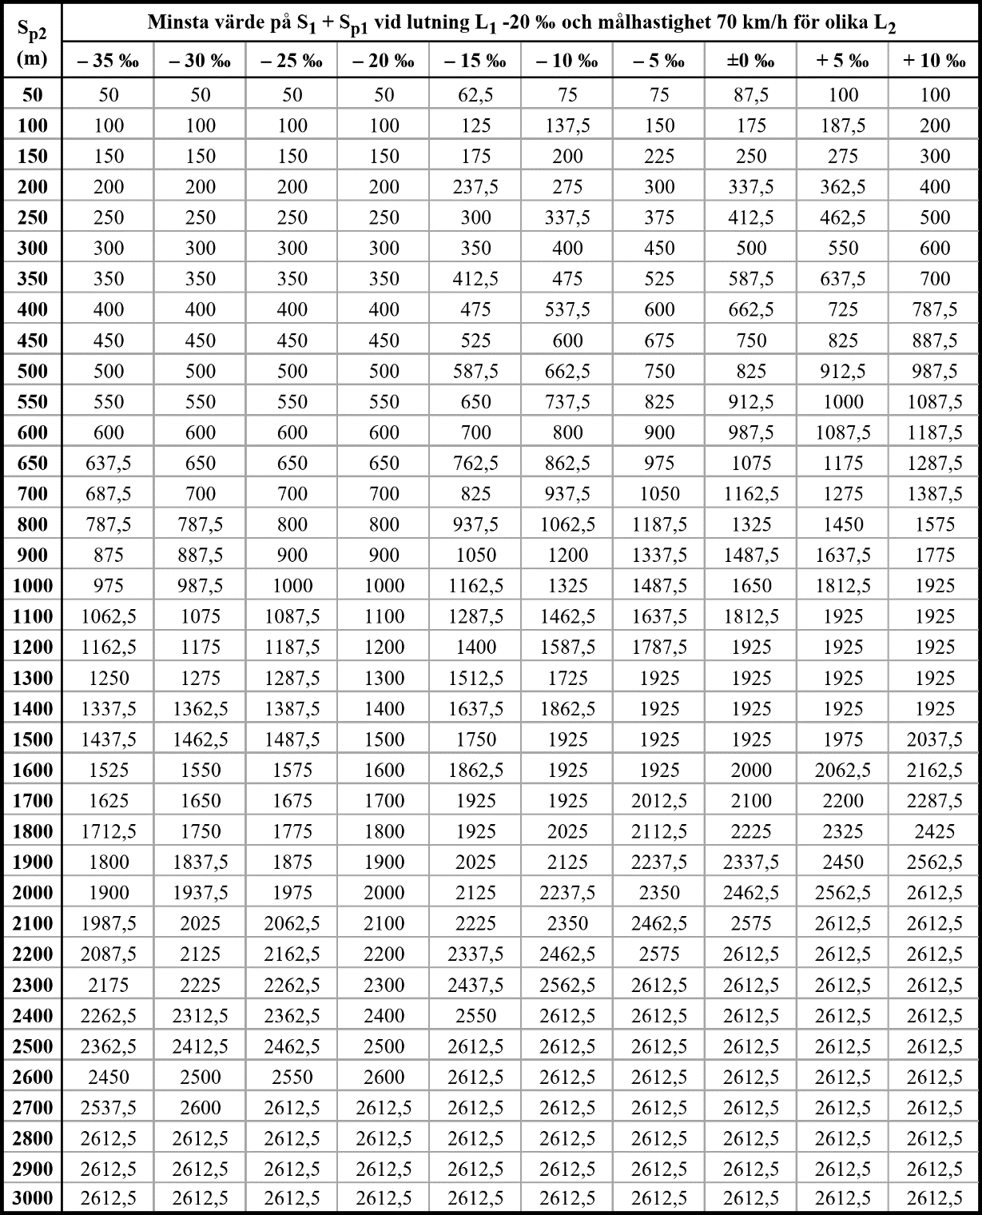
Tabell. P-bortflyttningsavstånd för lutning -20 ‰ och målhastighet 70 km/h.
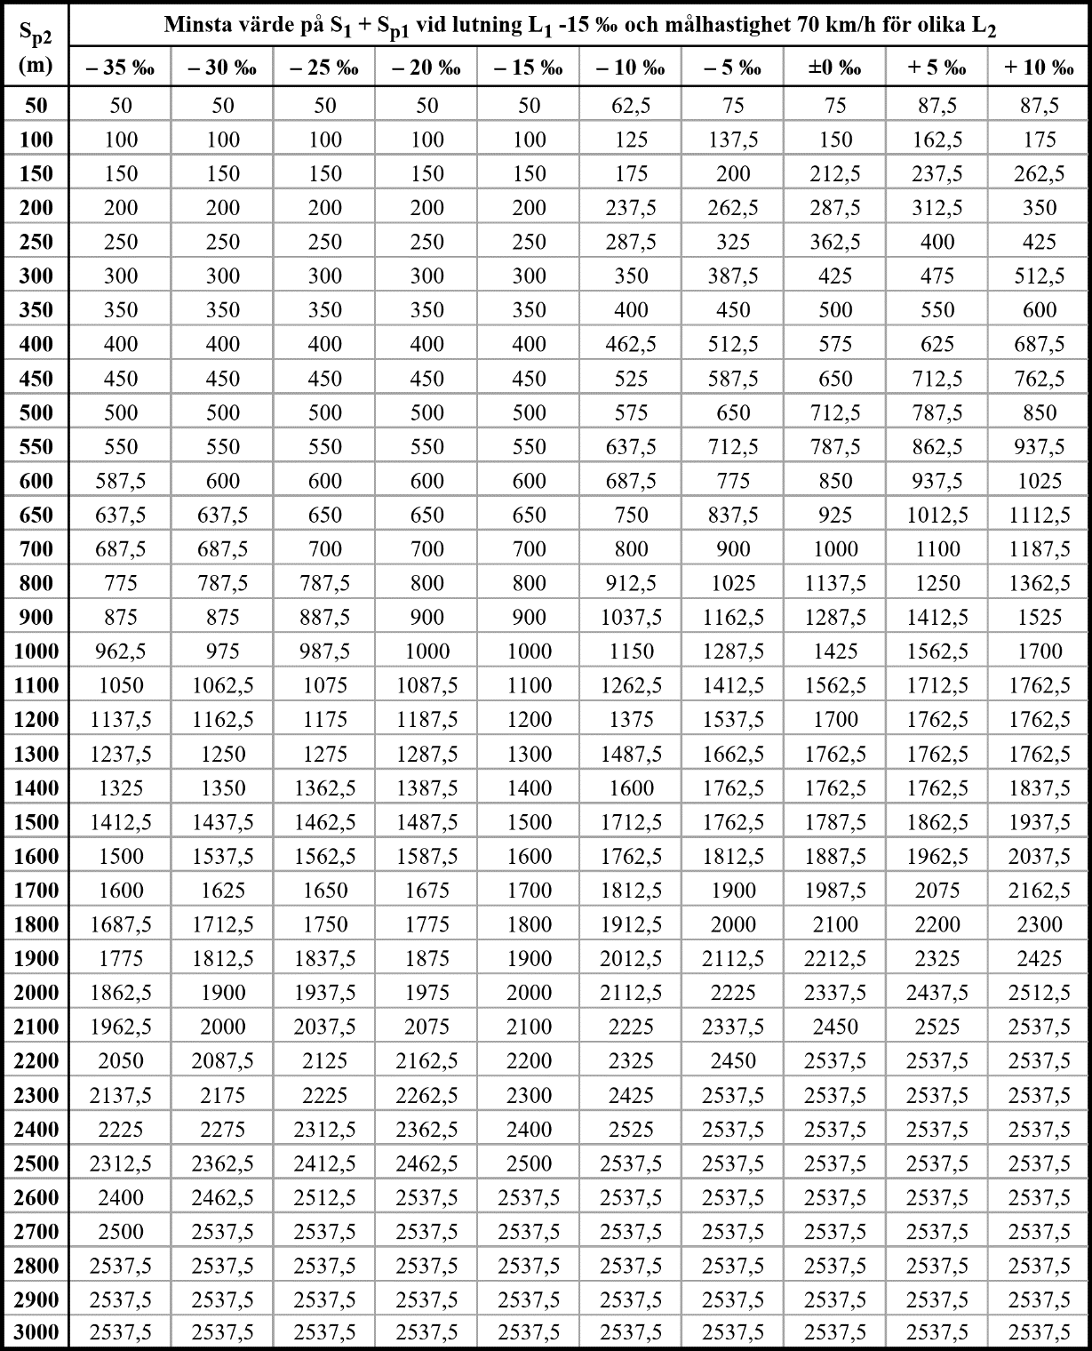
Tabell. P-bortflyttningsavstånd för lutning -15 ‰ och målhastighet 70 km/h.
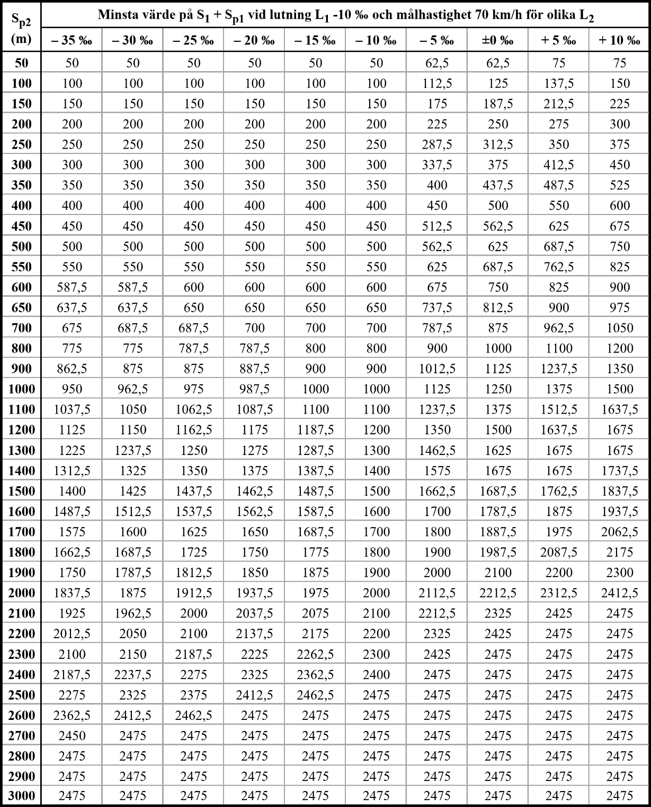
Tabell. P-bortflyttningsavstånd för lutning -10 ‰ och målhastighet 70 km/h.
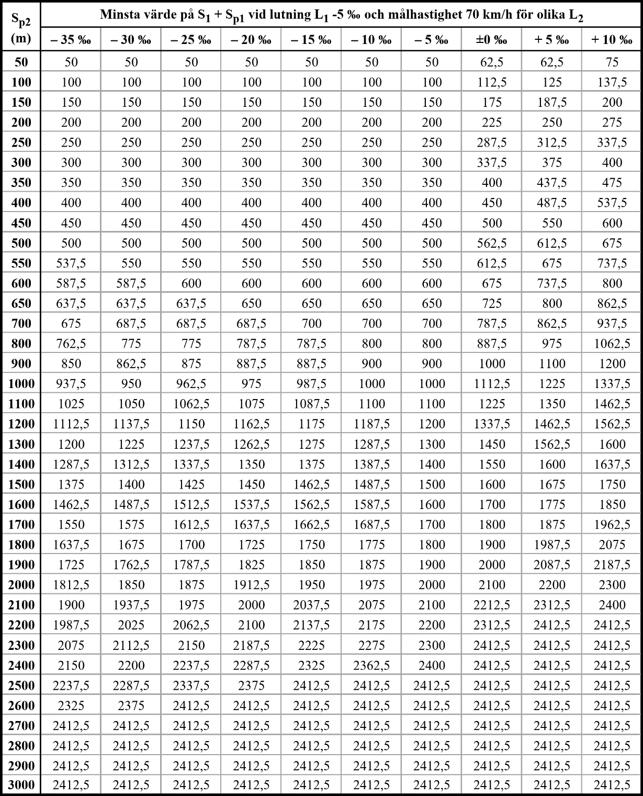
Tabell. P-bortflyttningsavstånd för lutning -5 ‰ och målhastighet 70 km/h.
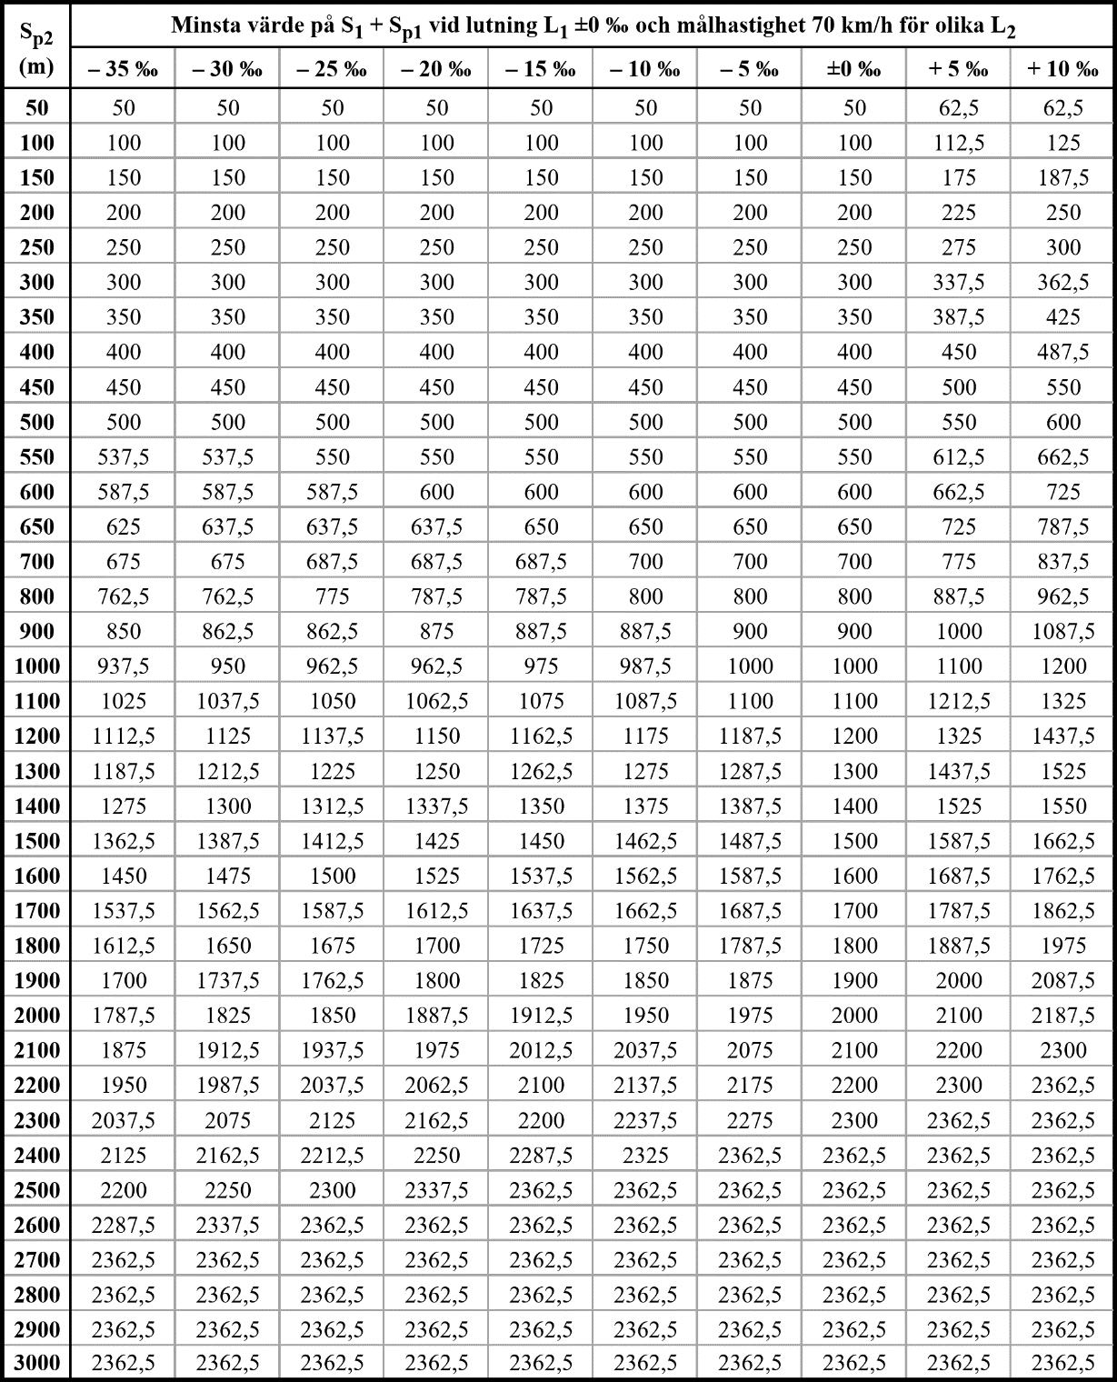
Tabell. P-bortflyttningsavstånd för lutning ±0 ‰ och målhastighet 70 km/h.
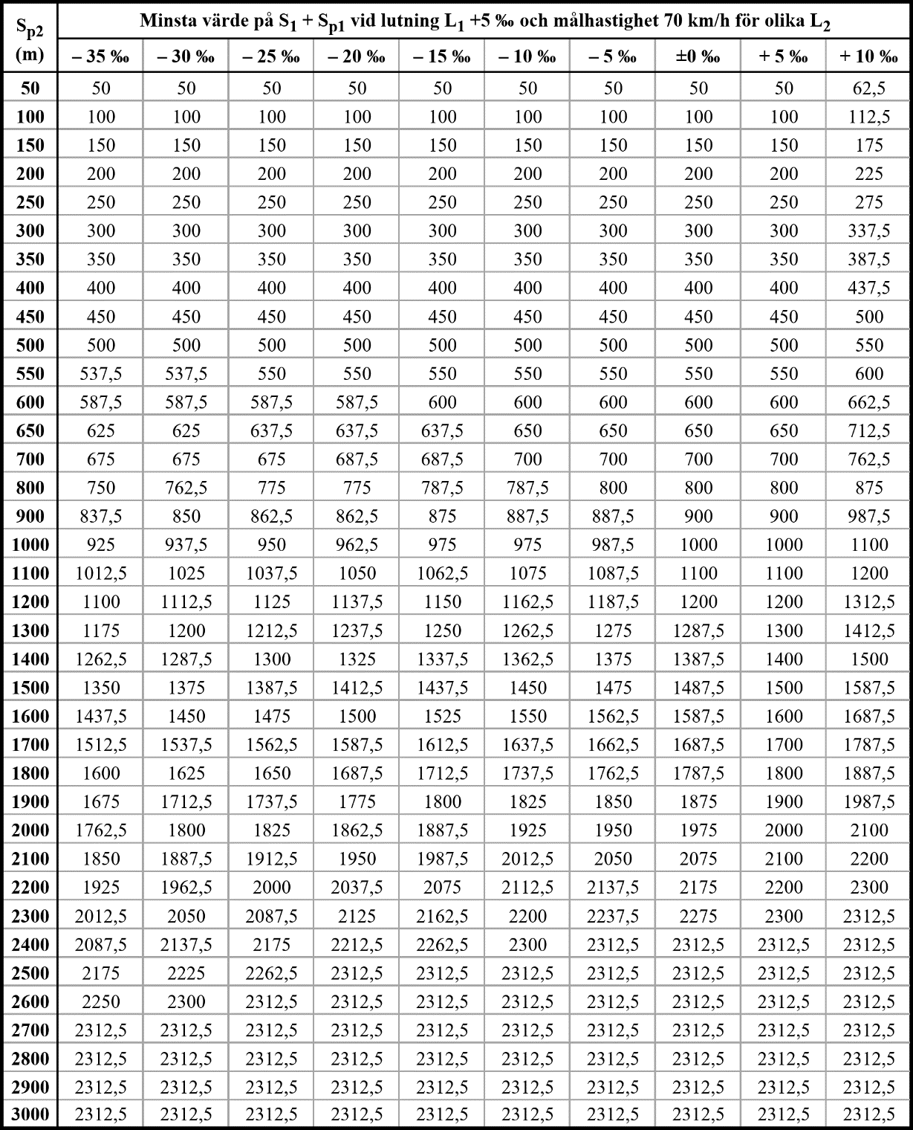
Tabell. P-bortflyttningsavstånd för lutning +5 ‰ och målhastighet 70 km/h.
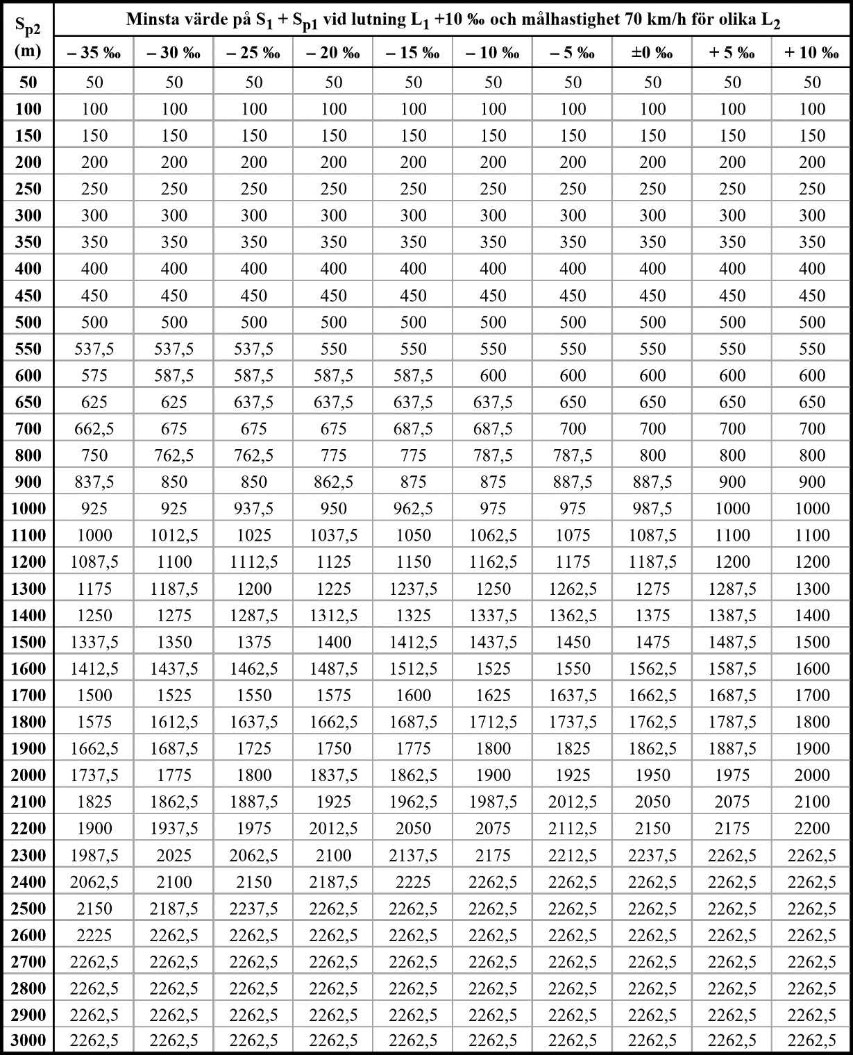
Tabell. P-bortflyttningsavstånd för lutning +10 ‰ och målhastighet 70 km/h.
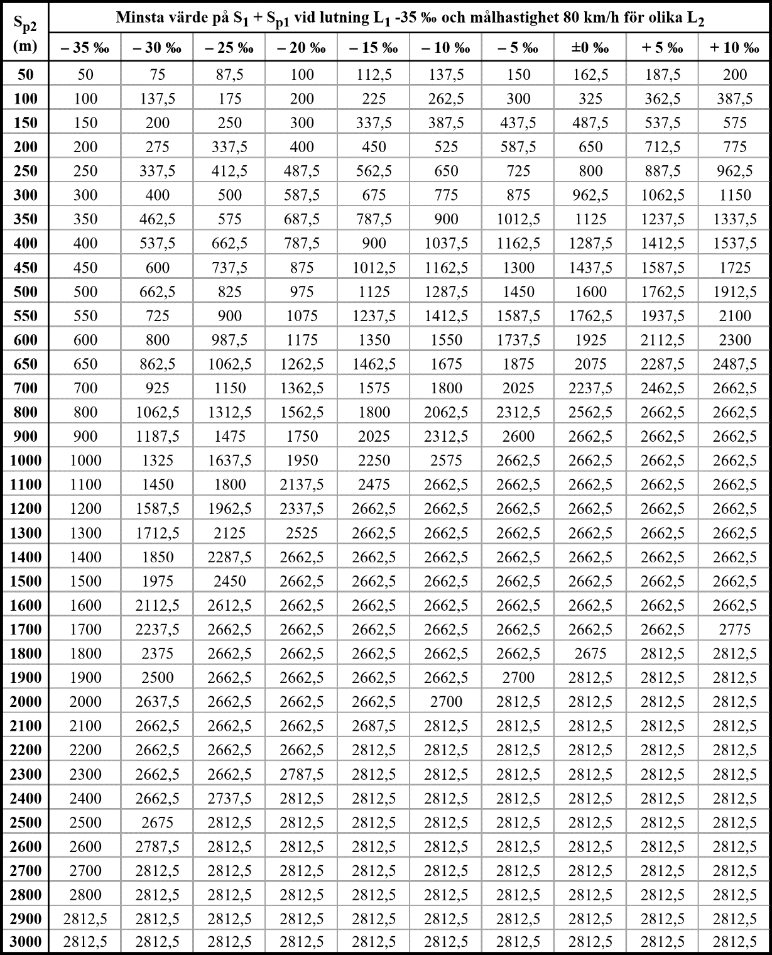
Tabell. P-bortflyttningsavstånd för lutning -35 ‰ och målhastighet 80 km/h.
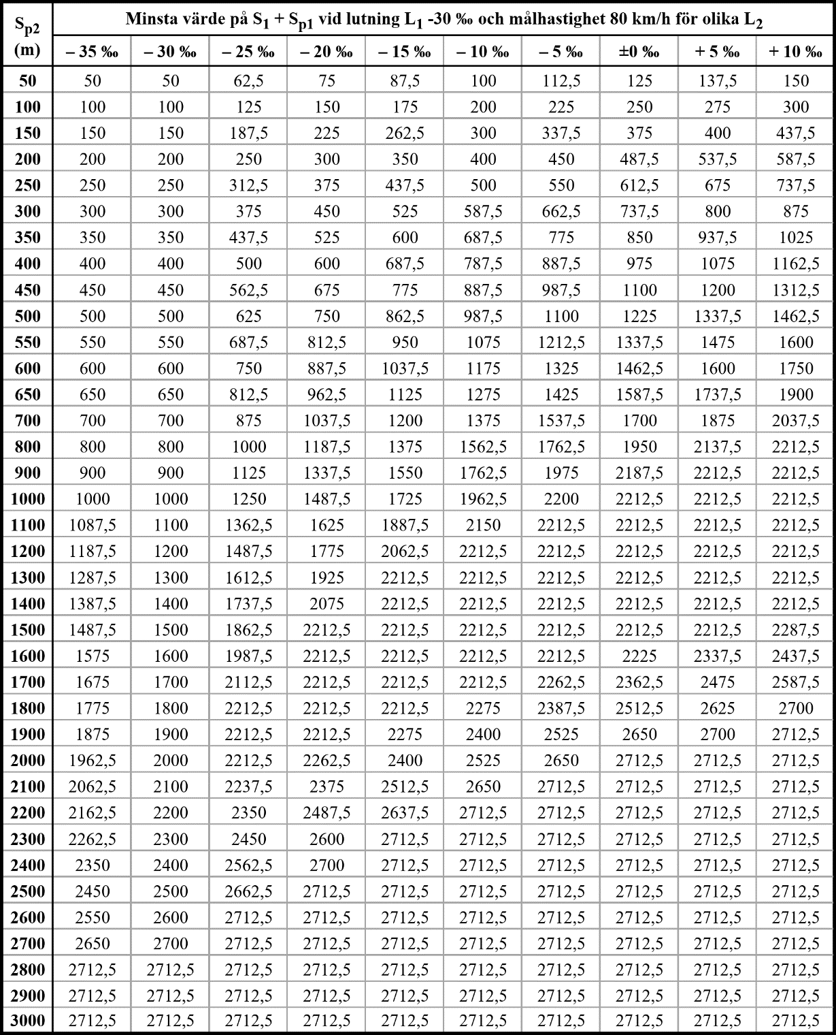
Tabell. P-bortflyttningsavstånd för lutning -30 ‰ och målhastighet 80 km/h.
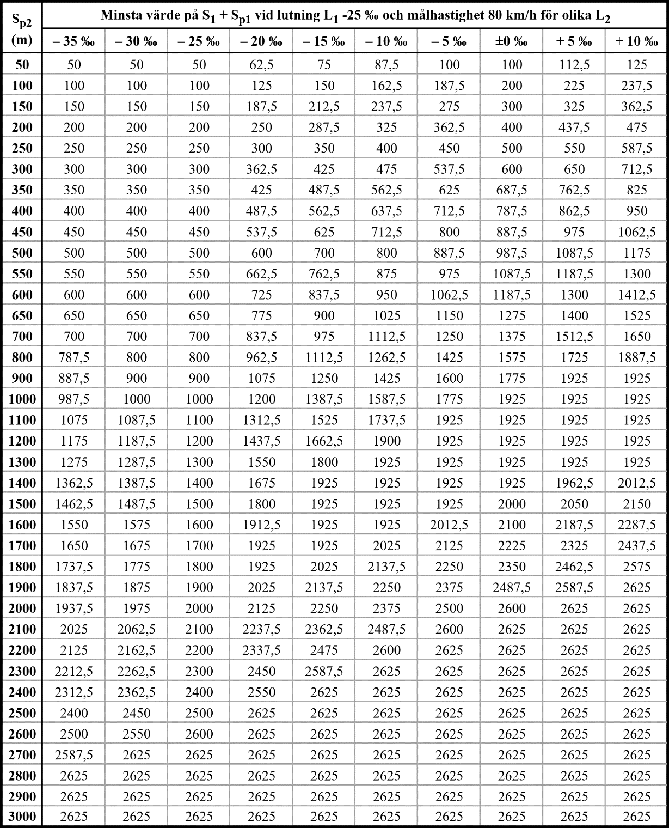
Tabell. P-bortflyttningsavstånd för lutning -25 ‰ och målhastighet 80 km/h.
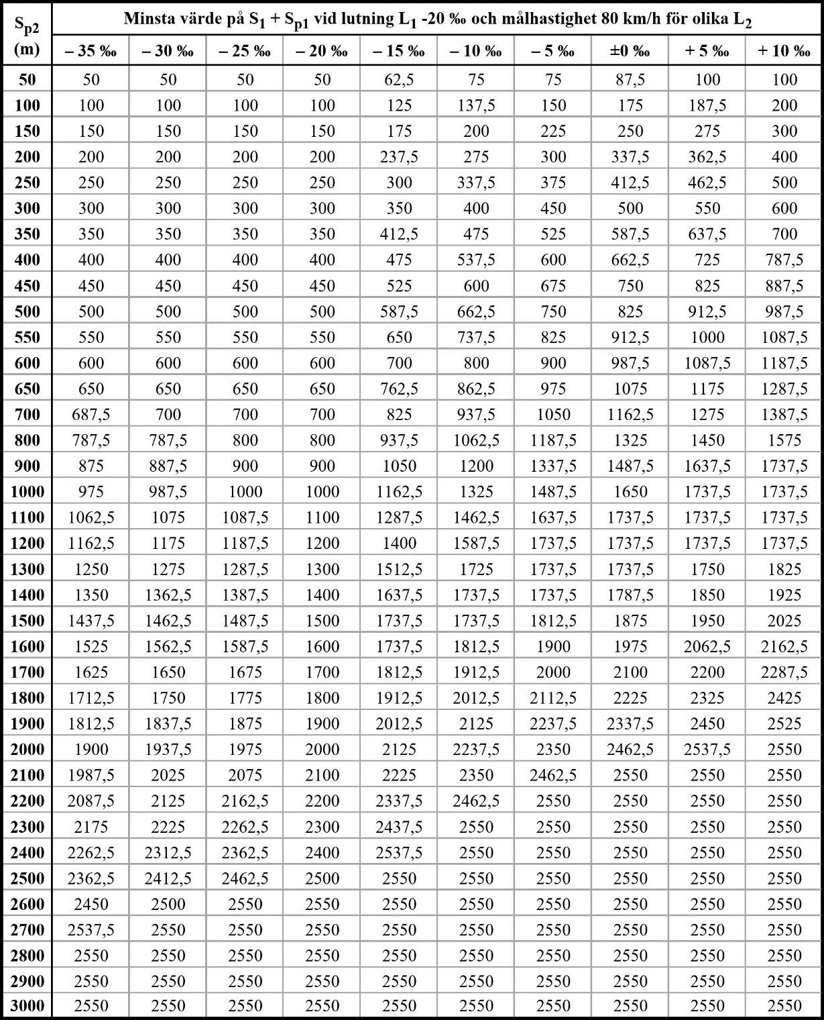
Tabell. P-bortflyttningsavstånd för lutning -20 ‰ och målhastighet 80 km/h.
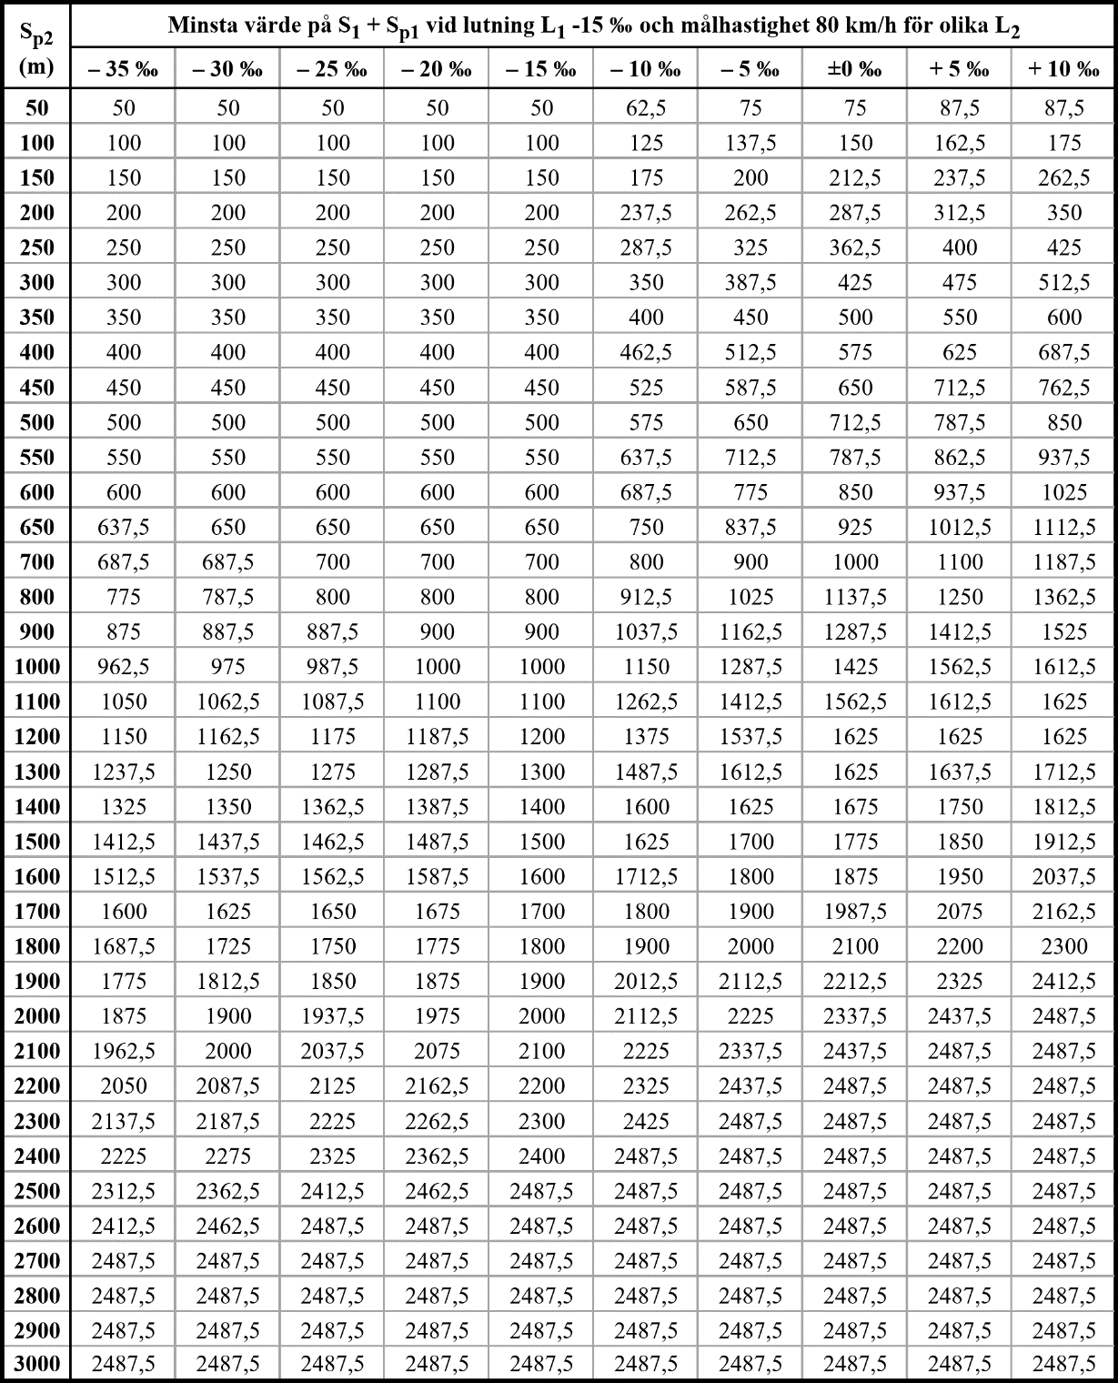
Tabell. P-bortflyttningsavstånd för lutning -15 ‰ och målhastighet 80 km/h.
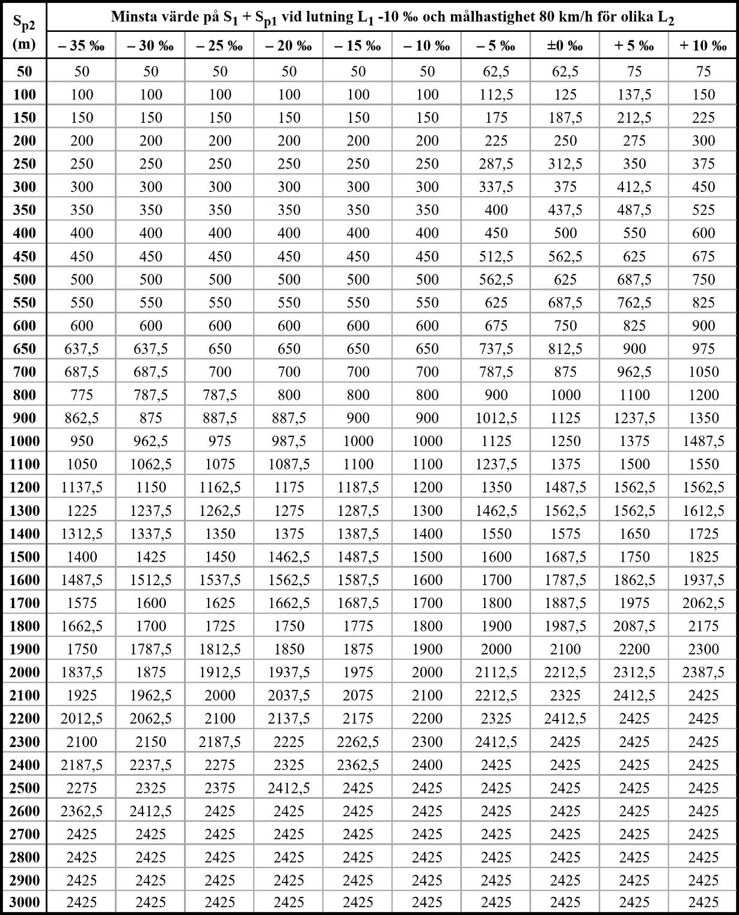
Tabell. P-bortflyttningsavstånd för lutning -10 ‰ och målhastighet 80 km/h.
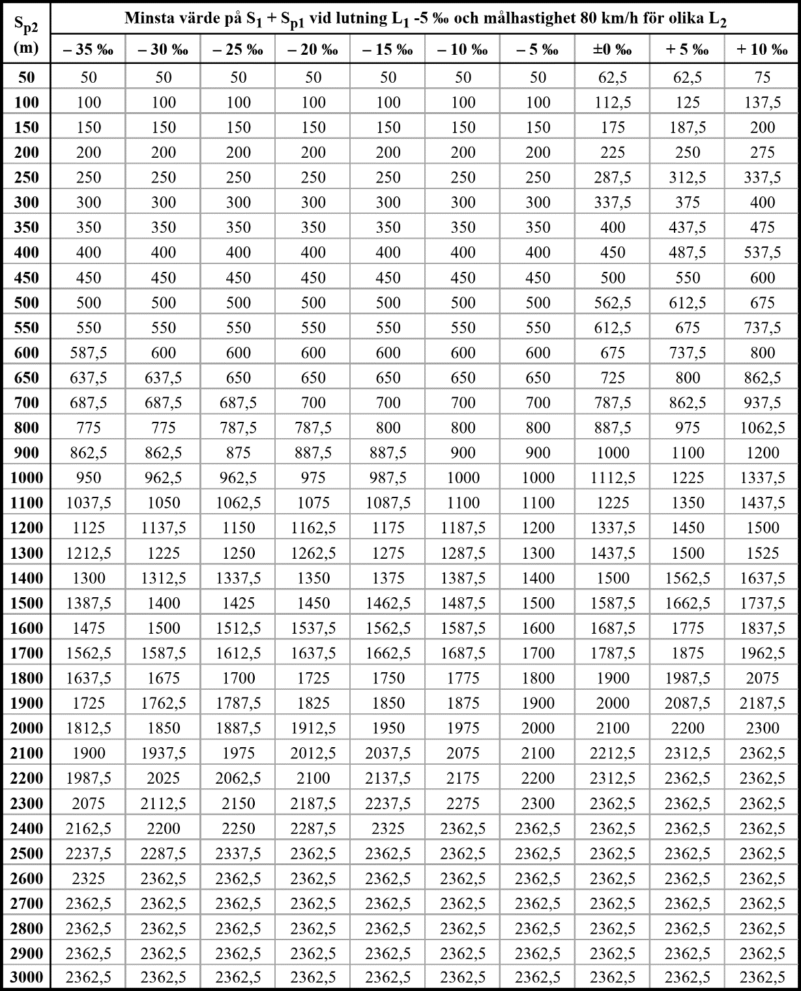
Tabell. P-bortflyttningsavstånd för lutning -5 ‰ och målhastighet 80 km/h.
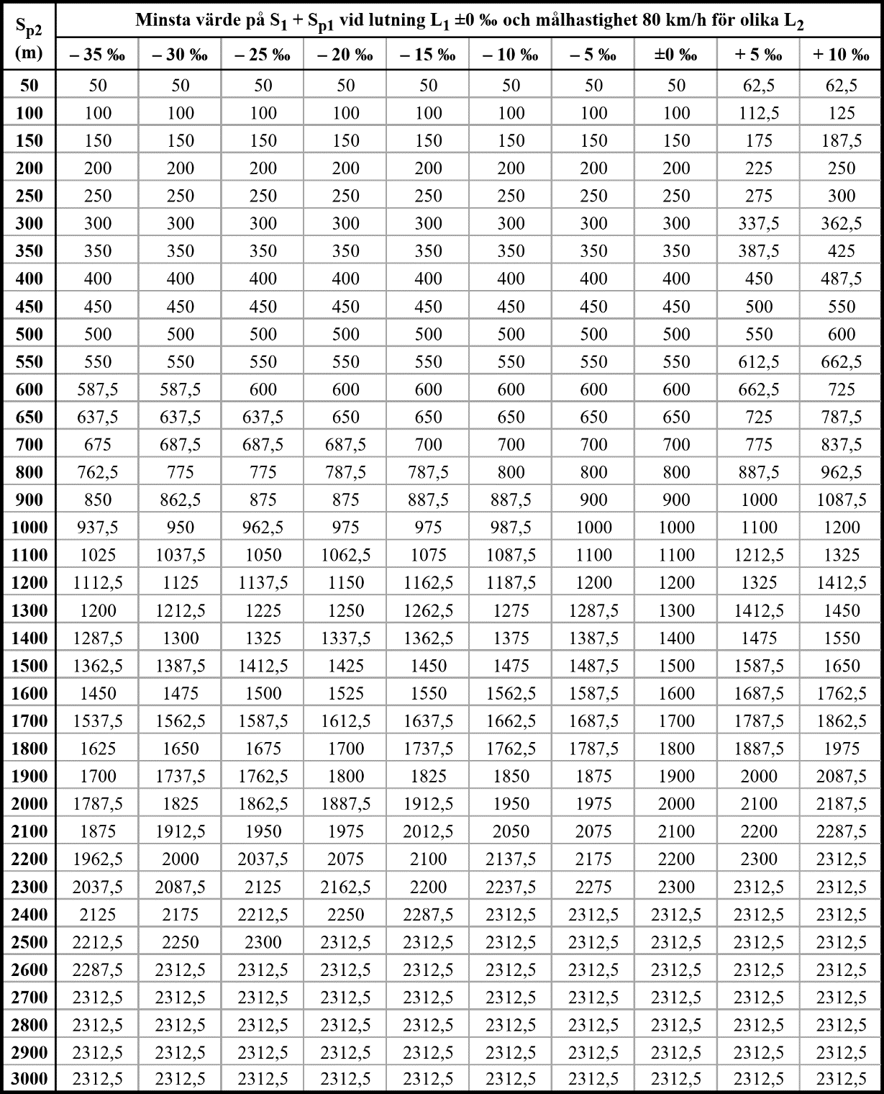
Tabell. P-bortflyttningsavstånd för lutning ±0 ‰ och målhastighet 80 km/h.
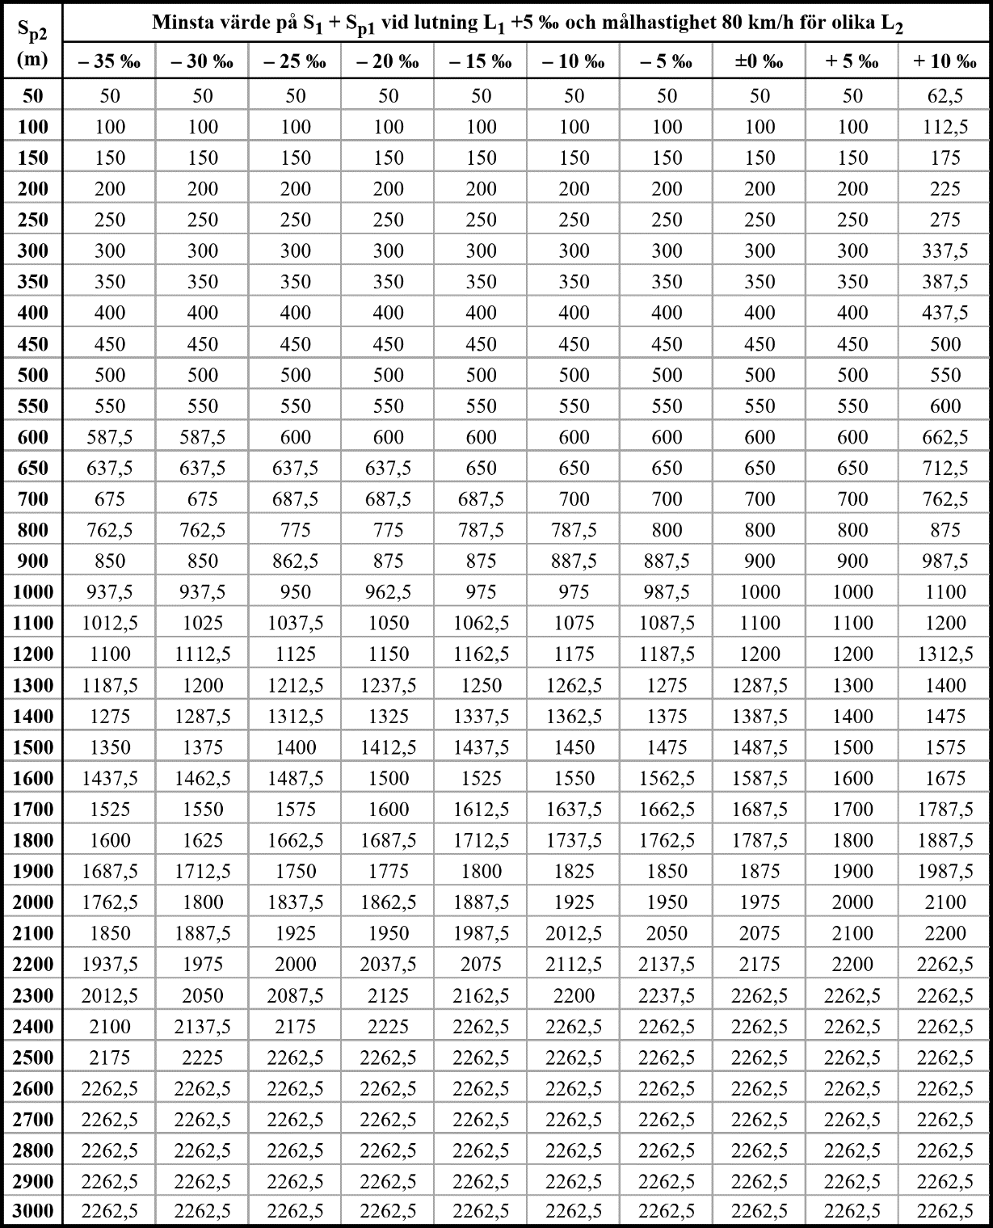
Tabell. P-bortflyttningsavstånd för lutning +5 ‰ och målhastighet 80 km/h.
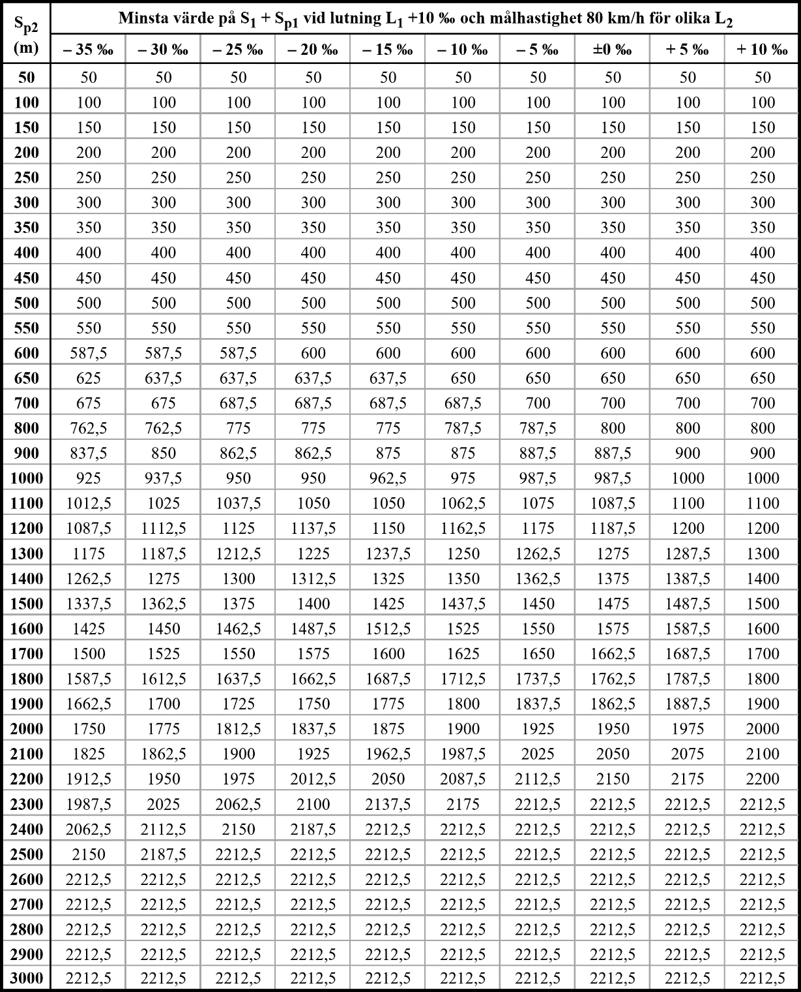
Tabell. P-bortflyttningsavstånd för lutning +10 ‰ och målhastighet 80 km/h.
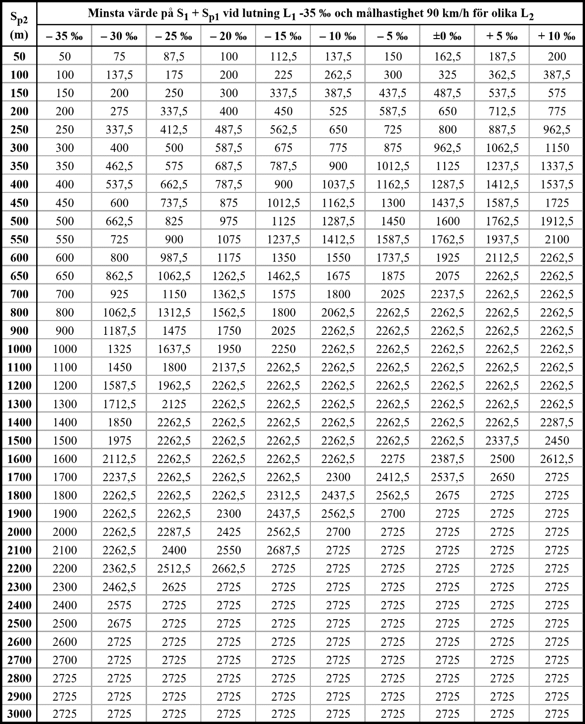
Tabell. P-bortflyttningsavstånd för lutning -35 ‰ och målhastighet 90 km/h.
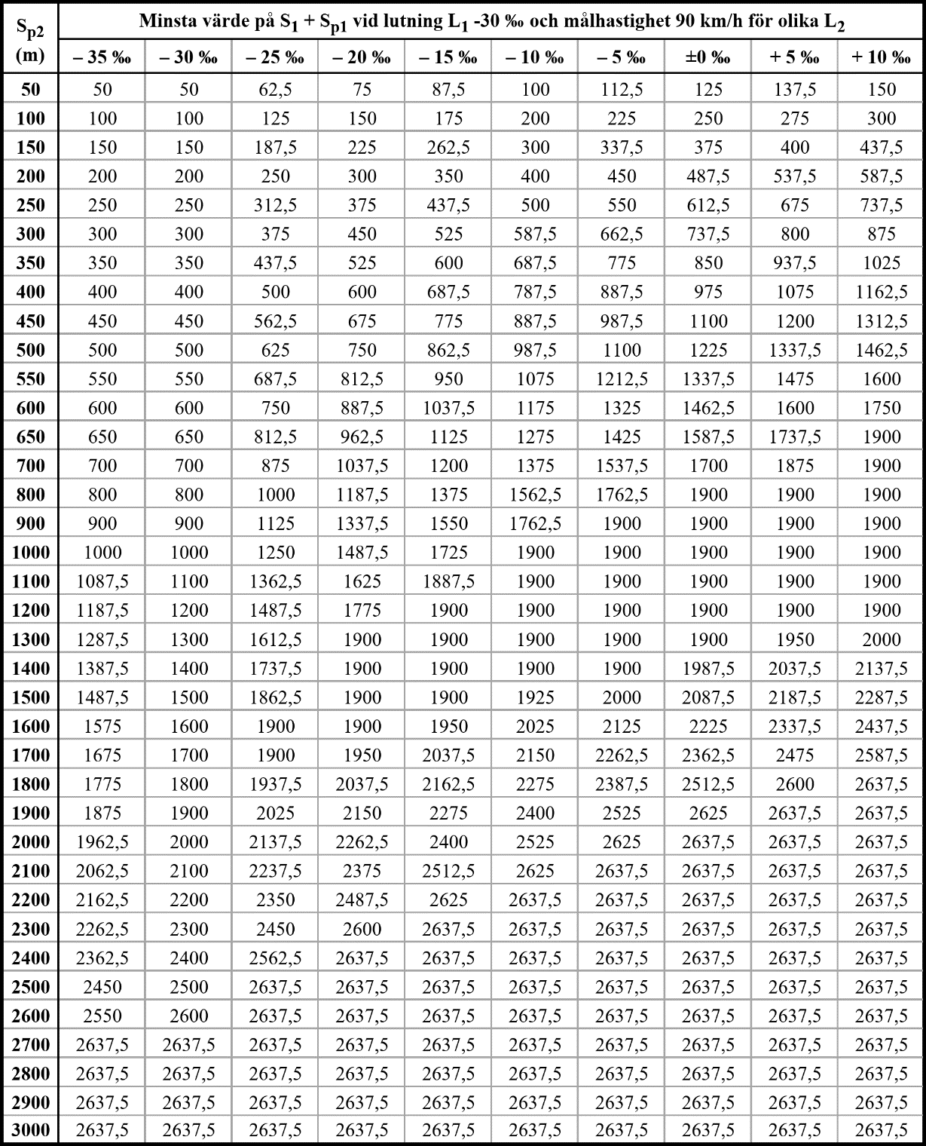
Tabell. P-bortflyttningsavstånd för lutning -30 ‰ och målhastighet 90 km/h.
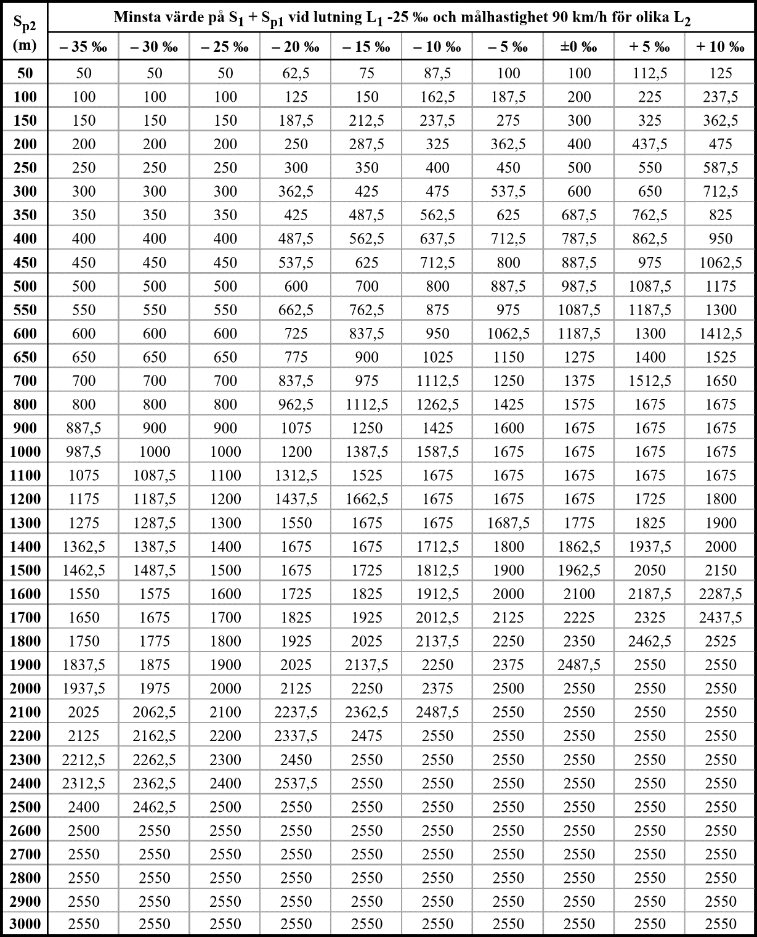
Tabell. P-bortflyttningsavstånd för lutning -25 ‰ och målhastighet 90 km/h.
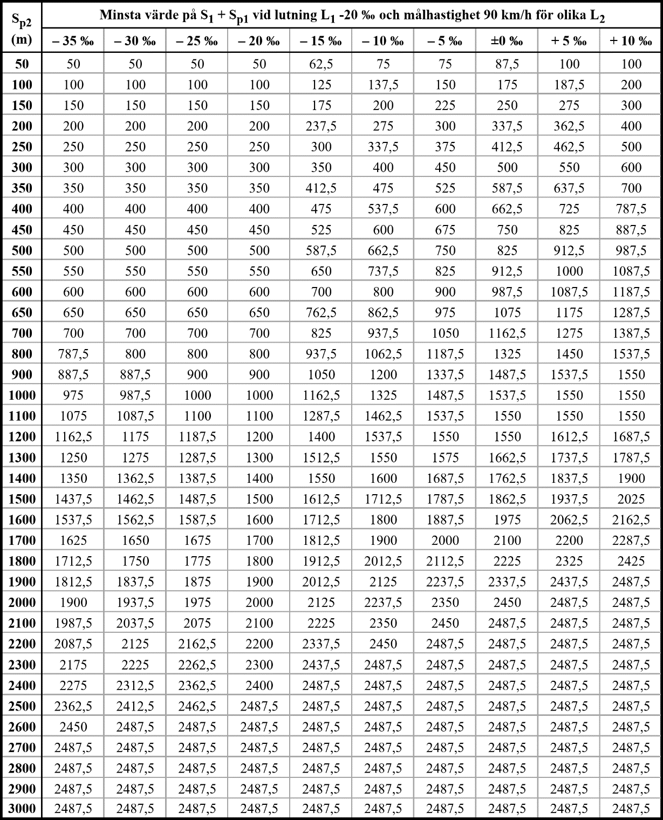
Tabell. P-bortflyttningsavstånd för lutning -20 ‰ och målhastighet 90 km/h.
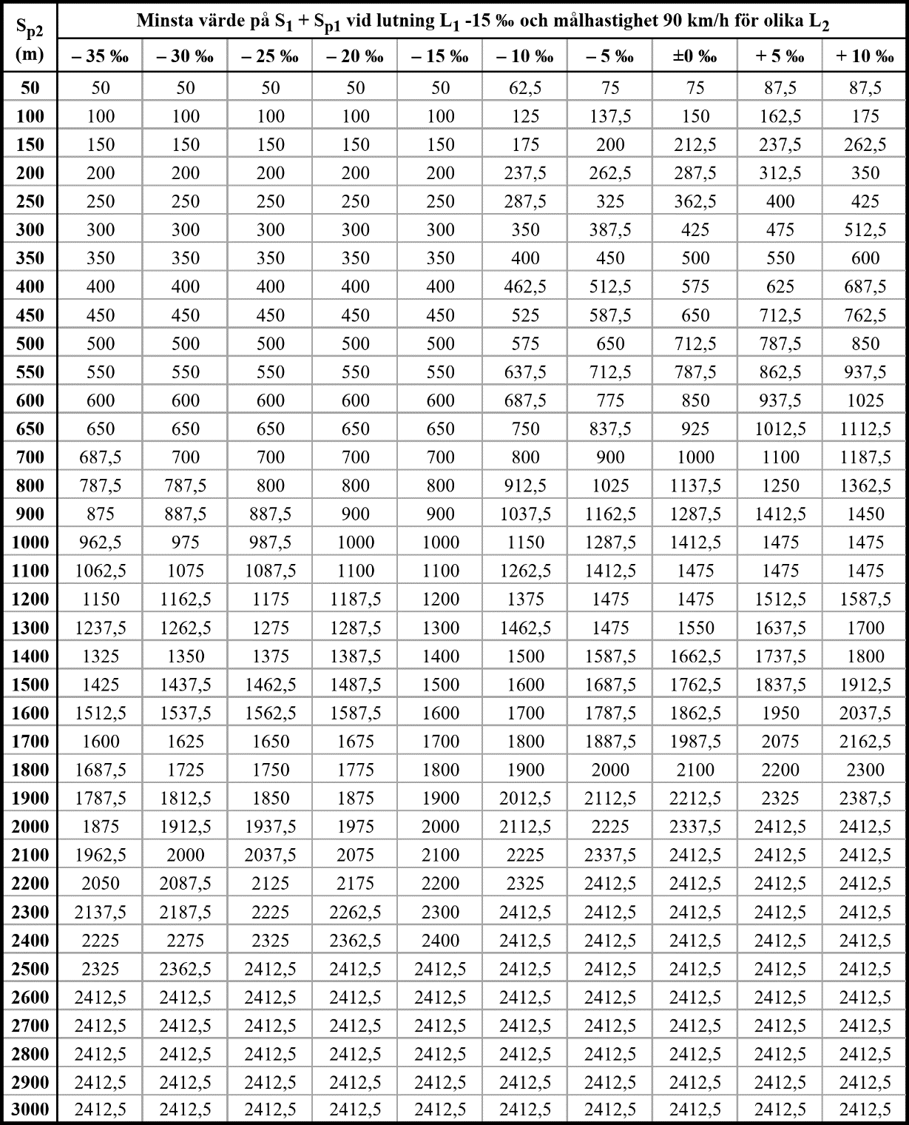
Tabell. P-bortflyttningsavstånd för lutning -15 ‰ och målhastighet 90 km/h.
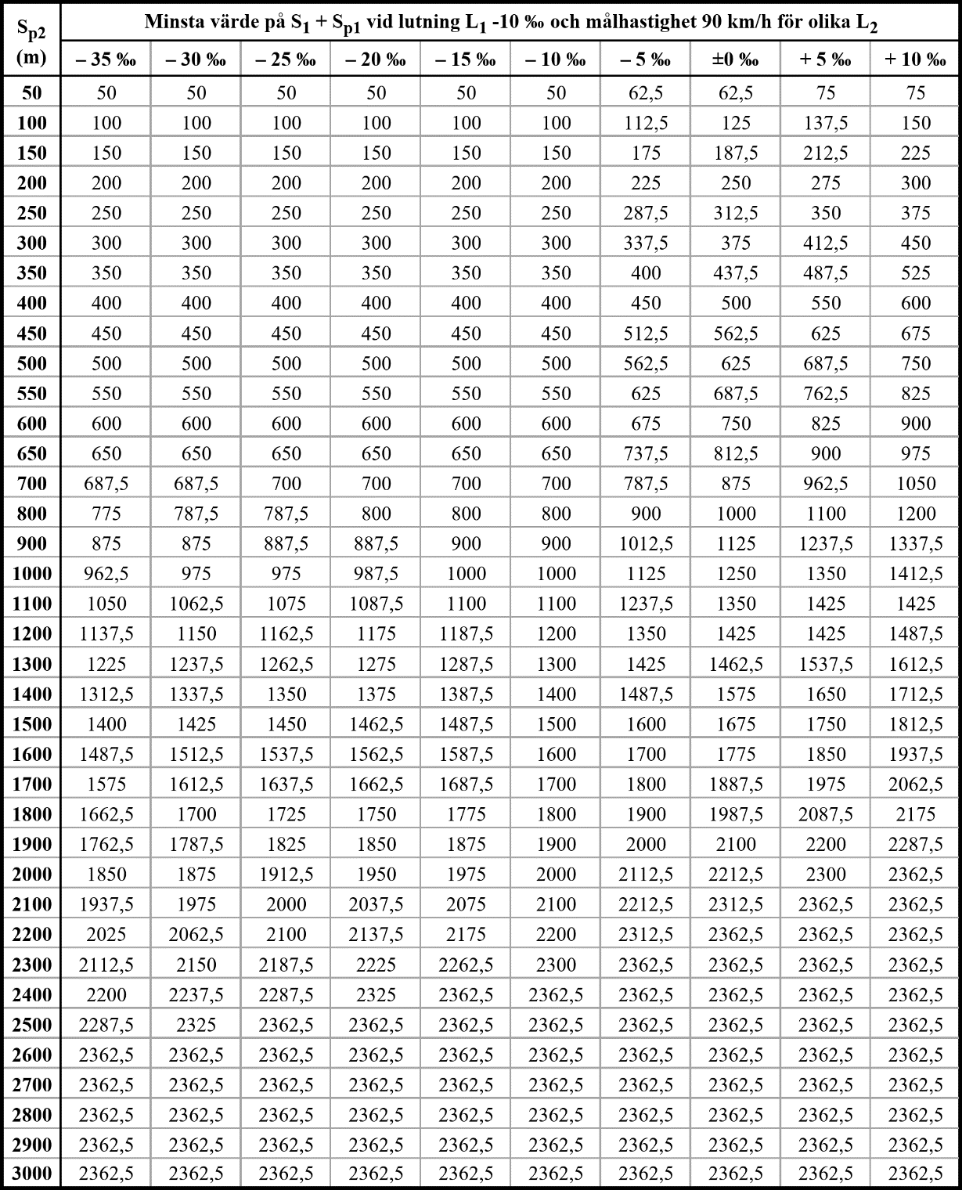
Tabell. P-bortflyttningsavstånd för lutning -10 ‰ och målhastighet 90 km/h.
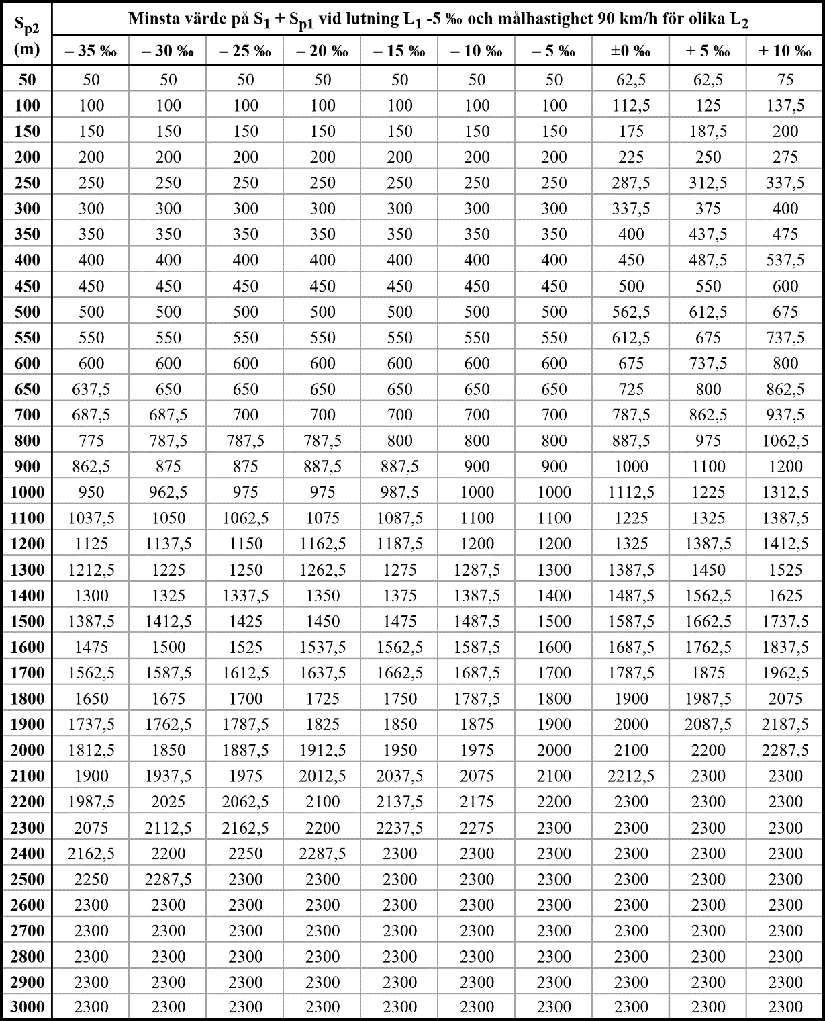
Tabell. P-bortflyttningsavstånd för lutning -5 ‰ och målhastighet 90 km/h.
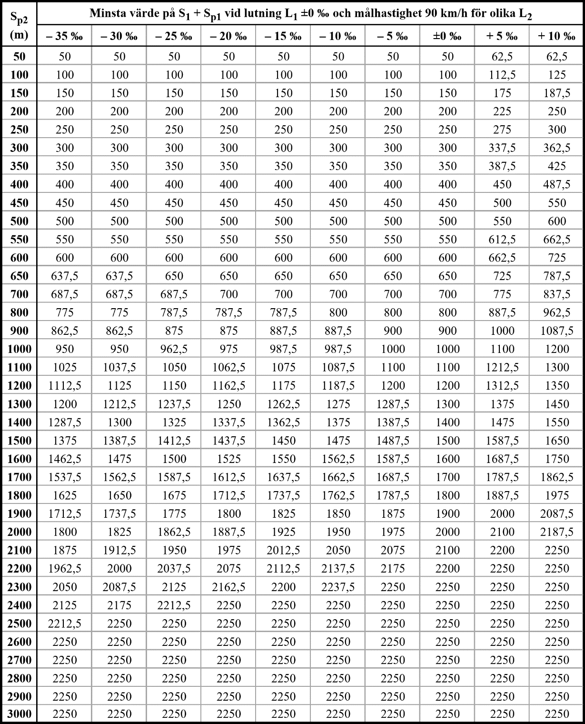
Tabell. P-bortflyttningsavstånd för lutning ±0 ‰ och målhastighet 90 km/h.
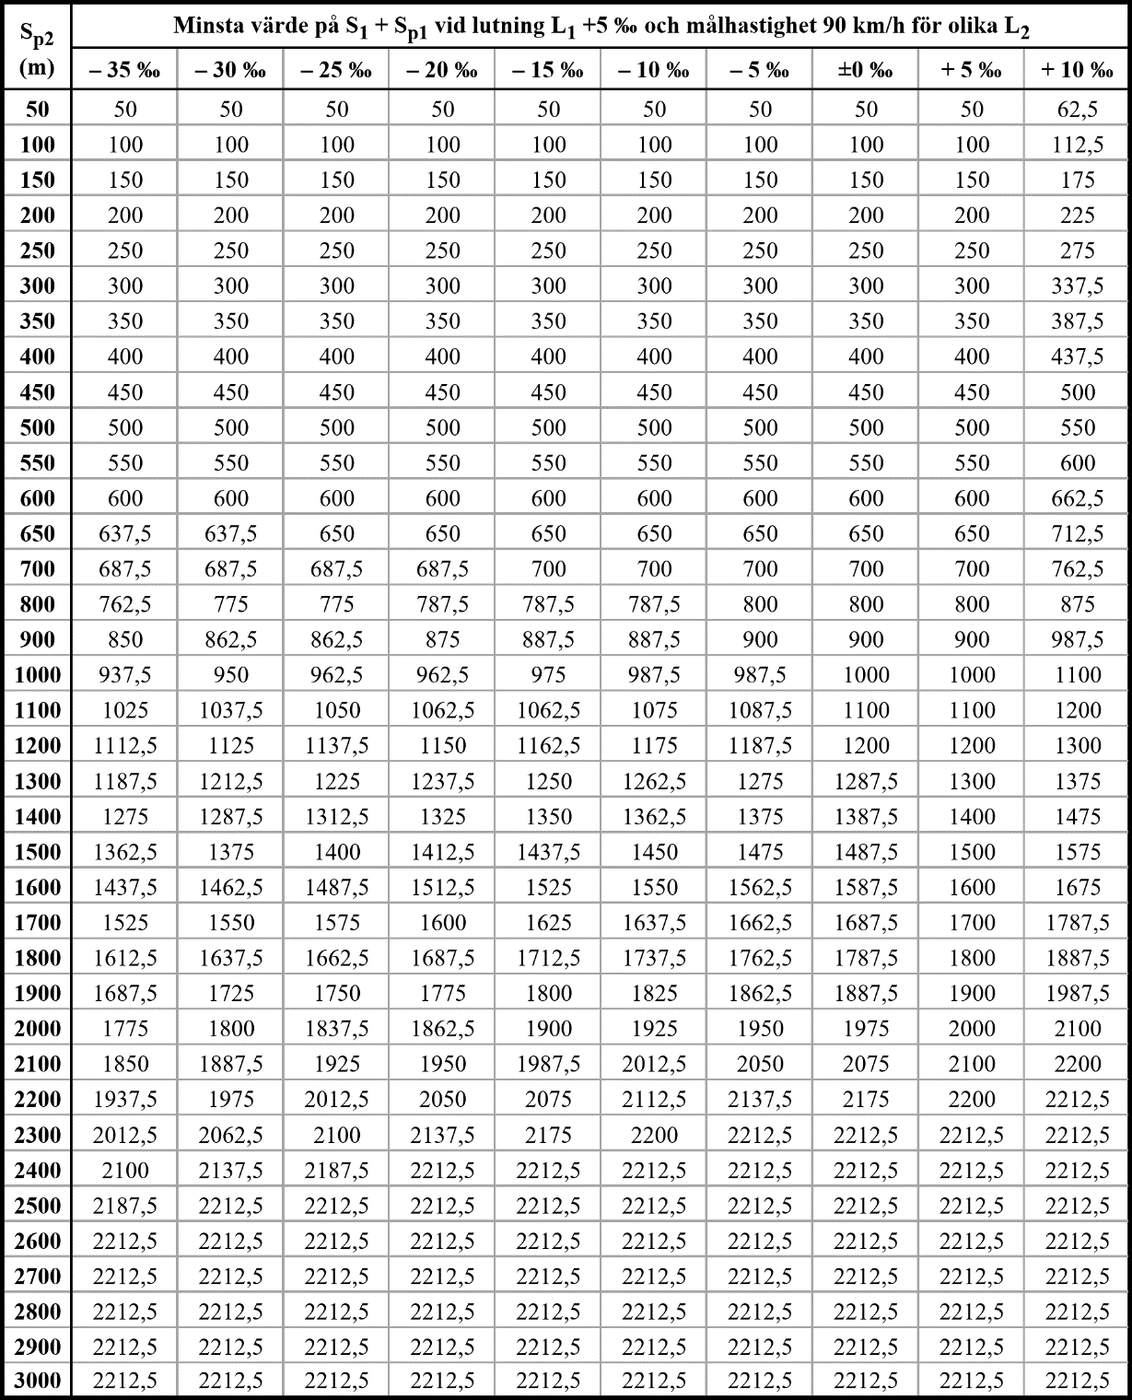
Tabell. P-bortflyttningsavstånd för lutning +5 ‰ och målhastighet 90 km/h.
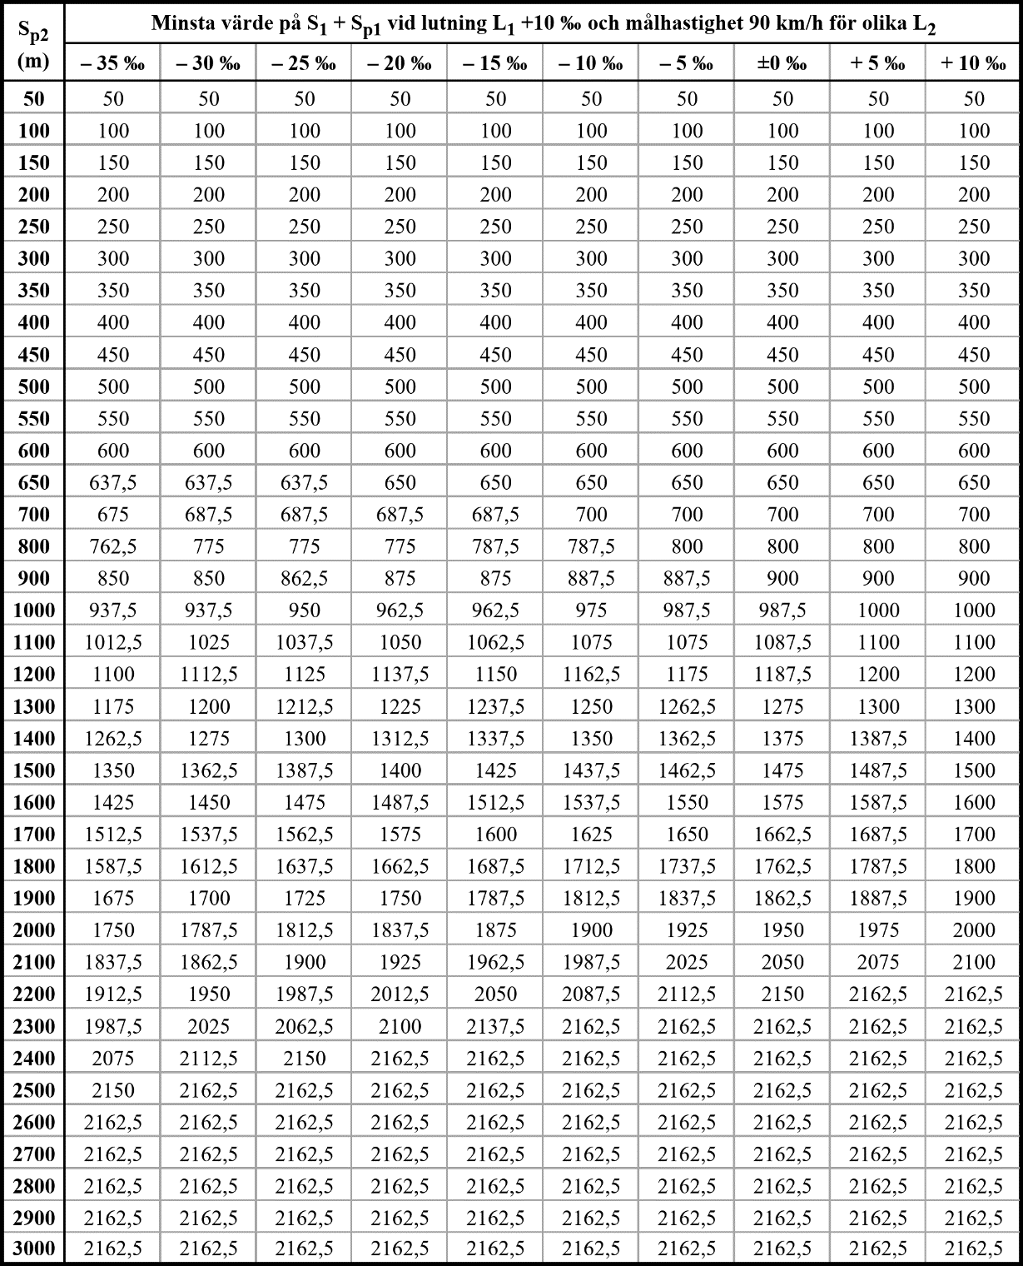
Tabell. P-bortflyttningsavstånd för lutning +10 ‰ och målhastighet 90 km/h.
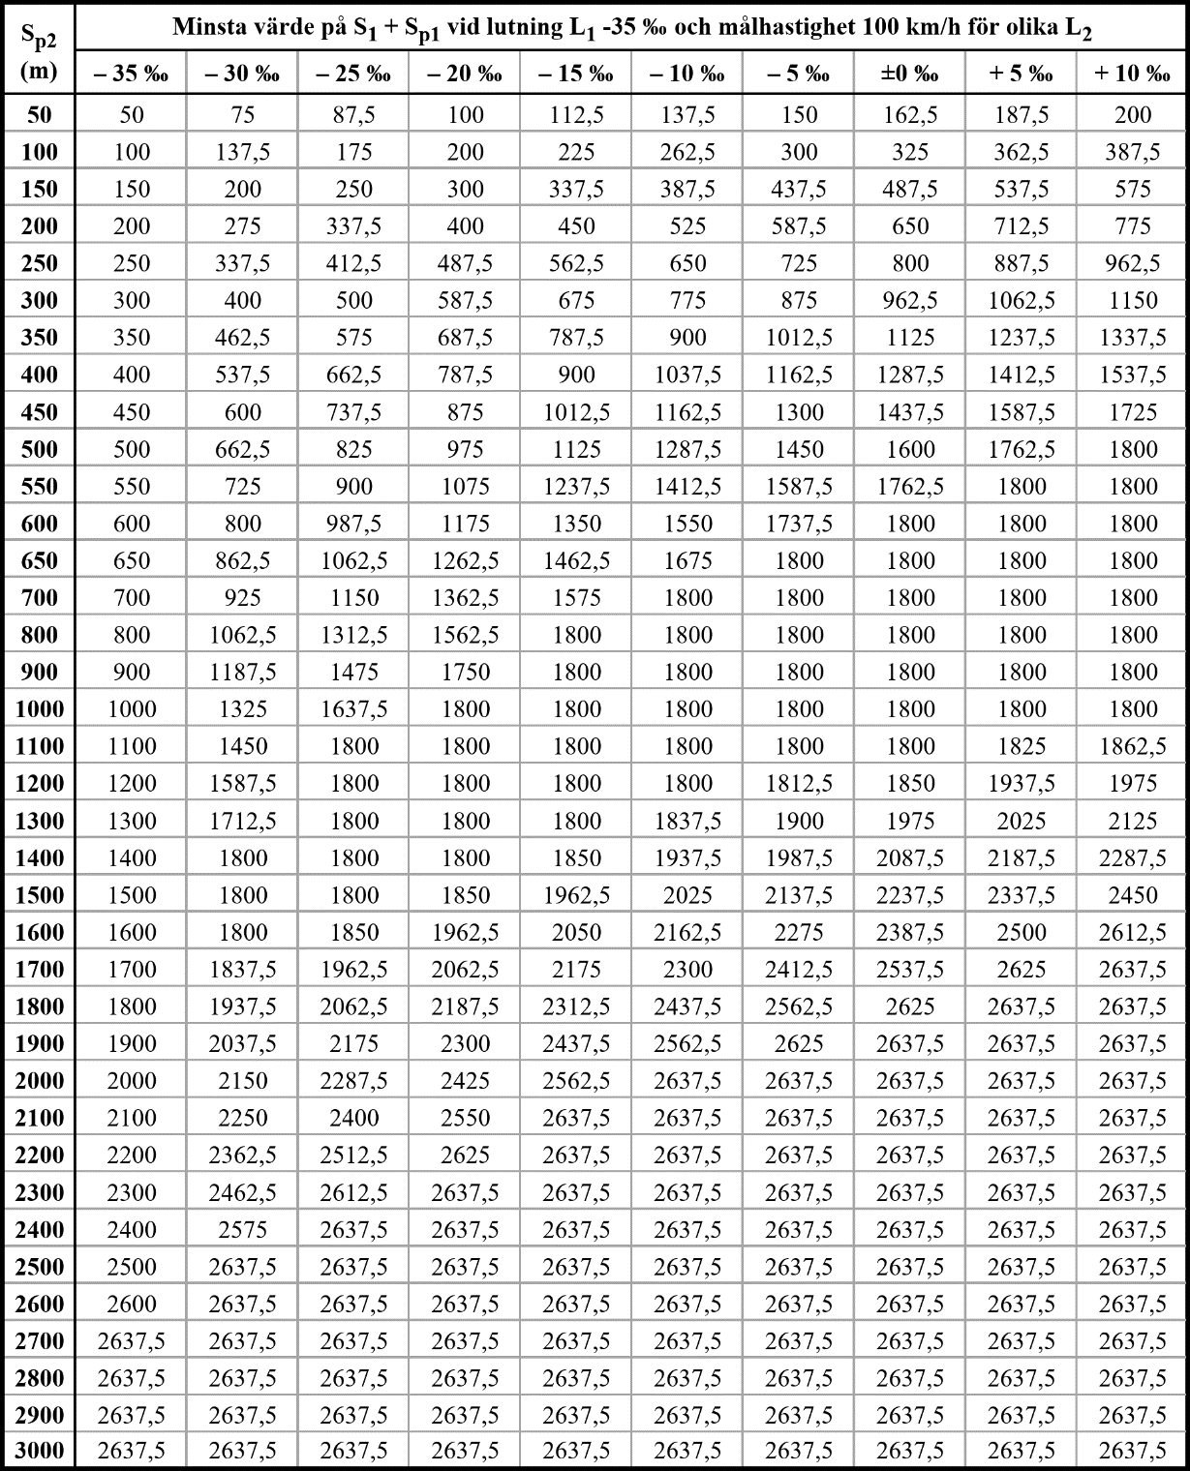
Tabell. P-bortflyttningsavstånd för lutning -35 ‰ och målhastighet 100 km/h.
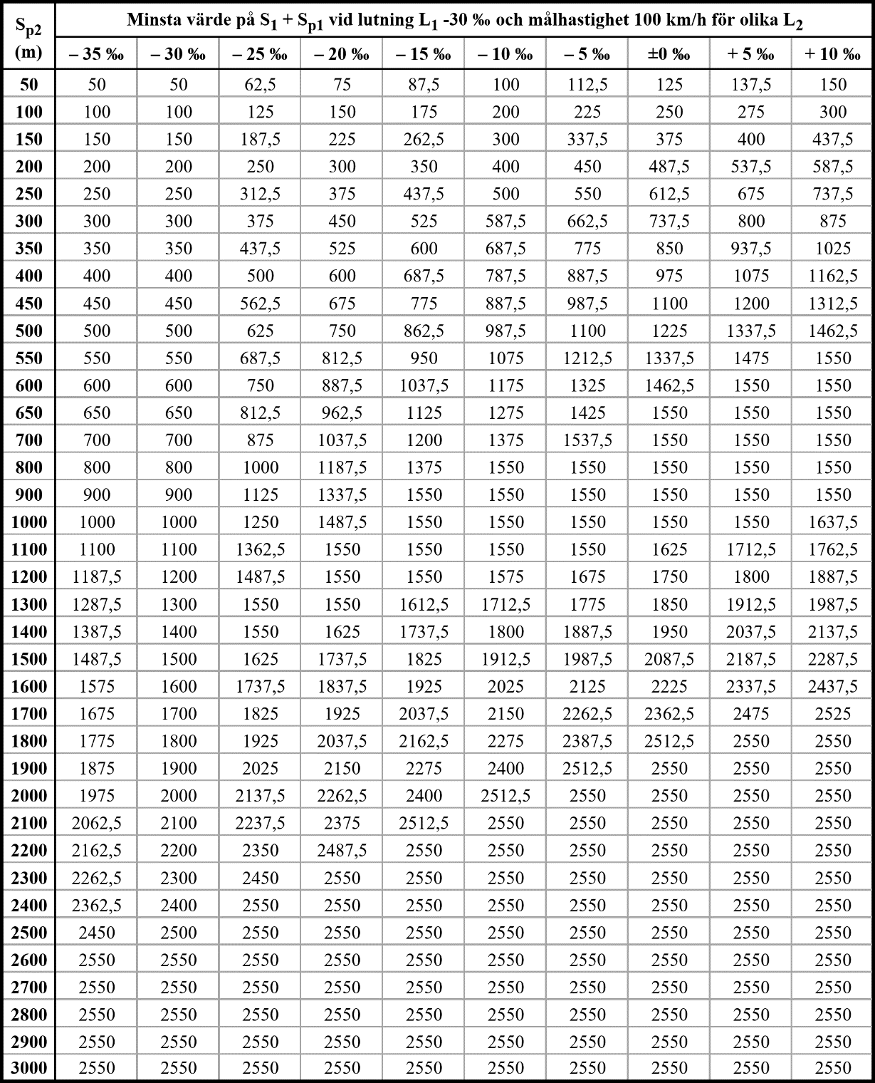
Tabell. P-bortflyttningsavstånd för lutning -30 ‰ och målhastighet 100 km/h.
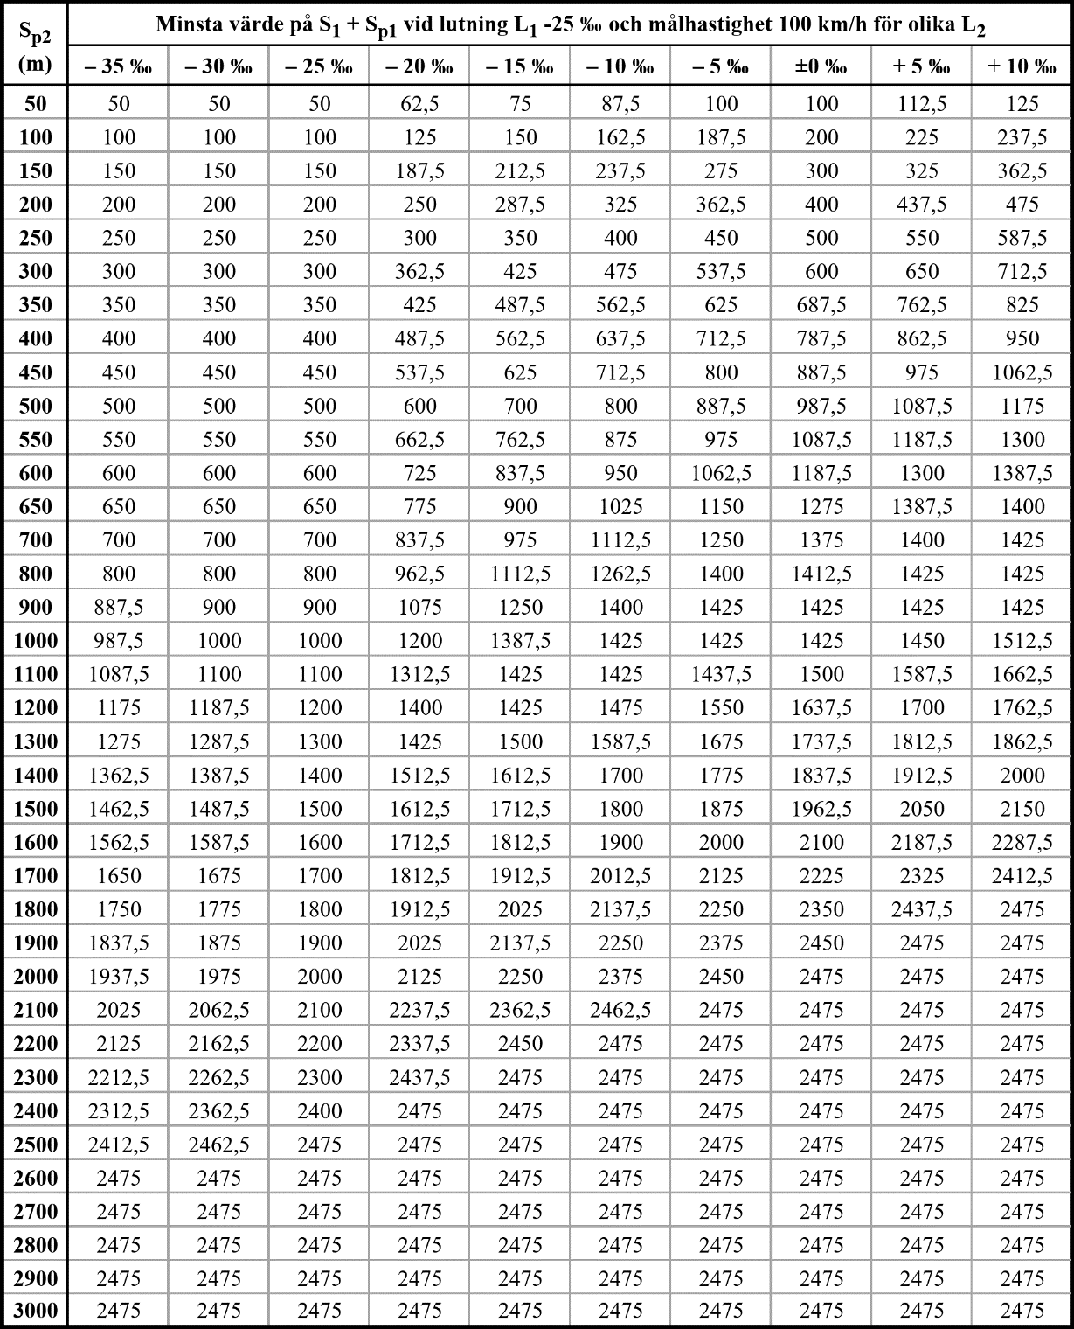
Tabell. P-bortflyttningsavstånd för lutning -25 ‰ och målhastighet 100 km/h.
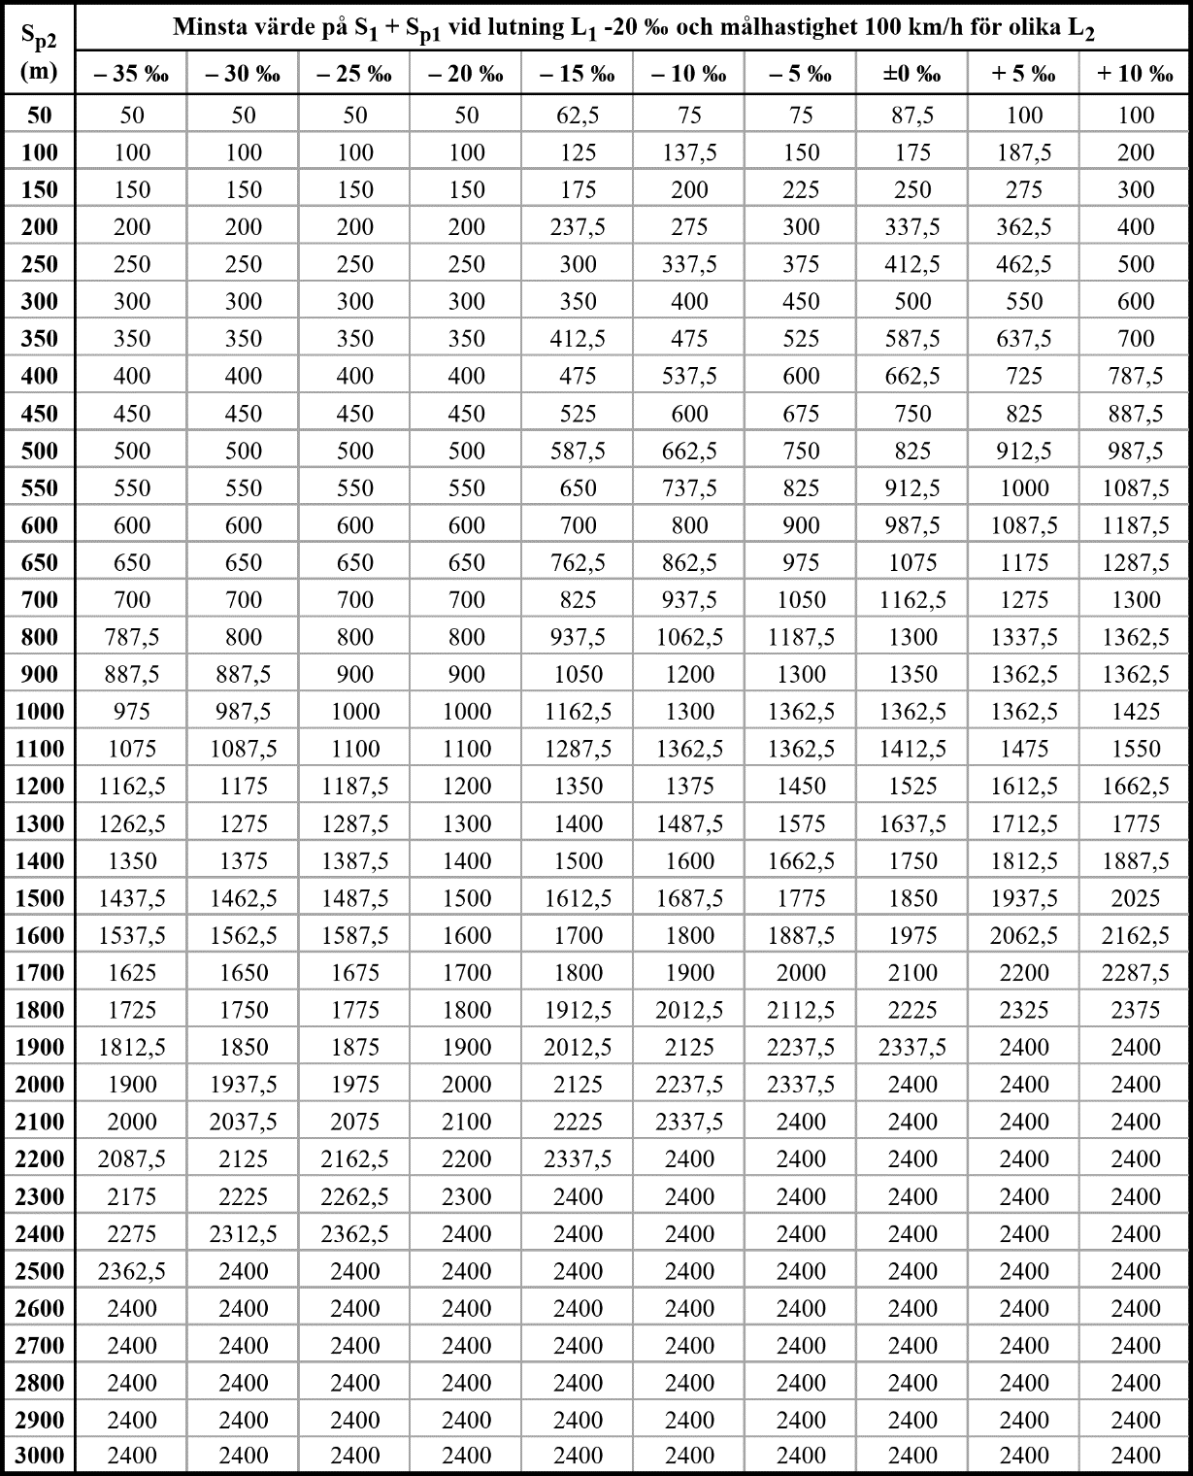
Tabell. P-bortflyttningsavstånd för lutning -20 ‰ och målhastighet 100 km/h.
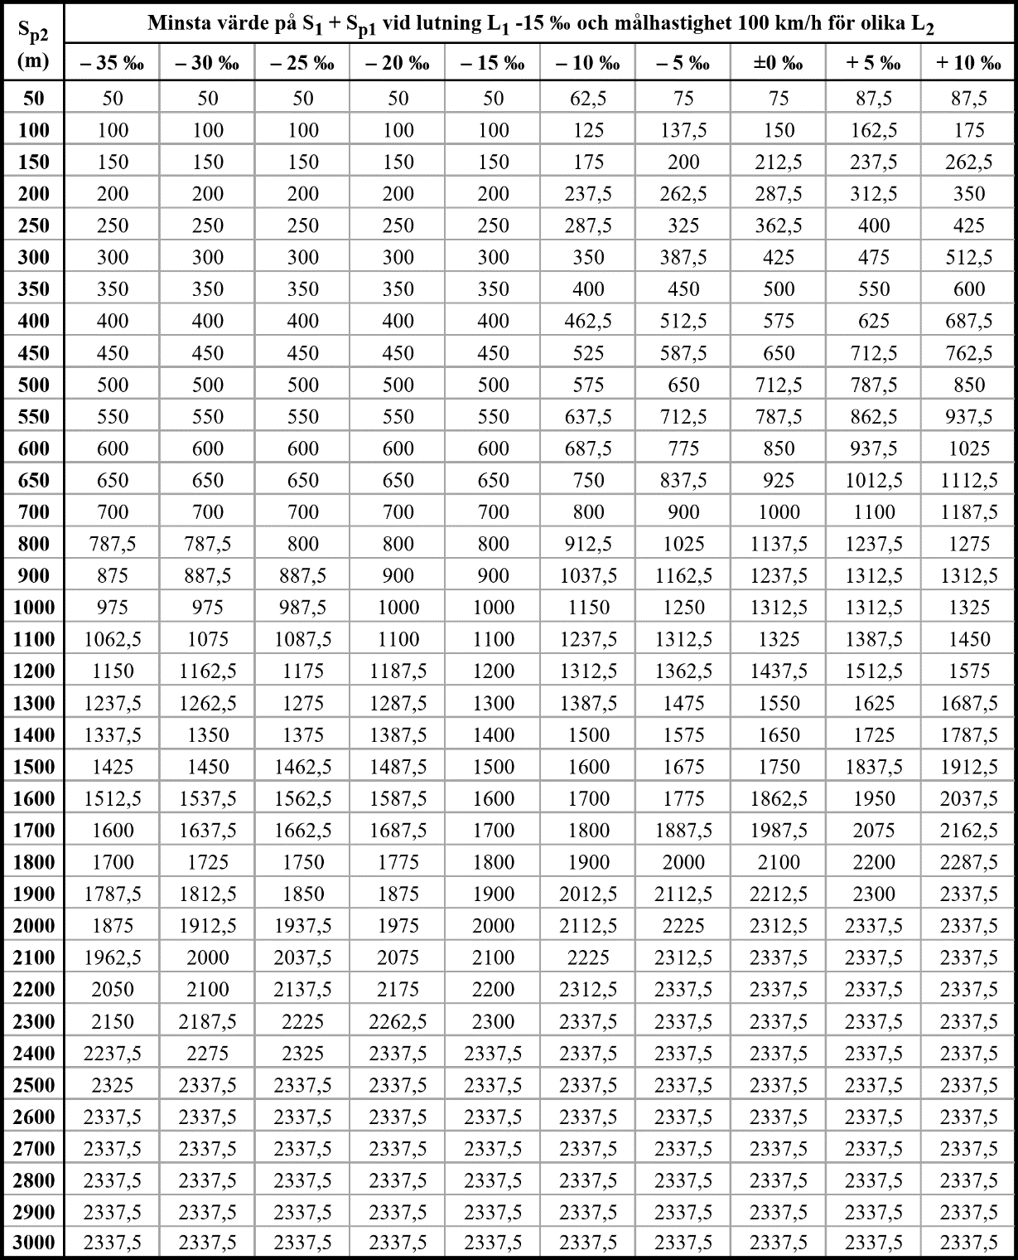
Tabell. P-bortflyttningsavstånd för lutning -15 ‰ och målhastighet 100 km/h.
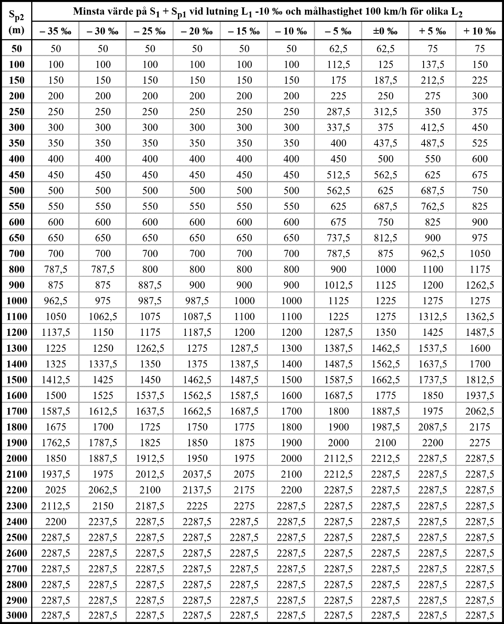
Tabell. P-bortflyttningsavstånd för lutning -10 ‰ och målhastighet 100 km/h.
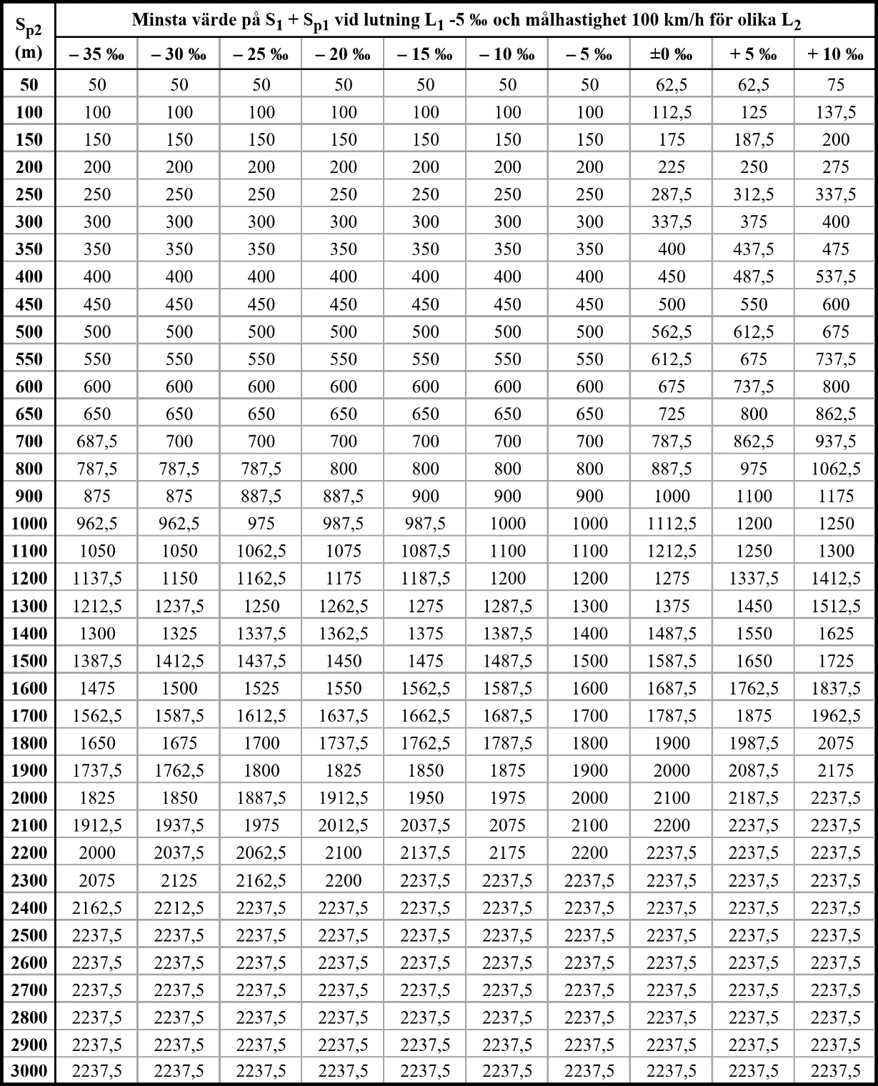
Tabell. P-bortflyttningsavstånd för lutning -5 ‰ och målhastighet 100 km/h.
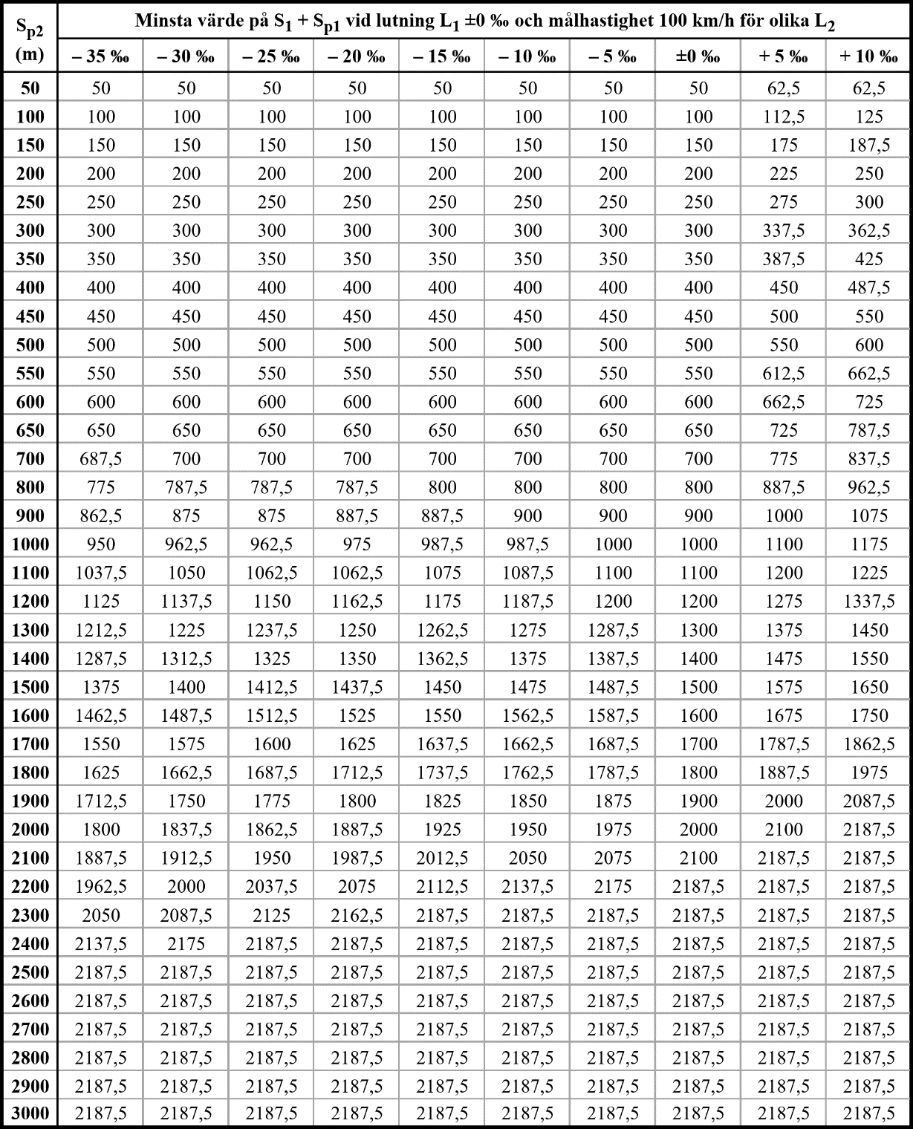
Tabell. P-bortflyttningsavstånd för lutning ±0 ‰ och målhastighet 100 km/h.
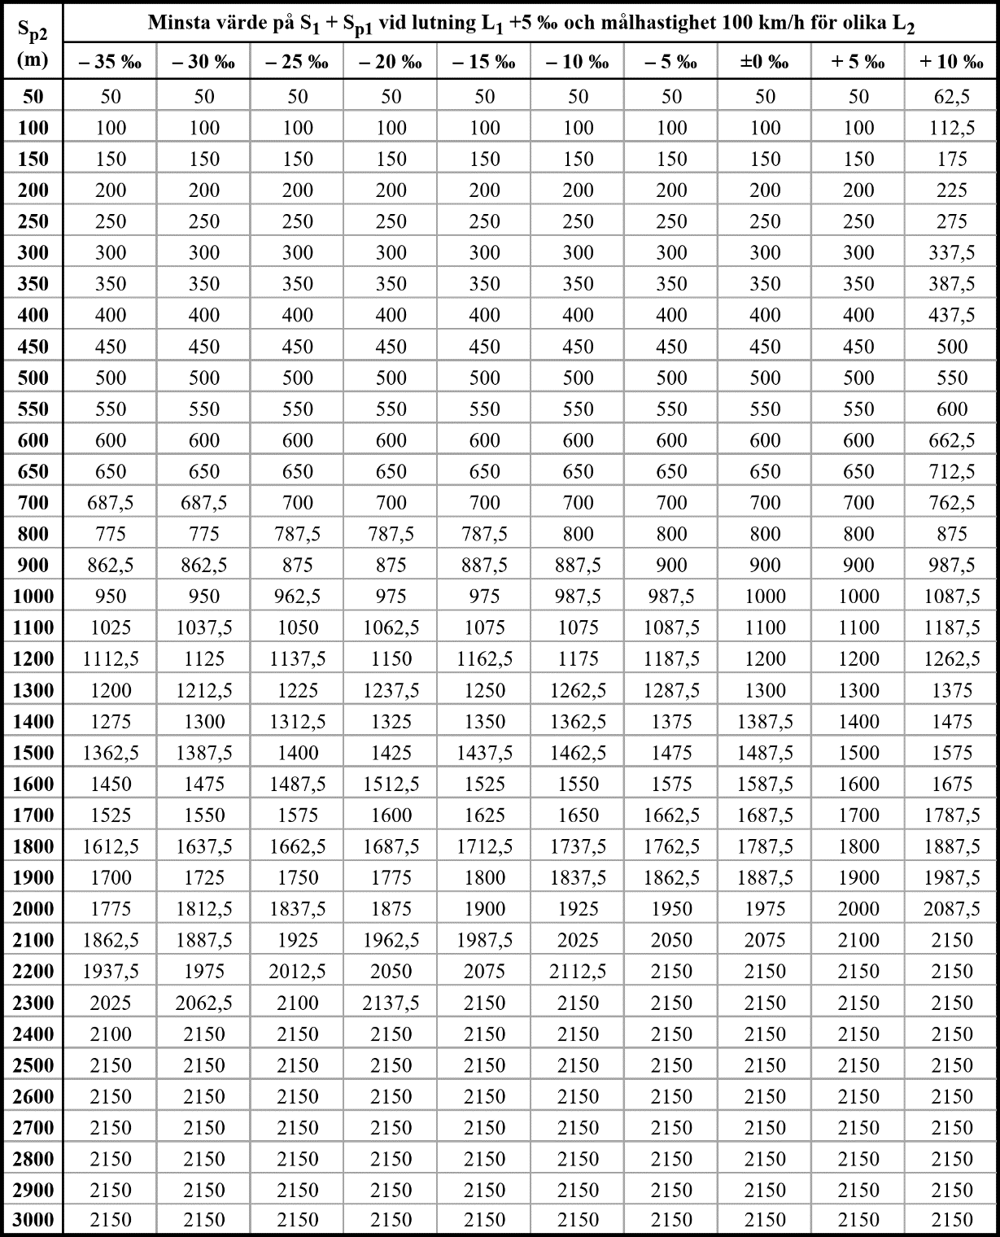
Tabell. P-bortflyttningsavstånd för lutning +5 ‰ och målhastighet 100 km/h.
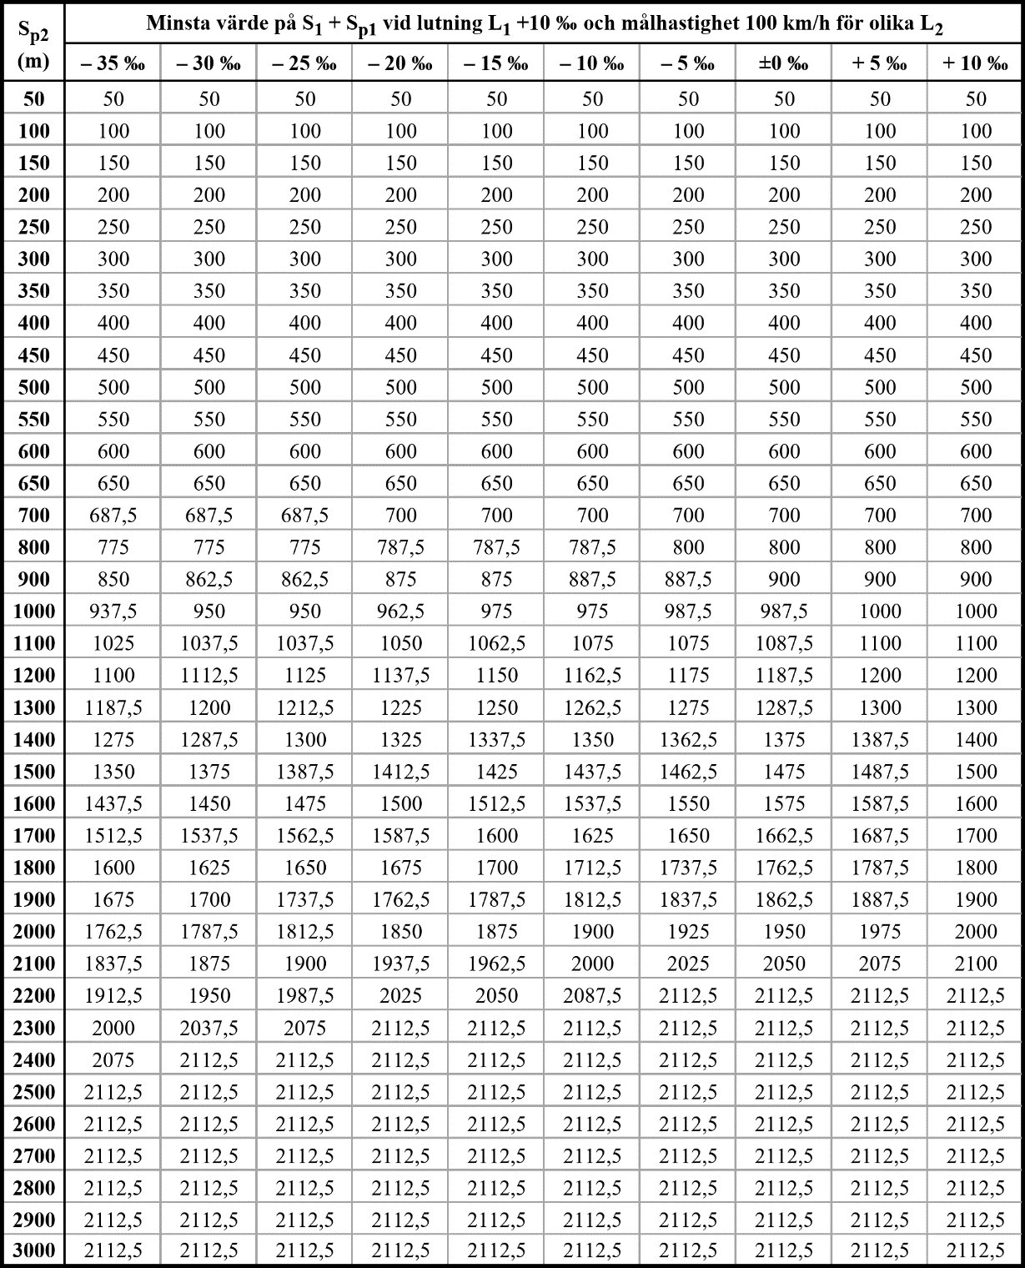
Tabell. P-bortflyttningsavstånd för lutning +10 ‰ och målhastighet 100 km/h.
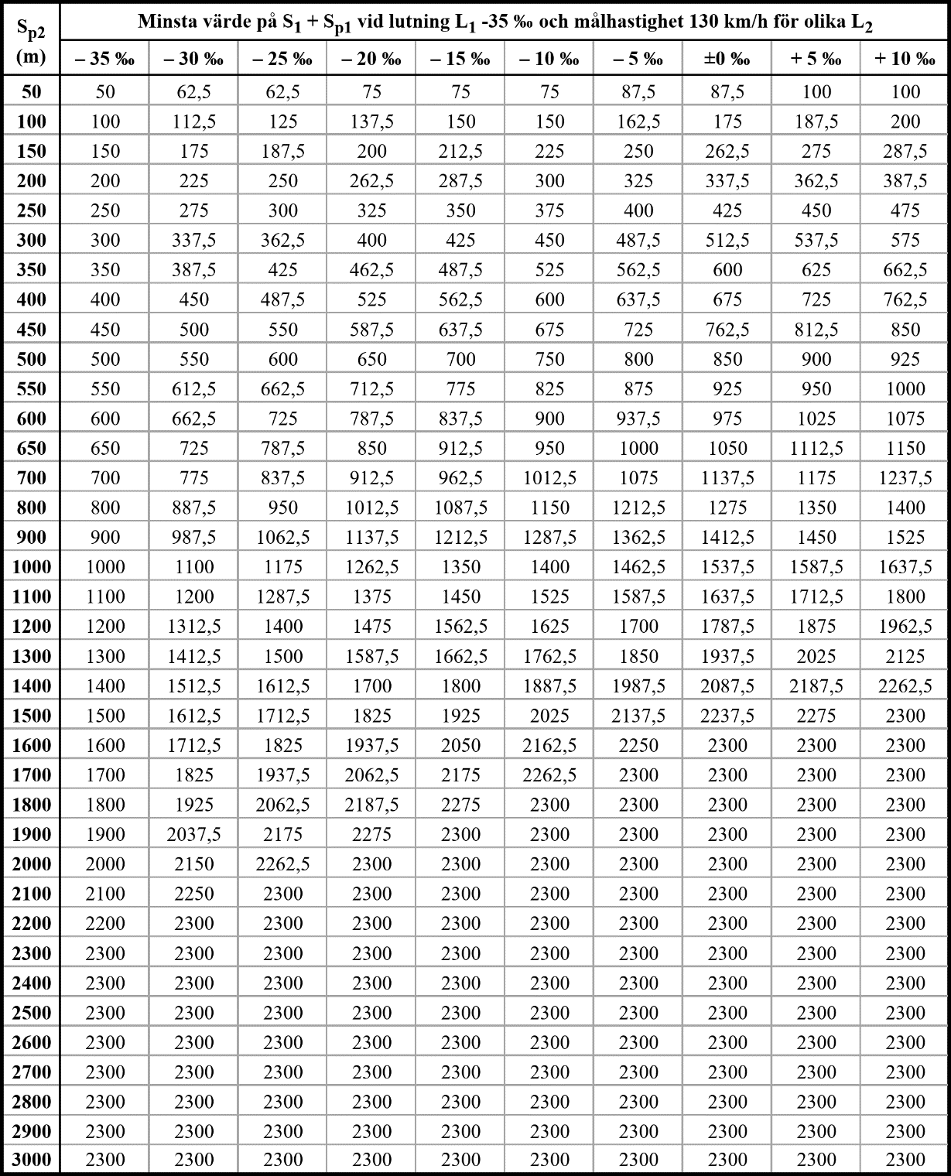
Tabell. P-bortflyttningsavstånd för lutning -35 ‰ och målhastighet 130 km/h.
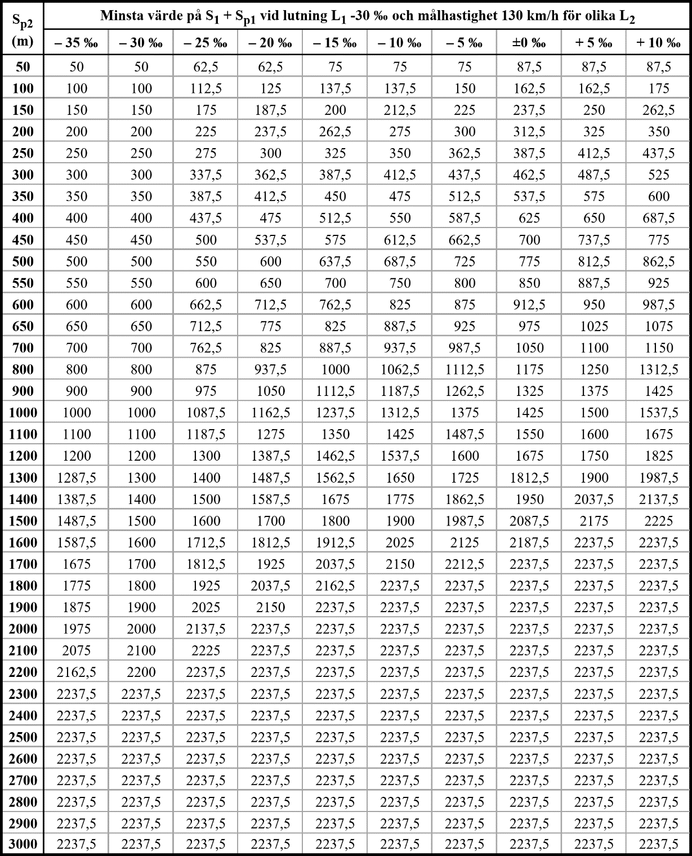
Tabell. P-bortflyttningsavstånd för lutning -30 ‰ och målhastighet 130 km/h.
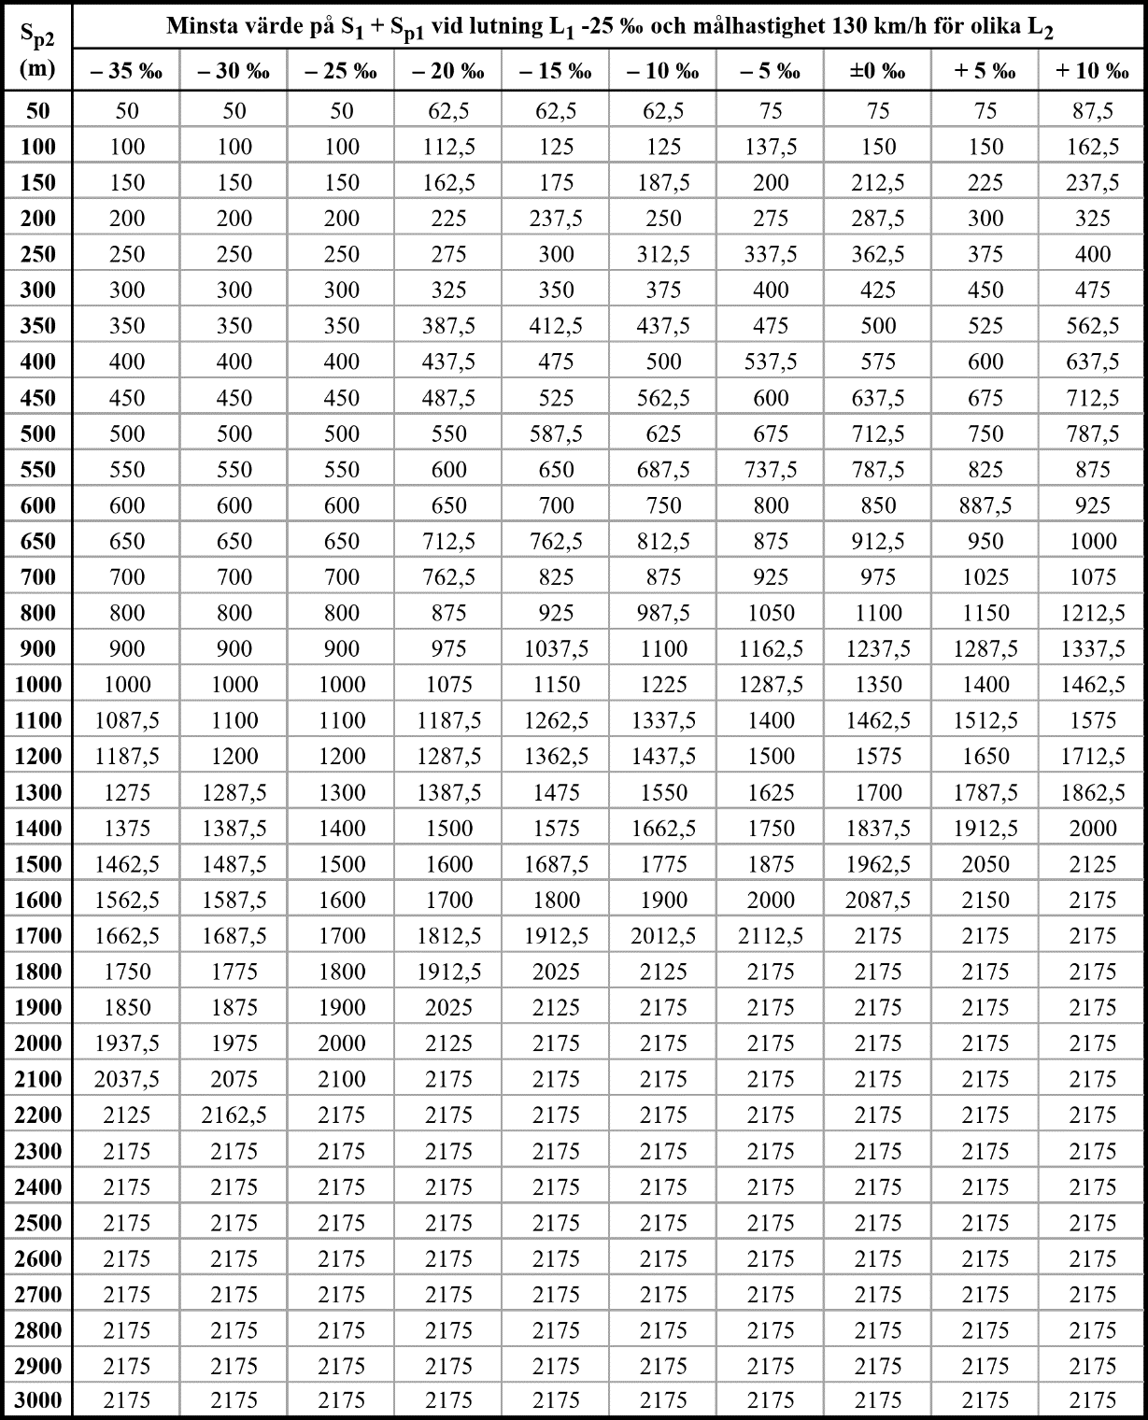
Tabell. P-bortflyttningsavstånd för lutning -25 ‰ och målhastighet 130 km/h.
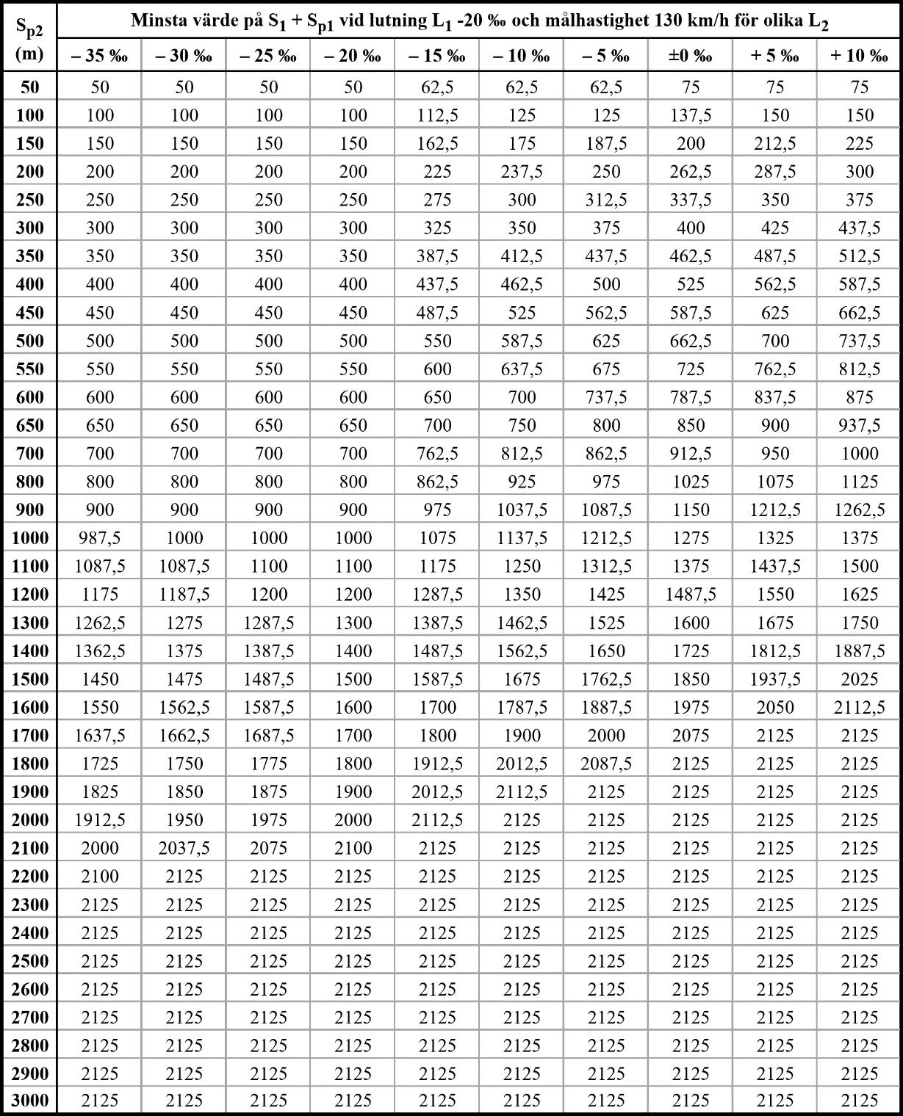
Tabell. P-bortflyttningsavstånd för lutning -20 ‰ och målhastighet 130 km/h.
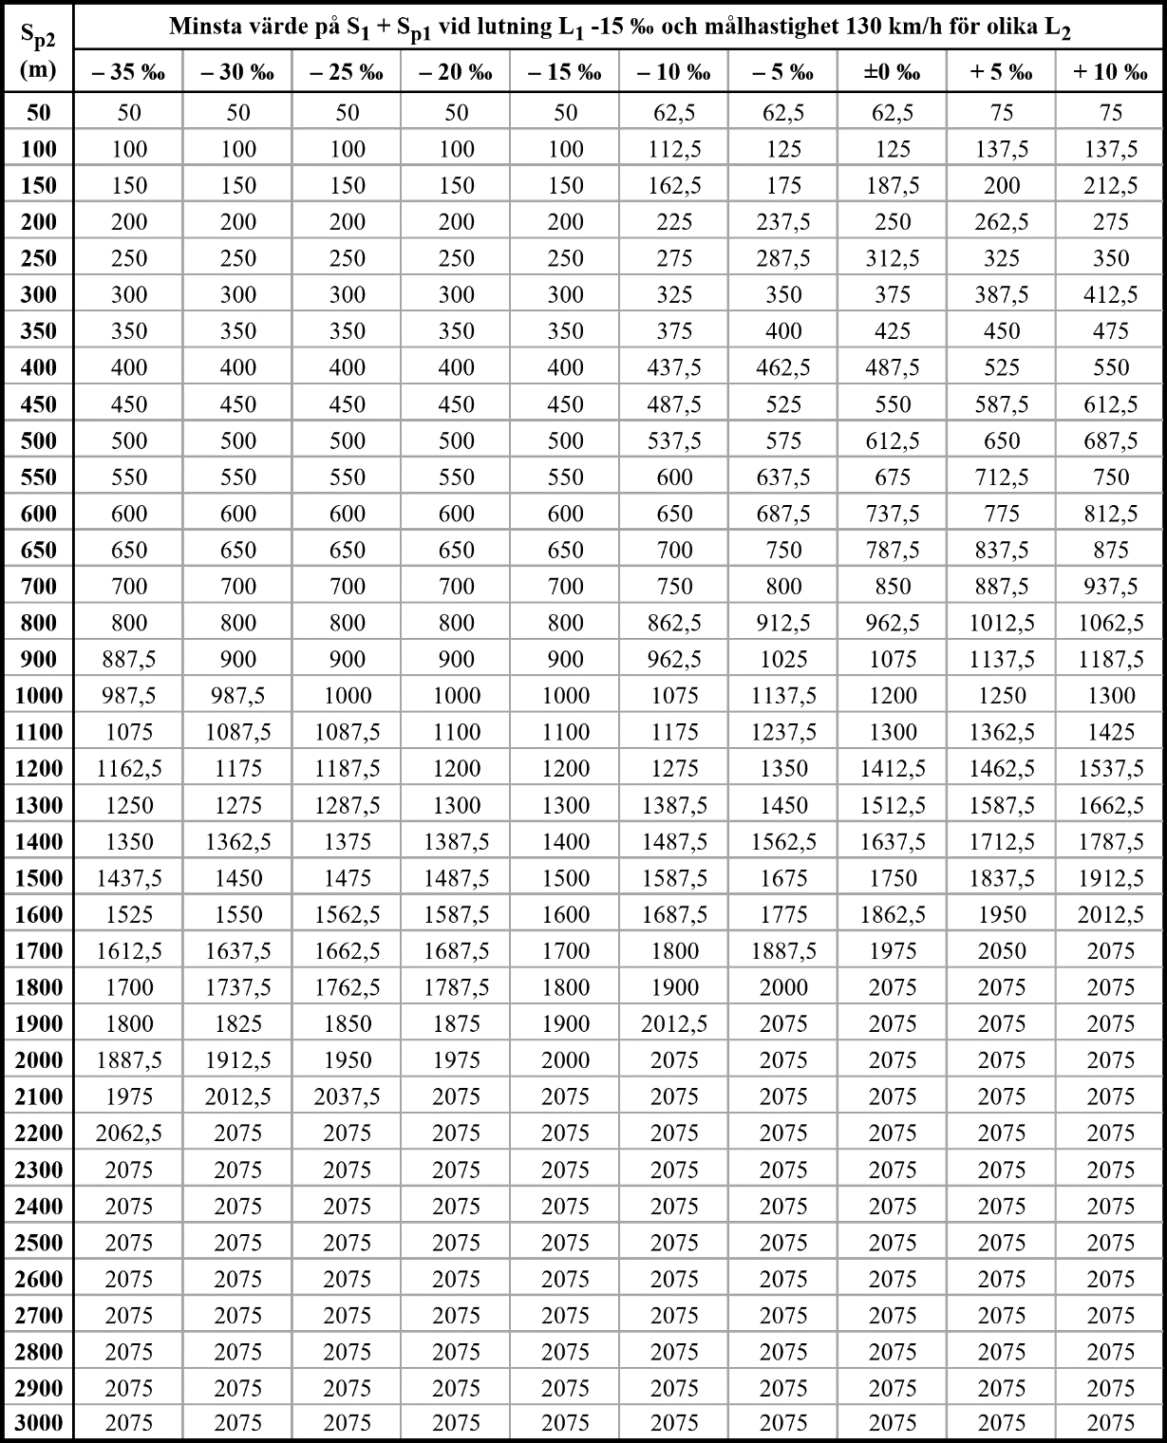
Tabell. P-bortflyttningsavstånd för lutning -15 ‰ och målhastighet 130 km/h.
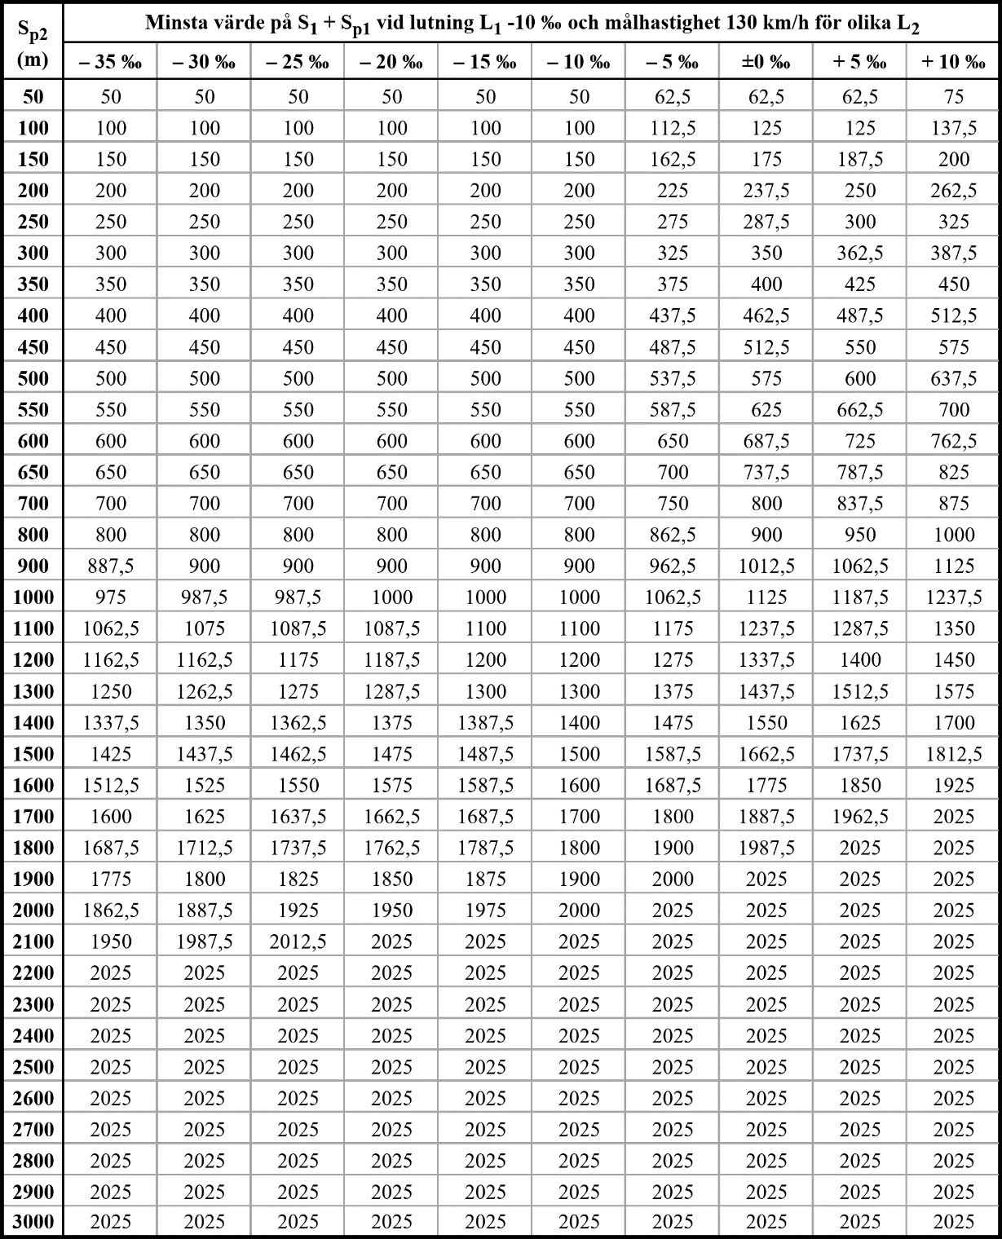
Tabell. P-bortflyttningsavstånd för lutning -10 ‰ och målhastighet 130 km/h.
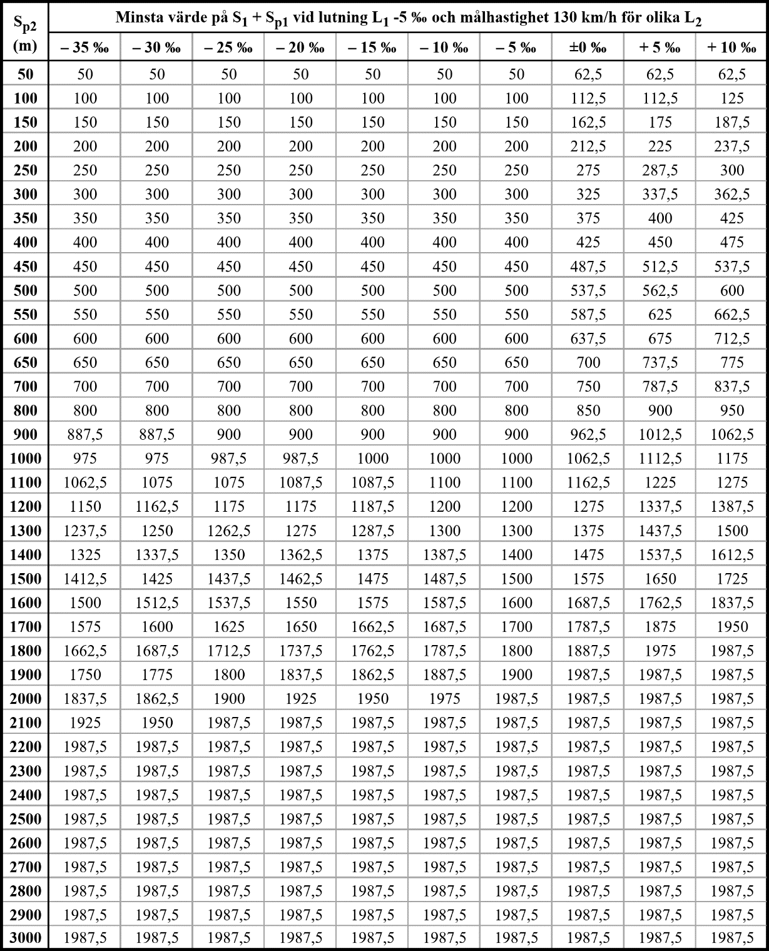
Tabell. P-bortflyttningsavstånd för lutning -5 ‰ och målhastighet 130 km/h.
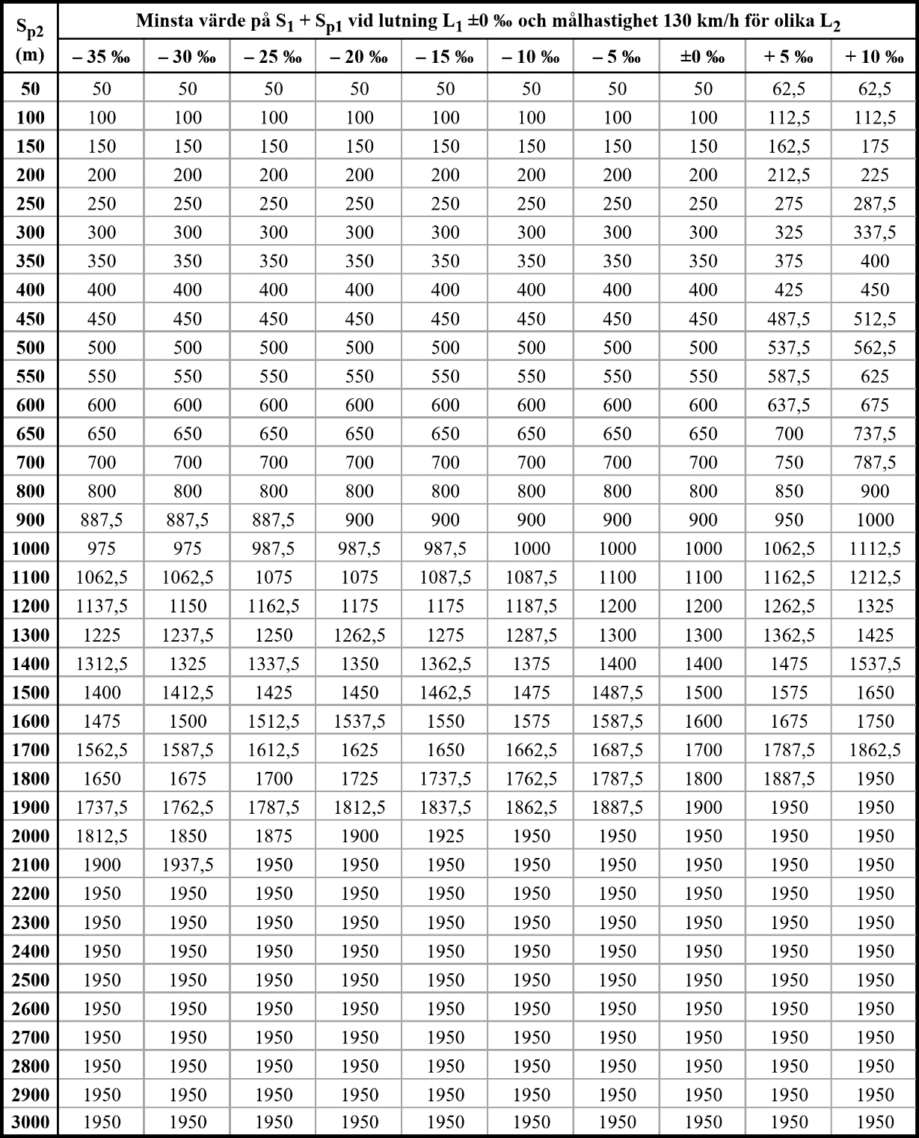
Tabell. P-bortflyttningsavstånd för lutning ±0 ‰ och målhastighet 130 km/h.
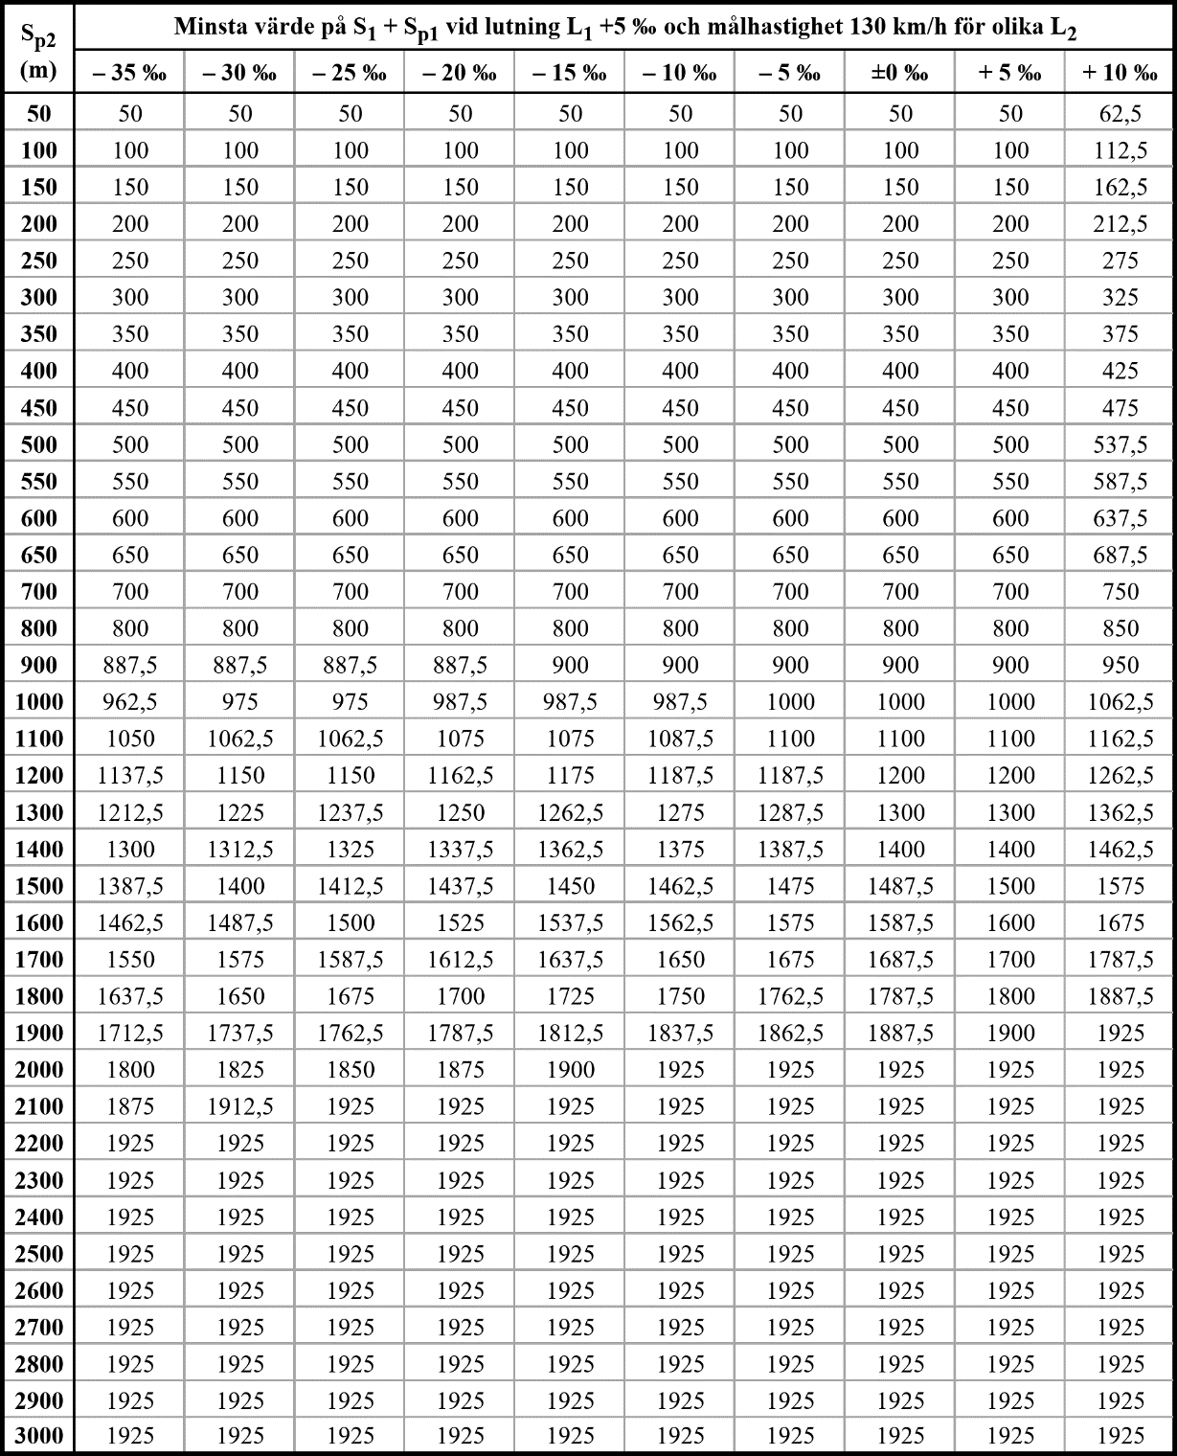
Tabell. P-bortflyttningsavstånd för lutning +5 ‰ och målhastighet 130 km/h.
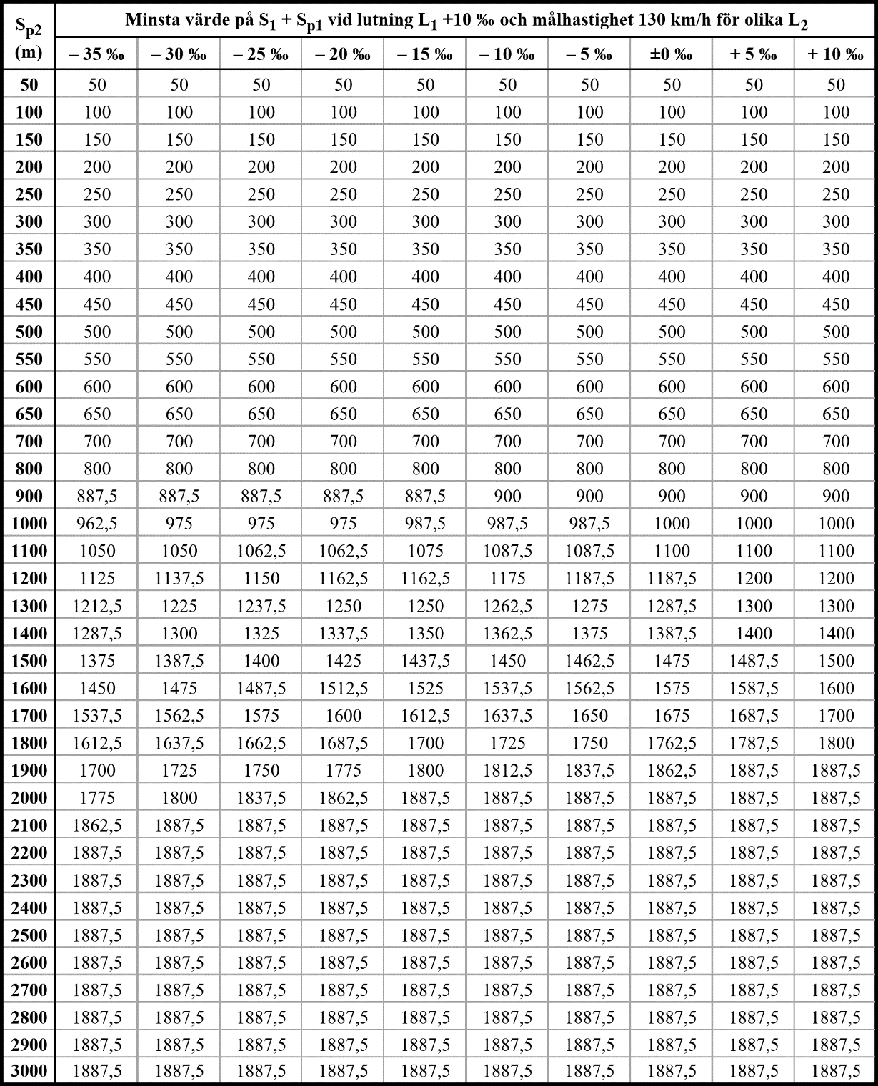
Tabell. P-bortflyttningsavstånd för lutning +10 ‰ och målhastighet 130 km/h.
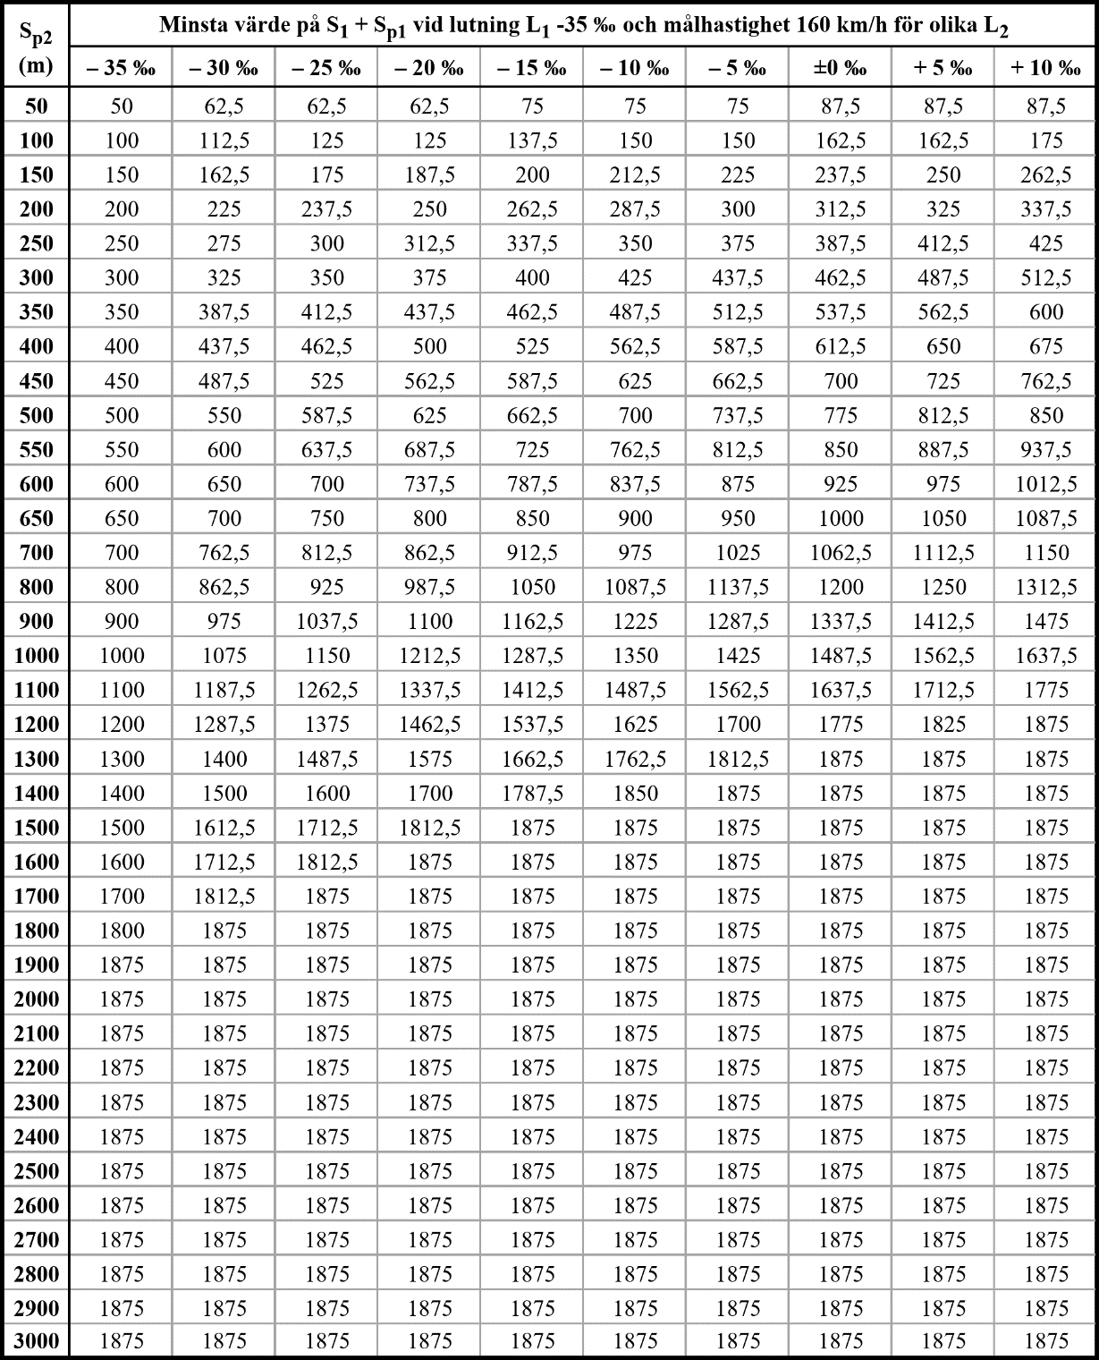
Tabell. P-bortflyttningsavstånd för lutning -35 ‰ och målhastighet 160 km/h.
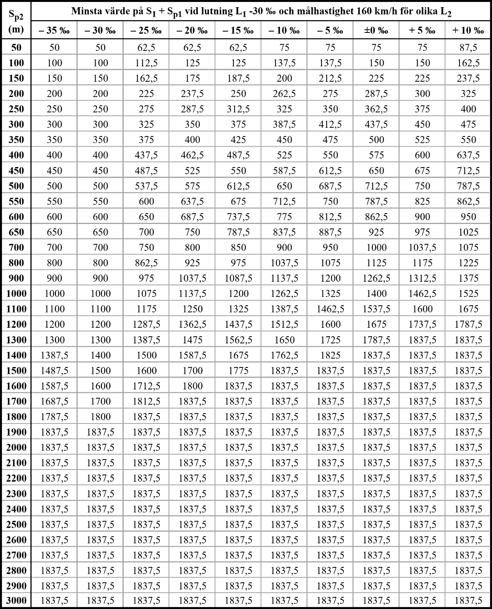
Tabell. P-bortflyttningsavstånd för lutning -30 ‰ och målhastighet 160 km/h.
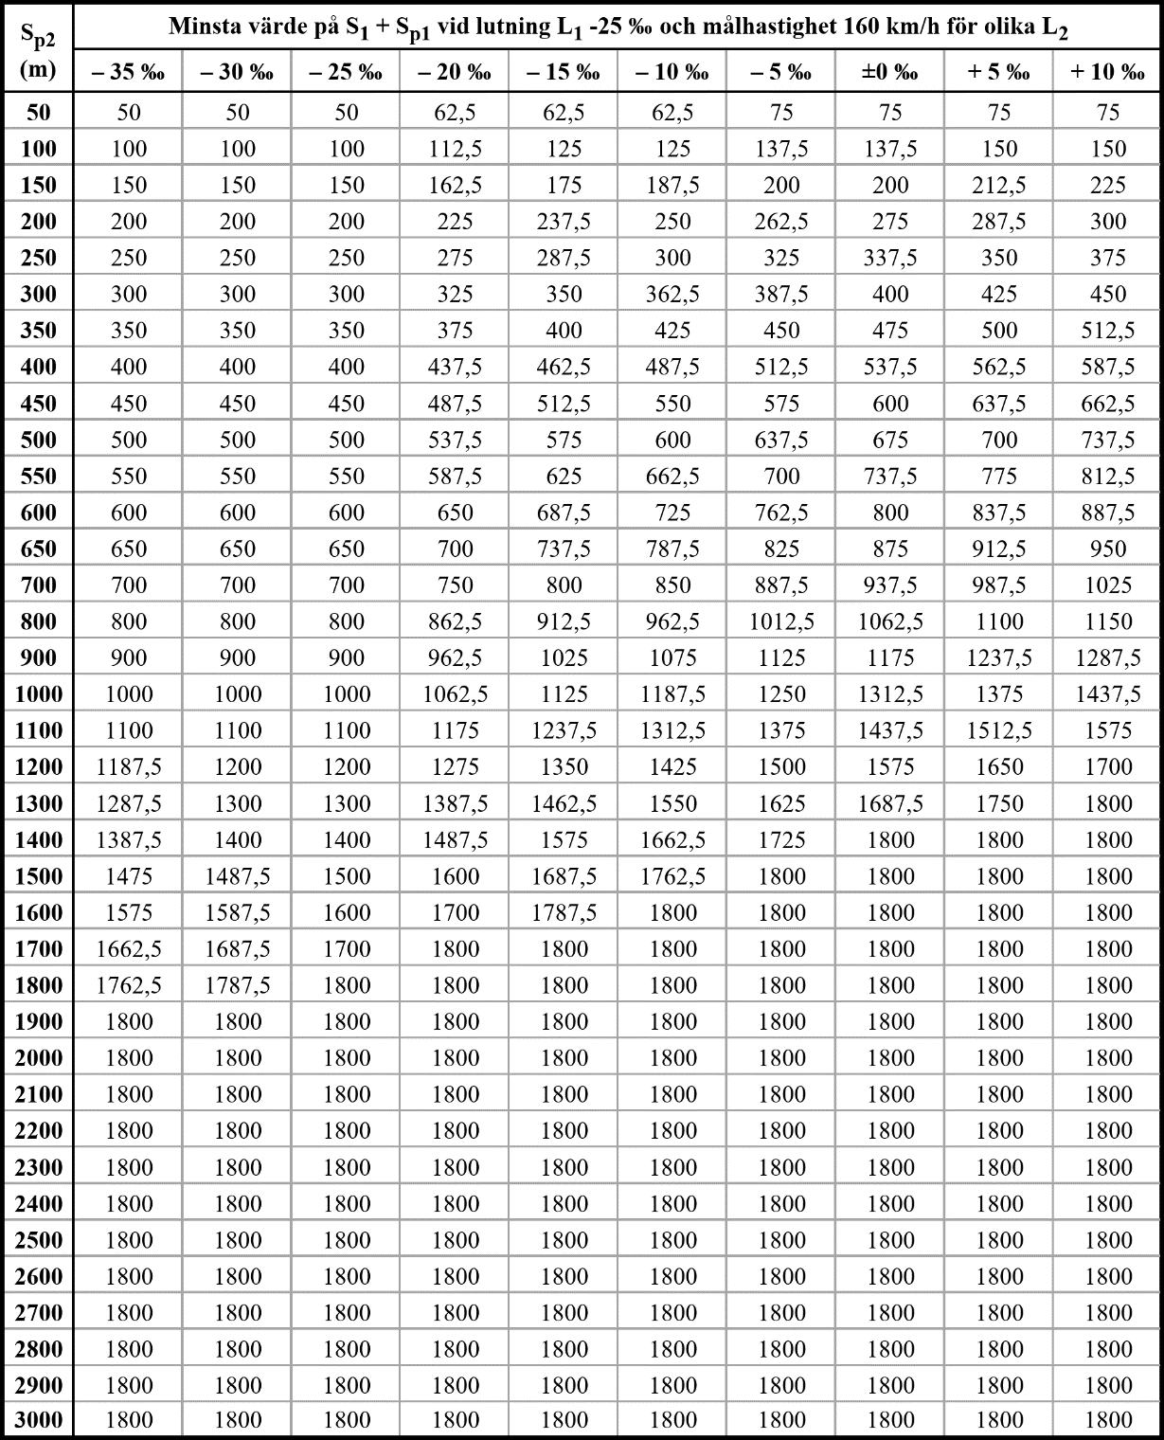
Tabell. P-bortflyttningsavstånd för lutning -25 ‰ och målhastighet 160 km/h.
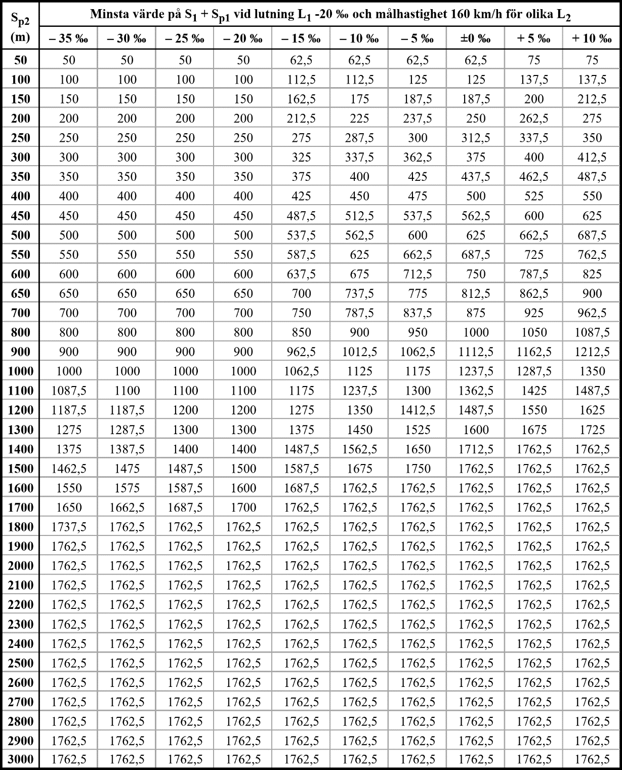
Tabell. P-bortflyttningsavstånd för lutning -20 ‰ och målhastighet 160 km/h.
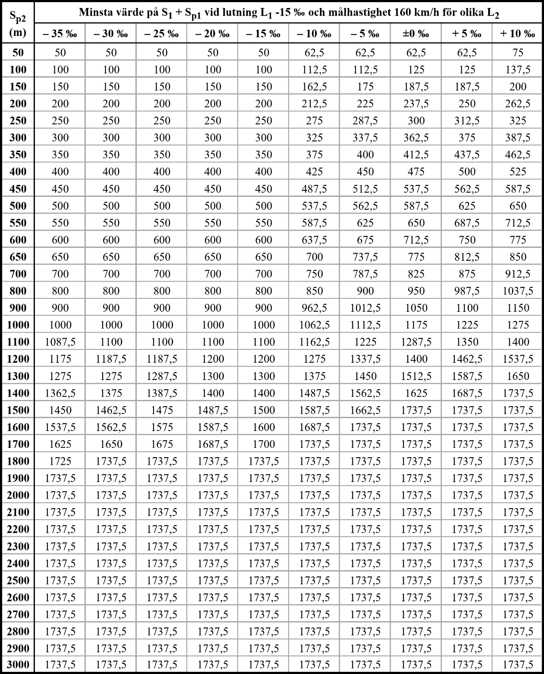
Tabell. P-bortflyttningsavstånd för lutning -15 ‰ och målhastighet 160 km/h.
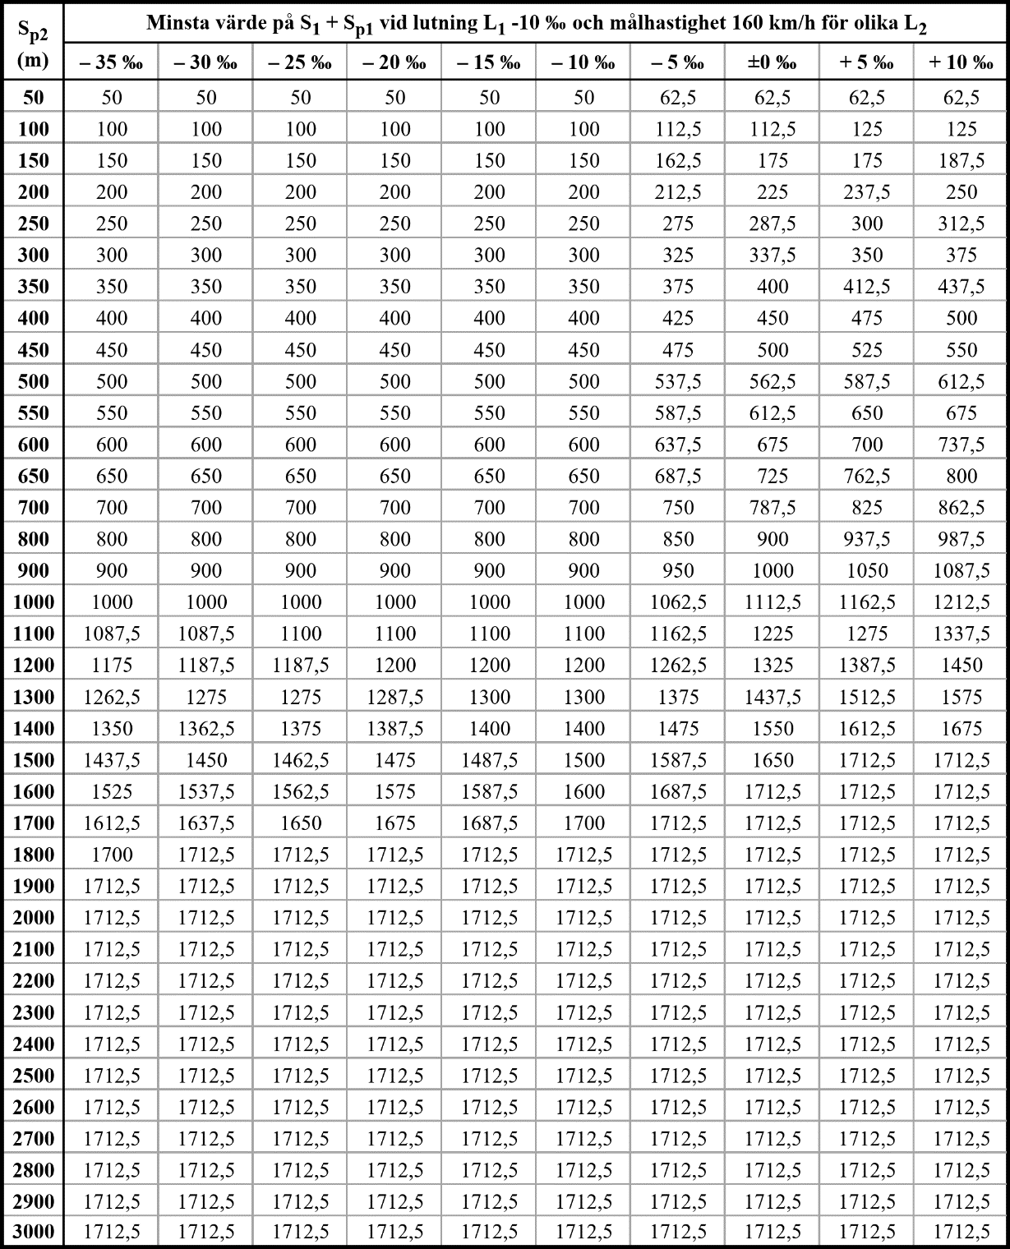
Tabell. P-bortflyttningsavstånd för lutning -10 ‰ och målhastighet 160 km/h.
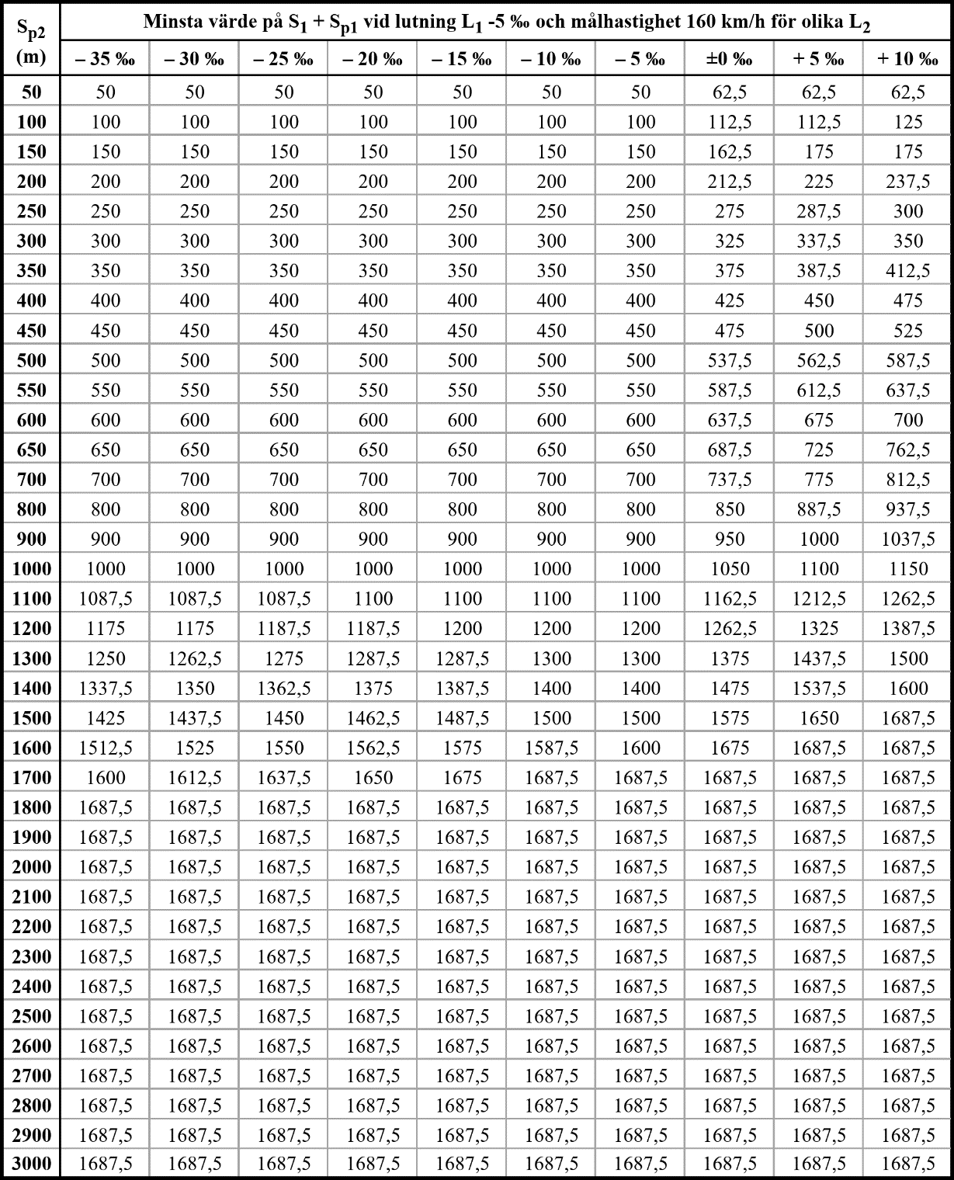
Tabell. P-bortflyttningsavstånd för lutning -5 ‰ och målhastighet 160 km/h.
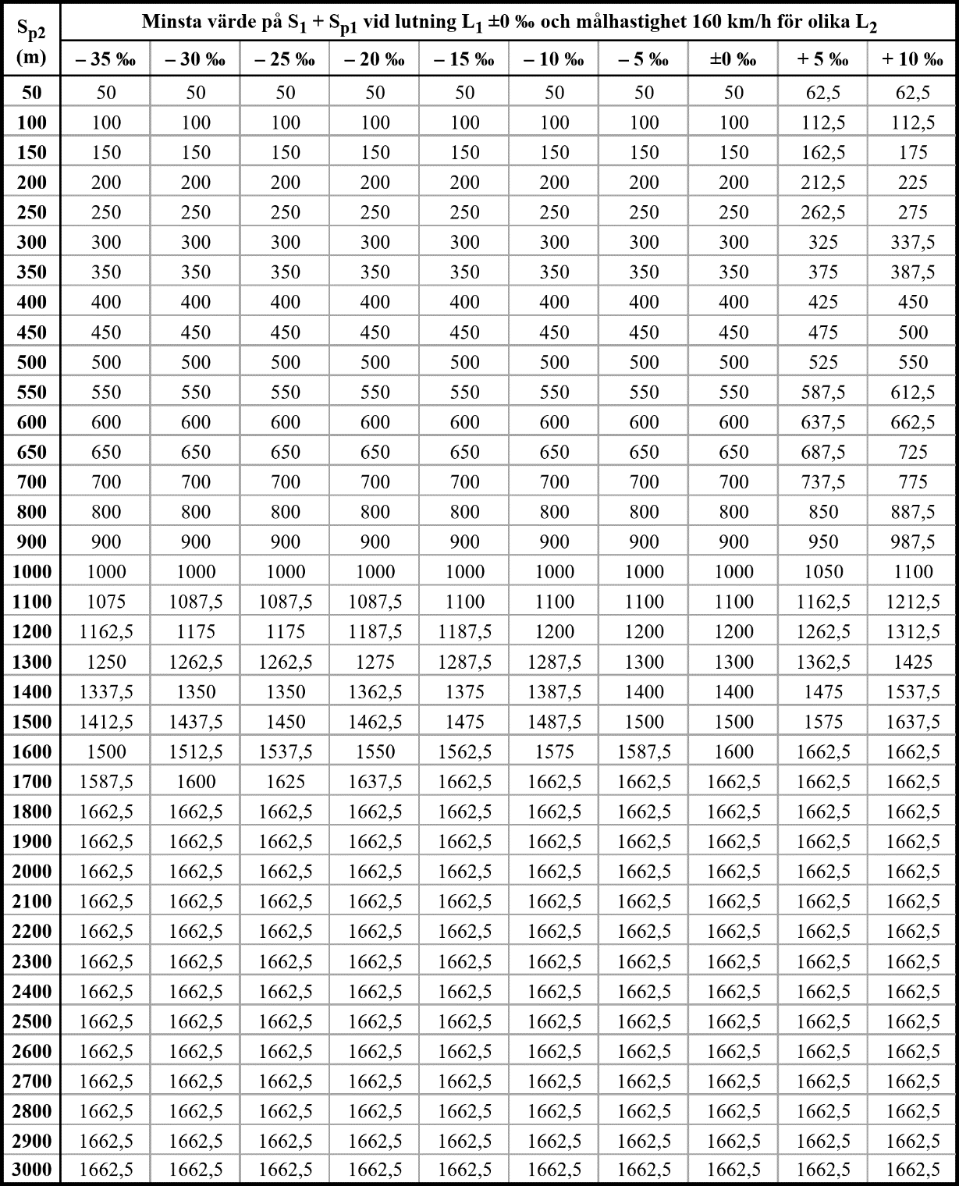
Tabell. P-bortflyttningsavstånd för lutning ±0 ‰ och målhastighet 160 km/h.
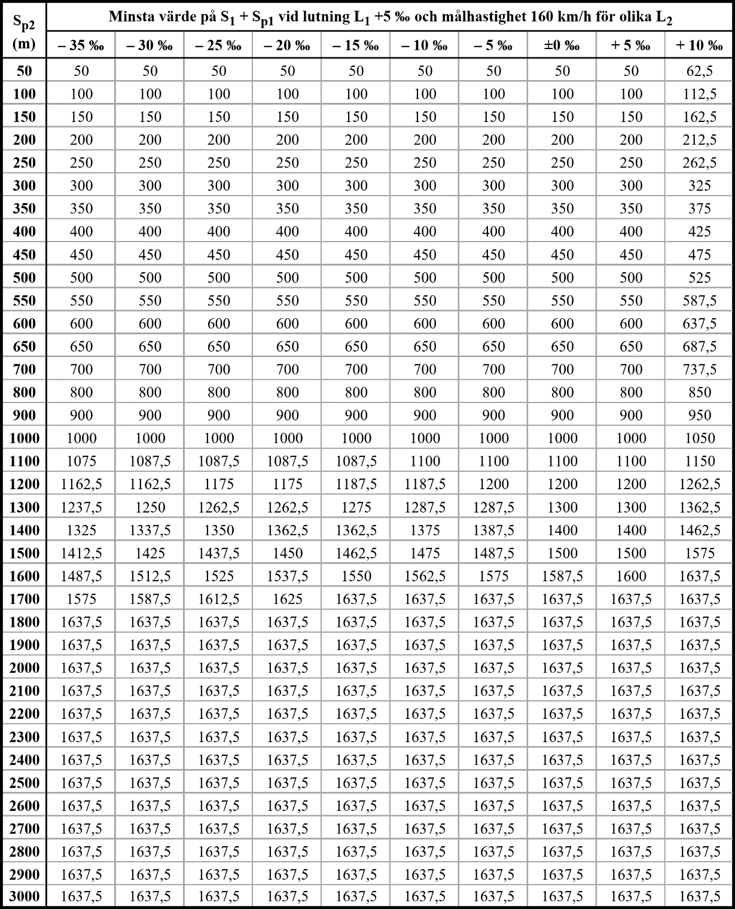
Tabell. P-bortflyttningsavstånd för lutning +5 ‰ och målhastighet 160 km/h.
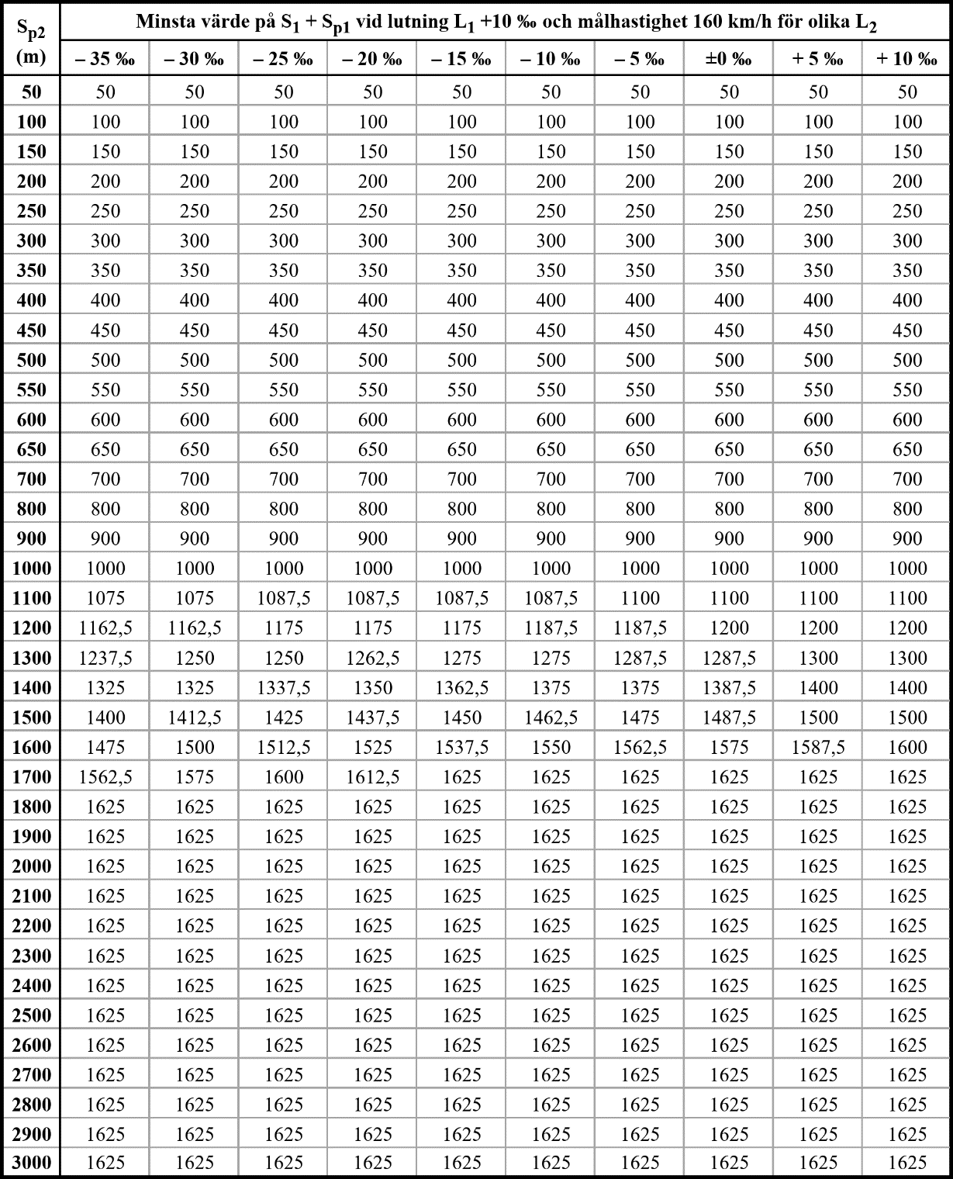
Tabell. P-bortflyttningsavstånd för lutning +10 ‰ och målhastighet 160 km/h.

Bilaga 3 A-bortflyttningstabell
